دائرة الأعوان

- الموظفين
الرتبة | العدد | الرتبة | العدد
مهندس عام | 01 | تقني مخبر إعلامية | 01
مهندس رئيس | 20 | عون تقني | 11
مهندس أول | 25 | مكون في الفلاحة و الصيد البحري | 01
مهندس أول ملحق | 02 | متصرف | 05
مهندس أشغال | 02 | متصرف مساعد في الأرشيف | 01
تقني رئيس | 13 | ملحق إدارة | 04
تقني أول | 12 | كاتب تصرف | 03
تقني | 27 | مستكتب إدارة | 07
تقني ملحق | 01 | طبيب بيطري متفقد مركزي | 01
مساعد تقني | 14 | طبيب بيطري | 05
تقني أول ملحق | 01 | محلل مركزي | 01
المجـــــــــــــــــــــــــــــمـــــــــــــــــــــوع العـــــــــــــــــــــــام للمـــــــــــــــــــــــــــــــوظــــــــــــــــــفيـــــــــــــــن :158
انخفض عدد الموظفين بالمندوبية من 167 موظف سنة 2018 إلى 158 موظف سنة 2019 ويرجع هذا الانخفاض إلى حركة النقل والخروج في تقاعد والوضع على الذمة وحالات الإلحاق.
- إطار العملة
العملة المترسمين:
عملة الوحدة الأولى
الصنف | العدد
عامل صنف 1 | 01
عامل صنف 2 | 48
عامل صنف 3 | 66
المجموع | 115
يمثل عملة الوحدة الأولى نسبة 22.6 بالمائة من إجمالي عدد العملة بالمندوبية

عملة الوحدة الثانية
الصنف | العدد
عامل صنف 4 | 222
عامل صنف 5 | 62
عامل صنف 6 | 39
عامل صنف 7 | 11
المجموع | 334
يمثل عملة الوحدة الثانية نسبة 65.6 بالمائة من إجمالي عدد العملة بالمندوبية، كما يمثل عمال صنف 04 نسبة 44 بالمائة من جملة عدد العمال.

عملة الوحدة الثالثة
الصنف | العدد
عامل صنف 8 | 19
عامل صنف 9 | 10
عامل صنف 10 | 31
المجموع | 60
مجموع العملة المترسمين | 509
يمثل عملة الوحدة الثالثة نسبة 11.8 بالمائة من إجمالي عدد العملة بالمندوبية

- النقل
المغادرين
الرتبة | العدد | التاريخ
مهندس رئيس | 01 | 2019
مهندس أول | 02 | 2019
تقني أول | 01 | 2019
تقني | 01 | 2019
عامل صنف 04 | 01 | 2019
المجموع : 06
الملتحقين
الرتبة | العدد | التاريخ
تقني | 03 | 2019
مساعد تقني | 01 | 2019
المجموع : 04

- الإلحاق
الرتبة | العدد | التاريخ
تقني | 01 | 2019 ( ملتحق )
تقني أول | 01 | 2019 ( ملتحق )
المجموع : 02

- الوضع على الذمة
الرتبة | العدد | التاريخ
مستكتب إدارة | 01 | تجديد
عامل صنف 05 | 01 | تجديد
المجموع : 02

- التقاعد العادي
الرتبة | العدد | التاريخ | الرتبة | العدد | التاريخ
تقني رئيس | 01 | 2019 | عامل صنف 1 | 0 | 2019
تقني أول | 01 | 2019 | عامل صنف 2 | 1 | 2019
 |  |  | عامل صنف 3 | 0 | 2019
 |  |  | عامل صنف 4 | 3 | 2019
 |  |  | عامل صنف 5 | 0 | 2019
 |  |  | عامل صنف 6 | 1 | 2019
 |  |  | عامل صنف 7 | 1 | 2019
 |  |  | عامل صنف 8 | 1 | 2019
 |  |  | عامل صنف9 | 0 | 2019
 |  |  | عامل صنف10 | 1 | 2019
المجموع | 02 |  | المجموع | 08

- وفاة
الرتبة | العدد | التاريخ
عامل صنف 05 | 01 | 2018
المجموع | 01

- الترقيات في الرتبة
الرتبة القديمة | الرتبة الجديدة | العدد | الرتبة القديمة | الرتبة الجديدة | العدد
تقني | تقني اول | 02 | عامل صنف 2 | عامل صنف 3 | 18
تقني الحاق | تقني اول الحاق | 01 | عامل صنف 3 | عامل صنف4 | 00
ملحق إدارة | متصرف | 02 | عامل صنف 4 | عامل صنف5 | 00
 |  |  | عامل صنف5 | عامل صنف6 | 03
 |  |  | عامل صنف6 | عامل صنف7 | 02
المجموع | 05 |  | عامل صنف7 | عامل صنف8 | 05
 |  |  | عامل صنف8 | عامل صنف9 | 05
 |  |  | عامل صنف9 | عامل صنف10 | 02
 |  |  | المجموع |  | 35
- الخطط الوظيفية
الرتبة | الخطة | العدد
مهندس أول | رئيس مصلحة | 02
محلل مركزي | رئيس مصلحة | 01
المجموع | 03

- الإنتدابات
في 2019 تم تغيير صيغة انتداب الأعوان من متعاقديين ووقتيين إلى مترسمين:
- متصرف: 01
- كاتب تصرف: 02
- مساعد تقني: 02
- عون تقني 05
- مستكتب إدارة: 03
- العملة : 97
ملاحظة: المندوبية الجهوية للتنمية الفلاحية بزغوان تشكو من عدم توفر ممثل قانوني لديها
- العطــــل :
عدد الأعوان الذين تمتعوا بعطلة مرض تتجاوز 30 يوما : 16 ملف طيلة السنة وقع النظر فيهم ب 05 جلسات طبية
- عدد أيام عطل المرض العادي : 4016 يوما
- عطل الولادة : 60 يوما
- عطل الأمومة : 120 يوم
- العطل التعويضية : 350 يوما
- عطل الإستراحة : 22850 يوما

- عطل المرض طويل المدى :
- العملة : العدد 01

- الغيابات :
20 يوم غياب غير شرعي

دائــــــــــــرة المالية

أنشطة السنة
قامت دائرة الشؤون المالية خلال سنة 2018 بانجاز ما يلي :
- التعهدات : تم انجاز 229 تعهد على العنوان الثاني بقيمة جملية بلغت 6.665 ألف دينارا.
- كما تم التعهد بـ 100 نفقة على العنوان الأول بقيمة جملية بلغت 740.3 ألف دينارا.
- الغاء التعهدات : تم الغاء 55 تعهد على العنوان الثاني في إطار التسوية و15 تعهد على العنوان الأول
- تحويل الاعتمادات : في إطار التسريع في خلاص المتعاملين مع المندوبية قامت دائرة الشؤون المالية سنة 2018 بانجاز 46 قرار تحويل اعتمادات على العنوان الثاني. كما تم تنقيح ميزانية العنوان الأول في احدى عشر مناسبة.
- أوامر الصرف (العنوان الأول) : 1088 أمر بالصرف أنجز خلال السنة المالية 2018 بمبلغ جملي في حدوه630.244 ألف دينارا.
- أوامر الصرف (العنوان الثاني) : بلغ عدد أوامر الصرف المنجزة سنة 2018 على العنوان الثاني 796 بمبلغ جملي في حدود 6.135.571 ألف دينارا.

تنقسم ميزانية المندوبية الجهوية للتنمية الفلاحية بزغوان إلى ثلاثة أجزاء و هي :
- أجور و مرتبات الموظفين والعملة،
- ميزانية التصرف،
- ميزانية التجهيز.

1. ميزانية أجور و مرتبات الموظفين والعملة
شملت هذه الميزانية سنة 2018 :
-إعتمادات مفتوحة : 10.835.277,576دينار، أي زيادة بـ 10.816,418 دينارا مقارنة بسنة 2017.
-إعتمادات مستهلكة : 10.835.277,576 دينار، أي زيادة بـ 10.816,418 دينارا مقارنة بسنة 2017.
يعود هذا الزيادة النسبية في كتلة الأجور مقارنة بسنة 2017 إلى :
- اتمام تسوية وضعية عملة الحضائر المنتدبين قبل سنة 2000 .
- شملت تسوية وضعية عملة وموظفي الآلية 16 4 أعوان فقط.
- الإحالة على التقاعد شملت 22 عون ( 14 عامل و8 موظفين ) خلال سنة 2017 .

مع العلم وأن عدد الأجراء في 31/12/2018 بلغ 714.
تطورت هذه الميزانية خلال السنوات الستة عشر سنة الأخيرة على النحو التالي:

الوحدة : دينار
السنة | الإعتمادات المفتوحة | الإعتمادات المدفوعة | النسبة المئوية
 |  |  | مفتوح | مدفوع
2003 | 2.659.599,000 | 2.645.508,590
2004 | 2.866.800,000 | 2.848.657,941 | % 7.8 | % 7.7
2005 | 3.090.150,000 | 3.046.335,440 | % 7.8 | % 6.9
2006 | 3.305.678,000 | 3.300.635,462 | % 7 | % 8.3
2007 | 3.385.473,000 | 3.384.959,111 | % 2.4 | % 2.6
2008 | 3.486.011,392 | 3.485.605,051 | % 3 | % 3
2009 | 3.649.023,908 | 3.649.023,903 | % 4.7 | % 4.7
2010 | 3.637.674,852 | 3.631.709,501 | -0.2% | -0.5%
2011 | 3 658 559,877 | 3 658 559.877 | 0.5% | 0.7%
2012 | 6708675.181 | 6.708.675.181 | 83.4% | 83.4%
2013 | 7.674.868.085 | 7.670.535.356 | 14.4% | 14.3%
2014 | 8. 273. 465.863 | 8 268 453.710 | 7.8% | 7.8%
2015 | 9 555 900.225 | 9 551 806.512 | 15.5% | 15.5%
2016 | 10. 911. 469,643 | 10 911469.643 | 14.18% | 14.23%
2017 | 10.816.418,383 | 10.812.161,119, | -0.1% | -0.1%
2018 | 10.835.277,576 | 10.835.277,576 | 0.1% | 0.1%

2. ميزانية التصرف
1.2. المداخيل
تتكون مداخيل المندوبية الجهوية للتنمية الفلاحية بزغوان من منح الدولة ومداخيل ذاتية التي شهدت بعض التطور مقارنة بالسنة الماضية.
فيما يلي جدول ملخص للتطور منح الدولة والمداخيل الذاتية خلال السنوات الأخيرة
الوحدة: ألف دينار
السنة | المنح(الف دينار) |  | المداخيل (ألف دينار)
 | المقدرة | نسبة الزيادة | المقدرة | المنجزة | النسبة
2015 | 549.000 | 0 % | 80.000 | 81.496 | +2.4%
2016 | 549.000 | 0 % | 94.000 | 137.968 | 146.7%
2017 | 549.000 | 0 % | 94.000 | 201.611 | 214.47%
2018 | 643.000 | 0 % | 94.000 | 123.257 | 131.12%

2.2 النفقات
و في مجال النفقات فإن الجدول التالي يبين النسب المستهلكة خلال الخمسة عشرة (15) سنة الأخيرة .
الوحدة : دينار
السنة | الإعتمادات المفتوحة (دينار) | الإعتمادات المستهلكة (دينار)
 | المبلغ | المبلغ | نسبة الاستهلاك
2004 | 330.000 | 317.000 | 96.2 %
2005 | 333.000 | 333.000 | 100 %
2006 | 395.976 | 349.473 | 88 %
2007 | 421.970 | 390.221 | 93 %
2008 | 498.648 | 423.931 | 85 %
2009 | 569.717 | 495.112 | 86.9%
2010 | 636.878 | 563.444 | 88.5%
2011 | 514.514 | 501.794 | 97,5%
2012 | 604.632 | 569.492 | 94.2%
2013 | 659.141 | 651.477 | 98.8 %
2014 | 667.781 | 651.478 | 97.6 %
2015 | 662.679 | 605.549 | 91.4 %
2016 | 738.625 | 707.491 | *95.8%
2017 | 788.713 | 710.474 | 90 %
2018 | 795.992 | 630.244 | 79.2%
3. ميزانية التجهيز (العنوان الثاني)
تتكون ميزانية التجهيز لسنة 2018 من :
- إعتمادات الاستثمارات المباشرة والمسجلة لسنة 2018
- إعتمادات مفوضة من طرف الإدارات المركزية لسنة 2018.
1.3. الإعتمادات المنجزة
1.1.3. إعتمادات المفوضة من طرف وزارة الفلاحة و الموارد المائية
المفتوحة |  | الاعتمادات المستهلكة |  | نسبة الاستهلاك %
تعهدا (ألف دينار) | دفعا (ألف د) | تعهدا (ألف د) | دفعا(ألف د) | تعهدا | دفعا
6.350.000 | 5.941.000 | 5.578.900 | 5.356.800 | 87.9 % | 90.2 %
هذه الإعتمادات تشمل بالأساس منحة المحروقات، برنامج تهيئة الحديقة الوطنية بجبل زغوان والتهيئة المندمجة الجيل الثاني، برنامج دراسة التهيئة العقارية، برنامج دعم المجامع المائية، برنامج صيانة السدود الجبلة وبرنامج حفر الآبار العميقة.
2.1.3.إعتمادات الاستثمارات المباشرة
- فواضل إعتمادات لسنوات سابقة : 4.176.490 ألف دينار تعهدا 2.045.478 ألف دينار دفعا
تمثل فواضل اعتمادات سنة 2018 نسبة 4 % من جملة الاعتمادات المتوفرة وتعود أسبابها
إن جملة الإعتمادات المرسمة تعهدا لسنة 2018 بلغت 5.579 مليون دينار منها 0.763 مليون دينار قروض خارجية و 5.357 مليون دينار دفعا منها 0.763 مليون دينار قروض خارجية.

جدول ملخص للاعتمادات المتوفرة تعهدا ودفعا خلال سنة 2018
التعهد (مليون دينارا) |  |  | الدفع (مليون دينارا)
فواضل سنوات سابقة | المرسم | الجملة | فواضل سنوات سابقة | المرسم | الجملة
4.176 | 6.665 | 10.841 | 2.045 | 6.006 | 8.051
الاعتمادات الجملية المتوفرة تعهدا خلال 2018
- خزينة : 7.078 مليون دينار منها 4.176 مليون دينار فواضل السنوات السابقة6.665 مليون دينارالمرسمة في 2018.
- قروض خارجية : 8.051 ألف دينار )نسبة 134 %) من الاعتمادات المرسمة على الخزينة
الاعتمادات المفتوحة تعهدا الى غاية 31 / 12/ 2018
- خزينة : 6.295 مليون دينار )نسبة 113 %) من الاعتمادات المرسمة على الخزينة
- قروض خارجية : 0.724 مليون دينار
الاعتمادات المستهلكة دفعا الى غاية 31 / 12 /2018
خزينة: 6.135 ألف دينار (نسبة 79.2 % من الاعتمادات الجملية المتوفرة على الخزينة)
الصعوبات والعراقيل
تعتبر المندوبية الجهوية للتنمية الفلاحية بزغوان من بين أحسن المندوبيات على مستوى استهلاك الاعتمادات تعهدا حيث تجاوزت نسبة 79 %. الا أنه سجلنا بعض التأخير في فتح الاعتمادات دفعا مما أثر على السير الطبيعي لتنفيذ بعض المشاريع. ولتفادي هذا الإشكال قامت الدائرة المعنية بعمليات عدة لتحويل الاعتمادات داخل بعض الفصول لخلاص بعض الفواتير.

دائرة المباني والمعدات

تمثل نشاط دائرة المباني و المعدات خلال سنة 2019 خاصة في :
* صرف الإعتمادات المرصودة للمندوبية الجهوية للتنمية الفلاحية ضمن العنوان الأول و الثاني و المخصصة للتسيير إقتناء المعدات
* صيانة و تعهد المباني
* تحيين جرد المعدات المنقولة و الغير المنقولة
* متابعة نشاط ورشة المندوبية الجهوية للتنمية الفلاحية

- صرف الإعتمادات المرصودة للمندوبية الجهوية للتنمية الفلاحية:

لتزويد المندوبية الجهوية للتنمية الفلاحية بمختلف لوازم العمل قامت دائرة المباني و المعدات خلال سنة
2019 بإنجاز صفقات و عدة أذون بالتزويد و ذلك في نطاق الإعتمادات المرصودة ضمن العنوان الأول و الثاني
و يتلخص صرف الإعتمادات فيما يلي:
1.1. الصفقات :

ع/ر | محتوى الصفقة | مبلغ الصفقة (دينار) مع الزيادة أو النقصان في حدود 20 % | الإعتمادات التي وقع صرفها إلى غاية 31/12/2019
01 | قطع غيار | 120.000.000 | 000,90.400
02 | إطارات مطاطية | 50.000.000 | 43.706,420
03 | أدوات مكتبية و حبر لآلات الإعلامية و حبر لآلات النسخ +ورق | 74.965,514 | 74.965,514
04 | المحروقات | 295.000.000 | 224.407,400
05 | زيوت تشحيم | 7.000,000 | 6.426,603
06 | إكساء عملة | 141.917,867 | 141.917,867

  - الشراءات عن طريق الإستشارات و أذون التزود :
قامت دائرة المباني و المعدات خلال سنة 2019 بإنجاز عدة إستشارات و ذلك لإقتناء عدة شراءات من أهمها:
* إكساء العملة و أعوان الإستقبال : بلغ مبلغ الشراءات 18.281,888 دت
* تأثيث الإدارة : 000.000دت
* تعهد و صيانة وسائل النقل : 16.920,455 دت
* تعهد و صيانة المعدات : 3.200,746دت
* نفقات التنظيف : 2.724,000 دت

- إستهلاك الماء و التيار الكهربائي و الهاتف
و بخصوص الإعتمادات التي تم صرفها في مجال إستهلاك الماء و التيار الكهربائي و الهاتف فهي كما يلي:
 | الإعتمادات المرسمة  ( دينار ) | الإعتمادات التي تم صرفها إلى غاية 31/12/2019
 |  | إعتمادات التعهد (دينار) | إعتمادات الدفع (دينار)
الماء الصالح للشراب | 13.000,000 | 10.400,000 | 5.561,600
التيار الكهربائي و الغاز | 37.000,000 | 29.600,000 | 29.088,077
الإتصالات الهاتفية | 14.000,000 | 11.200,000 | 8.145,685
تراسل المعطيات | 5.000,000 | 000,000 | 000,000
- صيانة و تعهد المباني
بلغت خلال سنة 2019 الإعتمادات التي تم تخصيصها لإصلاح و ترميم المباني التابعة إلى المندوبية الجهوية للتنمية الفلاحية 17.146,300 دت تقصيلها كالآتي:
- 9.090,000 د : للمواد الإستهلاكية الإعتيادية (العنوان الأول)
- 8.056,300 د : ملحق تكميلي لصفقة تهيئة وصيانة عدد 05 مساكن إدارية (العنوان الثاني)
- متابعة نشاط الورشة
بخصوص الإعتمادات التي تم صرفها :
- مصاريف التأمين: 47.948,084
- معلوم الجولان : 36.530,000
- شراء الوقود لوسائل النقل : 224407,400
- تعهد و صيانة وسائل النقل: 16920,455

- جرد المعدات المنقولة و الغير المنقولة
قامت دائرة المباني و المعدات خلال سنة 2019 بجرد وسائل النقل و المعدات التي تتلخص في الجدول التالي:
 | العدد الجملي | أقل من 5 سنوات | من 5 إلى 10 سنوات | من 10 إلى 15 سنة | أكثر من 15 سنة
السيارات الخفيفة | 63 | 04 | 07 | 18 | 23
السيارات ذات الدفع الرباعي | 8 | 02 | - | 03 | 4
الشاحنات ذات الدفع الرباعي | 61 | 06 | 07 | 22 | 26
الشاحنات الخفيفة | 13 | - | - | 05 | 8
الشاحنات الثقيلة  و شاحنات الحرائق | 10 | 06 | - | 02 | 2
الحافلات | 1 | - | - | - | 01
الجرارات | 34 | 04 | - | 17 | 13
العدد الجملي | 180 | 24 | 14 | 67 | 77

يتضح من خلال هذا الجدول أن :
- 13,33 % من هذا الأسطول أقل من 5 سنوات
- 07,77 % من هذا الأسطول من 5 إلى 10 سنوات
- 37,22% من هذا الأسطول ما بين 10 و 15 سنة
- 41,68% من هذا الأسطول له أكثر من 15 سنة

دائــــــــــــرة الموارد المائية

- المياه السطحية
  - شبكات القيس :
تتكون شبكة رصد الأمطار بولاية زغوان من 76 محطة مطرية منها :
- واحدة مرتبطة بالقمر الصناعي بسد العقلة
- ستة محطات (automatique télétransmis) موزعة كالاتي : سد الخيرات صواف , سد الرمل بوعشير, بئر مشارقة (إدارة الفلاحة), زغوان (الورشة حي النزهة), الناظور منبت الغابات وتبوربو ماجيس.
و هذه المحطات ليست في حالة استعمال لانقطاع الشبكة ما عدى محطة زغوان ( الورشة حي النزهة ) و محطة الناظور منبت الغابات ، فقد قامت مصالح الإدارة العامة بتركيز معدات جديدة سنة 2017 .
- 69 يدوية في حالة استعمال
  - معدل مياه الأمطار (مم) حسب المعتمديات
المحطة |  | المعدل السنوي (مم) | الأمطار المسجلة (مم) | الفارق (%)
زغوان | RE | 474 | 547,9 | 15,59 +
الفحص | SM | 395 | 542,5 | 37,34 +
الناظور | 3 | 424 | 475,5 | 12,14 +
بئر مشارقة | SM | 368 | 536,0 | 45,65 +
الزريبة | PV | 384 | 587,0 | 52,86 +
صواف | PV | 401 | 778,0 | 94,01 +
سيدي بوبكر | السد الكبير | 478 | 562,5 | 17,67 +

تعد السنة المطرية 2018-2019 سنة ممطرة بالنسبة لكل معتمديات الولاية، حيث تجاوزت كميات الأمطار المسجلة المعدل السنوي في كل المحطات بالولاية، إذ وصل الفارق الإيجابي بين كميات الأمطار المسجلة والمعدل السنوي إلى 94,01 % بمعتمدية الفحص كحد أقصى و12,14 % بمعتمدية بئر مشارقة كحد أدنى.

جــدول الأمطــار - السنــة المطريــة 2018 - 2019

إســم المحطـة | رقم المحطــة |  | سبتمبر | أكتوبر | نوفمبر | ديسمبر | جانفي | فيفري | مارس | أفريل | ماي | جــوان | جويليـة | أوت | الجملــة | الفارق %
زغــوان  RE | 48076 | الحصيلة | 55 | 161.5 | 15.7 | 19 | 41.1 | 30.7 | 85.5 | 35.6 | 47.8 | 1 | 7 | 48 | 547.9 | +15.59
 |  | المعدل | 41.6 | 62.1 | 48.8 | 59.5 | 62.4 | 50.7 | 49.7 | 48.8 | 27.1 | 10.3 | 4.5 | 12.5 | 474
الزريبــة  PV | 48250 | الحصيلة | 34 | 194 | 22 | 14 | 47 | 30 | 85.5 | 37 | 34 | 2 | 8 | 35 | 542.5 | +37.34
 |  | المعدل | 45.2 | 49.0 | 44.6 | 51.4 | 44.4 | 46.8 | 38.6 | 32.4 | 21 | 9.7 | 1.5 | 10.1 | 395
بئر مشارقـة  SM | 40962 | الحصيلة | 31.5 | 148.3 | 16.5 | 34.6 | 50 | 16.2 | 89 | 31.2 | 40.5 | 0.1 | 0 | 17.6 | 475.5 | + 12.14
 |  | المعدل | 39.4 | 51.3 | 36.9 | 51.4 | 53.8 | 47.9 | 44.8 | 38.7 | 28.2 | 13.6 | 4.2 | 13.4 | 424
الناظــور  3 | 61951 | الحصيلة | 36 | 179 | 4 | 12 | 24 | 13 | 129 | 46 | 39 | 3 | 32 | 19 | 536.0 | +45.65
 |  | المعدل | 34.6 | 47.7 | 36.2 | 40.7 | 46.7 | 41.5 | 39.0 | 33.7 | 23.3 | 7.6 | 3.9 | 13.0 | 368.0
صــواف  الفلاحة | 45607 | الحصيلة | 60 | 110 | 22 | 15 | 56 | 37 | 139 | 46 | 67 | 4 | 13 | 18 | 587.0 | +52.86
 |  | المعدل | 36.2 | 54.2 | 38.1 | 44.6 | 48.6 | 41.9 | 37.7 | 36.5 | 20.4 | 9.9 | 3.6 | 12.8 | 384
الفحص  SM | 45238 | الحصيلة | 59 | 186 | 29 | 45 | 78 | 30 | 179 | 38 | 58 | 3 | 0 | 73 | 778.0 | +94.01
 |  | المعدل | 39.9 | 51.4 | 38.4 | 43.4 | 50.1 | 43.1 | 41.5 | 41.0 | 27.0 | 10.8 | 4.1 | 10.6 | 401
سيدي بوبكر  السد الكبير | 46232 | الحصيلة | 36 | 129.5 | 33 | 48.5 | 62.5 | 24.5 | 139.5 | 31.5 | 36 | 0 | 0 | 21.5 | 562.5 | +17.67
 |  | المعدل | 43.1 | 60.9 | 36.8 | 51.8 | 59.8 | 52.6 | 55.4 | 42.3 | 31.7 | 15.9 | 8.3 | 19.4 | 478
نلاحظ أن توزيع كميات الأمطار المسجلة غير متناسق مع المعدلات الشهرية ما عدى شهري سبتمبر و أفريل الذين تميزا بتقارب الكميات المسجلة مع المعدلات الشهرية بأغلب المعتمديات. أما بالنسبة لأشهر أكتوبر ومارس وأوت فقد كانت كميات الأمطار المسجلة هامة بجميع المعتمديات متجاوزة بذلك المعدلات الشهرية.
وبالنسبة لأشهر نوفمبر وديسمبر و فيفري فقد كانت كميات الأمطار المسجلة متوسطة ودون المعدلات الشهرية بمعظم المحطات.
أما في شهر جوان فقد تم تسجيل كميات ضعيفة إلى ضعيفة جدا بكل المعتمديات

  - حصـاد السدود
1.2.1. السدود الكبرى: معدل المخزون 73 م م3
توجد بولاية زغوان 3 سدود كبرى وهي سد بئر مشارقة وسد وادي الرمل وسد وادي الخيرات. و كانت وضعيتها سنة 2019 كالآتي:
* سد بئر مشارقة السعة : 43 م م3
يتراوح مخزون السد من 41,67 مليـــون م3 خلال شهر مارس 2019 إلى 32,77 مليـــون م3 خلال شهر فيفري 2019، أما الملوحة فهي تتراوح بين 2,6 غ/ل في شهري جانفي وفيفري 2019 إلى 1,8 غ/ل خلال شهري مارس وأفريل 2019.
 | جانفي | فيفيري | مارس | أفريل | ماي | جوان | جويلية | أوت | سبتمبر | أكتوبر | نوفمبر | ديسمبر
المخزون (م م3) | 32,83 | 32,77 | 41,67 | 41,33 | 40,80 | 39,28 | 36,46 | 34,84 | 36,34 | 35,27 | 34,78 | 35,33
الملوحة (غ/ل) | 2,6 | 2,6 | 1,8 | 1,8 | 1,9 | 2,2 | 2,4 | 2,5 | 2,5 | 2,5 | 2,5 | 2,5

* ســد الخيـــرات السعة : 8 م م3
يتراوح مخزون السد من 2,99 مليـــون م3 خلال شهر نوفمبر 2019 إلى 6,88 م م3 خلال شهر مارس 2019. أما الملوحة فهي تتراوح بين 0,8 غ/ل خلال شهري مارس وأفريل 2019 إلى 2,1 غ/ل في شهر سبتمبر 2019.
انطلقت عملية التغذية الاصطناعية للمائدة المائية التابعة لولاية سوسة بداية من 15 جانفي 2019 إلى غاية 22 أكتوبر 2019 بمعدل دفق 600 لتر في الثانية.
 | جانفي | فيفيري | مارس | أفريل | ماي | جوان | جويلية | أوت | سبتمبر | أكتوبر | نوفمبر | ديسمبر
المخزون (م م3) | 5,92 | 5,47 | 6,88 | 6,69 | 5,78 | 5,71 | 5,31 | 3,88 | 3,19 | 3,14 | 2,99 | 3,17
الملوحة (غ/ل) | 1,2 | 1,3 | 0,8 | 0,8 | 1,0 | 1,1 | 1,4 | 1,8 | 2,1 | 1,9 | 1,8 | 1,7

* ســد وادي الرمــــل السعة : 22 م م3
يتراوح مخزون السد من 11,70مليون م3 خلال شهر نوفمبر 2019 إلى 23,35 مليون م3 خلال شهر مارس 2019، أما الملوحة فقد تراوحت من 1,3 غ/ل خلال أشهر فيفري ومارس وأفريل وماي 2019 إلى 2,5 غ/ل خلال شهري أكتوبر ونوفمبر 2019.

 | جانفي | فيفيري | مارس | أفريل | ماي | جوان | جويلية | أوت | سبتمبر | أكتوبر | نوفمبر | ديسمبر
المخزون (م م3) | 19,57 | 19,88 | 23,35 | 22,09 | 20,25 | 17,57 | 14,27 | 12,77 | 12,66 | 12,01 | 11,70 | 12,43
الملوحة (غ/ل) | 1,4 | 1,3 | 1,3 | 1,3 | 1,3 | 1,5 | 1,9 | 2,2 | 2,2 | 2,5 | 2,5 | 2,1
و بذلك تكون الكميات المعبئة من المياه السطحية بالسدود الكبرى قد بلغت أقصاها خلال شهر مارس 2019 بـ 71,90 مليون م3 بنسبة تعبئة 98,50 % من معدل المخزون الذي يقدر بـ 73مليون م3 وقد بلغ أدناها خلال شهر نوفمبر 2019 بـ 49,47 مليون م3 بنسبة تعبئة 67,77 %.
    - السدود الجبلية:
يبلغ عدد السدود الجبلية بولاية زغوان 18 سدا يقدر معدل مخزونها بـ 13 م م3 مع طاقة استيعاب قصوى تقدر بـ27,77 م م3 و ترتبط تعبئتها بتهاطل الأمطار و تدفق مياه السيلان حيث بلغ مخزونها المائي الأقصى حوالي 18.23 م م 3 خلال شهر مارس 2019 وهو ما يمثل 140.23 % من معدل المخزون و65.65 % من طاقة الاستيعاب القصوى وقد تدنت هذه النسبة تدريجيا خلال الفترة المتتالية نتيجة الاستغلال والتأثيرات المناخية لتصل خلال شهر نوفمبر 2019 إلى 44.72% من طاقة الاستيعاب القصوى بكمية 12.42م م3.
    - البحيرات الجبلية:
يبلغ عدد البحيرات الجبلية بولاية زغوان 115 بحيرة جبلية و يبلغ معدل مخزونها 6 م م3 و طاقة الاستيعاب 11م م3 ويرتبط مخزونها بكميات الأمطار المتهاطلة حيث بلغ هذا الأخير 6.87 م م3 خلال شهر مارس 2019 بنسبة 114.5% من معدل المخزون و62.4 % من طاقة الاستيعاب القصوى وكمخزون أدنى 2.84 م م 3 خلال شهر ديسمبر 2019 وهو ما يمثل 47.33% من معدل المخزون و 25.82 % من طاقة الاستيعاب القصوى.

4.2.1. مياه السيلان المعبأة:
* يبلغ معدل مخزون المياه السطحية بولاية زغوان 92 م م3 مع طاقة استيعاب بـ 111.77 م م3
* بلغ أقصى مجموع شهري لمياه السيلان المعبأة عبر السدود الكبرى والسدود التلية و البحيرات الجبلية 97.00م م3 خلال شهر مارس 2019 وهو ما يمثل 105.43 % من معدل المخزون و86.78 % من طاقة الاستيعاب القصوى وكمخزون أدنى 66.15 م م 3 خلال شهر نوفمبر 2019 وهو ما يمثل 71.90% من معدل المخزون و59,18 % من طاقة الاستيعاب القصوى.
4.1. رخص ضخ المياه من السدود و الأودية و البحيرات
تـم إسنـاد 37 رخصة ضخ مفصلة كما يلي:
- 09 رخص ضـخ من السدود الكبرى موزعـة كالآتـــي:
المجـمــــوع | الخيرات | بئر مشارقة | السـد
09 | 01 | 08 | عدد الرخص
- 13 رخصة ضخ من السدود الجبلية موزعـة كالآتـــي:
إسم السد | هارون الريحان | بولبوز | الحدادة | الجرف | المنجرة | المثاليث | المجموع
عدد الرخص | 03 | 02 | 01 | 04 | 01 | 02 | 13
- 05 رخص ضخ من البحيرات الجبلية موزعـة كالآتـــي:
إسم البحيرة | وادي جدهم | شعبة كافية | بوشبيب | العوامرية | وادي الصبايحية | المجموع
عدد الرخص | 01 | 01 | 01 | 01 | 01 | 05
- 10 رخص ضخ من الأودية موزعة كالآتي:
المجموع | بالأسود | الخيرات | مليان | نبهانة | الصبايحية | الوادي
10 | 01 | 03 | 03 | 02 | 01 | عدد الرخص
- كمية المياه المرخص فيها : 4,488120 م م3
- المداخيل المترتبة عنها : 59.752,750 دينار

  - حصـاد الأوديـة:
يبلغ عدد محطات قيس تدفق وارتفاع سيلان مياه الأودية 27 محطة موزعة على مختلف الأودية علما وأن المحطات الرئيسية المجهزة بمنظومة الجمع الحيني للقياسات الهيدرولوجية و الإعلان عن الفيضانات منها :
- - من ليست في حالة استعمال لانقطاع الشبكة وهي: - سد وادي الخيرات و سد وادي الرمل.
- - من تم سحب المعدات من طرف الإدارة العامة منذ سنة 2012 و هي تيبوربوماجيس، هذا و قد تم تركيز آلة ردار بهذه المحطة خلال سنة 2017.
- - من تم سحب المعدات مـن طـرف الإدارة الـعامة منذ سنة 2012 و استبدالها بآلة رادار
- ( Radar ) و هي : وادي الصبايحية الذي تم سحبه خلال سنة 2015 ثم تركيزه سنة 2017 .
جدول المحطات المجهزة بمنظومة الجمع الحيني للقياسات الهيدرولوجية و الإعلان عن الفياضانات بالأودية :
التجهيز  المحطة | Panneau solaire | Controle MCR 4  G.S.M | Pluviométre | Capteur sonde | THalimed | Radar
سد الخيرات | - | 1 | (0,25 mm)1 | 1 | - | -
سد الرمل | 1 | 1 | 1(0,25 mm) | - | - | 1
مليان تبربوماجيس | 1 | 0 | 1(0,5 mm) | - | 1 | 1
وادي الصبايحية | - | - | - | - | - | 1
المجموع | 2 | 2 | 3 | 1 | 1 | 3

في موسم 2018/2019 تم القيام بـ104 عملية قيس سيلان الأودية وأما بالنسبة لارتفاع سيلان مياه الأودية تركزت أساسا على وادي مليان بــــــــ07 عمليات قيس ارتفاع :
المحطة | التاريخ | السلم (صم)
تبربوماجيس | 05 / 09 /2018 | 506
1484100110 | 20 / 09 / 2018 | 515
 | 02 / 10 / 2018 | 543
 | 13 / 10 / 2018 | 600
 | 18 / 10 / 2018 | 643
 | 21 / 03 / 2019 | 726
 | 30 / 08 / 2019 | 475

كما نذكر أن هناك تلوث في العديد من الأودية مثل وادي مليان ووادي الخيرات ووادي العقلة نتيجة سكب مياه الصرف الصحي الغير معالجة التابعة للتجمعات السكنية المجاورة.
- الميــاه الجوفيــة:
1.2. الآبار السطحية: تم خلال سنة 2019 معالجة 120 ملفا صادرا عن الفلاحين تم دراستها و معالجتها وهي تتوزع كما يلــي:
- الموافقة على حفـر 21 آبار سطحية جديدة موزعة كالآتــي:
المجمـــوع | بوشة | سمنجــة | الناظـــور- صواف | الفحـــص | وادي الرمــل | إســـم المائدة المائية السطحية
21 | - | 06 | 03 | 08 | 03 | عدد الرخص
- الموافقة على تعميق 03 آبار سطحية :
المجمـــوع | بئر مشارقة | بوشة | سمنجــة | الناظـــور- صواف | الفحـــص | وادي الرمــل | إســـم المائدة المائية السطحية
03 | 00 | 00 | 00 | 00 | 00 | 03 | عدد الرخص
- الموافقة على كهربة 13 بئر سطحية موزعة كالآتــي:
المجمـــوع | صواف | الزريبة | بئر مشارقة | الناظـــور- صواف | الفحـــص | زغوان | المعتمدية
13 | 00 | 02 | 02 | 01 | 06 | 02 | عدد الرخص
- معاينـة 71 بئر سطحية موزعة كالآتــي:
المجمـــوع | بئر مشارقة | بوشة | سمنجــة | الناظـــور- صواف | الفحـــص | وادي الرمــل | إســـم المائدة المائية السطحية
71 | 03 | 00 | 16 | 03 | 24 | 25 | عدد الرخص
- تجربة 12 بئر سطحية موزعة كالآتــي:
المجمـــوع | بئر مشارقة | بوشة | سمنجــة | الناظـــور- صواف | الفحـــص | وادي الرمــل | إســـم المائدة المائية السطحية
12 | 00 | 00 | 01 | 01 | 08 | 02 | عدد الرخص
  - الآبار العميقة:
القطاع العمومي | إســـــم البئر |  | المعتمدية | العمق |  | الدفق | الملوحة | الشركة أو | ملاحظات
 |  |  |  | (م) |  | ل/ث | غ/ل | المقاول
الآبار الإستكشافية
آبار الإستغلال | الحناينية 03 |  | زغوان | 134 |  | 5 | 0,9 | أحمد العلاقي
 | صواف 07 |  | صواف | 143 |  | 7.3.6 | 1.7 | افريك فراج
آبار المراقبة
المجموع 1 | 02
القطاع الخاص | إســـــم البئر |  | المعتمدية |  | العمق | الدفق | الملوحة | الشركة أو | ملاحظات
 |  |  |  |  | (م) | ل/ث | غ/ل | المقاول
آبار الإستغلال | الطاهر علية |  | زغوان |  | 90 | 4.95 | 1.14 | الهادي العلوي
 | محمد المحضي |  | فحص |  | 120 | 5.03 | 1.16 | ابار
 | شركة تونس للبيض |  | زغوان |  | 120 | 2.66 | 3.80 | لطفي الجلاصي
 | طارق بالحاج عبد الله |  | زغوان |  | 106 | 3.05 | 1.62 | احمد العلاقي
 | حميدة بن درعة |  | بئرمشارقة |  | 120 | - | - | خميس العلاقي | سلبي | التزام
 | صالح احمدي |  | بئرمشارقة |  | 80 | 2 | 5.45 | الهادي العلوي | سلبي | التزام
 | هدى بن غالية |  | بئرمشارقة |  | 71 | 1.57 | 1.45 | شركة أبار
 | محمد البركاوي |  | زغوان |  | 170 | 4.15 | 1.23 | فتحي الطرهوني
 | امير عرب |  | بئرمشارقة |  | 100 | 0.9 | 3.38 | الهادي العلوي
 | خالد قربوج |  | بئرمشارقة |  | 150 | 1 | 6.00 | افريك فوراج | سلبي | ملوحة مرتفعة
 | مهدي صالح |  | زغوان |  | 130 | 2 | 1.64 | افريك فوراج
 | محمد صالح الحيدري |  | زغوان |  | 145 | 3.8 | 1.79 | احمد العلاقي
 | محمد بن محمود |  | بئرمشارقة |  | 110 | 5 | 2.28 | الهادي العلوي
 | علي مزابي 01 |  | الفحص |  | 50 | 1.2 | 1.57 | عبد الفتاح العلاقي
 | خميس السويسي |  | بئرمشارقة |  | 124 | 3 | 1.3 | افريك فوراج
 | نوفل بن صالح |  | الفحص |  | 50 | 0.8 | 2.22 | سلامة للحفر و الصيانة
 | حمودة ميلاد |  | الفحص |  | 130 | 1.5 | 3.06 | احمد العلاقي
 | وجدي بن عمر |  | بئرمشارقة |  | 80 | 3.25 | 2.2 | الهادي العلوي
 | محمد ياسين بو لحية |  | الفحص |  | 110 | 1.33 | 2.45 | عبد الفتاح العلاقي
 | عادل الدويري |  | زغوان |  | 116 | 1.50 | 1.33 | الهادي العلوي
 | المكي العاتي |  | بئرمشارقة |  | 122 | 1.50 | 17.5 | الهادي العلوي |  | حمام
 | بنت سعيدان ( SONEDE ) |  | الفحص |  | 150 | 48 | 1.4 | التجهيز المائى
 | محمد لطفي اللبان |  | بئرمشارقة |  | 160 | 8 | 1.3 | تونزي روجينراسيون
 | ايمن عرب |  | بئرمشارقة |  | 120 | ضعيف | 1.51 | الهادي العلوي | سلبي
 | سمير بن نصير02 |  | زغوان |  | 130 | 5.75 | 1.33 | الهادي العلوي
 | عزوز النهوشي |  | زغوان |  | 95 | 3.86 | 2.42 | لطفي الجلاصي
 | محمد القصعاوي |  | بئرمشارقة |  | 84 | 3 | 2.35 | الهادي العلوي
 | رؤوف راسيل |  | الفحص |  | 165 | 3.6 | 0.38 | سيزام
 | محمد بوثوري |  | بئرمشارقة |  | 50 | 2.2 | 1.67 | الهادي العلوي
 | الهادي بن سالم و عبد الرزاق بن الحاج حسين |  | الزريبة |  | 128 | 4.00 | 1.31 | جلال الزياني
 | اسكندر بن صالح |  | زغوان |  | 116 | 5.88 | 1.75 | لطفي الجلاصي
 | احمد الزغواني |  | زغوان |  | 106 | 4.50 | 1.45 | عبد الفتاح العلاقي
 | عادل بن سالم العجمي |  | زغوان |  | 50 | 2.00 | 11.5 | لطفي الجلاصي | سلبي | التزام
 | احمد بن مبارك |  | بئرمشارقة |  | 210 | 1 | 1.35 | الهادي العلوي
 | عزوز النعمان |  | بئرمشارقة |  | 84 | 0.44 | 4.8 | افريك فوراج | سلبي | التزام
 | فتحي بن احمد |  | زغوان |  | 115 | 5.50 | 1.05 | لطفي الجلاصي
 | محمد علي بن عباس |  | الزريبة |  | 50 | 1.40 | 1.68 | افريك فوراج
 | نورالدين بو مدين |  | الفحص |  | 130 | 7.33 | 2.14 | تونزي روجينراسيون
 | علية بن صالح بن علية |  | الناظور |  | 50 | - | - | حمادي الشروفي | سلبي | التزام
 | حاتم القاسمي |  | الفحص |  | 50 | 0.50 | 2.1 | لطفي الجلاصي
 | رضا الهويدي |  | الفحص |  | 100 | 2.00 | 1.46 | احمد العلاقي
 | عماد الغزواني |  | زغوان |  | 110 | 4.00 | 1.41 | لطفي الجلاصي
 | علي الطريطر |  | بئرمشارقة |  | 130 | 3.75 | 1.89 | الهادي العلوي
 | سالم بن دويسة |  | زغوان |  | 50 | 3.90 | 2.1 | لطفي الجلاصي
 | سامي بن الاحمر |  | زغوان |  | 132 | 5.00 | 1.3 | بيارة
 | الطاهر بن غريب |  | الفحص |  | 112 | 2.00 | 2.71 | احمد العلاقي
 | انيس المسيهلي |  | بئرمشارقة |  | 138 | 5.88 | 1.12 | شركة الاحياء
 | بنت سعيدان ( SONEDE )02 |  | الفحص |  | 203 | 5.00 | 0.82 | دجوار |  | تم تخلي عنه بدون اكساء
 | مجيد الفرحاني |  | الفحص |  | 50 | 1.45 | 2.92 | عبد الجليل الطبرقي
 | محمود قاصة |  | الفحص |  | 123 | 5.00 | 3.07 | الهادي العلوي
 | سالم الهمامي |  | الزريبة |  | 50 | 3.00 | 1.62 | افريك فوراج
 | حياة المناعي |  | زغوان |  | 140 | 1.10 | 2 | لطفي الجلاصي
 | فتحي الهمال |  | بئرمشارقة |  | 90 | 1.70 | 5.91 | الهادي العلوي |  | سلبي ملوحة مرتفعة
 | عمر بنسليمان |  | الفحص |  | 50 | 2.60 | 1.5 | عبد الفتاح العلاقي
 | تاج الدين بن محمد قدور |  | زغوان |  | 118 | 4.00 | 1.44 | افريك فوراج
 | جميل الحطاب |  | زغوان |  | 88 | 4.88 | 1.97 | لطفي الجلاصي
 | كمال بوسالمي |  | زغوان |  | 114 | 1.22 | 1.93 | لطفي الجلاصي
 | محمد الانور السنوسي |  | بئرمشارقة |  | 50 | 3.80 | 3.74 | لطفي الجلاصي
 | رضا بن مبارك |  | زغوان |  | 50 | 2.62 | 2.75 | احمد العلاقي
 | الهادي سلامة |  | الزريبة |  | 50 | 3.12 | 3.56 | خميس العلاقي
 | محمد الغرياني |  | بئرمشارقة |  | 50 | 2.11 | 5.5 | احمد العلاقي |  | سلبي ملوحة مرتفعة
 | عبد الحميد بن سعد |  | الزريبة |  | 130 | 3.10 | 1.23 | افريك فوراج
 | شركة ازور ديتارجون |  | الزريبة |  | 130 | 7.20 | 1.6 | تونزي روجينراسيون
 | لطفي الترجمان |  | الفحص |  | 50 | 1.57 | 0.84 | لطفي الجلاصي
المجموع 2 | 64
المجموع العام | 66
 | ملفات طلب إسناد قرار للبحث و التنقيب عن المياه التي تم عرضها على اللجنة الوطنية لاسناد الرخص:
ملاحظات | عدد المطالب | المعتمدية
 | 28 | زغوان
 | 4 | الزريبة
 | 28 | بئر مشارقة
 |  | صواف
 | 4 | الفحص
 | 3 | الناظور
 | 67 | المجموع

مطالب الحصول على شهادة في الموارد المائية:
ملاحظات | عدد المطالب | المعتمدية
 | 34 | زغوان
 | 06 | الزريبة
 | 25 | بئر مشارقة
 | 02 | صواف
 | 18 | الفحص
 | 05 | الناظور
 | 90 | المجموع

* عدد المطالب التي لم يتم إسناد تراخيص أصحابها لأسباب فنية بحتة :

112 | طلب رخصة حفر بئر عميقة |  | طلب استشارة فنية لحفر بئر سطحية
2 | طلب الموافقة لكهربة بئر عميقة | 5 | طلب الموافقة لكهربة بئر سطحية
 | طلب رخصة ضخ مياه سطحية |  | طلب الموافقة لتعميق بئر سطحية
 | طلب استغلال بئر عميقة | 4 | طلب كراء منشأة مائية
 | طلب التزود بالرمال | 1 | طلب معاينة بئر سطحية
3 | طلب تسوية وضعية بئر عميقة |  | طلب إعادة تجربة بئر عميقة
1 | طلب الترفيع في دفق بئر عميقة | 11 | رخصة حفر بئر سطحية
139 | المجموع

- الموافقة على كهربة 61 بئر عميقة موزعة كما يلي:
المجموع | الناظور | الفحص | صواف | بئر مشارقة | الزريبة | زغوان | المعتمدية
61 | 01 | 15 | 01 | 18 | 06 | 20 | العدد
  - استخلاص معاليم استغلال الملك العمومي للمياه :
- متابعة استخلاص معاليم استغلال المياه الجوفية لسنة 2018 : 64.079,606 د
- و بذلك يكون مجموع استخلاص معاليم الاستغلال : 123.832,356 د

- عملية شحن الطبقات المائية بجهة صواف – الناظور :
امتدت عملية التغذية الاصطناعية لمائدة الناظور– صواف من خلال وادي الساحل على فترتين تراوحت الأولى بين 01 جانفي 2019 و26 فيفري 2019 حيث تم شحن ما قدره 0,254 م م 3 بمعدل ملوحة 1.53 غ /ل وتراوحت الثانية بين 24 أفريل 2019 و 14 جوان 2019 حيث تم شحن ما قدره 0.257 م م 3 بمعدل ملوحة 1.05 غ /ل.

امتدت عملية التغذية الاصطناعية لمائدة الناظور– صواف من خلال وادي السعادين أثناء الفترة المتراوحة بين 28 سبتمبر 2019 و31 ديسمبر 2019 حيث تم شحن ما قدره 2.564 م م 3 بمعدل ملوحة 1.31غ /ل مع العلم أن عملية الشحن متواصلة.
وقد أفضت عملية الشحن إلى النتائج التالية:
المبياز | منسوب المائدة في شهر أكتوبر2019 (م) | منسوب المائدة في شهر ديسمبر 2019(م) | الفارق (م)
السعادين 1 | 36.72 | 33.45 | 3.27+
السعادين 2 | 51.05 | 48.12 | +2.93
المعيذر | 63.42 | 63.04 | +0.38
- التصدي لظاهرة الحفر العشوائي والاعتداء على الملك العمومي للمياه:

في إطار الحرص على التصدي لظاهرة الحفر العشوائي للآبار العميقة والتي أصبحت تمثل خطرا على ديمومة الموارد المائية بالجهة، قامت المصالح الفنية بالتعاون مع السلط الجهوية والمحلية بمعاينات ميدانية لمواقع الحفريات العشوائية وتم اتخاذ الإجراءات اللازمة في ذلك، حيت وقع تحرير محاضر مخالفات ضد أصحاب المستغلات الفلاحية ومالكي آلات ومعدات الحفر و إصدار قرارات ردم، كما وقع حجز بعض معدات الحفر وتأمينها بالمستودعات البلدية وذلك على النحو التالي:
المعتمدية | محاضر مخالفات لأصحاب المستغلات الفلاحية | محاضر لأصحاب آلات ومعدات الحفر | حجز معدات الحفر
زغوان | 00 | 03 | 03
الناظور | 03 | 02 | 03
الفحص | 01 | 04 | 04
بئر مشارقة | 01 | 00 | 01
صواف | 01 | 01 | 01
الزريبة | 00 | 02 | 01
المجموع | 06 | 11 | 13

وتهم المحاضر حسب المعتمديات الأشخاص على النحو التالي:
معتمدية زغوان

ع/ر | الإسم واللقب | عدد وتاريخ الإحالة | الصفة | نوع المخالفة
1 | عثمان الخياري | 1049 بتاريخ 15/03/2019 | صاحب الحفارة | حفر بئر عميقة بدون رخصة
2 | جعفر بن محمد العلاقي | 1495 بتاريخ 06/02/2019 | صاحب الحفارة
3 | الفرجاني بالهادي الجلاصي | 2017 بتاريخ 18/06/2019 | صاحب الحفارة
4 | لطفي بالشيخ | 4268 بتاريخ 25/11/2019 | صاحب مقسم | اعتداء على مجرى الوادي
5 | فادية الكحيلي | 4269 بتاريخ 25/11/2019 | صاحبة مقسم | بناء على ضفة الوادي
6 | عبد اللطيف بن محمد النويوة | 4889 بتاريخ 16/12/2019 | صاحب معصرة | اقتحام الضفة الحرة للوادي وتلويثها
معتمدية الناظور
ع/ر | الإسم واللقب | عدد وتاريخ الإحالة | الصفة | نوع المخالفة
1 | حاتم بالشادلي بن علي عون | 179 بتاريخ 18/01/2019 | صاحب الحفارة | حفر بئر عميقة بدون رخصة
2 | المنصف بن السويح بن علي زيتونة | 180 بتاريخ 18/01/2019 | مالك الأرض
3 | علي بالشادلي بن علي عون | 553 بتاريخ 06/02/2019 | صاحب الحفارة
4 | بسام بن عبد الحميد زيتونة | 554 بتاريخ 06/02/2019 | مالك الأرض
5 | العجمي الحرابي | 930 بتاريخ 05/03/2019 | مالك الأرض
معتمدية بئرمشارقة
ع/ر | الإسم واللقب | عدد وتاريخ الإحالة | الصفة | نوع المخالفة
1 | عبد الكريم المديوني | 2684 بتاريخ 29/08/2019 | مالك الأرض | حفر بئر عميقة بدون رخصة
معتمدية الفحص
ع/ر | الإسم واللقب | عدد وتاريخ الإحالة | الصفة | نوع المخالفة
1 | فوزي الوافي | 1048 بتاريخ 15/03/2019 | صاحب الحفارة | حفر بئر عميقة بدون رخصة
2 | يوسف هيكل | 1050 بتاريخ 15/03/2019 | صاحب الحفارة
3 | محمد الناصر بسباس | 1969 بتاريخ 13/06/2019 | صاحب الحفارة
4 | الكيلاني فرج الله | 2239 بتاريخ 05/07/2019 | صاحب الحفارة
5 | أحمد بن حمودة المانسي | 2238 بتاريخ 05/07/2019 | صاحب الأرض
معتمدية صواف
ع/ر | الإسم واللقب | عدد وتاريخ الإحالة | الصفة | نوع المخالفة
1 | محمد بن فرج حسين | 2172 بتاريخ 28/06/2019 | مالك الأرض | حفر بئر عميقة بدون رخصة
2 | ياسين بن محمد عاتي | 2171 بتاريخ 28/06/2019 | صاحب الحفارة
3 | فوزي قريصيعة | 3977 بتاريخ 06/11/2019 | صاحب شركة سوزاك | استغلال المياه الجوفية دون الحصول عل امتياز في الاستغلال وعدم خلاص ديون متخلدة
معتمدية الزريبة
ع/ر | الإسم واللقب | عدد وتاريخ الإحالة | الصفة | نوع المخالفة
4 | وليد بن البشير عظام | 2966 بتاريخ 20/09/2019 | صاحب الحفارة | حفر بئر عميقة بدون رخصة
5 | معز بن محمد طراش | 2967 بتاريخ 20/09/2019 | صاحب الحفارة

إن نجاح عمليات التصدي لظاهرة الاعتداء على الملك العمومي للمياه وخاصة حفر الآبار العميقة العشوائية يبقى مرتبط بتضافر جهود جميع المتدخلين من:
- السلط الجهوية والمحلية،
- مختلف الفرق الأمنية،
- السلطة القضائية،
- إطارات وأعوان المندوبية.

أشغال مكتبية و أنشطة مختلفة:
- التقرير السنوي لسنة 2018.
- ردود فنية حول استغلال المقاطع.
- إعداد حولية إنجاز الآبار العميقة لسنة 2019.
- إعداد حولية مراقبة المنسوب المائي للموائد المائية لسنة 2019.
- إعداد كراس الشروط و طلبات عروض للآبار العميقة صواف7 وبوقبرين وزقطون
- إعداد استشارات لحفر الآبار العميقة زواغة الشرقية واولاد جاب الله والحناينية.
- إعداد استشارات للسبر الكهربائي.
- إعداد بطاقات تركيز الآبار العميقة.
- إعداد بطاقات استلام الآبار المنجزة.
- إعداد ملفات إحداث الآبار العميقة.
- إعداد ملفات الحصول على امتياز في استغلال المياه الجوفية.
- إعداد رخص ضخ المياه من الأودية و السدود و البحيرات الجبلية.
- إعداد ملفات نهاية أشغال الآبار العميقة.

دائــــــــــــرة الهندسة الريفية

- مشاريع الماء الصالح للشراب
مقدمة
بلغت نسبة التزود بالماء الصالح للشرب خلال سنة 2019 حوالي 96.37 %منها 45.03 % عن طريق الهندسة الريفية و51.34 % عن طريق الشركة الوطنية لاستغلال وتوزيع المياه وهذه النسبة موزعة حسب المعتمديات كما يلي:
نسبة التزود  (% ) | عدد السكان المزودين  الصوناد+الهندسة الريفية | نسبة التزود  (% ) | عدد السكان المزودين عن طريق الهندسة الريفية | نسبة التزود (% ) | عدد السكان المزودين عن طريق الصوناد | عدد السكان | المعتمديات
56,99 | 18893 | 62,24 | 4673 | 93,74 | 14220 | 18977 | زغـــــوان
80,92 | 10037 | 95,35 | 3888 | 85,56 | 6149 | 10816 | بئر مشـــارقة
79,93 | 12969 | 06,16 | 2221 | 73,77 | 10748 | 13827 | الزريـــــبة
43,97 | 22639 | 56,46 | 10819 | 87,50 | 11820 | 23235 | الفــــحص
60,95 | 23199 | 82,72 | 17670 | 78,22 | 5529 | 24266 | النـــــاظور
05,97 | 10284 | 79,61 | 6529 | 43,35 | 3755 | 10597 | صـــــواف
37,96 | 98021 | 03,45 | 45800 | 34,51 | 52221 | 101718 | المجمـــوع

  - المشاريع الجديدة
قامت دائرة الهندسة الريفية بمتابعة إنجاز المشاريع الجديدة التالية :
ملاحظات | نسبة تقدم الإنجاز الحالية | التكلفة  ( بألف دينار ) | عدد المنتفعين | عناصر المشروع | اسم المشروع | البرنامج | العدد
استغلال المشروع بتاريخ 17/01/2020 | % 100 | 939.899  807.147  124.768  7.984 | 581 | – بناء محطة الضخ ومحطة إعادة الضخ  - بناء خزان سعة 50 م3 و منشآت مختلفة  - مد قنوات على طول 21500م  - التجهيز  - الكهربة | السفيسيفة  (معتمدية الفحص) | لبرنامج الوطني  (BAD II)  2018 | 1
الهندسة المدنية : 90 %  تم فسخ الصفقة وتم الإعلان عن طلب العروض للمرة الأولى في انتظار الإذن لإعلان طلب العروض للمرة الثانية  التجهيزات : 60 %  الكهربة:في انتظار مد المندوبية بالكلفة النهائية | 90 % | 1153.332  972,361  130,971  50 | 859 | – بناء محطة الضخ وإعادة الضخ  - بناء خزان سعة 50 م3 ارتفاع 12 م  -تهذيب خزان سعة 25 م3 ارتفاع 12 م  - مد قنوات على طول 36000م  - بناء منشآت مختلفة  - التجهيزات  - الكهربة | بوشة  (معتمدية بئر مشارقة) | لبرنامج الوطني  (BAD II )  2017 | 2
 |  | 2093.231 | 1440 | المجمـــــوع
  - مشاريع تهيئة الشبكات القديمة
بالتوازي مع المشاريع الجديدة لتزويد الريف بالماء الصالح للشراب قامت دائرة الهندسة الريفية بمتابعة إنجاز تهذيب شبكات الماء الصالح للشراب المتواجدة بمختلف أنحاء الولاية منها مشاريع متواصلة وبرنامج سنة 2019.
    - المشاريع المتواصلة لتهيئة الشبكات القديمة
ملاحظات | نسبة تقدم الإنجاز الحالية | التكلفة (بألف دينار) | عدد المنتفعين | عناصر المشروع | اسم المشروع | البرنامج | العدد
استغلال المشروع بتاريخ 13/01/2020 | 100 % | 250.482  178,215  59.918  12.349 | 100 | - نهيئة الخزان  – تمديد قنوات على طول 3051م  - بناء منشآت مختلفة  - تجهيز محطة إعادة الضخ  - كهربة محطة إعادة الضخ | المراونية  (الفحص) | برنامج جهوي  2016 | 01
استغلال المشروع بتاريخ 15/05/2017 | 100 % |  | 40 | - بناء خزان خفض الضغط سعة 8 م3  – تمديد قنوات على طول 4076م  - بناء منشآت مختلفة | السبالة الحمرة  (الفحص) | برنامج جهوي  2016 | 02
استغلال المشروع بتاريخ 03/07/2019 | 100 % | 122.5 | 2166 | - اقتناء ووضع قنوات على طول 0.5 كلم وبناء خزان سطحي سعة 50 م3  - بناء محطة الضخ  - تجهيز محطة الضخ  - كهربة محطة الضخ | ربط البئر العميقة بشبكة صوغاس  (الناظور) | البرنامج الجهوي لسنة 2017 | 03
 |  | 61.924
 |  | 7.101
استغلال المشروع بتاريخ 16/07/2019 | 100 % | 236.835  175.302  58.021  3.512 | 125 | - اقتناء ومد قنوات على طول 4.2 كلم وبناء منشآت مختلفة.  - بناء محطة إعادة الضخ وخزان سعة 20م3  - تجهيز محطة إعادة الضخ  - كهربة محطة إعادة الضخ | تزويد منطقة أولاد حراث  (الناظور) | البرنامج الجهوي لسنة 2017 | 04
استغلال المشروع بتاريخ 03/10/2019 | 100 % | 196.672  113.120  73.867  9.688 | 100 | - اقتناء ومد قنوات على طول 2.8 كلم وبناء منشآت مختلفة.  - بناء خزان ومحطة إعادة الضخ  - تجهيز محطة الضخ  - كهربة محطة الضخ | تزويد منطقة أولاد عبد الله  (الناظور) | البرنامج الجهوي لسنة 2017 | 05
 |  | 875.517 | 7638 | المجمـــــوع

3.1 تزويد المؤسسات التربوية المتواجدة بالمناطق الريفية بالماء الصالح للشرب
تزويد المؤسسات التربوية المتواجدة بالمناطق الريفية بالماء الصالح للشرب: برنامج 2018
المعتمديّة | المدرسة | عدد التلاميذ والإطار | الأشغال المزمع انجازها | الكلفة (أ.د) | تقدم الإنجاز
زغوان | وادي الصبايحية | 55 | بناء خزّان 10 م3 وتجهيزه بمرفّع ضغط | 155,878 | استغلال المشروع بتاريخ 24/06/2019
الفحص | العياشية | 26 | بناء خزّان 10 م3 وتجهيزه بمرفّع ضغط
 | تليل الصالحي | 16 | بناء خزّان 10 م3 وتجهيزه بمرفّع ضغط
 | الخمايسية | 20 | بناء خزّان 10 م3 وتجهيزه بمرفّع ضغط
 | سد واد الكبير | 18 | بناء خزّان 10 م3 وتجهيزه بمرفّع ضغط
المجموع | 05 | 135 |  | 155,878
4.1. الصرف الصحي بالمؤسسات التربوية المتواجدة بالمناطق الريفية
1.4.1. الصرف الصحي بالمؤسسات التربوية المتواجدة بالمناطق الريفية لسنة 2017
المعتمديّة | المؤسّسة التربويّة | عدد التلاميذ  والإطار | الأشغال المزمع انجازها | الكلفة  أ.د | تقدم الإنجاز
الناظور | القليب العالي | 285 | بناء المجموعات الصحية للذكور والإناث (8 وحدات) | 244.631 | استغلال المشروع بتاريخ 17/05/2019
 | سوغاص الشمالية | 257 | تهيئة المجموعات الصحية للذكور والإناث
 | بوعرعارة | 138 | تهيئة المجموعات الصحية للذكور والإناث
بئر مشارقة | هنشير التلة | 34 | بناء المجموعات الصحية للذكور والإناث (4 وحدات)
الفحص | أم الأبواب الجديدة | 64 | بناء المجموعات الصحية للذكور والإناث (8 وحدات)
 | اولاد زوابي | 46 | بناء المجموعات الصحية للذكور والإناث (4 وحدات)
المجموع | 06 | 824 |  | 244.631

2.4.1. الصرف الصحي بالمؤسسات التربوية المتواجدة بالمناطق الريفية لسنة 2018
المعتمديّة | القسط | المؤسّسة التربويّة | عدد التلاميذ والإطار | الأشغال المزمع انجازها | الكلفة  أ.د | نسبة تقدم الإنجاز | ملاحظات
الناظور | القسط عدد 01 | عين بطوم | 171 | تهيئة المجموعات الصحية للذكور و الاناث |  | 10%
صواف | القسط عدد 02 | دوار الحاج عمر | 60 | تهيئة المجموعات الصحية للذكور و الاناث | 71.484 | 100% | استغلال المشروع بتاريخ 20/05/2019
 |  | الدغافلة | 159 | تهيئة المجموعات الصحية للذكور و الاناث
الفحص | القسط عدد 03 | العياشية | 26 | بناء المجموعات الصحية للذكور و الاناث | 106.397 | 100% | استغلال المشروع بتاريخ 24/06/2019
 |  | الكاف الأزرق | 41 | تهيئة المجموعات الصحية للذكور و الاناث
 |  | تليل الصالحي | 16 | تهيئة المجموعات الصحية للذكور و الاناث
زغوان | القسط عدد 04 | الشهدة | 45 | تهيئة المجموعات الصحية للذكور و الاناث | 95. 376 | 100% | استغلال المشروع بتاريخ 20/05/2019
 |  | العقايلية | 21 | تهيئة المجموعات الصحية للذكور و الاناث
بئر مشارقة |  | عين الصفصاف | 116 | تهيئة المجموعات الصحية للذكور و الاناث
المجموع |  | 10 | 702 |  | 273.257
5.1. دراسة مشاريع الماء الصالح للشرب
بالتوازي مع المشاريع الجديدة وتهذيب الشبكات لتزويد الريف بالماء الصالح للشرب قامت دائرة الهندسة الريفية بإعداد ومتابعة إنجاز دراسات مشاريع الماء الصالح للشرب المتواجدة بمختلف أنحاء الولاية وذلك حسب الجدول التالي:
العدد | البرنامج | اسم المشروع | الكلفة (أ.د) | مكتب الدراسات | نسبة تقدم الإنجاز الحالية | ملاحظات
01 | وطني | دراسة المخطط المديري للماء الصالح للشراب | 145.6 | SSS ingénierie | % 60 | بصدد إعداد المرحلة الثانية من الدراسة

2. مشاريع المناطق السقوية
1.2. المشاريع المتواصلة

قامت دائرة الهندسة الريفية بمتابعة إنجاز أشغال المناطق السقوية التالية :
ملاحظات | نسبة تقدم الإنجاز الحالية | مكتب الدراسات | التكلفة  (بألف دينارا ) | اسم المشروع | البرنامج
بصدد إعداد المرحلة الثانية من الدراسة | % 60 | SSS ingénierie | 24.408 | المنطقة السقوية عين الصيد على مساحة 80 هك | وطني

- برنامج سنة 2019
  - مشاريع الماء الصالح للشراب
* المشاريع الجديدة
ملاحظات | الكلفة  (أ.د) | عدد المنتفعين | عناصر المشروع | اسم المشروع | البرنامج | العدد
الهندسة المدنية : انطلاق الأشغال بتاريخ 31/12/2019 و بصدد إعداد الملف التنفيذي  التجهيزات : في طور تقييم العروض  الكهربة: في انتظار مد المندوبية بكلفة الكهربة | 890.543 | 1078 | - مد قنوات على طول 19 كلم  – بناء محطة إعادة الضخ وخزان سعة 10 م3  - تهذيب محطة الضخ والخزان والمنشآت المختلفة  - بناء خزان سعة 50 م3 ارتفاع 15م  - بناء منشآت مختلفة  - اقتناء وتركيب تجهيزات الضخ  - كهربة محطة إعادة الضخ | وادي القصب  (معتمدية صواف) | البرنامج الوطني  (BAD II)  2019 | 01
الهندسة المدنية : في انتظار تسجيل الصفقة الخاصة بمراقبة المشاريع من طرف مكتب الدراسات.  التجهيزات : في طور تقييم العروض  الكهربة: في انتظار مد المندوبية بكلفة الكهربة | 404.376 | 239 | - مد قنوات على طول 7.35 كلم  – بناء محطة الضخ ومحطة إعادة الضخ  - بناء خزان سطحي سعة 20 م3 وخزان خفض  الضغط سعة 08 م3  - بناء منشآت مختلفة  - اقتناء وتركيب تجهيزات الضخ  - كهربة محطة إعادة الضخ | خنقة لمسين  (معتمدية صواف) | البرنامج الوطني  (BAD II)  2019 | 02
الهندسة المدنية : في انتظار تسجيل الصفقة الخاصة بمراقبة المشاريع من طرف مكتب الدراسات.  التجهيزات : في طور تقييم العروض  الكهربة: في انتظار مد المندوبية بكلفة الكهربة | 491.605 | 406 | - مد قنوات على طول 10 كلم  – بناء محطة الضخ ومحطة إعادة الضخ وخزان  سعة 10 م3  - تهذيب الخزان والمنشآت المختلفة  - بناء خزان سطحي سعة 15 م3  - بناء منشآت مختلفة  - اقتناء وتركيب تجهيزات الضخ  - كهربة محطة إعادة الضخ | سيدي منصور  (معتمدية صواف) | البرنامج الوطني  (BAD II)  2019 | 03
الهندسة المدنية : في انتظار فتح الاعتمادات الاضافية واعداد ملف الصفقة  التجهيزات : بصدد إعداد كراس الشروط  الكهربة: في انتظار مد المندوبية بكلفة الكهربة | 939.203 | 1127 | - مد قنوات على طول 30.5 كلم  – بناء محطتين لإعادة الضخ وخزان سعة 50م3  -بناء الخزان نصف أرضي سعة 50م3  - تهذيب خزان نصف باطني سعة 30 م3 والمنشآت المختلفة.  - بناء منشآت مختلفة  -بناء مقر لمجمع التنمية الفلاحية  - اقتناء وتركيب تجهيزات الضخ  - كهربة محطة إعادة الضخ | وادي الصبايحية المنطقة السفلى (معتمدية زغوان) | المشروع المندمج بزغوان  2019 | 04
الهندسة المدنية : في طور تقييم العروض  التجهيزات : بصدد إعداد كراس الشروط  الكهربة: في انتظار مد المندوبية بكلفة الكهربة | 1323.158 | 838 | - مد قنوات على طول 22 كلم  – بناء محطة لإعادة الضخ  -بناء منشأتين لكسر الضغط  - تهذيب خزان نصف باطني ومحطة الضخ والمنشآت المختلفة.  - بناء وتجهيز منشآت مختلفة  - اقتناء وتركيب تجهيزات الضخ  - كهربة محطة إعادة الضخ | وادي الصبايحية المنطقة العليا (معتمدية زغوان) | البرنامج الجهوي للتنمية 2019 | 05
الهندسة المدنية : في طور تقييم العروض | 20 | 40 | اقتناء ووضع قنوات على طول 1 كلم وبناء منشآت مختلفة. | عين القطار  (معتمدية الفحص) | البرنامج الجهوي للتنمية 2019 | 06
الهندسة المدنية : في طور تقييم العروض | 35 | 30 | اقتناء ووضع قنوات على طول 2.2 كلم  - بناء منشآت مختلفة. | الفراجنية  (معتمدية الفحص) | البرنامج الجهوي للتنمية 2019 | 07
الهندسة المدنية : في طور تقييم العروض  التجهيزات : بصدد إعداد كراس الشروط  الكهربة: في انتظار مد المندوبية بكلفة الكهربة | 400 | 340 | -حفر بئر عميقة وبناء محطة الضخ وخزان ارتفاع 12م  -اقتناء ووضع قنوات وبناء منشآت مختلفة  -تجهيز وكهربة محطة الضخ | أولاد بوزيد وأولاد جاب الله  (معتمدية الناظور) | البرنامج الجهوي للتنمية 2019 | 08
في انتظار فتح الاعتمادات الخاصة بالأشغال على الفقرة الفرعية 04 عوضا عن 05 | 25 | 200 | اقتناء ووضع قنوات على طول 0.3 كلم  - بناء منشآت مختلفة | الفراحتية  (معتمدية صواف) | البرنامج الوطني  (PISEAU II 2019) | 09
في انتظار فتح الاعتمادات الخاصة بالأشغال على الفقرة الفرعية 04 عوضا عن 05 | 20 | 110 | اقتناء ووضع قنوات على طول 0.4 كلم  - بناء منشآت مختلفة | أولاد الغريبي  (معتمدية الناظور) | البرنامج الوطني  (PISEAU II 2019) | 10
في انتظار فتح الاعتمادات الخاصة بالأشغال على الفقرة الفرعية 04 عوضا عن 05 | 40 | 30 | اقتناء ووضع قنوات على طول 2.2 كلم  - بناء منشآت مختلفة | أولاد مفتاح  (معتمدية الفحص) | البرنامج الوطني  (PISEAU II 2019) | 11
في انتظار فتح الاعتمادات الخاصة بالأشغال على الفقرة الفرعية 04 عوضا عن 05 | 5 | 55 | اقتناء ووضع قنوات على طول 0.2 كلم وبناء حواجز حماية.  - بناء منشآت مختلفة | الشقاقة والسوايسية  (معتمدية بئر مشارقة) | البرنامج الوطني  (PISEAU II 2019) | 12
 | 4593.885 | 4493 | المجموع
2.3.مراقبة مشاريع الماء الصالح للشرب
العدد | البرنامج | اسم المشروع | الكلفة (أ.د) | مكتب الدراسات | نسبة تقدم الإنجاز | الملاحظات
01 | البرنامج الوطني | مراقبة ومتابعة مشروع وادي القصب | 54.3 | SSS ingénierie |  | في طور الانجاز
02 | البرنامج الوطني | مراقبة ومتابعة مشروعي خنقة لمسين و سيدي منصور | 63.5 | أحمد بن حسونة المديوني CIDAUR |  | في طور الانجاز
المجموع |  |  | 117.8

4- برنامج سنة 2020
مشاريع الماء الصالح للشراب

ملاحظات | التكلفة  ( بألف دينار ) | عدد المنتفعين | عناصر المشروع | اسم المشروع | البرنامج | العدد
ملف طلب العروض جاهز | 1300 | 3464 | - مد قنوات على طول 23.7 كلم  – بناء محطة إعادة الضخ وخزان سعة 20 م3  - تهذيب محطة الضخ والخزان والمنشآت المختلفة  - بناء خزان سعة 100 م3 ارتفاع أرضي  - بناء منشآت مختلفة  - اقتناء وتركيب تجهيزات الضخ  - كهربة محطة إعادة الضخ | قليب العالي  (معتمدية الناظور) | البرنامج الوطني  (BAD II)  2020 | 01
ملف طلب العروض جاهز | 1000 | 1345 | - مد قنوات على طول 21.9 كلم  – تهيئة محطة الضخ وخزان سطحي سعة 50 م3  - بناء خزان سطحي سعة 50 م3  بناء منشآت مختلفة  - اقتناء وتركيب تجهيزات الضخ  - كهربة محطة إعادة الضخ | الحميرة 1  (معتمدية صواف) | البرنامج الوطني  (BAD II)  2020 | 02
 | 2300 | 4809 | المجموع

- الصعوبات التي تعترض انجاز الدراسات والمشاريع ومتابعة المجامع المائية
هذا وتجدر الإشارة إلى أن تقدم سير المشاريع تعرض إلى عدة صعوبات نتج عنه التأخير في الانجاز للأسباب التالية:
- عدم قدرة بعض المقاولين على مواصلة انجاز الأشغال وإتمامها في آجالها بالنسبة للبرامج الوطنية والجهوية والتي لا تعتمد في اختيار المقاولين على المراجع الفنية والقدرة المالية على تمويل المشاريع (capacité financière) .
- تأخير في فتح اعتمادات الدفع نتج عنه تأخير في تقدم الانجاز للمشاريع الوطنية.
- عدم انجاز طلبات العروض الخاصة بالتجهيزات في آجالها نتج عنه تأخير في تزويد المنتفعين بمياه الشرب.
- هناك صعوبات مع الشركة التونسية للكهرباء والغاز متمثلة خصوصا في التأخير في الإجابة عن المراسلات المتعلقة بالقائمات التقديرية المفصلة لكهربة محطات الضخ لتمكين المندوبية من إعداد أذون التزود، نظرا لعدم توفر المعدات.
- تأخير في إصلاح السيارات المعطبة نتج عنه اضطراب في متابعة سير الأشغال وتأطير المجامع المائية.
- النقص الحاصل في أعوان دائرة الهندسة الريفية (عون المحاسبة والعون المكلف بمكتب الضبط والكتابة) مما نتج عنه اضطراب في سير العمل بالدائرة وتأخر في انجاز الكشوف الخاصة بالمقاولين وانجاز ملفات الختم النهائي للمشاريع المنجزة..
- عدم توفر فني طوبوغرافيا بالدائرة مما عرقل عملية التثبت وقبول الأشغال الطبوغرافية بالدراسات.
- الصعوبات الخاصة بمشروع بوشة من معتمدية بئر المشارقة:
- تم فسخ الصفقة نظرا لبطء سير الأشغال وتأخر في تقدم انجاز أشغال المشروع وتم إعلان طلب العروض للمرة الأولى لبقية الأشغال إلا أنه لم يرد علينا أية عرض للمشاركة.
- الصعوبات الخاصة بمشروع أولاد حراث وأولاد عبد الله من معتمدية الناظور:
- تعثر انجاز مشروع أولاد عبد الله وأولاد حراث لبطء سير الأشغال وبدأت الإدارة في إجراءات فسخ الصفقة ثم تراجعت بعد تسوية الوضعية مع المقاولة التي أكملت الأشغال وتم القبول الوقتي للمشروع.
- الصعوبات الخاصة بالمدارس الابتدائية المتواجدة بالوسط الريفي بولاية زغوان:
- تأخر انجاز مشروع تعهد وتجديد وصيانة المجموعات الصحية القسط عدد 1 ضمن برنامج 2018 والخاص بمدرستي عين البطوم وصوار من معتمدية الناظور وتم إعادة طلب العروض للمرة الثانية على اثر تخلي المقاولة على انجاز الأشغال قبل بدايتها وبعد مراسلة المعهد الوطني للتراث عديد المرات للترخيص بانجاز الأشغال الخاصة بمدرسة صوار تم رفض انجاز أية أشغال داخل المؤسسة المتواجدة وسط المنطقة الأثرية وبالتالي تمت إعادة إعلان طلب العروض للمرة الثالثة والاقتصار على انجاز أشغال مدرسة عين البطوم.
- ورغم هذه الصعوبات أمكن لنا إتمام 10 مشاريع المتعلقة بالماء الصالح للشرب وتسليمها إلى مجامع التنمية الفلاحية.

- مشاريع التجهيز الريفي خلال سنة 2019 قامت دائرة الهندسة الريفية بـمعاينة ودراسة ملفات لفائدة المنتفعين بكامل الولاية موزعة على النحو التالي :

الأنشطة | الوحدة | الإنجاز | القرض | المنحة | تمويل ذاتي | القروض البنكي | المجموع | عدد عمليات
 |  | المادي |  |  |  |  |  | اللإستثمار
I- الري الفلاحي: |  |  | 0,0000 | 306680.700 | 658488.300 | 0,000 | 965169.000 | 96
أبار سطحية قطر يفوق 3م | م | 45,00 | 0,0000 | 9450,000 | 22050,000 | 0,000 | 31500,000 | 2
آبار عميقة أنبوبية PVC | م | 2990,00 | 0,000 | 208612,500 | 486762,500 | 0,000 | 695375,000 | 45
بيت محرك | م2 | 176,20 | 0,000 | 13215,000 | 30835,000 | 0,000 | 44050,000 | 20
مضخات و تجهيزات أخرى | عدد | 19,00 | 0,000 | 26016,600 | 61005,400 | 0,000 | 87022,000 | 17
صهاريج و فساقي لجمع مياه الأمطار | م3 | 448,00 | 0,000 | 37884,000 | 30996,000 | 0,000 | 68880,000 | 3
إصال كهربائي | عدد | 8,00 | 0,000 | 10257,900 | 23935,100 | 0,000 | 34193,000 | 8
أحواض مياه الري(بالإسمنت) | عدد | 54,00 | 0,000 | 1244,700 | 2904,300 | 0,000 | 4149,000 | 1
II- تربية الماشية:
إسطبل أبقار وملحقاته،مرابض خيل | م2 | 305,00 | 0,000 | 22650,000 | 52850,000 | 0,000 | 75500,000 | 5
III- معدات فلاحية: |  |  | 0,000 | 176923,300 | 201787,700 | 0,000 | 378711,000 | 33
إقتناء جرارات | عدد | 5,00 | 0,000 | 93089,150 | 76163,850 | 0,000 | 169253,000 | 5
معدات نقل شاحنة فلاحية1طن | عدد | 2,00 | 0,000 | 27000,000 | 63000,000 | 0,000 | 90000,000 | 2
توابع الجرار | عدد | 19,00 | 0,000 | 46192,850 | 37794,150 | 0,000 | 83987,000 | 15
معدات و الألات والتجهيزات | عدد | 11,00 | 0,000 | 10641,300 | 24829,700 | 0,000 | 35471,000 | 11
VI- بناءات ريفية: |  |  | 0,000 | 123165,200 | 288581,800 | 0,000 | 411747,000 | 83
سياج أسلاك معدنية شائكة | م | 5825,00 | 0,000 | 25869,600 | 60362,400 | 0,000 | 86232,000 | 20
بناءات إسمنتية: مسكن ريفي | م2 | 50,00 | 0,000 | 6000,000 | 14000,000 | 0,000 | 20000,000 | 1
سياج أسلاك معدنية متشابكة | م | 12952,0 | 0,000 | 71369,000 | 167724,000 | 0,000 | 239093,000 | 57
بناءات إسمنتية: مخازن | م2 | 205,00 | 0,000 | 19926,600 | 46495,400 | 0,000 | 66422,000 | 5

- مجامع التنمية الفلاحية الناشطة في مجال المياه
يبلغ عدد مجامع التنمية الفلاحية الناشطة حاليا في مجال المياه 114 (56 ماء صالح للشرب، 47 ري، 11مختلط ) وتختلف وضعيتها من مجمع إلى آخر حسب :
- نسبة تغطية مصاريف الاستغلال
- انتظام عملية التزود
- نسبة الاستغلال.
ويتلخص الوضع العام لهذه المجامع كما يـلي:
- 95 مجمع ناشط (65 ماء صالح للشرب،30 ري)
- 19مجمع متوقف عن النشاط (17 مجمع ري+ 2 ماء صالح للشرب )
- وقع ادماج مجمعي الدبيديبة والعياشية من معتمدية الفجص
وتتوزع هذه المجامع حسب المعتمديات كما يلي:
المعتمدية | ماء صالح للشراب | ري | مختلط | المجامع المتوقفة |  | المجموع
 |  |  |  | ري | م.ص.ش
زغوان | 8 | 4 | 1 | 2 | - | 14
الزريبة | 2 | 1 | 1 | 2 | - | 06
بئر مشارقة | 7 | - | - | 3 | 1 | 11
الفحص | 19 | 5 | - | 3 |  | 27
الناظور | 14 | 12 | 5 | 6 | - | 38
صواف | 4 | 8 | 4 | 1 | 1 | 18
المجموع | 54 | 30 | 11 | 17 | 2 | 114
 | 95 |  |  | 19

و يسهر على الإحاطة و تأطير ومتابعة هذه المجامع خلية توجد على مستوى المندوبية الجهوية للتنمية الفلاحية وتتكون هذه الخلية من رئيس خلية و7 أعضاء موزعين على كامل الولاية.
كما يشمل نشاط خلية المجامع المائية لبرنامج عمل سنوي

- الأنشطة المنجزة خلال سنة 2019 لخلية المجامع المائية
نستعرض فيما يلي ما تم إنجازه هذه السنة:
- متابعة تنفيذ مخطط تأمين التزود بالماء الصالح للشرب لصائفة 2019 وإعداد مخطط تأمين التزود لصائفة 2020
- الأنشطة الدورية لخلية المجامع:
1- رفع عدادات للكميات الماء المضخوخة بصفة دورية
2 - انجاز عقود التصرف في الأنظمة المائية وعقود الانتفاع بالماء
3- حث المجامع على : فتح حساب جاري،الإنخراط في الحصول على معرف جبائي، و الحصول على شهادة في مصدر تمويل، و القيام بالنشر بالرائد الرسمي، على انتداب مدير فني بالتنسيق مع مجامع مجاورة ،انتداب حارس مائي ....
4- حث المجامع على خلاص فواتير الاستهلاك لشركتي الستاغ والصوناد
5- حث هيآت المجامع على إعداد الميزانيات السنوية والمبادرة بإعداد بطاقات الميزانية السنوية
6- حث المجامع على القيام بالمحاسبة المالية والجلسات العامة.
7- المشاركة في تنظيم عدد 61 جلسة عامة عادية لهيئات مجامع التنمية الفلاحية
8- تذليل الصعوبات ( المديونية وجدولة الديون ، الصيانة) التي تعترض المجامع في علاقتها بالشركة التونسية للكهرباء والغاز والشركة الوطنية لاستغلال وتوزيع المياه ومصلحة الصيانة بالمندوبية.
- المشاركة في قبول أشغال مشاريع الماء الصالح للشرب والري.
- معاينات ميدانية واستصدار قرارات إزالة الربط العشوائي وتحرير محاضر عدلية للمخلفات
- تم تفعيل عمل اللجان المحلية بإزالة الربط العشوائي في بعض المجامع المخلة وإحالة محاضر المخالفات إلى القضاء.
- التدخل لفض الإشكاليات التي تعترض انجاز تهيئة مشاريع الماء الصالح للشرب بين الأطراف المعنية لضمان استمرارية تقدم الأشغال.
- متابعة عملية تزويد المدارس الابتدائية بالماء الصالح للشراب عن طريق المجامع المائية والتنسيق مع الإدارة الجهوية للتربية لتضليل الصعوبات.
- التدخل بالتنسيق مع السلط المحلية لتعيين هيئات وقتية في الحالات الاستثنائية.
- المشاركة في ندوات تحسيسية لفائدة بعض المجامع في إطار إنجاز دراسة المخطط المديري للماء الصالح للشرب بالمناطق الريفية.
- دورات تكوينية لتنمية قدرات المجامع المائية في إطار مشروع الفلاحة المستديمة بمشاركة أعوان خلية النهوض بالمجامع والصيانة وهيئات المجامع المعنية.
التاريخ | مواضيع الدورات التكوينية | المكان
11/03/2019 | التصرف الإداري والمالي للمجامع | دار الشباب زغوان
13/03/2019 | الإطار الإستراتيجي والقانوني والتعاقدي
من 01/04 إلى 06/04/2019 | الاقتصاد في مياه الري | دار الشباب زغوان
 |  | بمقر المجامع المعنية
من 29/04 إلى 04/05/2019 | الاستغلال الفني وصيانة الأنظمة المائية | دار الشباب زغوان
 |  | بمقر المجامع المعنية
- المشاركة في زيارات ميدانية ضمن التقييم مدى تنفيذ مخطط العمل على إثر الدورات التكوينية ضمن مشروع الفلاحة المستديمة الممول من طرف الجانب الإيطالي
ع/ر | اسم المجمع | تاريخ الزيارات
1 | زقيدان | 19 نوفمبر 2019
2 | بنت سعيدان | 20 نوفمبر 2019
3 | زواغة 4 | 21 نوفمبر 2019
4 | الحناينية | 22 نوفمبر 2019
5 | عين جرس 2 | 25 نوفمبر 2019
القيام بجلسات تحسيسية لعرض إشكاليات عدد من مجامع التنمية التي تلاقي صعوبات في التزود والتسيير مع العمل على إيجاد الحلول في إطار عمل اللجنة المحلية تحت إشراف معتمد الجهة قصد تشريك جميع الأطراف المتداخلة في الموضوع.

ع/ر | المعتمدية | التاريخ ومقر الندوات | المجامع
 | زغوان | 19 نوفمبر 2019 بمقر المعتمدية | وادي الغيران،وادي الصبايحية,دمان الفرياس ,الشرشارة’هارون الريحان,سيدي زيد,أجنة زغوان ,وادي القلب
 | صواف | 10 ديسمبر2019 بمقر المعتمدية | سيدي دغيم,البراهمية,الحميرة1,أولاد بن حسن,خنقة لمسين, سيدي منصور,وادي القصب،صواف7,زواغة 3 ,زواغة 4 ,زقيدان’بولبوز,سيدي دغيم2 ,العصافرية, قصر العقلة,وادي الطويل,سيدي فرج الله
 | الناظور | 24 ديسمبر2019 بمقر المعتمدية | السواني,سوغاس الجنوبي،القليب العالي,الحناينية 2, جرس 1 الشباعنة 1 ,الشباعنة2, نفات, سيدي صالح سوغاس, الناظور 5,زواغة 1 ,صوار

- تقييم أداء المجامع المائية
1.9. مجامع الماء الصالح للشرب
عدد المنظومات المضطربة | عدد المجامع التي تعتمد على عقود الانتفاع بالماء لتزويد منتفعيها | عدد المجامع المتوقفة | عدد المجامع التي لها عقد تصرف | تم إيداع ملف المحاسبة لدى القباضة المالية | المجامع التي قامت بالجلسة العامة 2018/2019 | المجامع التي قامت بالمحاسبة المالية 2018/2019 | العدد الجملي  للمجامع
6 | 66 | 19 | 69 | 5 | 61 | 64 | 114
5 | 58 | 16.66 | 60.5 | 10 | 53.5 | 56 | النسبة المائوية (%)

  - جدول تحيين مؤشرات تزويد المناطق الريفية لسنة 2019
بلغت نسبة التزود بالماء الصالح للشرب خلال سنة 2019 حوالي 96.37 %منها 45.03 % عن طريق الهندسة الريفية و51.34 % عن طريق الشركة الوطنية لاستغلال وتوزيع المياه وهذه النسبة موزعة حسب المعتمديات كما يلي:
نسبة التزود (% ) | عدد السكان المزودين  الصوناد+الهندسة الريفية | نسبة التزود (% ) | عدد السكان المزودين عن طريق الهندسة الريفية | نسبة التزود (% ) | عدد السكان المزودين عن طريق الصوناد | عدد السكان | المعتمديات
56,99 | 18893 | 62,24 | 4673 | 93,74 | 14220 | 18977 | زغـــــوان
80,92 | 10037 | 95,35 | 3888 | 85,56 | 6149 | 10816 | بئر مشـــارقة
79,93 | 12969 | 06,16 | 2221 | 73,77 | 10748 | 13827 | الزريـــــبة
43,97 | 22639 | 56,46 | 10819 | 87,50 | 11820 | 23235 | الفــــحص
60,95 | 23199 | 82,72 | 17670 | 78,22 | 5529 | 24266 | النـــــاظور
05,97 | 10284 | 79,61 | 6529 | 43,35 | 3755 | 10597 | صـــــواف
37,96 | 98021 | 03,45 | 45800 | 34,51 | 52221 | 101718 | المجمـــوع

- مجامع الــري
تمسح المناطق السقوية العمومية التي تم انجازها حتى موفى سنة 2019 حوالي 4160 هك مبرمجة مع العلم وأن قرابة ثلثيها محدثة حول الآبار العميقة وعهد التصرف في المنشآت المائية الخاصة بها إلى 58 مجمع ري (47 ري + 11 مختلط ) (عدد الفلاحين المنتفعين 2072.) وبالنسبة للنشاط العام لهذه المجامع تعتبر النتائج المسجلة غير مرضية وذلك بالنظر إلىى الموارد المائية المخصصة لها بهبوط في المائدة المائية وتراجع مستوى الماء بالسدود المقام عليها هذه المناطق .
تتوزع المناطق السقوية العمومية على المعتمديات كالآتي :

المساحة القابلة للري (هك) حسب المورد المائي |  | المساحة المهيأة (هك) |  | المعتمدية
)% النسبة ( | المساحة (هك) | المساحة (هك) | عدد مجامع التنمية
% 58 | 815 | 1395 | 24 | الناظور
% 60 | 498 | 835 | 13 | صواف
% 25 | 156 | 612 | 9 | الفحص
% 0 | 400 | 400 | 3 | بئر مشارقة
% 89 | 486 | 543 | 5 | الزريبة
%87 | 256 | 375 | 6 | زغوان
% 63 | 2611 | 4160 | 60 | المجموع

- القضاء على الربط العشوائي المؤثر

اسم المنظومة | المعتمدية | عدد المنتفعين | عدد التوصيلات الفردية العشوائية المؤثرة والمبرمجة لإزالة | قرارات إزالة | الروابط العشوائية التي تم إزالتها | عدد المحاضر العدلية المحررة
وادي الصبايحية | زغوان | 1965 | 16 | 16 |  | 0
وادي الغيران |  | 639 | 10 | 8 | 5 | 9
قرية لمسين | صواف | 238 | 11 | 11 |  | 10
عين مزاش | الفحص | 555 | 25 | 25 | 25 | 0
الشوايحية الحمايدية |  | 885 | 20 | 20 |  | 19
القليب العالي | الناظور | 3055 | 24 | 24 | 24 | 24
الحناينية 2 |  | 1147 | 2 | 2 |  | 2
المجموع |  | 8484 | 108 | 106 | 54 | 64

- مديونية المجامع المائية الناشطة في مجال الماء الصالح للشرب تجاه الشركة التونسية للكهرباء والغاز

ع/ر | اسم المجمع المائي | عدد المنتفعين | قيمة الدين (د) | المبلغ المتبقي للخلاص (د) | الإجراءات المتخذة لخلاص الدين | الوضع الحالي للتزود
1 | وادي الصبايحية | 2867 | 23.317,682 | 19.044,083 | متمتع في التسهيلات في الدفع ولم يحترم آجال الدفع والجدولة | لا يتزود
2 | خنقة لمسين | 471 | 5.100,440 | 8.037,290 | تم الاتصال بهيئة المجمع مباشرة لحثها لخلاص الدين | لا يتزود
3 | الحميرة 1 | 1035 | 1.376,870 | 9.662,308 | تم الاتصال بهيئة المجمع مباشرة لحثها لخلاص الدين | يتزود
4 | سيدي بالنور | 364 | 2.225,154 | 0 | تم الاتصال بهيئة المجمع مباشرة لحثها لخلاص الدين | يتزود
5 | بئر مقرة | 1232 | 6.630,828 | 4.798,788 | تيار مقطوع (بئر قديمة غير مستغلة) | يتزود
6 | سيدي منصور * | 311 | 2.543,302 | 2.543,309 | (تيار مقطوع)  (محطة إعادة الضخ للمنطقة العليا :أربعة عائلات) | يتزود
7 | سيدي زيد* | 133 | 24.273,570 | 963,618 | متمتع في التسهيلات في الدفع ولم يحترم آجال الدفع والجدولة | يتزود
8 | القليب العالي | 2580 | 000,5.600 | 7.409.790 | تم الاتصال بهيئة المجمع مباشرة لحثها لخلاص الدين | يتزود
9 | شيرش | 682 | 10.501,045 | 10.501,045 |  | يتزود
10 | أولاد الزوابي | 275 | 4.466,436 | 4.466,436 |  | يتزود
11 | الخمايسية | 2047 | 7.703.801 | 7.703.801 |  | يتزود
12 | صوار | 441 | 6.479,360 | 6.479,360 |  | يتزود
13 | سوغاس الجنوبي | 733 | 1.136,630 | 1.136,630 |  | يتزود
14 | السعادين | 140 | 1.768.479 | 1.768.479 |  | يتزود
15 | ادمان الفرياس | 260 | 2.634,322 | 2.634,322 |  | يتزود
16 | دلايل لعروس | 813 | 5.119,410 | 5.119,410 |  | يتزود
17 | الجوف الغربية | 1624 | 1.479,893 | 1.479,893 |  | يتزود
18 | بوشة | 753 | 5.773,169 | 5.773,169 |  | يتزود
19 | جرس 1 | 595 | 1.118,828 | 1.118,828
المجموع |  | 25840 | 94.975,649 | 100.640,559

- مديونية المجامع المائية الناشطة في مجال الماء الصالح للشرب تجاه الشركة الوطنية لاستغلال وتوزيع المياه
ع/ر | اسم المجمع المائي | عدد المنتفعين | قيمة الدين (د) | تقدم الإنجاز موفى نوفمبر 2019 (د) | التزود بالماء
1 | وادي الغيران | 633 | 37090.000 | 32273.100 | يتزود
2 | الشراعبة | 416 | 10933.700 | 11449.400 | يتزود
3 | بئر مقرة | 1232 | 2000.300 | 1656.600 | يتزود
4 | الجوف الغربية | 1624 | 849.100 | 1215.000 | يتزود
5 | الحمايدية الشوايحية | 885 | 1827.000 | 2688.900 | يتزود
6 | عين البطرية | 778 | 872.600 | 336.000 | يتزود
7 | الجنايحية | 190 | 962.400 | 314.400 | يتزود
8 | السواني | 455 | 739.300 | 1250.800 | يتزود
9 | ادمان الفرياس | 260 | 2328.670 | 3262.070 | يتزود
10 | الضربانية | 1273 | 2942.600 | 1880.200 | يتزود
11 | تل المرجان | 350 | 649.700 | 820.900 | يتزود
12 | جيملة | 317 | 168.600 | 168.600 | يتزود
13 | الشرشارة | 137 | 443.300 | 443.300 | يتزود
14 | النصايبية وأولاد عيار | 161 | 478.100 | 478.100 | يتزود
15 | تل اللبن | 190 | 413.800 | 413.800 | يتزود
16 | الكاف الأزرق | 821 | 418.200 | 418.200 | يتزود
17 | حناينية الشط | 467 | 400.400 | 400.400 | يتزود
المجموع |  | 10189 | 63517.770 | 59469.770

- مديونية المجامع المائية الناشطة في مجال الري تجاه الشركة التونسية للكهرباء والغاز

ع/ر | اسم المجمع المائي | عدد المنتفعين | قيمة الدين (د) | المبلغ المتبقي للخلاص (د) | الإجراءات المتخذة لخلاص الدين | الوضع الحالي للتزود
1 | المهريس | 42 | 1.495,160 | 1.495,160 |  | مغلق
2 | بوعشير | 40 | 2.401,502 | 2.401,502 |  | مغلق
3 | عين المرة | 28 | 3.959,751 | 3.959,751 |  | مغلق
4 | وادي الطويل | 26 | 3.336,842 | 3.336,842 |  | مغلق
5 | زواغة1 | 21 | 1.615,000 | 1.615,000
6 | عين البطوم1 | 55 | 3.561,516 | 3.561,516
7 | الحناينية | 36 | 3.601,112 | 3.601,112 | تم الاتصال بهيئة المجمع مباشرة لحثها لخلاص الدين | مغلق
8 | نفات | 59 | 3.246,048 | 3.246,048 |  | مغلق
9 | الناظور 5 | 54 | 7.409,750 | 7.409,750
10 | الشباعنة | 35 | 33.953,085 | 33.953,085
11 | بولبوز | 27 | 1.260,720 | 1.260,720
12 | قصر العقلة | 44 | 4.271,569 | 4.271,569
13 | ذراع بن جودر | 28 | 1.911,490 | 1.911,490
المجموع |  | 495 | 72.023,545 | 72.023,545

- الصعوبــات والعراقيــل و- الاقتراحـات و الحلـول
  - الصعوبــات والعراقيــل
- نقص في الموارد المائية خصوصا المجامع التي تتزود عن طريق الشركة الوطنية لاستغلال وتوزيع المياه.
- طول بعض الشبكات وتشعبها سبب اضطرابات على مستوى التزود.
- ظاهرة التكلس أحدث اضطرابات على مستوى التزود.
- عزوف المنتفعين عن الترشح والمشاركة في الانتخابات وبالتالي إفراز هيآت غير قادرة على حسن التصرف بما أن العمل التطوعي في الهيآت لم يحقق النتيجة المرجوة منه .
- تأخر المنتفعين عن خلاص معاليم الاستهلاك والانخراط السنوي مما ينتج مديونية (قطع التيار الكهربائي، تكلس القنوات ،انسداد العدادات ، الإعتداء على الشبكات والمنشآت.....).
- التأخر في القيام بالمحاسبة المالية وعقد الجلسات العامة والطريقة المعتمدة للمحاسبة المالية تفتح أبواب عديد التجاوزات.
- تعدد الأطراف المتداخلة مع المجامع (الداخلية، المالية والفلاحة) أضعف إتخاذ القرار.
- صعوبة تسيير المشاريع التي تزود المنتفعين عن طريق الحنفيات العمومية أفرز عديد المشاكل(ربط عشوائي ، مديونية ، اضطرابات على مستوى التزود ...).
- عدم إيلاء الجانب الصحي الأهمية المطلوبة ( تطهير الماء بمادة الجافال ، تنظيف الخزانات مع أعمال الصيانة الأخرى...).
- التوجه نحو تنظيم القطاع بفرض إجراءات (فتح معرف جبائي، شهادة في مصدر التمويل وفتح حساب جاري) من شأنه خلق عديد الصعوبات.
- انقطاع التيار الكهربائي نتيجة امتناع البعض عن تسديد معلوم استهلاك الماء
- ضعف مساهمة مجامع التنمية الفلاحية في تعهد وصيانة الشبكات المائية مما يؤثر سلبا على مردوديتها
- صعوبة تسيير المشاريع المزدوجة (ماء صالح للشرب و ري)
-ضعف استغلال المناطق السقويـة وارتفاع تكاليف الطاقـة.
2.15. الاقتراحـات و الحلـول
- تفعيل عمل اللجان المحلية لتذليل الصعوبات والتصدي للمخالفين.
- المصادقة على تنقيح مجلة المياه والقانون المنظم لمجامع التنمية الفلاحية والتفكير في أساليب و منظومات تسيير جديدة كإدماج القطاع الخاص.
-ا لنظر في إمكانية إحالة بعض المشاريع المعقدة للشركة الوطنية لاستغلال وتوزيع المياه.
- حث المجامع على التعامل مع المقاولات الخاصّة في مجال صيانة وإصلاح الأنظمة المائية.
- حث المجامع التي لم تقم بإحدى عناصر التصرف الإداري والمالي للحرص على إنجازها في أقرب الآجال.
- إعادة تهيئة بعض الشبكات القديمة باعتماد الربط الفردي.
- مراجعة تسعيرة الطاقـة.
- فصل مجامع الري عن مجامع الماء الصالح للشرب.
- مواصلة الإحاطة بهيئات المجامع و تأطيرها وتكوينها ورسكلتها تماشيا مع تطور متطلبات أنشطتها أو النظر في تعويضه
- الحرص على انتداب مدراء فنيين لتسهيل تسيير هاته المجامع.
- الخلاصة
قامت دائرة الهندسة الريفية خلال سنة 2019 بإنجاز ومتابعة جملة من المشاريع في ميدان التهيئة المائية باعتمادات قدرها 4238.940 ألف دينارا مقسمة بين مشاريع جديدة للماء الصالح للشرب ) 2094.492 ألف دينارا لفائدة 1440 منتفع( وتهيئة المشاريع القديمة) 875.517 ألف دينارا لفائدة 7638 منتفع( ومراقبة مشاريع الماء الصالح للشرب )117.800 ألف دينارا ( وتزويد المؤسسات التربوية بالوسط الريفي)155.878 ألف دينارا لفائدة 135 تلميذ وإطار مربي( وإنجاز الصرف الصحي) 595.253 ألف دينارا لفائدة 1479 تلميذ وإطار مربي(.
كما قامت الدائرة باعداد ملفات طلب العروض وابرام الصفقات الخاصة بمشاريع سنة 2019 والتي تبلغ كلفتها الجملية 4593.885 ألف دينارا لفائدة 4493 منتفع.
وإلى جانب متابعة إنجاز هذه المشاريع قامت دائرة الهندسة الريفية بمتابعة انجاز المخطط المديري للماء الصالح للشرب لأفق 2050 عن طريق مكاتب دراسات بتكلفة قدرها 145.600 ألف دينار ومتابعة انجاز دراسة احداث منطقة سقوية بتكلفة قدرها 24.408 ألف دينار لفائدة 21 فلاحا وبنسبة تقدم في الانجاز تساوي 60 %.
وبالتوازي مع ذلك تقوم دائرة الهندسة الريفية بمتابعة وتأطير مجامع التنمية الفلاحية التي تنشط في مجال المياه بالولاية وعددها 114 مجمع.
كما واصلت دائرة الهندسة الريفية خلال نفس السنة القيام بمعاينات واستقصاءات فنية خاصة بالمنح والقروض المسندة لصغار وكبار الفلاحين ويبلغ مجموع المنتفعين 429 منتفع بكلفة جملية للمنح المسندة تساوي 2621.585 ألف دينار.
هذا وتجدر الإشارة إلى أن تقدم سير المشاريع تعرض إلى عدة صعوبات نتج عنه التأخير في الانجاز للأسباب التالية:

- تأخير في فتح اعتمادات الدفع نتج عنه تأخير في تقدم الانجاز للمشاريع الوطنية وعزوف المقاولين عن المشاركة في طلبات العروض.
- عدم انجاز طلبات العروض الخاصة بالتجهيزات في آجالها نتج عنه تأخير في تزويد المنتفعين بمياه الشرب وذلك بسبب النقص الحاصل في الإطارات المختصة.
- اعتراض المواطنين على انجاز الأشغال نتج عنه إيقاف الأشغال إلى حين فض هذه الاعتراضات.
- هناك صعوبات مع الشركة التونسية للكهرباء والغاز متمثلة خصوصا في التأخير في الإجابة عن المراسلات المتعلقة بالقائمات التقديرية المفصلة لكهربة محطات الضخ لتمكين المندوبية من إعداد أذون التزود، كما أن انجاز الأشغال الخاصة بالكهربة معطلة منذ فترة طويلة وهناك عدة مشاريع (ماء صالح للشرب) تم انجاز أشغال الهندسة المدنية وتنتظر الكهربة والتجهيزات.
- تأخير في إصلاح السيارات المعطبة نتج عنه اضطراب في متابعة سير الأشغال وخاصة تأطير المجامع المائية.

ورغم هذه الصعوبات أمكن لنا إتمام 10 مشاريع المتعلقة بالماء الصالح للشرب وتسليمها إلى مجامع التنمية الفلاحية.

دائرة المناطق السقوية

مقـــــدمــة
ملائمة مع خصوصياتها المناخية، تعتبر ولاية زغوان من المناطق شبه الجافة ذات الشتاء المعتدل والبارد في بعض الأحيان بحيث المعدل السنوي لكميات الأمطار بين 450 و550 مم.
وبالتالي هناك نقص واضح في كميات الأمطار مقارنة بحاجيات الزراعات من شأنه أن يحد من تعاطيها وتنويعها بدون عمليات الري. وبالإضافة إلى الخصوصيات المناخية المذكورة أعلاه، تتميز ولاية زغوان بطبقات مائية محدودة المنسوب بحيث تتأثر الخزانات المائية الجوفية سلبا أو إيجابا حسب نسبة تساقط الأمطار و سيلان المياه.
- المـوارد المـائيـة
مياه السيلان 1.1.
* يبلغ معدل مخزون المياه السطحية بولاية زغوان 92 م م3 مع طاقة استيعاب بـ 111.77 م م3
* بلغ أقصى مجموع شهري لمياه السيلان المعبأة عبر السدود الكبرى والسدود التلية و البحيرات الجبلية 97.00م م3 خلال شهر مارس 2019 وهو ما يمثل 105.43 % من معدل المخزون و86.78 % من طاقة الاستيعاب القصوى وكمخزون أدنى 66.15 م م 3 خلال شهر نوفمبر 2019 وهو ما يمثل 71.90% من معدل المخزون و59,18 % من طاقة الاستيعاب القصوى.
    - السدود الكبرى
توجد بولاية زغوان 3 سدود كبرى وهي سد بئر مشارقة وسد الخيرات وسد الرمل حيث بلغت الكميات المعبئة أقصاها خلال شهر مارس 2019 بـ 71,90 مليون م3 بنسبة تعبئة 98,50 % من معدل المخزون الذي يقدر بـ 73مليون م3 وقد بلغ أدناها خلال شهر نوفمبر 2019 بـ 49,47 مليون م3 بنسبة تعبئة 67,77 %.
وكانت وضعيتها في سنة 2019 كالاتي:
المخزون المائي (مليون م³)  ديسمبر 2019 | طاقة الإستيعاب  (مليون م³) | اسم السد | المعتمدية
35.33 | 43 | بئر مشارقة | بئر مشارقة
3.17 | 8 | الخيرات | صواف
12.43 | 22 | وادي الرمل | زغوان
    - السدود الجبلية:

يبلغ عدد السدود الجبلية بولاية زغوان 18 سدا يقدر معدل مخزونها بـ 13 م م3 مع طاقة استيعاب قصوى تقدر بـ27,77 م م3 و ترتبط تعبئتها بتهاطل الأمطار و تدفق مياه السيلان حيث بلغ مخزونها المائي الأقصى حوالي 18.23 م م 3 خلال شهر مارس 2019 وهو ما يمثل 140.23 % من معدل المخزون و65.65 % من طاقة الاستيعاب القصوى وقد تدنت هذه النسبة تدريجيا خلال الفترة المتتالية نتيجة الاستغلال والتأثيرات المناخية لتصل خلال شهر نوفمبر 2019 إلى 44.72% من طاقة الاستيعاب القصوى بكمية 12.42م م3.

    - البحيرات الجبلية
يبلغ عدد البحيرات الجبلية بولاية زغوان 115 بحيرة جبلية و يبلغ معدل مخزونها 6 م م3 و طاقة الاستيعاب 11م م3 ويرتبط مخزونها بكميات الأمطار المتهاطلة حيث بلغ هذا الأخير 6.87 م م3 خلال شهر مارس 2019 بنسبة 114.5% من معدل المخزون و62.4 % من طاقة الاستيعاب القصوى وكمخزون أدنى 2.84 م م 3 خلال شهر ديسمبر 2019 وهو ما يمثل 47.33% من معدل المخزون و 25.82 % من طاقة الاستيعاب القصوى.

الاشـكـاليـات | الحـلـول المقتـرحـة
الحفر العشوائي | تكثيف المراقبة و تنقيح القوانين ذات الصلة لتصبح أكثر ردعا و صرامة
الكهربة بدون ترخيص من الإدارة
وجود نقاط مياه غير مزودة بالتيار الكهربائي نظرا لبعد الشبكة وارتفاع الكلفة. | إيجاد خط تمويل (الستاغ – الولاية - المنتفع) على غرار ما تم في بعض الولايات الأخرى
عدم توفر آلية فعالة لاستخلاص معلوم الاستغلال  - الخواص  - المجامع  - المؤسسات | - إيجاد آلية تنسيق بين دائرة الموارد المائية و شركة الكهرباء و الغاز  - بعث مصلحة خاصة تعنى بمتابعة معاليم الاستغلال  - وجوب تركيز عدادات
عدم القيام بجرد نقاط المياه لغاية تحديد الاستغلال كل 5 سنوات لقلة الموارد البشرية والمادية | - تدعيم الدائرة بالموارد البشرية والمادية  - القيام بالجرد عن طريق مكاتب دراسات
وجود مياه ذات ملوحة مرتفعة ببعض المناطق | التشجيع على وسائل معالجة المياه ( Osmose – Magnétisation,…)
الاعتداء على الملك العمومي للمياه عبر سكب مياه ملوثة بالأودية ( معاصر – بلديات – ديوان التطهير...) | تطبيق القانون بكل دقة وصرامة
هبوط حاد للمنسوب المائي بمائدة الناظور | - تكثيف أشغال المحافظة على المياه والتربة في المصب  - إيجاد آلية للتغذية الاصطناعية

2.1. المياه المعالجة:
المعتمدية | المنطقة السقوية | كمية الماء المستعملة للري 2019 (متر مكعب)
زغوان | سيدي مريح | 75000
الفحص | الخضيرات | 65000

- المناطق السقوية بولاية زغوان
تبلغ المساحات المهيأة لتعاطي الفلاحة السقوية بولاية زغوان حوالي 6776 هكتار موزعة بين مناطق سقوية عمومية وخاصة وشركات إحياء كالتالي:
  - توزيع المناطق السقوية حسب القطاع:
عمومية | شركات احياء | المجموع
4160 | 2500 | 6776

  - التوزيع الحالي للمساحات السقوية العمومية حسب المعتمديات:
المساحة القابلة للري حسب المورد المائي (هك) |  | المساحة المهيأة (هك) |  | المعتمدية
النسبة | المساحة | المساحة | عدد مجامع التنمية
% 56 | 791 | 1395 | 24 | الناظور
%57 | 481 | 835 | 13 | صواف
%42 | 307 | 612 | 9 | الفحص
%0 | 400 | 400 | 3 | بئر مشارقة
%88 | 478 | 543 | 5 | الزريبة
%68 | 256 | 375 | 6 | زغوان
%54 | 2314 | 4160 | 60 | المجموع

  - التوزيع الحالي للمناطق السقوية العمومية حسب الموارد المائية:
المساحة المهيأة (هك) | المناطق السقوية | الموارد المائية
610 | برج الحوينيت-هوش قدم-عين المرة- بوعشير | سدود كبرى
501 | السعادين- قصر العقلة- بولبوز- القويسات- المنجرة- زنقو- واد القلب- الريحان- | سدود تلية
2950 | زواغة1- زواغة2- الناظور2- الناظور3- الناظور5- المعيذلر الشمالي- المعيذر الجنوبي- سيدي عبدالقادر- عين الجرس- بوعرعارة- الحناينية- الرقبة- سوغاس- نفات- صوار- الشعاليل- عين البطوم- الزبيدين- الشباعنة1- اشباعنة2- الناظور ب.ش- الناظور2 مكرر- سيدي صالح- زواغة3- زواغة4- صواف7- سيدي منصور- زقيدان- الحميرة2- واد القصب- واد الطويل- الدغافلة- سيدي فرجالله- الدغافلة 2- سيدي الناوي- سيدي هلال- ذراع بن جودر- بنت سعيدان1- بنت سعيدان2- أجنة زغوان- سيدي زيد1- سيدي زيد2- جرادو- عين الفوارة- المهيريس- الزريبة عليا | آبار عميقة
99 | سيدي مريح- الخضيرات | مياه معالجة

  - وضعية الإستغلال بالمناطق السقوية العمومية بولاية زغوان
زراعات كبرى (هك) علف | مساحة الخضراوات (هك) | مساحة الأشجار المثمرة (هك) | نسبة التكثيف حسب المساحة المروية %(حسب المورد المائي) | نسبة الإستغلال حسب المساحة المروية %(حسب المورد المائي) | نسبة الإستغلال حسب المساحة المهيأة % | كمية الماء المضخوخة ألف م3 | تقنية الري | اسم المجمع | المتصرف | سنة إنطلاق الإستغلال | عدد المنتفعين | التدفق الحالي (ل/ث) أو مليون م3 | التدفق عند الإنجاز (ل/ث) أو مليون م3 | المساحة القابلة للري حسب مورد الماء المتاح (هك) | المساحة المهيئة (هك) | مصدر الماء | المنطقة السقوية
0 | 12 | 30 | 420,0 | 100,0 | 60 | 9,874 | موضعي | زواغة 1 | مجمع تنمية | 1982 | 21 | 5 | 25 | 10 | 50 | بئر عميقة | زواغة 1 | الناظور
3 | 23 | 31 | 81,4 | 48,6 | 37,1 | 85,4 | موضعي | زواغة 2 | مجمع تنمية | 1988 | 16 | 40 | 45 | 70 | 70 | بئر عميقة | زواغة 2
11 | 20 | 30,5 | 307,5 | 100,0 | 69,2 | 76,59 | موضعي | الناظور 2 | مجمع تنمية | 1988 | 33 | 0 | 30 | 20 | 60 | بئر عميقة | الناظور 2
10 | 33 | 13,5 | 156,9 | 100 | 80,7 | 80,54 | موضعي | الناظور 3 | مجمع تنمية | 1988 | 38 | 18 | 35 | 36 | 70 | بئر عميقة | الناظور 3
15 | 51 | 52,25 | 236,5 | 100 | 96,1 | 17,222 | موضعي | الناظور 5 | مجمع تنمية | 1991 | 54 | 25 | 25 | 50 | 70 | بئر عميقة | الناظور 5
5 | 75 | 71 | 419,4 | 100 | 100,0 | 67,133 | موضعي | معيذر الشمالي | مجمع تنمية | 1996 | 64 | 18 | 25 | 36 | 80 | بئر عميقة | معيذر الشمالي
5 | 30 | 19,5 | 218,0 | 100 | 100 | 99,707 | موضعي | معيذر الجنوبي | مجمع تنمية | 1998 | 42 | 15 | 17 | 25 | 25 | بئر عميقة | معيذر الجنوبي
10 | 66 | 10 | 130,3 | 100 | 71,7 | 144 | موضعي | س عبد القادر | مجمع تنمية | 1986 | 67 | 33 | 55 | 66 | 120 | بئر عميقة | سيدي عبد القادر
 |  |  |  |  |  |  | موضعي | عين الزرس | مجمع تنمية | 1999 | 24 | 14 | 20 | 28 | 40 | بئر عميقة | عين الزرس
0 | 38 | 17,5 | 198,2 | 100,0 | 100,0 | 55,786 | موضعي | بوعرعارة | مجمع تنمية | 1986 | 43 | 14 | 17 | 28 | 35 | بئر عميقة | بوعرعارة
 |  |  |  |  |  |  | موضعي | حناينبة | مجمع تنمية | 2000 | 36 | 0 | 30 | 0 | 60 | بئر عميقة | حناينبة
10 | 19,5 | 25,75 | 197,3 | 100 | 85,8 | 24,2 | موضعي | الرقبة | مجمع تنمية | 2000 | 23 | 14 | 20 | 28 | 30 | بئر عميقة | الرقبة
 |  |  |  |  |  |  | موضعي | سوغاس | مجمع تنمية | 2000 | 53 | 22 | 30 | 44 | 52 | بئر عميقة | سوغاس
 |  |  |  |  |  |  | موضعي | نفات | مجمع تنمية | 2000 | 59 | 20 | 25 | 40 | 50 | بئر عميقة | نفات
 |  |  |  |  |  |  | موضعي | صوار | مجمع تنمية | 2002 | 54 | 5 | 45 | 10 | 160 | بئر عميقة | صوار
7 | 35 | 14,5 | 188,3 | 100,0 | 84,0 | 11,44 | موضعي | الشعاليل | مجمع تنمية | 2004 | 21 | 15 | 25 | 30 | 50 | بئر عميقة | الشعاليل
 |  |  |  |  |  |  | موضعي | عين البطوم | مجمع تنمية | 2005 | 55 | 4 | 20 | 8 | 40 | بئر عميقة | عين البطوم
0 | 7 | 21 | 70,0 | 100,0 | 17,5 | 45 | موضعي | السعادين | مجمع تنمية | 2005 | 20 | 1 | 4,5 | 40 | 40 | سد جبلي | السعادين
0 | 12,5 | 32,25 | 111,9 | 80,6 | 26,6 | 21,913 | موضعي | الزبيدين | مجمع تنمية | 2005 | 37 | 20 | 23 | 40 | 47 | بئر عميقة | الزبيدين
0 | 37 | 24,75 | 193,0 | 77,3 | 100,0 | 86,318 | موضعي | الشباعنة 1 | مجمع تنمية | 2008 | 33 | 17 | 20 | 32 | 32 | بئر عميقة | الشباعنة 1
 |  |  |  |  |  |  | موضعي | الشباعنة 2 | مجمع تنمية | 2008 | 35 | 15 | 20 | 30 | 40 | بئر عميقة | الشباعنة 2
0 | 29 | 12 | 136,7 | 96,7 | 58,0 | 87,188 | موضعي | الناظور ب.ش. | مجمع تنمية | 2009 | 19 | 15 | 25 | 30 | 50 | بئر عميقة | الناظور ب.ش.س عبد القادر2
0 | 27 | 72 | 165,0 | 100,0 | 90,0 | 153,6 | موضعي | الناظور 2 مكرر | مجمع تنمية | 2009 | 47 | 30 | 40 | 60 | 80 | بئر عميقة | الناظور 2 مكرر
 |  |  |  |  |  |  | موضعي | سيدي صالح | مجمع تنمية | 2009 | 39 | 15 | 22 | 30 | 44 | بئر عميقة | سيدي صالح
0 | 20 | 20 | 133,3 | 66,7 | 50,0 | 55,404 | موضعي | زواغة 3 | مجمع تنمية | 1986 | 34 | 15 | 20 | 30 | 40 | بئر عميقة | زواغة 3 | صواف
0 | 46 | 46 | 115,0 | 115,0 | 30,7 | 79,845 | موضعي | زواغة 4 | مجمع تنمية | 1989 | 65 | 40 | 75 | 80 | 150 | بئر عميقة | زواغة 4
0 | 10 | 10 | 71,4 | 35,7 | 41,7 | 41,53 | موضعي | صواف 7 | مجمع تنمية | 1991 | 23 | 14 | 24 | 28 | 48 | بئر عميقة | صواف 7
0 | 12 | 12 | 75,0 | 37,5 | 45,3 | 33,87 | موضعي | سيدي منصور | مجمع تنمية | 1991 | 21 | 16 | 26 | 32 | 53 | بئر عميقة | سيدي منصور
0 | 19 | 20 | 139,3 | 71,4 | 23,8 | 1,346 | موضعي | قصر العقلة | مجمع تنمية | 2004 | 44 | 14 | 14 | 28 | 80 | سد تلي+بئر عميقة | قصر العقلة
0 | 11 | 20 | 77,5 | 28 | 7,9 | 38,385 | موضعي | زقيدان | مجمع تنمية | 2000 | 57 | 20 | 20 | 40 | 140 | آبار عميقة | زقيدان
0 | 2,5 | 10 | 31,3 | 31,3 | 31,3 | 8,954 | موضعي | الحميرة 2 | مجمع تنمية | 2000 | 13 | 20 | 20 | 40 | 40 | بئر عميقة | الحميرة 2
0 | 3 | 12 | 60,0 | 60 | 25,0 | 0,477 | موضعي | وادي القصب | مجمع تنمية | 1999 | 46 | 12,5 | 30 | 25 | 60 | بئر عميقة | وادي القصب
 |  |  |  |  |  |  | موضعي | وادي الطويل | مجمع تنمية | 2007 | 26 | 17 | 20 | 30 | 30 | بئر عميقة | وادي الطويل
0 | 29 | 30 | 98,3 | 98,3 | 48,3 | 49,965 | موضعي | الدغافلة | مجمع تنمية | 2007 | 25 | 30 | 30 | 60 | 60 | بئر عميقة | الدغافلة(سيدي دغيم2)
0 | 10 | 10 | 58,8 | 58,8 | 58,8 | 14,045 | موضعي | بولبوز | مجمع تنمية | 2007 | 27 | 0,6 | 1,6 | 34 | 34 | سد تلي | بولبوز
0 | 11 | 11 | 91,7 | 91,7 | 55,0 | 17,475 | موضعي | سيدي فرج الله | مجمع تنمية | 2008 | 30 | 12 | 20 | 24 | 40 | بئر عميقة | سيدي فرج الله
0 | 9 | 9 | 60,0 | 60,0 | 30,0 | 38,405 | موضعي | الدغافلة 2 | مجمع تنمية | 2013 | 42 | 15 | 30 | 30 | 60 | بئر عميقة | الدغافلة 2
 |  |  |  |  |  |  | موضعي | سيدي الناوي | مجمع تنمية | 1986 | 26 | 1,7 | 7 | 3,4 | 34 | بئر عميقة | سيدي الناوي | الفحص
 |  |  |  |  |  |  | موضعي | سيدي هلال | مجمع تنمية | 1986 | 24 | 4 | 16 | 8 | 32 | بئر عميقة | سيدي هلال
 |  |  |  |  |  |  | موضعي | ذراع بن جودر | مجمع تنمية | 1999 | 28 | 11 | 38 | 22 | 75 | بئر عميقة | ذراع بن جودر
0 | 0 | 78 | 52,0 | 52,0 | 52,0 | 257 | موضعي | القويسات | مجمع تنمية | 2009 | 17 | - | - | 150 | 150 | سد تلي | القويسات
0 | 0 | 61,5 | 109,8 | 100,0 | 50,4 | 62 | موضعي | بنت سعيدان1 | مجمع تنمية | 2007 | 54 | 28 | 66 | 56 | 122 | بئر عميقة | بنت سعيدان1
 |  |  |  |  |  |  | موضعي | المنجرة | مجمع تنمية | 2009 | 24 | 0 | 0,45 | 0 | 30 | سد تلي | المنجرة
0 | 3 | 40 | 153,6 | 100,0 | 29,7 | 41,813 | موضعي | بنت سعيدان2 | مجمع تنمية | 2014 | 27 | 14 | 60 | 28 | 145 | بئر عميقة | بنت سعيدان2
0 | 0 | 30 | 50,0 | 50,0 | 50 | 6,5 | موضعي | الخضيرات | مجمع تنمية | 2016 | 21 | 34 | 34 | 60 | 60 | مياه معالجة | الخضيرات
 |  |  |  |  |  |  | موضعي | زنقو | مجمع تنمية | 2013 | 9 | - | 0,904 | 0 | 80 | سد تلي | زنقو
 |  |  |  |  |  |  | موضعي | عين المرة | مجمع تنمية | 1998 | 28 | - | - | 100 | 100 | سدود كبرى | عين المرة | بير مشارقة
 |  |  |  |  |  |  | موضعي | هوش قدم | مجمع تنمية | 1999 | 23 | - | - | 150 | 150 | سدود كبرى | هوش قدم
 |  |  |  |  |  |  | موضعي | برج الحونيت | مجمع تنمية | 2000 | 21 | - | - | 150 | 150 | سدود كبرى | برج الحونيت
0 | 0 | 21 | - | 100,0 | 38,2 | 20 | موضعي | أجنة زغوان | مجمع تنمية | 1998 | 55 | 10 | 25 | 20 | 55 | بئر عميقة | أجنة زغوان | زغوان
 |  |  |  |  |  |  | موضعي | وادي القلب | مجمع تنمية | 1995 | 9 | 0,005 | 1,3 | 0 | 70 | سد تلي | وادي القلب
0 | 4 | 21 | 41,7 | 35,0 | 35,0 | 26 | موضعي | الريحان | مجمع تنمية | 2003 | 26 | 0,65 | 1,06 | 60 | 60 | سد تلي | هارون الريحان
8 | 2 | 50 | 107,1 | 103,6 | 96,7 | 34,5 | موضعي | سيدي زيد 1 | مجمع تنمية | 2002 | 18 | 28 | 30 | 56 | 60 | بئر عميقة | سيدي زيد 1
0 | 0 | 35 | 58,3 | 50,0 | 50,0 | 23 | موضعي | سيدي زيد 2 | مجمع تنمية | 2007 | 23 | 30 | 35 | 60 | 70 | بئر عميقة | سيدي زيد 2
0 | 0 | 30 | 50,0 | 50,0 | 50,0 | 7,5 | موضعي | سيدي مريح | مجمع تنمية | 2014 | 8 | 34 | 34 | 60 | 60 | مياه معالجة | سيدي مريح
 |  |  |  |  |  |  | موضعي | بوعشير | مجمع تنمية | 2009 | 38 | - | - | 210 | 210 | سدود كبرى | بوعشير | الزريبة
0 | 0 | 25 | 125,0 | 100,0 | 41,7 | 40 | موضعي | جرادو | مجمع تنمية | 2000 | 127 | 10 | 30 | 20 | 60 | آبار عميقة | جرادو
0 | 0 | 5 | 17,9 | 17,9 | 10,0 | 6 | موضعي | عين الفوارة | مجمع تنمية | 2003 | 9 | 14 | 25 | 28 | 50 | بئر عميقة | عين الفوارة
 |  |  |  |  |  |  | موضعي | المهيريس | مجمع تنمية | 2005 | 42 | 20 | 20 | 40 | 43 | بئر عميقة | المهيريس
0 | 0 | 160 | 88,9 | 88,9 | 88,9 | 90 | موضعي | الزريبة العليا | مجمع تنمية | 2013 | 50 | 35 | 35 | 180 | 180 | بئر عميقة | الزريبة العليا
84 | 706,5 | 1244 | 74,4 | 0,69 | 0,44 | 2059,97 |  |  |  |  | 2093 |  |  | 2733,4 | 4276 |  |  | المجموع

تعريفة ماء الري بالمناطق السقوية العمومية بولاية زغوان
التعريفة |  | اسم المجمع | مصدر الماء | المساحة | المنطقة السقوية | المعتمدية
دينار/ساعة | مليم/م3
- | 200 | زواغة 1 | بئر عميقة | 50 | زواغة 1 | الناظور
- | 210 | زواغة 2 | بئر عميقة | 70 | زواغة 2
- | 140 | الناظور 2 | بئر عميقة | 60 | الناظور 2
- | 160 | الناظور 3 | بئر عميقة | 70 | الناظور 3
- | 200 | الناظور 5 | بئر عميقة | 70 | الناظور 5
- | 200 | معيذر الشمالي | بئر عميقة | 80 | معيذر الشمالي
- | 200 | معيذر الجنوبي | بئر عميقة | 25 | معيذر الجنوبي
- | 180 | سيدي عبد القادر | بئر عميقة | 120 | سيدي عبد القادر
- | - | عين الزرس | بئر عميقة | 40 | عين الزرس
3,5 | - | بوعرارة | بئر عميقة | 35 | بوعرارة
- | - | حناينية | بئر عميقة | 60 | حناينية
- | - | الرقبة | بئر عميقة | 30 | الرقبة
- | - | سوغاس | بئر عميقة | 52 | سوغاس
- | - | نفات | بئر عميقة | 50 | نفات
- | - | صوار | بئر عميقة | 160 | صوار
- | 200 | الشعاليل | بئر عميقة | 50 | الشعاليل
- | - | عين البطوم | بئر عميقة | 40 | عين البطوم
- | - | السعادين | سد جبلي | 40 | السعادين
- | 200 | الزبيدين | بئر عميقة | 47 | الزبيدين
- | 150 | الشباعنة 1 | بئر عميقة | 32 | الشباعنة 1
- | - | الشباعنة 2 | بئر عميقة | 40 | الشباعنة 2
- | 120 | الناظور بئر شاوش | بئر عميقة | 50 | الناظور بئر شاوش
- | 120 | الناظور 2 مكرر | بئر عميقة | 80 | الناظور 2 مكرر
- | - | سيدي صالح | بئر عميقة | 44 | سيدي صالح
3 | - | زواغة 3 | بئر عميقة | 40 | زواغة 3 | صواف
3,5 | - | زواغة 4 | بئر عميقة | 150 | زواغة 4
- | 150 | صواف 7 | بئر عميقة | 48 | صواف 7
- | 150 | سيدي منصور | بئر عميقة | 53 | سيدي منصور
- | 150 | قصر العقلة | سد تلي | 80 | قصر العقلة
2,5 | - | زقيدان | آبار عميقة | 140 | زقيدان
- | 170 | الحميرة 2 | بئر عميقة | 40 | الحميرة 2
- | 170 | وادي القصب | بئر عميقة | 60 | وادي القصب
- | - | وادي الطويل | بئر عميقة | 30 | وادي الطويل
- | 150 | الدغافلة | بئر عميقة | 60 | الدغافلة
- | 150 | بو لبوز | سد تلي | 34 | بو لبوز
- | - | سيدي فرج الله | بئر عميقة | 40 | سيدي فرج الله
 | 150 | الدغافلة 2 | بئر عميقة | 60 | الدغافلة 2
- | - | سيدي الناوي | بئر عميقة | 34 | سيدي الناوي | الفحص
- | - | سيدي هلال | بئر عميقة | 32 | سيدي هلال
- | - | ذراع بن جودر | بئر عميقة | 78 | ذراع بن جودر
- | 100 | بنت سعيدان1 | بئر عميقة | 120 | بنت سعيدان1
 | - | المنجرة | سد تلي | 30 | المنجرة
- | 50 | القويسات | سد تلي | 150 | القويسات
 | 30 | زنقو | سد تلي | 80 | زنقو
 | 30 | لخضيرات الفحص | مياه معالجة | 60 | لخضيرات الفحص
 | 120 | بنت سعيدان2 | بئر عميقة | 120 | بنت سعيدان2
- | - | عين المرة | سدود كبرى | 100 | عين المرة | بئر مشارقة
- | - | هوش قدم | سدود كبرى | 150 | هوش قدم
- | - | حوينيت البرج | سدود كبرى | 150 | حوينيت البرج
التعريفة |  | اسم المجمع | مصدر الماء | المساحة | المنطقة السقوية | المعتمدية
دينار/ساعة | مليم/م3
5 | 200 | أجنة زغوان | بئر عميقة | 55 | أجنة زغوان | زغوان
- | - | وادي القلب | سد تلي | 70 | وادي القلب
 | 200 | سد الريحان | سد تلي | 60 | سد الريحان
- | 250 | سيدي زيد 1 | بئر عميقة | 60 | سيدي زيد 1
- | 250 | سيدي زيد 2 | بئر عميقة | 70 | سيدي زيد 2
 | 20 | مياه معالجة س. مريح | مياه معالجة | 60 | مياه معالجة س. مريح
 | - | بوعشير | سدود كبرى | 210 | بوعشير | الزريبة
2 | 250 | جرادو | آبار عميقة | 60 | جرادو
2 | 250 | عين الفوارة | بئر عميقة | 50 | عين الفوارة
- | - | المهيريس | بئر عميقة | 43 | المهيريس
- | 250 | الزريبة العليا | بئر عميقة | 180 | الزريبة العليا

  - تشكو المناطق السقوية العمومية من عديد الصعوبات إذ تلغ نسبة الاستغلال بحوالي 44 ℅، ولهذه الأسباب قامت دائرة المناطق السقوية بخطة للرفع من مردودية هذه المناطق وضبط أولويات التدخل.
  - والمنهجية تتمثل في تشخيص المشاكل عن طريق القيام باجتماعات فنية بالمندوبية بحضور رؤساء خلايا الإرشاد الفلاحي ودائرة الإنتاج النباتي وخلية المجامع المائية مع التركيز على المناطق السقوية العمومية المتوقفة والسيئة وعلى إثرها تم اقتراح الحلول.
- الاجتماعات فنية
المعتمدية | التاريخ
صواف | 22/ 10 /2018
زغوان-الزريبة | 24/ 10/ 2018
الفحص-بئر مشارقة | 25/ 10 /2018
الناظور | 29/ 10/ 2018
كامل الولاية | 1/ 2/ 2019

  - كما نلاحظ أن توقف بعض المناطق السقوية العمومية عن العمل بسبب قطع التيار الكهربائي من قبل الشركة التونسية للكهرباء والغاز لعدم الخلاص والمديونية إضافة إلى سرقة وإتلاف تجهيزات ومعدات الري ببعض المناطق السقوية العمومية جعلا مساحات هامة دون استغلال مع عزوف بعض الفلاحين عن الإستغلال وضعف أداء المجامع المائية .
  - ولكن تبقى مراقبة استهلاك الماء مهمة صعبة بقدر ما هي هامّة لتحديد مدى تمشّي المستهلكين مع توجهات الدولة في الاقتصاد في مجال استهلاك الماء. وتكمن هذه الصعوبة في عدم توفر عدادات مراقبة ببعض المآخذ المائية أو أحيانا في عدم اعتماد هذه العدّادات من طرف بعض المجامع بحيث يضبط الاستهلاك من طرف المجامع حسب ساعات الريّ.
  - وعليه تسعى المندوبية جادة لتلافي هذا النقص باخذ الإجراءات التالية :
- تحسيس المجامع المائية لمتابعة وحصر كميات الماء المضخوخة و المستهلكة.
- إعتماد العدّادات بالمآخذ المائيّة و تبديلها إن لزم الأمر.
- تعهد و صيانة العدادات المعطبة بنقاط الري.

  - أهم الاشكاليات المطروحة بالمناطق السقوية العمومية

بالنسبة لكافة المناطق السقوية:
- عدم تنويع الزراعات على كامل فصول السنة ( نقص في تعاطي الخضروات الشتوية ) رغم الظروف المناخية الملائمة.
- نقص في توفر تعاضديات خدمات سواء بالنسبة لمراكز التزويد بمستلزمات الإنتاج أو المشاتل أو ترويج الإنتاج خاصة بالنسبة لصغار الفلاحين.
- صعوبات في مسالك ترويج و خزن المنتوج الفلاحي.
- المديونية لدى البنك الوطني الفلاحي وعدم حرص الفلاحين على سدادها.
- عدم وجود اليد العاملة المختصة بخصوص بعض القطاعات ( تربية الماشية، خضروات و أشجار مثمرة ).

بالنسبة للمناطق السقوية العمومية:
- صغر حجم المستغلات في أغلب المناطق مما لا يسمح بالتداول الزراعي.
- عدم مباشرة بعض المستغلين لأراضيهم.
- نقص في التجهيز الحقلي رغم التشجيعات ( قروض و منح حتى 60 % كلفة الاستثمار ) المرصودة في الغرض من قبل الدولة ( مديونية لدى البنوك، صغر حجم المقاسم مع محدودية الدّخل، …)
- الوضع العقّاري للمناطق السقوية ( عدم توفّر وثائق ملكيّة، ورثة…… )
- ضعف الإمكانيات المادية للعديد من المستغلين
- مديونية بعض الفلاحين لدى البنوك الممولة للقروض الفلاحية
- تعاطي بعض المستغلين لأنشطة موازية مربحة في الحين تلهيهم عن العناية بأراضيهم
- عزوف مجموعة من المالكين على تعاطي النشاط الفلاحي السقوي
- نقص في إحكام التصرّف في المنشآت المائية العموميّة و استغلال الماء بالجدوى الكافية
- عدم توفّر عملة مختصّين لدى المجامع يتكفّلون بتشغيل محطّات الضخّ و المحافظة على المنشآت المائية
- عدم إيفاء بعض المنخرطين بمعلوم استهلاك ماء الري ( ميزانية محدودة جدّا لدى المجامع )
- عدم توفّر مسالك فلاحيّة مهيّأة داخل المناطق السقوية ( تمّ إحداث مناطق دون اعتبار المسالك )
- مستلزمات الصيانة غير متوفّرة بالقدر الكافي لدى المندوبية مقارنة بحجم الخدمات المطلوبة إضافة لغياب المساهمة الفعلية للمجامع.
- سوء تصرف مجامع التنمية الفلاحية أدى إلى مديونية مجامع التنمية الفلاحية لدى الشركة التونسية للكهلرباء والغاز وقطع التيار الكهربائي وتوقف نشاط بعض المناطق السقوية العمومية.
- نقص حاد في الموارد المائية وتدني المنسوب المائي في بعض الموائد وخاصة في معتمدية الناظور نتيجة الاستغلال المفرط والعشوائي
- النقص الحاد في الموارد البشرية بدائرة المناطق السقوية بزغوان وذلك لنقلة الفنيين دون تعويض.
- عدم وجود تمثيلية لدائرة المناطق السقوية بالمعتمديات.
- نقص في الأسطول البري لدائرة المناطق السقوية.

7.2. الحلول المقترحة:
- إرساء حوار مع المنتفعين والمتدخلين في القطاع لتجسيم الحلول المقترحة.
- القيام بندوات محلية وبزيارات ميدانية للمناطق السقوية الغير مستغلة لتشخيص الصعوبات واستنباط الحلول بتشريك المنتفعين.
- تفعيل دور المديرين الفنيين المنتدبين لدى المجامع قصد تركيز منظومة سليمة في التسيير والتصرف لدى المجامع
- تجديد هيئات المجامع بالاعتماد على انتخابات حرة وشفافة واستخلاص الديون المتخلدة بذمة المجمع لضمان مواصلة تزويد الفلاحين بمياه الري.
- التدخل لدى السلط الأمنية والقضائية لتفعيل القوانين المعمول بها لتدعيم هيئات الجامع الفاعلة لضمان سلامة المنشآت المائية.
- التدخل لدى البنوك الممولة لوجود حل للديون المتخلدة بذمة الفلاح والتي تمثل عائق فعلي أمام الاستثمار في مجال الفلاحة المروية باهضة الكلفة.
- الفصل بين شبكة الري والماء الصلح للشراب.
- تكثيف المراقبة المالية لمجامع التنمية من طرف مصالح وزارة المالية وتتبع المخالفين قانونيا.
- تعميم العدادات بكافة نقاط الري.
- تحديد المستغلات قليلة الإنتاج أو المهملة ودراستها حالة بحالة لدفعها للمساهمة الفعالة في الإنتاج.
- انتداب فنيين لدائرة المناطق السقوية وتحديدا لمصلحة الإستغلال
- تمكين دائرة المناطق السقوية من تمثيلية بالمعتمديات
- تعزيز الأسطول البري بسيارة ميدانية لمصلحة الإستغلال

- الاقتصاد في مياه الري
4.1. أهمّية الاقتصاد في مياه الري
يعتبر الاقتصاد في مياه الري من ضمن أوليات الإستراتيجية الوطنية المتعلّقة بتدعيم و تطوير القطاع السقوي (انظر القوانين والقرارات الخاصّة بالاستثمارات الفلاحيّة في مجال الريّ) نظرا لكونه يحفظ المخزون المائي من جهة (إحكام التصرّف في الكميات المائية) ويؤمّن المنتوج الفلاحي بالقدر الكافي خاصّة عند التحكّم بالتوازي في بقية عناصر الإنتاج ولا يمكن أن يتحقّق الاقتصاد في مياه الري إلاّ إذا توفّرت العناصر التالية :
- تأمين صيانة دوريّة للمنشآت المائيّة مع تحسيس المستغلّين بالمساهمة الفعليّة في العملية والمحافظة على هذه المنشآت وحمايتها و هو شرط أساسي لحسن إستغلالها وتثمينها.
- توسيع التجهيز الحقلي حتّى يشمل كامل المساحة المهيّأة مع إحكام إختيار التجهيزات المستعملة لتوزيع المياه Distributeurs ) ) التي تتلائم و نوعية المياه (درجة الملوحة) و نوعيّة التربة ( رملية أو طينيّة) من جهة والزراعات (خضروات، حبوب) أو الغراسات ( أشجار مثمرة، إلخ ) من جهة أخرى.
- ترشيد المستغلّين لتثمين الماء (تكثيف الزراعات و تنويع الإنتاج) و حسن توزيعه (التحكّم في تقنيات الريّ) بالتوازي مع بقية العناصر المذكورة أنفا.
2.4. الإستثمارات الفلاحية المنجزة خلال الموسم الحالي
شملت الإستثمارات الفلاحية المنجزة سنة 2019 والمتعلّقة بإقتناء معدّات التجهيز الحقلي المقتصدة لمياه الري 285هك موزعة كالآتي:
القطاع | سطحي محسّن | ري بالرشّ | ري موضعي | المجموع
المناطق العموميّة | 0 | 0 | 25 | 25
المناطق الخاصّة | 0 | 10 | 250 | 260
المجموع | 0 | 10 | 275 | 285
وذلك بكلفة جمليّة بلغت حوالي 855 ألف دت منها حوالي 450 ألف دينار دعم من الدولة في شكل منح تشجيع.

3.4.تطوّر التجهيز الحقلي بالمناطق السقوية
السنة | 2011 | 2012 | 2013 | 2014 | 2015 | 2016 | 2017 | 2018 | 2019
المساحة المهيأة (هك) | 12889 | 13019 | 13280 | 13300 | 13643 | 13900 | 14021 | 14261 | 14485
المساحة المجهزة (هك) | 9723 | 9705 | 9864 | 10000 | 10159 | 10593 | 10806 | 11116 | 11401
نسبة التجهيز | 75% | 75% | 74% | 75% | 75% | 76% | 77% | 78% | 78%

حيث أصبحت وضعية التجهيز الحقلي إلى غاية 31/12/2019 مفصلة كما يلي :

الوحدة: هك
القطاع | سطحي محسّن | ري بالرشّ | ري موضعي | المجموع
المناطق العموميّة | - | 621 | 1452 | 2073
المناطق الخاصّة | 146 | 3810 | 5372 | 9328
المجموع | 146 | 4431 | 6824 | 11401

- مشاريع مصلحة الإستغلال بدائرة المناطق السقوية:
  - تهيئة و تعبيد المسالك الفلاحية :
شرعت مصلحة الإستغلال بإنجاز مسالك فلاحية بمختلف المعتمديات على النحو التالي:

ملاحظات وعوائق الانجاز | تاريخ انتهاء الانجاز | نسبة تقدم الانجاز | تاريخ بداية الانجاز | إعلان طلب العروض | مدة الانجاز (يوم) | الكلفة باعتبار كامل الأداءات (ألف دينار) | المعتمدية | المحتوى المادي و منطقة تدخل المشروع
بطئ من المقاول في الإنجاز  بصدد فسخ الصفقة | - | 00% | 12/06/2019 | 10/12/2018 | 150 | 210 | الناظور  صواف | صفقة عدد 13/2018: تهيئة وتعبيد مسالك فلاحية:  - 0.8 كم بالمنطقة السقوية العمومية نفات  - 1.2 كم بالمنطقة السقوية العمومية الحميرة2  - 1.3 كم بالمنطقة السقوية العمومية الحناينية  - كم بالمنطقة السقوية الناظور3

2.5. تعصير المناطق السقوية:
في إطار تعصير المناطق السقوية قامت مصلحة الإستغلال بما يلي :

ملاحظات وعوائق الانجاز | تاريخ انتهاء الانجاز | تاريخ بداية الانجاز | مدة الانجاز (يوم) | الكلفة (دينار) | المعتمدية | المحتوى المادي و منطقة تدخل المشروع
بطئ في فتح الاعتمادات  في انتظار فتح الاعتمادات | -  - | 25/12/2019  - | 100  - | 40000  31164 | الناظور الفحص  زغوان  الفحص | استشارة عدد 20/2019: اقتناء وتركيب عدادات مائية بسيدي صالح، بوعرعارة، الزبيدين، والخضيرات  استشارة عدد 37/2019: اقتناء عدادات مائية خاصة بالمناطق السقوية المروية بالمياه المعالجة

3.5. التحاليل الخاصة بالمياه المعالجة:
ملاحظات وعوائق الانجاز | تاريخ انتهاء الانجاز | تاريخ بداية الانجاز | مدة الانجاز (يوم) | الكلفة (دينار) | المعتمدية | المحتوى المادي و منطقة تدخل المشروع
توقف محطة التطهير (اعطاب)  عدم توفر الاعتمادات  إعادة الاستشارة لتمريريها على موقع tuneps | 03- 12- 2019  -  - | 28- 06- 2018  -  - | 365  365  365 | 3539,560  3492  - | زغوان  الفحص  زغوان  الفحص  زغوان  الفحص | استشارة عدد 11/2018: القيام بالتحاليل الفيزيوكيميائية والكيميائية للمياه المعالجة  استشارة عدد 12/2018: القيام بالتحاليل البكتريولوجية للمياه المعالجة  استشارة عدد 31/ 2019: القيام بالتحاليل الفيزيوكيميائية والكيميائية والمواد الثقيلة والبكتريولوجية للمياه المعالجة بمحطتي التطهير بزغوان والفحص

- أشغال مكتبية
قامت مصلحة استغلال المناطق السقوية بإعداد ملفات الختم النهائي وهم كالاتي:
- طلب عروض الخاص بالتنظيم العقاري لمناطق السقوية لسنة 2003 عن طريق الوكالة العقارية الفلاحية.
- ملحق صفقة عدد 08/2017 الخاص بتعهد قنوات الري لشركة الشاذلي بن حسين.
- تهيئة المسالك الفلاحية بالمناطق السقوية العمومية- زواغة 2، الناظور3، محطة المياه المعالجة بالفحص وسيدي عبد القادر بالناظور.

الصيانة بالمناطق السقوية
تكتسي الصيانة أهمّية بالغة لما لها من فوائد جمّة بحيث تضمن نسبيا مردودية مقبولة للتجهيزات وبالتالي المحافظة على إستمراريّة التزوّد بالماء وبكلفة معتبرة تتماشى والأهداف المرسومة للمشروع دون إثقال كاهل المجامع المائية أو المجموعة الوطنية بمصاريف إضافيّة من الأحرى توظيفها في تدعيم المشروع وتحسين ظروف إستغلاله.

وبالنسبة لولاية زغوان تتضمّن المنشآت المائية العمومية شبكات مائية (ري و ماء صالح للشراب) مترامية الأطراف يتمّ تزويدها بفضل 160 محطّة ضخّ معظمها مركز على آبار عميقة وموزّعة كالتالي :
- 88 محطّة لفائدة مشاريع الماء الصالح للشراب.
- 62 محطّة لتزويد المناطق السقوية العمومية.
- 10 محطّة ذات إستغلال مزدوج (ري + ماء صالح للشراب).
عهد التصرّف في هذه المنشآت إلى مجامع مائية ذات مصلحة مشتركة ولكن عملية التعهّد والصيانة لا زالت بالأساس من مشمولات المندوبية مع مساهمة محتشمة من بعض المجامع في حدود تدخّلات صغرى لدى الخواص ( لحام أو تصليح وربط بعض القنوات خاصة البلاستيكية منها PEHD إلخ). وهذا لم يثن المندوبيّة على السعي لمزيد ترشيد المجامع وحثّهم على المساهمة الفعلية في أشغال الصيانة بصفة تدريجية انطلاقا من الصيانة الصغرى (أشغال صغرى، إقتناء مواد، إلخ …).

وعلى مستوى الإنجاز، إقتصرت تدخلات المندوبية بالأساس على معالجة الحالات الطارئة بحيث لم تنطلق الصيانة الوقائية لمحطات الضخ إلا بداية من سنة 2000/2001 مع الإشارة إلى أن الأشغال تنجز بصفة عامة خارج فترات ذروة الإستهلاك (ري + ماء صالح للشراب)

محطّات الضخ بولاية زغوان
تتضمّن المنشآت المائية العموميّة بولاية زغوان 156 محطّة ضخ يختلف توزيعها حسب :
- المصدر المائي (جدول عدد1).
- الإستغلال (جدول عدد2).
- الخاصيات الفنية لوحدات الضخ (جدول عدد3). كما هو مبيّن بالفقرات اللاحقة.
  - التوزيع الجغرافي لمحطّات الضخ حسب المصدر المائي:
ركّزت قرابة 88 محطّة ضخ على الآبار العميقة ( 55 % ) أغلبها بمعتمدية الناظور والبقيّة على الآبار السطحيّة أو عيون ( 4 % ) أو على أحواض إعادة ضخ ( 21 % ) أو على سدّود ( 5 % ) أو ربط على شبكة الشركة الوطنية لإستغلال وتوزيع المياه ( 13 % ) مع محطتي إعادة ضخ المياه المستعملة المعالجة للري.
جدول عـ1ـدد
المعتمدية |  | سدود |  | آبار سطحية |  | آبار عميقة |  | إعادة ضخ |  | مياه معالجة |  | Sonède |  | المجموع
 |  | العدد | النسبة | العدد | النسبة | العدد | النسبة | العدد | النسبة | العدد | النسبة | العدد | النسبة | العدد | النسبة
زغوان |  | 1 | 13% | 1 | 14% | 11 | 13% | 6 | 18% | 1 | 50% | 5 | 24% | 25 | 15 %
الزريبة |  | 1 | 13% | 2 | 29% | 03 | 3 % | 1 | 02% | - | - | 4 | 19% | 11 | 07 %
صواف |  | 1 | 13% | - | - | 16 | 18% | 3 | 09% | - | - | - | - | 20 | 13 %
الناظور |  | 1 | 13% | - | - | 36 | 41% | 8 | 24% | - | - | 3 | 14% | 48 | 30 %
الفحص |  | 1 | 13% | 3 | 43% | 17 | 19% | 11 | 32% | 1 | 50% | 8 | 38% | 41 | 26 %
بئر مشارقة(*) |  | 3 | 35% | 1 | 14% | 05 | 6 % | 5 | 15% | - | - | 1 | 5% | 15 | 09 %
المجموع | العدد | 8 | 100% | 7 | 100% | 88 | 100% | 34 | 100% | 2 | 100% | 21 | 100% | 160 | 100 %
 | النسبة | 5 % |  | 5 % |  | 55 % |  | 21 % |  | 1 % |  | 13 % |  | 100%
2.1 . توزيع محطّات الضخ حسب الإستغلال.
تزوّد محطّات الضخ بولاية زغوان الشبكات المائية و المآخذ الملحقة لها حسب النسب التالية :
- 88 محطّة لفائدة الماء الصالح للشراب (55%).
- 62 محطّة لتزويد المناطق السقوية العمومية (39%).
- 10 محطّات ذات إستغلال مزدوج (06%).
و تختلف هذه النسب من معتمدية إلى أخرى حسب المساحات السقويّة والتجمّعات السكنيّة التي تتزوّد من هذه المحطّات كما هو مبيّن بالجدول عدد 2 التالي :
المعتمدية | المجموع | ري |  | ماء صالح للشراب |  | إستغلال مزدوج
 |  | العدد | نسبة % | العدد | نسبة % | العدد | نسبة %
زغوان | 25 | 10 | 16 % | 13 | 15 % | 2 | 20 %
الزريبة | 11 | 04 | 06 % | 06 | 07 % | 1 | 10 %
صواف | 20 | 11 | 18 % | 05 | 06 % | 4 | 40 %
الناظور | 48 | 23 | 37 % | 22 | 25 % | 3 | 30 %
الفحص | 41 | 09 | 15 % | 32 | 36 % | - | -
بئر مشارقة | 15 | 05 | 08 % | 10 | 11 % | - | -
المجموع | 160 | 62 | 100 % | 88 | 100 % | 10 | 100 %
النسبة | 100 % | 39 % |  | 55 % |  | 06 %
3.1. توزيع محطّات الضخ حسب الخاصيّات الفنّية للضخّ.

1.3.1 . المحطّات الخاصة بمشاريع الماء الصالح للشّراب.

تمثّل هذه المحطّات القسط الأكبر ولها وحدات ضخ ذات منسوب تدفّق يتراوح بين 1 و 8 لتر في الثانية وعلى إرتفاع جملي للضخ يفوق لدى البعض منها 150 متر (خنقة لمسين والشقاقة السواسية وعين الصفصاف : 200m HMT :) كما هو مبيّن بالجدول عدد 3 التالي :
الإرتفاع الجملي للضخ  HMT en mCE | منسوب التدفق المائي : Débit Q en l/s |  |  |  | العدد  الجملي للمحطات
 | 2 ≥ Q | > 2 ≥Q 4 | 4 > ≥Q 8 | 8 > Q
≥HMT 30 | 1 | 2 | 3 | - | 06
50 ≥HMT > 30 | 3 | 1 | 2 | - | 06
80 ≥HMT > 50 | 11 | 5 | 3 | - | 19
100 ≥HMT > 80 | 8 | 5 | 3 | 2 | 18
150 ≥HMT > 100 | 10 | 9 | 5 | - | 24
HMT > 150 | 5 | 5 | 3 | 2 | 15
المجموع | 38 | 27 | 19 | 4 | 88

2.3.1 :المحطّات الخاصة بالمناطق السقوية العموميّة.

أغلب هذه المحطّات مركّز على الآبار العميقة وخاصة بمعتمدية الناظور وهي ذات منسوب تدفّق يفوق غالبا 15 لتر/ ثانية ليصل إلى غاية 60 لتر/ ثانية ببنت سعيدان 1 و2 بمعتمدية الفحص، في حين توجد محطات ذات طاقة ضعيفة أقل من 15 ل/ ثانية وتهم مشاريع التنمية الريفية المندمجة (الجيل الأوّل) ومحدثة بموائد مائية ذات إمتداد محدود وبالتالي يصعب تعاطي الزراعات المكثفة بهذه المناطق السقوية مما جعل أغلب الفلاحين يلتجئون إلى غراسة أشجار الزيتون واللوز وغيرها.

الإرتفاع  الجملي للضخ | منسوب التدفق المائي : Débit Q en l/s |  |  |  |  |  |  | مجموع المحطّات
 | 5≥Q | 10≥Q>5 | 15≥Q>10 | 20≥Q>15 | 30≥Q>20 | 50≥Q>30 | Q>50
≥HMT 30 | - | - | - | 1 | 2 | 1 | - | 04
50 ≥HMT > 30 | 2 | - | - | - | 1 | 3 | 2 | 08
80 ≥HMT > 50 | 3 | 3 | - | 7 | 3 | 1 | 3 | 20
100 ≥HMT > 80 | 1 | 1 | 2 | 2 | 2 | 2 | - | 10
150 ≥HMT > 100 | 2 | 1 | 2 | 7 | 11 | 1 | 1 | 25
HMT > 150 | - | - | 2 | 1 | 2 | - | - | 05
المجموع | 8 | 5 | 6 | 18 | 21 | 8 | 6 | 72

4.1 : توزيع المحطّات حسب صنع التجهيزات :
تتضمّن معدّات الضخ بالمنشآت العمومية 19 ماركة معظمها من صنع SAER,KSB,CAPRARI,LOWARA مع الإشارة إلى أنّ هذه الماركات أغلبها ممثلّة في تونس بل يتمّ تركيب البعض منها مثل CAPRARI (CAPRARI-TUNISIE) إضافة إلى أنّ معظم التجهيزات الحاليّة بالمحطّات تعتبر حديثة التركيب تبعا لعمليات التدخل المنجزة خلال السنوات الأخيرة ( انظر الجدول عدد5 التالي ).
المصنع | مضخة ذات محور أفقي | مضخة  غاطسة | مضخة نوع Inline | وحدة ضخ  طافة | العدد الجملي لوحدات الضخ
Saer | 1 | 7 | 3 | - | (%05) 11
Hexa Pump | - | 1 | - | - | (%01) 02
Caprari | 4 | 17 | 1 | - | (%10) 22
Rovatti | - | 6 | - | - | (%03) 06
Jet | - | 1 | - | - | (%0.5) 01
PolDap | - | 1 | - | - | (%0.5) 01
Panelli | - | 1 | - | - | (%0.5) 01
Grundfoss | - | 3 | - | - | (%01) 03
Ritz | 2 | 2 | 4 | - | (%04) 08
Lowara | 6 | 38 | 62 | 4 | (%51) 110
Layne Blawer | - | 1 | - | - | (%0.5) 01
Impo | - | 1 | - | - | (%0.5) 01
Vansan | - | 7 | 2 | - | (%04.5) 09
CBI/CBN | - | 8 | 8 | - | (%07) 16
Atauria | - | 1 | - | - | (%0.5) 01
Arian | - | 2 | - | - | (%01) 02
Dp-Pump | - | - | 4 | - | (%02) 04
KSB | 9 | - | - | 6 | (%07.5) 15
Flight | - | - | - | 2 | (%01) 02
المجموع : | 22 | 97 | 84 | 12 | 215
النسبة : | %10 | %45 | %39 | %06 | %100
5.1 : توزيع المحطّات حسب منظومة التحكّم :
هو نظام تشغيل وحدة الضخّ ( دون إعتبار لوحة التحكّم ) حسب كمية الماء المتوفرة بالخزّان (خزّان تحكّم وإحتياط) وهو ذو أهمية حيث تعتبر منظومة التحكم الأهم بالنسبة لإستغلال المحطّة بل تكتسى غالبا صبغة وجوبيّة وخاصّة عندما يكون الخزّان صغير الحجم أو يبعد عن محطّة الضخ إضافة إلى عدم توفّر حارس بصفة مستمرة - مشغّل للمحطّة (gardien-pompiste)بحيث يمكّن المجمع المائي من تفادي بعض الإشكاليات من الصعب تلافي عواقبها السلبيّة في غياب أجهزة التحكّم والمتمثّلة أساسا في ما يلي :
- تفريغ كلّي ومتواتر للخزان قد يطال أحيانا الشبكة المائية في حدّ ذاتها ويتسبب في عطبها.
- عدم تفطّن حارس المحطة لتوقيف أو لتشغيل وحدة الضخ عند الضرورة قد يتسبب في ضياع كميات من الماء المجمع في حاجة لها دون اعتبار تكلفة ضخّها أحيانا باهظة، بالإضافة لإحتمال تدني الموارد المائية.
بالنسبة لمحطّات الضخّ التابعة للمنشآت العمومية بولاية زغوان لا زال البعض منها يشكو نقصا واضحا على مستوى هذا النوع من تجهيزات التحكّم ويهمّ معتمديتي الفحص وصواف بالإضافة إلى أنّ هذا النقص خاص بمحطّات الضخ التابعة لمشاريع الماء الصالح للشراب ( انظر الجدول عدد 6 التالي ) :

المعتمدية | عدد المحطّات | الخزان المائي |  |  | منظومة التحكّم |  |  |  | مجموع
 |  | بناية | حديدي | مجموع | سلكي LP | اللاسلكي TR | جهاز طافMAN | غير مركز
زغوان | 25 | 18 | 6 | 24 | 10 | - | 13 | 2 | 25
الزريبة | 11 | 07 | 4 | 11 | 4 | - | 7 | 0 | 11
صواف | 20 | 13 | 7 | 20 | 7 | - | 9 | 4 | 20
الناظور | 48 | 32 | 16 | 48 | 12 | - | 34 | 2 | 48
الفحص | 41 | 34 | 6 | 40 | 10 | - | 26 | 5 | 41
بئر مشارقة | 51 | 12 | 1 | 13 | 3 | - | 9 | 3 | 15
المجموع | 160 | 116 | 40 | 156 | 46 | - | 98 | 16 | 160
النسبة | 100% | 73% | 25% | 98% | 29% | - | 61% | 10% | 100%

البعض من المحطات غير مجهزة بمنظومة التحكم وهذا لا يسبب عائقا في المحافظة والإقتصاد في الماء لأن أغلب هذه محطات تكون قريبة جدا من خزانات الماء، أو يعتمد المجمع على التوقيت (المدة الزمنية اللازمة لتزود بالماء)، وهذا من شأنه يجعل الشخص المكلف بتوزيع المياه بالتواجد يوميا بمحطة الضخ مما يجعلها آمنة من أي تعرض للنهب والسرقة من ناحية ومن ناحية أخرى الإبلاغ عن أي عطب في الإبان، كما تجدر الإشارة أن العديد من هذه المحطات مبرمج للتهيئة في السنوات القريبة القادمة حيث سيقع إدراج منظومة التحكم ضمن برنامج تهيئة المنظومات المائية كما حصل ذلك بالنسبة لمشروع بئر الغابة وغيره خلال سنة 2017.

أغلب هذه المحطّات مركّز على الآبار العميقة وخاصة بمعتمدية الناظور وهي ذات منسوب تدفّق يفوق غالبا 15 لتر/ ثانية ليصل إلى غاية 60 لتر/ ثانية ببنت سعيدان 1 و2 بمعتمدية الفحص، في حين توجد محطات ذات طاقة ضعيفة أقل من 15 ل/ ثانية وتهم مشاريع التنمية الريفية المندمجة (الجيل الأوّل) ومحدثة بموائد مائية ذات إمتداد محدود وبالتالي يصعب تعاطي الزراعات المكثفة بهذه المناطق السقوية مما جعل أغلب الفلاحين يلتجئون إلى غراسة أشجار الزيتون واللوز وغيرها ونذكر منها على سبيل الميثال : سيدي الناوي بمعتمدية الفحص.
6.1 : توزيع المحطّات حسب مصدر الطاقة.
كل محطّات الضخ تشتغل بالتيار الكهربائي، كما هو مبين بالجدول التالي :
المعتمديّة | طاقة كهربائية |  | مولد كهربائي |  | طاقة حراريّة |  | المجموع
 | العدد | النسبة | العدد | النسبة | العدد | النسبة
زغوان | 25 | 100 % | - | - | - | - | 25
الزريبة | 11 | 100 % | - | - | - | - | 11
صوّاف | 20 | 100 % | - | - | - | - | 20
الناظور | 48 | 100 % | - | - | - | - | 48
الفحص | 41 | 100 % | - | - | - | - | 41
بئر مشارقة | 51 | 100 % | - | - | - | - | 15
المجموع | 160 | % 100 | - | - | - | - | 160

7.1 : توزيع المحطّات الغير مستغلة.

العديد من محطّات الضخ لا تشتغل البعض منها تعرض للنهب أو العزوف على إستغلالها، وذلك لعدة أسباب وأهمها سوء التصرف من طرف مجامع التنمية والمديونية المشطة لدى الشركة التونسية للكهرباء والغاز.

المعتمديّة | العدد | المحطات الغير المستغلة |  |  | ملاحـظات
 |  | العدد | ري | م ص ش
زغوان | 25 | 2 | 2 | 0 | محطتي ضخ وإعادة ضخ للري بالمهيريس
الزريبة | 11 | 3 | 1 | 2 | محطة بوعشير للري مع محطتي م ص ش
صوّاف | 20 | 1 | 1 | 0 | وادي الطويل للري : مديونية لدى Steg
الناظور | 48 | 7 | 6 | 1 | مديونية لدى Steg
الفحص | 41 | 6 | 4 | 2 | مديونية لدى Steg
بئر مشارقة | 15 | 7 | 5 | 2 | 5 محطات ضخ وإعادة ضخ لثلاثة مناطق سقوية عمومية
المجموع | 160 | 26 | 19 | 07 | 16 %

برنامج الصيانـة لسنة 2020
1.2 : الأشغال المنجزة خلال سنة 2019

شملت الصيانة الوقائية لمحطات الضخ والصيانة العلاجية للحالات الطارئة مصحوبة بصيانة وتفقد كلي لتجهيزات المحطات المعنية (160 محطة ضخ)، تم انجازها عن طريق فرق الصيانة التابعيين للمندوبية وذالك على مستوى (146) تدخل، أما المقاولة فقد أنجزت (27) تدخل بإعتبار التدخلات على مستوى المحولات الكهربائية.

أمّا الحالات الطارئة فقد تمت معالجتها من طرف فريق الصيانة التابع للمندوبية والمجامع المائية فقد تم إصلاح العديد من الأعطاب (البعض منها متكرّر) مع العلم و أن معظم التدخّلات (59%) تهم تجهيزات محطات الضخ وذلك ناتج عن التغيرات المفاجئة والحاصلة بالخطوط الكهربائية وقد تسببت في تعطيب العديد من القطع الكهربائية الخاصة بحماية التجهيزات) Relais auxiliaires, relais voltmétrique Relais assymétrie des phases,relais marche à sec, etc…) و أغلبها تابع للماء الصالح للشراب أما نسبة التدخلات على مستوى الشبكات المائية والمنشآت التابعة لها (خزانات ، قنوات التوزيع، تجهيزات المآخذ المائية وغيرها ...) فهي تمثل (41%) .

* أشغال الصيانة التي قامت بها بعض المجامع المائية :

قامت بعض المجامع ببعض أشغال الصيانة للحالات الطارئة وتوفير بعض القطع الخاصة بالتعهد على حسابها، وتتمثل هذه الخدمات في إصلاح قنوات المياه والتدخل على مستوى لوحات التحكم وفي بعض الأحيان أشغال تغيير مضخة إذ تعتبر هذه المساهمة ضئيلة وذلك لعدم توفر ميزانية لدى المجامع كفيلة بالقيام بهذه الأشغال، كما لوحظ انقطاع التيار الكهربائي على العديد من محطات الضخ سوى كانت للري أو للماء الصالح للشراب نتيجة عدم تسديد معلوم الطاقة الكهربائية المستهلكة وذلك لمدّة طويلة، وعند تسديد الديون تجد مصلحة الصيانة في أغلب الحالات صعوبات في صيانة المنظومة المائية بجميع مكوناتها (المضخة وتوابعها وخزانة التحكم والمحول الكهربائي...)، وأغلبها تكون عن طريق مؤسسات مناولة وخاصة منها صيانة المحول الكهربائي.
* تعهد قنوات الري وتحسين ظروف إستغلال المناطق السقوية العمومية.

عهدت أشغال الصيانة الوقائية والمتعلقة بشبكة الري مع تجديد جزئي لبعض المنشآت، إلى مقاولات، حيث بلغت الصفقة 142 أ.د مع نسبة تقدم الأشغال بـ 100% : مع العلم أن هذه الصفقة أنجزت ضمن ميزانية 2019 على حساب ميزانة 2018.

أما في نطاق تحسين ظروف إستغلال المناطق السقوية العمومية والتحكم في الموارد المائية تمّ تخصيص ميزانية قدرها 40 أ.د وذلك لإدراج وتعويض عدادات مائية وتهيئة المنشآت الملحقة لها بالمناطق السقوية العموميّة مع نسبة تقدم للأشغال بــــــ100 %.

أما بالنسبة لتهيئة المسالك الفلاحية داخل المناطق السقوية العمومية، تمّ تخصيص ميزانية قدرها 250 ألف دينار. وذلك لتهيئة 4.2 كم مسالك فلاحية بالمناطق السقوية العموميّة مع نسبة تقدم الأشغال بـ 05 %لسنة 2018 أما بالنسبة لسنة 2019 فقد أرجئت الصفقة إلى سنة 2020 وذلك لنشرها على منظومة TUNEPS.
* صيانة محطات الضخ وملحقاتها
محطات الري (البرنامج الوطني)

عهدت أشغال الصيانة الوقائية لتجهيزات محطات الضخ للري إلى مقاولات، مع نسبة تقدم الأشغال بـ 60 %.
محطات الماء الصالح للشرب (البرنامج الوطني)

عهدت أشغال الصيانة الوقائية لتجهيزات محطات الضخ للماء الصالح للشراب إلى مقاولات، مع غياب كلي لهذه المؤسسة وعدم القيام بالأشغال الموكولة إليها.
محطات الماء الصالح للشرب (البرنامج الوطني)

عهدت أشغال الصيانة الوقائية والعلاجية لتجهيزات محطات الضخ للماء الصالح للشراب إلى مقاولات، مع نسبة تقدم الأشغال بـ 70 %.
تعهد منظومات الماء الصالح للشراب (البرنامج الجهوي).

تمّ تخصيص ميزانية قدرها 100 أ.د لصيانة المنظومات المائية في مجال الماء الصالح للشراب وذلك للتدخلات العاجلة على مستوى شبكات منظومات الماء الصالح للشراب، كما هي مبينة بالجدول التالي:

منطقة التدخل | الأشغال المنجزة | الكلفة (د.ت) | تقدم الأشغال
كامل الولاية | تعويض جزئي لقنوات الدفع وشبكات توزيع مياه الشرب وتركيز تجهيزات هيدروميكانيكية. | 95 988.870 | % 05
 | إصلاح قنوات إسمنتية.
 | إصلاح قنوات PEHD.
 | بناء منشآت مائية.
 | تعويض جزئي لقنوات شبكات توزيع مياه الشرب.
 | تعويض جزئي لقنوات شبكات توزيع مياه الشرب نتيجة الإنسداد والتكلس.
 | إقتناء قنوات PEHD وقطع خاصة.
* تجهيز وإعادة تجهيز الآبار العميقة.

أما فيما يخصّ تجهيز المناطق الريفية بالماء الصالح للشراب فقد شهدت سنة 2019 تشغيل العديد من محطات الضخ الخاصة بمشاريع الماء الصالح للشراب حسب الجدول التالي:

خاص بتجهيز محطات الضخ للماء الصالح للشراب.
المعتمدية | المحطة | البرنامج | مصدر الماء | تقدم الأشغال
الناظور | أولاد حراث | PRD | إعادة ضخ | % 100
 | أولاد عبد الله |  | إعادة ضخ
الفحص | سيدي عمر المراونية |  | إعادة ضخ
 | كاف لزرق |  | إعادة ضخ
 | سفيسيفة | BAD | بئر عميقة وإعادة ضخ
بئر مشارقة | بوشة |  | بئر عميقة وإعادة ضخ | % 80 - (تمّ جلب جميع المعدات بالورشة المركزية للمندوبية، ويبقى تركيزها إلى حين الإنتهاء من أشغال كهربة محطات الضخ والإنتهاء من الأشغال المدنية)

أما الأشغال المتعلقة بإعادة تجهيز الآبار العميقة، قد أوكلت إلى مقاولات، مع نسبة تقدم في الإنجاز تناهز 80 %.
* كهربة محطات الضخ.

في نطاق الإستراتيجيّة الوطنيّة المتعلّقة بالإقتصاد في الطاقة والحد من كلفة ضخ المياه، تمت برمجة كهربة ستة محطات للماء الصالح للشراب، وذلك حسب الجدول التالي:
المعتمدية | المحطة | الإستغلال | البرنامج | الأشغال المنجزة | تقدم الأشغال
الناظور | أولاد حراث | م ص ش | PRD | Branchement BT en monophasé | % 100
 | أولاد عبد الله |  |  | Branchement BT en monophasé
الفحص | المراونية & سيدي عامر |  |  | Branchement BT en monophasé
 | سفيسفة لإعادة الضخ |  | BAD | Branchement BT en monophasé
 | سفيسفة : بئر عميقة |  |  | Construction ligne MT – triphasée plus transfo
بئر مشارقة | بوشة |  |  | Construction ligne MT – triphasée plus transfo | % 30

2.2 : الأشغال المبرمجة لسنة 2020.

* صيانة الشبكة المائيّة والمنشآت الملحقة لها لسنة 2020.

يهمّ برنامج الصيانة لسنة 2020 الخاصّ بالشبكات المائية والمنشآت الملحقة لها، 3 مشاريع خاصة بالمناطق السقوية العموميّة كما هو مبيّن بالجدول عدد 26 أسفله تتضمّن أشغال الصيانة منشآت مختلفة بعضها من المفروض أن تتكفّل به المجامع مثل تنظيف الخزّانات المائيّة.

السنة | منطقة التدخل  (المناطق السقوية العمومية) | القنوات المزمع تجديدها |  | المنشآت المزمع تجديدها
 |  | الوضع الحالي | التجديد المقترح | تبديل أو إضافة تجهيزات | أشغال مدنية
2020 | سيدي صالح وبوعرعارة | شبكة مائية (AC) | مد شبكة مائية )PEHD( | 25 | 20
* تحسين ظروف استغلال المناطق السقوية العمومية.

أشغال تركيز عدادات مائية بالمناطق السقوية العمومية.

في نطاق تحسين ظروف إستغلال المناطق السقوية العمومية والتحكم في الموارد المائية تمّ تخصيص ميزانية قدرها 40 ألف دينار. وذلك لإدراج وتعويض عدادات مائية بالمناطق السقوية العموميّة كما هو مبيّن بالجدول التالي.

منطقة التدخل |  |  |  | العدادات المزمع تجديدها أو إضافتها
السنة | المنطقة | هك | مستغلّين | الوضع الحالي | التدخل المقترح
2020 | سيدي مريح | 50 | 20 | عدادات معطبة | تعويض العدادات وصيانة المنشآت
 | الخضيرات (الجزء الثاني) | 30 | 23

تهيئة المسالك الفلاحية بالمناطق السقوية العمومية.
في نطاق تحسين ظروف إستغلال المناطق السقوية العمومية، تعتبر المسالك الفلاحيّة من العناصر الأساسيّة وإحدى المستلزمات المدعّمة للقطاع السقوي حيث تمكّن المنتج من تسهيل عمليّات التموين الفلاحي ( مستلزمات المداواة و الزراعات و الغراسات، إلخ…) و ترويج المنتوجات الفلاحيّة ( حبوب، غلال، خضروات، حليب، إلخ… )، حيث تمّ تخصيص ميزانية قدرها 270 ألف دينار. وذلك لتهيئة المسالك الفلاحية بالمناطق السقوية العموميّة كما هو مبيّن بالجدول التالي.

السنة | المعتمدية | منطقة التدخل | طول المسالك الفلاحية
2020 | زغوان | الريحان | 1 كم
 | صواف | زواغة4 | 1 كم
 |  | وسيدي فرج الله | 0.7 كم
 |  | الدغافلة | 1 كم

صيانة محطّات الضخ لسنة 2020.
يهمّ برنامج الصيانة لهذا الموسم 35 محطّة وتختلف الأشغال من محطّة إلى أخرى ومن معتمدية إلى أخرى، لذا تمّ تخصيص ميزانية قدرها 80 أ.د لأشغال صيانة تجهيزات الضخ وملحقاتها الخاصة بمشاريع مياه الشرب و70 أ.د لأشغال صيانة تجهيزات الضخ وملحقاتها الخاصة بمشاريع الري،

أهم الأطوار لسنة 2019

الموارد المائية :

1.1.3 . الموارد المائية الجوفية.
منذ بداية هذا الموسم الفلاحي سجلنا إنخفاضا مشطا في المائدة المائية بولاية زغوان مما أثر بصفة مباشرة في الإرتفاع في نسبة الملوحة، وذلك راجع بالنظر إلى الكميات الضئيلة من الأمطار التي سجلت بكامل الولاية بداية من سنة 2013، الشيء الذي جعل بعض الآبار العميقة تتراجع من طاقتها المائية وكذلك الشأن بالنسبة للحفريات العشوائية رغم تصدي المصالح الفنية للمندوبية لهذه التظاهرة، نذكر على سبيل الذكر : جرادو بمعتمدية الزريبة، الذي كان تدفقها خلال سنوات الأخيرة في حدود 25 ل/ث ليصل إلى 09 ل/ث وعين هارون بمعتمدية زغوان التي تدنى منسوبها أيضا من 25 ل/ث إلى 08 ل/ث وغيرها من الآبار وخاصة المخصصة لمياه الشرب نذكر منها البئر العميقة الشنانفة بمعتمدية الفحص وبئر الغابة بمعتدية بئر مشارقة والعديد بمعتمديتي الناظور وصواف، وتدني المنسوب المائي أجبر المستهلكين للماء من زيادة في ساعات الضخ للإيفاء بالحاجة، كما نلفت الإنتباه إلى المائدة المائية بجوقار من معتمدية الفحص حيث تمّ إحداث منطقتين سقويتين عموميتين بنت سعيدان1 وبنت سعيدان2 على بئرين عميقتين ذات تدفق 65 ل/ث حيث فجئنا بتدني مشط لمستوى المائدة المائية ليصبح التدفق للبئرين 40 ل/ث.

2.1.3 . الموارد المائية المعبئة.
أمّا بالنسبة إلى عديد من السدود والسدود الجبلية والتلية والبحيرات التي شهدت بعض التحسن الملحوظ في مخزونها المائي وذلك نتيجة اللأمطار الموسمية بالجهة.

2.3. قنوات الدفع والتوزيع :
نظرا لأهمية الأشغال التي قامت بها مصالح المندوبية والتي كانت ضمن البرنامج الجهوي لمجابهة العطش بولاية زغوان، والتي خصت للقيام بأشغال تبديل أجزاء من الشبكات المائية (التي شهدت إنسدادات نتيجة تراكم مادة الكلس) وعدة أشغال أخرى وذلك حرصا لمواصلة تشغيل المنظومات المائية في أحسن الظروف وتأمين التزود بالماء وخاصة خلال شهر رمضان وفترة الصيف.

3.3 : الحالات الطارئة :
1) الحالة الطارئة الملفتة للنظر هي أن البئر العميقة الشنانفة بمعتمدية الفحص والتي تؤمن مياه الشرب لأهالي المنطقة، تأثرت سلبا حيث أصبحت عاجزة على توفير المياه، مما أجبر المصالح الفنية إلى اللجوء إلي تركيز مضخة وملحقاتها وربطها بالشبكة المائية المحاذية والخاصة بمنظومة مياه الشرب بعين الرزس1 بمعتمدية الناظور في آجال قياسية وتأمين التزود بمياه الشرب.
2) ظاهرة الحفريات العشوائية رغم التصدي الصارم لهذه الظاهرة من قبل المصالح الفنيّة للمندوبية بالتنسيق مع السلط الجهوية والمحلية.
3) الهبوط المستمر للمائدة المائية بكامل الولاية وهو مؤشر سلبي وينذر بخطورة الوضع.

ملاحظة:
نظرا لأهمية الأشغال التي تقوم بها مصلحة الصيانة بالمندوبية، ولحسن سير منظومات مياه الري والصالح للشرب وديمومتها، يجب تعزيز مصلحة الصيانة بالمندوبية الجهوية للتنمية الفلاحية بزغوان بفنيين من ذوي إختصاص الكهرباء أوالكهرباء آلية وإرساء دائرة للصيانة.

دائرة الإنتاج النباتي

- الزراعات الكبرى
  - الأمطار
بلغ معدل الجهوي للكميات المسجلة طيلة موسم 2018/2019 حوالي 538 مم مقابل 403 مم كمعدل عادي (نسبة 134 %) ووقد تراوحت الكميات المسجلة بين 749 مم بالفحص و417 مم بصواف وتتوزع الكميات المسجلة مقارنة بالمعدل العادي حسب الأشهر كما يلي:
كميات الأمطار المسجلة بولاية زغوان موسم 2018-2019
الشهر | المعتمدية |  |  |  |  |  |  |  |  |  |  |  | المعدل  الجهوي
 | زعوان |  | الزريبة |  | بئر مشارقة |  | الفحص |  | الناظور |  | صواف |  |  |  | نسبة التغطية %
 | لكميات المسجلة  (مم) | المعدل العادي  (مم) | لكميات المسجلة  (مم) | المعدل العادي  (مم) | لكميات المسجلة  (مم) | المعدل العادي  (مم) | لكميات المسجلة  (مم) | المعدل العادي  (مم) | لكميات المسجلة  (مم) | المعدل العادي  (مم) | لكميات المسجلة  (مم) | المعدل العادي  (مم) | لكميات المسجلة  (مم) | المعدل العادي  (مم)
سبتمبر | 55 | 41 | 34 | 45 | 31 | 41 | 59 | 42 | 36 | 41 | 32 | 38 | 41 | 41 | 99
أكتوبر | 162 | 60 | 195 | 49 | 148 | 47 | 186 | 49 | 181 | 65 | 109 | 54 | 164 | 54 | 304
نوفمبر | 11 | 53 | 5 | 45 | 15 | 42 | 19 | 43 | 2 | 40 | 1 | 44 | 9 | 44 | 20
ديسمبر | 19 | 57 | 14 | 51 | 35 | 50 | 45 | 42 | 12 | 37 | 8 | 44 | 22 | 47 | 47
جانفي | 41 | 56 | 47 | 44 | 47 | 51 | 74 | 48 | 24 | 37 | 8 | 45 | 40 | 47 | 86
فيفري | 31 | 50 | 30 | 47 | 12 | 48 | 21 | 44 | 16 | 38 | 23 | 45 | 22 | 45 | 49
مارس | 86 | 48 | 85 | 39 | 89 | 43 | 177 | 42 | 127 | 36 | 148 | 34 | 119 | 40 | 296
أفريل | 36 | 28 | 29 | 32 | 30 | 38 | 34 | 39 | 49 | 30 | 23 | 36 | 33 | 34 | 99
ماي | 48 | 27 | 34 | 21 | 41 | 28 | 58 | 27 | 39 | 23 | 39 | 20 | 43 | 25 | 176
جوان | 1 | 10 | 2 | 10 | 1 | 14 | 3 | 11 | 3 | 8 | 0 | 10 | 2 | 10 | 16
جويلية | 7 | 5 | 8 | 2 | 0 | 4 | 0 | 4 | 32 | 4 | 10 | 4 | 10 | 4 | 261
أوت | 48 | 13 | 35 | 10 | 18 | 13 | 73 | 11 | 19 | 13 | 15 | 13 | 35 | 12 | 287
الجملة | 544 | 447 | 518 | 395 | 465 | 419 | 749 | 401 | 540 | 370 | 415 | 386 | 538 | 403 | 134
نسبة التغطية % | 121,8 |  | 131,2 |  | 111,2 |  | 187,0 |  | 145,9 |  | 107,3 |  | 143

بالنسبة لموسم الزراعات الكبرى فان الأمطار المحتسبة والمؤثرة على نمو هذه المزروعات تختصر على الكميات المسجلة منذ بداية الموسم إلى موفى شهر ماي والتي كانت كالتالي:
الشهر | المعدل الجهوي |  | نسبة التغطية (%)
 | لكميات المسجلة (مم) | المعدل العادي(مم)
سبتمبر | 41 | 41 | 99
أكتوبر | 164 | 54 | 304
نوفمبر | 9 | 44 | 20
ديسمبر | 22 | 47 | 47
جانفي | 40 | 47 | 86
فيفري | 22 | 45 | 49
مارس | 119 | 40 | 296
أفريل | 33 | 34 | 99
ماي | 43 | 25 | 176
المجموع | 493 | 377 | 131

يلاحظ انه تتواجد ثلاثة فترات متباينة خلال الموسم:
- الفترة الأولى: تشمل الكميات المسجلة خلال شهري سبتمبر وأكتوبر ( 205 مم) أي بنسبة 215% من المعدل العادي لنفس الفترة
- الفترة الثانية: خلال الفترة الممتدة من شهر نوفمبر الى شهر فيفري لوحظ نقص في الأمطار ولم تتجاوز الكميات المسجلة 93 مم اي 48 % من المعدل العادي لنفس الفترة.
- الفترة الثالثة: سجل تحسن في كميات الأمطار المسجلة خلال بقية الموسم (مارس- افريل - ماي) سجلت كميات قدرت بـ195 مم من جملة 98 مم ( نسبة 198 % من المعدل العادي)
  - تذكير بمساحات الزراعات الكبرى المبذورة
قدرت المساحة الجملية المبذورة زراعات كبرى خريفية خلال هذا الموسم بحوالي 100000هك أي بنسبة انجاز تقدر بحوالي 102 % من المساحة المبرمجة (98300 هك) وتوزعت هذه المساحات حسب الزراعات التالي:
الزراعة | المبرمج (هك) | المنجز (هك) |  |  | نسبة الإنجاز (%)
 |  | المطري | المروي | المجموع
الحبوب | 69700 | 71000 | 500 | 71500 | 103
الزراعات العلفية | 27000 | 26826 | 174 | 27000 | 100
البقول | 1600 | 965 | 535 | 1500 | 94
المجموع | 98300 | 98791 | 1209 | 100000 | 102

    - قطاع الحبوب:
بلغت المساحة المبذورة حبوب حوالي 71500 هك أي بنسبة انجاز تقدر بحوالي 103 % من المساحة المبرمجة (69700 هك) وتوزعت هذه المساحات المبذورة حسب الأنواع كالتالي:
- القمح صلب: 20974 هك من جملة 20174هك مبرمجة (نسبة انجاز 104 %)
- القمح لين: 16400هك من جملة 16500هك مبرمجة (نسبة انجاز 99 %)
- الشعير: 33656 هك من جملة 32556هك مبرمجة (نسبة انجاز 103 %)
- التريتيكال: 470 هك من جملة 470 هك مبرمجة (نسبة انجاز 100 %)
الزراعة | المطري |  | المروي |  | المجموع |  | نسبة الإنجاز(%)
 | البرنامج | الانجاز | البرنامج | الانجاز | البرنامج | الانجاز
قمح صلب | 19 850 | 20 630 | 324 | 344 | 20 174 | 20 974 | 104
قمح لين | 16 500 | 16 400 | 0 | 0 | 16 500 | 16 400 | 99
شعير | 32 400 | 33 500 | 156 | 156 | 32 556 | 33 656 | 103
تريتيكال | 470 | 470 | 0 | 0 | 470 | 470 | 100
المجموع | 69 220 | 71 000 | 480 | 500 | 69 700 | 71 500 | 103
    - قطاع الأعلاف:
تقدر المساحة الجملية للزراعات العلفية 27000 هك وبلغت نسبة الانجاز 100 % من المساحة المبرمجة (27000 هك) وتشمل هذه الزراعات زراعة الأعلاف الجافة (القرط) لمساحة 19822 هك والأعلاف الخضراء لمساحة 1008 هك ثم البذور العلفية لمساحة 2770 هك والسيلاج لمساحة 446هك.
الزراعة | المطري |  | المروي |  | المجموع |  | نسبة الإنجاز(%)
 | البرنامج | الانجاز | البرنامج | الانجاز | البرنامج | الانجاز
قرط | 19 720 | 19 802 | 20 | 20 | 19 740 | 19 822 | 100
سيلاج | 390 | 400 | 0 | 0 | 390 | 400 | 103
اعلاف خضراء | 3 635 | 3 854 | 165 | 154 | 3 800 | 4 008 | 105
بذور علفية | 3 070 | 2 770 | 0 | 0 | 3 070 | 2 770 | 90
المجموع | 26 815 | 26 826 | 185 | 174 | 27 000 | 27 000 | 100
    - زراعة البقول:
- لم تتجاوز مساحات البقول المنجزة 1500 هك ( نسبة 1.5 % من مجموع مساحة الزراعات الكبرى)
الزراعة | المطري |  | المروي |  | المجموع |  | نسبة الإنجاز(%)
 | البرنامج | الانجاز | البرنامج | الانجاز | البرنامج | الانجاز
فول | 190 | 190 | 190 | 158 | 380 | 348 | 92
فول مصري | 700 | 670 | 0 | 0 | 700 | 670 | 96
جلبانة | 120 | 105 | 400 | 377 | 520 | 482 | 93
المجموع | 1 010 | 965 | 590 | 535 | 1 600 | - 500 | 94

  - مستلزمات الإنتاج:
    - عملية تحضير الأرض :
 | المبرمج (هك) | المنجز (هك) | النسبة (%)
حراثة عميقة | 20000 | 17950 | 90
معاودة أولى | 98300 | 100002 | 102
معاودة ثانية | 98300 | 100002 | 102

    - البذور
بلغت الحاجيات الجملية من البذور حوالي 35000 ق وتم رصدت الوزارة حوالي 18500 ق من البذور الممتازة كحصة للولاية وبلغت الكمية الجملية للبذورالممتازة الموضوعة على ذمة الفلاحين 19884 ق
اما بالنسبة للبذور العادية فان الكمية التي تم وضعها ناهزت 16065 ق من جملة 20000 ق مبرمجة.
نوع البذور | الحاجيات/ الكميات الموضوعة | قمح صلب | قمح لين | شعير | تريتكال | المجموع
البذور الممتازة | الحاجيات (ق) | 16000 | 11000 | 7000 | 1000 | 35000
 | الكميات الموضوعة (ق) | 15211 | 3878 | 600 | 195 | 19884
البذور العادية | الحاجيات (ق) | - | - | 20.000 | - | 20.000
 | الكميات الموضوعة (ق) | - | - | 16065 | - | 16065
3.3.1. الأسمدة الكيميائية:
المواد | الكمية المبرمجة (ق) | الكمية الموفرة (ق) | النسبة ( %)
د.أ. ب | 10000 | 12950 | 130
الفسفاط سوبر 45 % | 50000 | 34720 | 69
الأمونيتر | 100000 | 68583 | 69

  - عمليات العناية بالزراعات
- التسميد الازوطي:
تمت برمجة تسميد كافة مساحة الزراعات الكبرى مع التأكيد على تقديم القسط الاول (100%من المساحة المبذورة) والثاني (100%) والثالث ( 50%) للحبوب
اما الانجاز فقد كان كما يلي:

نمط الزراعة | المساحات المبرمجة (هك) | المساحات المنجزة (هك)
 |  | القسط الأول | القسط الثاني | القسط الثالث
المطرية | 71000 | 54000 | 14600 | 3850
المروية | 500 | 500 | 500 | 280
المجمــوع | 71500 | 54500 | 15100 | 4130
نسبة الانجاز (%) |  | 76 | 21 | 6

- مقاومة الأعشاب الطفيلية:
بلغت المساحات المنجزة حوالي 32900 هك فقط مقابل 42000 هك مبرمجة موزعة حسب نوع المبيدات كالتالي:
نوع المبيدات | البرنامج (هك) | الإنجاز (هك) | النسبة (%)
مبيدات ذات المفعول المزدوج | 17000 | 15325 | 90
مبيدات ذات المفعول الواحد | 25000 | 17575 | 70
مجموع المساحة | 42000 | 32900 | 78

ج- مداواة الأمراض الفطرية:
- المساحات المبرمجة للمداواة : 25.000 هك
الأمراض | التبقع السبتوري |  | البياض الدقيقي |  | التبقع الشبكي |  | الصدأ التاجي |  |  | الصدأ
 | م المتضررة | م المداواة | م المتضررة | م المداواة | م المتضررة | م المداواة | م المتضررة |  | م المداواة | م المتضررة | م المداواة
الزراعات المطرية | 520 | 1500 | 4100 | 1000 | 4400 | 4100 | 11920 |  | 8620 | 14213 | 10027
الزراعات المروية | 0 | 0 | 0 |  | 0 |  |  |  |  | 5 | 0
المجموع | 520 | 1500 | 4100 | 1000 | 4400 | 4100 | 11920 |  | 8620 | 14218 | 10027

د- ري الحبوب :
- مساحات الحبوب المبرمجة للري: 500هك
- المساحات المروية فعليا : 653 هك منها 382 قمح صلب 156 هك شعير و8 هك تريتيكال وبلغ عدد الريات 4 ريات أو أكثر.

  - الانتاج
بالنسبة للتقديرات النهائية للإنتاج فان صابة هذا الموسم تعتبر جيدة حيث ناهزت 1.7 مليون قنطار .
    - تقديرات الحبوب:

النوع | المساحات المبذورة (هك) | المساحات المتوقع حصادها (هك) | المردود (ق/هك) | الانتاج (ق)
القمح الصلب | 19652 | 19625 | 27 | 532756
القمح اللين | 16026 | 16005 | 27 | 434743
الشعير | 31136 | 31102 | 23 | 718714
التريتيكال | 465 | 465 | 29 | 13310
المجموع | 67279 | 67197 | 25 | 1699523

    - تقديرات إنتاج الأعلاف:

النوع | المساحات المبذورة (هك) | المساحات المتوقع حصادها (هك) | المردود (طن/هك) | الانتاج (طن)
فرط | 19822 | 19772 | 6 | 114218
سيلاج | 400 | 400 | 25 | 10000
اعلاف خضراء | 4008 | 3757 | 12 | 45033
المجموع | 24230 | 23929 | - | 169251
    - انجاز عملية حش القرط والسيلاج :

النوع | المساحة المتوقع حصادها (هك) | المساحة المحصودة (هك) | المردود (طن/هك) | نسبة الإنجاز  %
فرط | 19772 | 19772 | 6 | 100
سيلاج | 400 | 400 | 25 | 100
4.5.1. تقديرات البقول الجافة:

النوع | المساحات المبذورة (هك) | المساحات المتوقع حصادها (هك) | المردود (ق/هك) | الانتاج (ق)
فول | 348 | 20 | 8 | 160
فول مصري | 670 | 670 | 22 | 14879
جلبانة | 482 | 5 | 8 | 40
الحمص | 60 | 60 | 13 | 780
المجموع | 1560 | 755 | 21 | 15859

  - تقييم موسم حصاد وتجميع الحبوب 2017/2018
1.6.1. افتتاح موسم الحصاد والتجميع
تبعا لجلسة العمل المنعقدة بمقر الولاية بتاريخ 06 ماي 2019 تم افتتاح موسم الحصاد والتجميع بالجهة في 07 جوان بالنسبة للشعير و13 جوان بالنسبة للقمح وذلك بالاعتماد على قيس نسبة الرطوبة بالحبوب.
2.6.1. الحصاد
لم تسجل أي إشكال يذكر في سير عملية الحصاد حيث أن أسطول الميكنة المتوفر بالجهة كان كافيا لانجاز الأشغال المطلوبة في أحسن الظروف.
المعتمدية | آلات حاصدة | جرارات | ألات ربط | عربات مجرورة | صهاريج
زغوان | 21 | 195 | 41 | 75 | 52
الزريبة | 9 | 61 | 12 | 42 | 24
بئر مشارقة | 52 | 218 | 70 | 118 | 74
الفحص | 90 | 392 | 124 | 150 | 164
الناظور | 7 | 80 | 14 | 45 | 15
صواف | 7 | 49 | 13 | 35 | 16
المجموع | 186 | 995 | 274 | 465 | 345

- الحملات الارشادية لتعديل آلات الحصاد
في إطار الحملة الارشادية المخصصة للحد من ضياع الحبوب عند القيام بعملية الحصاد نظمت المندوبية الجهوية للتنمية الفلاحية بالتعاون مع المركز القطاعي للتكوين الفلاحي بجوقار 52 حصة تطبيقية لفائدة 52 من سائقي الآلات الحاصدة تابعة لـــــــــــــــــــ39 فلاح بالجهة.

    - الكميات المجمعة
بلغت الكميات المجمعة خلال هذا الموسم حوالي 681000 ألف قنطار وتتوزع الكميات المجمعة حسب الأصناف كالتالي:
الصنف | القمح الصلب | القمح اللين | الشعير | التريتيكال | المجموع
الكميات المجمعة بالقنطار | 329300,80 | 123300,60 | 225395,90 | 2955,80 | 680953,10

2.7.1. توزيع الكميات المجمعة حسب المراكز
المؤسسة | عدد مراكز  التجميع القارة | الطاقة الجملية  (1000 ق) | الكميات المجمعة  (1000 ق) | النسبة  ) %)
الشركة التعاونية المركزية للقمح | 2 | 235 | 119655,00 | 18
الشركة التعاونية المركزية ز الكبرى | 3 | 90 | 229381,50 | 34
الشركة التونسية للأنشطة الفلاحية | 1 | 45 | 83483,40 | 12
مصرف الخدمات الفلاحية المتعددة | 3 | 110 | 159758,80 | 23
مجمع الخدمات الفلاحية المتعددة | 1 | 12 | 67263,80 | 10
شركة السعيدي لتجميع الحبوب | 2 | 55 | 21410,60 | 3
المجموع | 12 | 547 | 680953,10 | 100

- الخضروات
بلغت المساحات المخصصة للخضر السقوية بولاية زغوان خلال موسم 2018/2019 حوالي4418 هك مقابل 4496 هك خلال موسم 2017/2018. وقد ساهمت هذه الزراعات بإنتاج 169930 طن مقابل181615 طن خلال موسم 2017/2018 .
1.2. الخضر الآخر فصلية
تمت برمجة 695 هك من الخضر الآخر فصلية وقد تم إنجاز793 هك منها 177 هك بطاطا, 345 هك جلبانة و145 هك قرعيات (بطيخ, فقوس وقرع). يقدّر الإنتاج الجملي لهذه الزراعات بحوالي 13600 طن .

الزراعة | المساحة المبرمجة  (هك) | المساحة المنجزة  (هك) | المردود (طن/هك) | الإنتاج (طن)
البطاطا | 130 | 177 | 16.9 | 3000
الطماطم | 60 | 28 | 46.4 | 1300
الفلفل | 20 | 15 | 15.3 | 230
الجلبانة | 300 | 345 | 9.8 | 3400
البطيخ | 5 | 5 | 36 | 180
الفقوس | 80 | 78 | 28.8 | 2250
القرع | 30 | 62 | 32.2 | 2000
لوبيا خضراء | 5 | 2 | 7.5 | 15
الفراولو | - | 1 | 15 | 15
أنواع أخرى | 65 | 80 | 15.1 | 1210
المجموع | 695 | 793 |  | 13600

*البطاطا : تم انجاز 177 هك مقابل 130 هك مبرمجة وتتوزّع المساحة أساسا على معتمديتي الناظور (150 هك) و صواف (20 هك). أمّا الزراعة فقد حظيت بالرعاية اللازمة من تحمير وتحضين وري وتسميد وقد قام جل الفلاحين بالمداواة الوقائية من مرض الملديو .
دخلت زراعة البطاطا مرحلة الإنتاج منذ العشرية الثانية من شهر نوفمبر وقد تراوح سعر البيع بين 600 و 800مي/كغ على عين المكان وتواصلت عملية التقليع إلى بداية شهر مارس ويقدّر الإنتاج لهذه الزراعة بحوالي 3000 طن .
*الطماطم : تم انجاز 28 هك مقابل 60 هك مبرمجة.وقد سجّلنا تراجعا ملحوظا في المساحات وذلك نتيجة لعزوف الفلاحين على تعاطي هذه الزراعة نتيجة لتخوّفاتهم من الإصابات بالأمراض الفيروسية التي قد تتعرّض لها زراعة الطماطم الآخر فصلية على غرار ما تمّ تسجيله خلال المواسم الفارطة وخاصة بالنسبة لصنف فرنزي . هذا وقد وقع الاتجاه إلى تعويضها بزراعة الجلبانة نظرا لسعرها المشجع إذ تراوح سعر البيع بين 1800 و 2000 مي/كغ على عين المكان .
دخلت زراعة الطماطم مرحلة الإنتاج منذ العشرية الأولى من شهر نوفمبر. تراوح سعر البيع بين 800 إلى 1000 مي/كغ على عين المكان . يقدّر الإنتاج الجملي لهذه الزراعة بحوالي 1300 طن .

*الفراولو : : تمت زراعة 1 هك من الفراولو المخصص للاستهلاك بمنطقة بوسليم لدى شركة مبروكة .
كما تمت غراسة حوالي 3هك من الفراولو المخصص لإنتاج المشاتل خلال شهر أفريل والتي يتم قلعها و خزنها بالتبريد خلال شهر جانفي ليتم بعد ذلك بيعها للفلاحين خلال شهر سبتمبر.
  - الخضر الشتوية
بلغت المساحات للزراعات الشتوية حوالي 1053 هك مقابل 810 هك مبرمجة ويقدّر الإنتاج الجملي لهذه الزراعات بحوالي 24130 طن .
الزراعة | المساحة المبرمجة (هك) | المساحة المنجزة (هك) | المردود (طن/هك) | الإنتاج ) طن)
البصل الشتوي | 100 | 153 | 2502 | 3370
الثوم | 5 | 12 | 25 | 300
السفنارية | 40 | 51 | 30.3 | 1550
اللفت | 30 | 36 | 25 | 900
البسباس | 80 | 111 | 27 | 3000
البروكلو والكرمب | 5 | 7 | 30 | 210
القنارية | 60 | 61 | 15.5 | 950
الجلبانة | 140 | 130 | 10 | 1300
الفول | 80 | 121 | 12.8 | 1550
الخص والسلاطة | 25 | 32 | 20.3 | 650
المعدنوس | 80 | 88 | 32.3 | 2850
الكلافس | 20 | 30 | 31.6 | 950
السلق | 60 | 83 | 30.1 | 2500
السبناخ | 45 | 60 | 29.1 | 1750
أنواع أخرى | 40 | 78 | 29.4 | 2300
المجموع | 810 | 1053 |  | 24130

من أهمّ الزراعات نجد البصل, البسباس والذي وقعت غراسته منذ شهر أوت, و الخضر الورقيّة (293 هك) والتي ساهمت في تزويد السوق خلال شهر رمضان بحوالي 5000 طن.
يقدّر الإنتاج لهذه الزراعات بحوالي 24130 طن منها 8700 طن خضر ورقية, 3000 طن بسباس و3400 طن بصل أمّا بالنسبة لزراعة القنارية فقد بلغت حوالي 61 هك منها 48 هك لدى أحد المستثمرين بمنطقة جرادو (AMT) وقد وقع ريّها منذ شهر جويلية و معالجتها للمرة الثالثة بمادة الحامض الجيبيريلي للتبكير .وقد دخلت مرحلة الإنتاج خلال العشرية الأولى من شهر ديسمبر. أمّا الأصناف المستعملة فهي البنفسجي الهيار, رومنسكو و أبولو.
وقعت زراعة 10 هك من التوابل لدى احد الخواص .

3.2. الخضر البدرية
1.3.2. تحت البيوت المحمية
* تحت البيوت المحمية : تمت برمجة 09 بيوت محمية من الطماطم وقد تمّ إنجاز5 بيوت من الطماطم وقد ساهمت هذه الزراعات في إنتاج حوالي 24 طن . وقد دخلت هذه الزراعة مرحلة الإنتاج في بداية شهر فيفري وتواصلت إلى موفّى شهر جوان .

الزراعات | مساحة مبرمجة (هك) | مساحة منجزة (هك) | مردود (طن/هك) | إنتاج (طن)
فلفل | - | - | - | -
طماطم | 0.5 | 0.26 | 92 | 24
الجملة | 0.5 | 0.26 |  | 24

2.3.2. تحت الأنفاق الصغيرة
* تحت الأنفاق الصغيرة : تمت برمجة 450هك من الخضر البدرية وقد تم إنجاز 237 هك ومن أبرز الزراعات نجد الدلاع الذي يمثّل 175هك وكلّ هذه الزراعات متواجدة أساسا بمعتمدية الناظور.
هذا التراجع يعود بالأساس إلى التوسع الذي عرفته هذه الزراعات خلال الموسم الفارط والتي بلغت 600 هك وشهد تدهورا في أسعار البيع .
الزراعات | مساحة مبرمجة (هك) | مساحة منجزة (هك) | مردود (طن/هك) | إنتاج (طن)
دلاع | 350 | 175 | 90.2 | 15800
فقوس | 70 | 50 | 45 | 2250
قرع بوطزينة | 30 | 12 | 43.3 | 520
الجملة | 450 | 237 |  | 18570
يقدّر الإنتاج الجملي لهذه الزراعات بحوالي 18570 طن منها 15800 طن متأتّية من زراعة الدلاع مقابل 46200 طن خلال الموسم الفارط . تراوح سعر البيع بين 250 مي/كغ إلى 700 مي/كغ على عين المكان .

  - الخضر الصيفية
تمت برمجة 1800 هك من الخضر الصيفية منها 100 هك بطاطا و 600 هك طماطم وقد تم إنجاز 2335 هك. ويقدّر الإنتاج الجملي لهذه الزراعات بحوالي 113606 طن .

النوع | المساحة المبرمجة (هك) | المساحة المنجزة (هك) | المردود (طن/هك) | الإنتاج (طن)
البطاطا | 100 | 148 | 25.3 | 3750
الطماطم الفصلية | 600 | 930 | 70.9 | 66000
الطماطم المتأخرة | 5
الفلفل | 350 | 420 | 25 | 10500
الدلاع | 150 | 130 | 70 | 9100
البطيخ | 40 | 65 | 45.3 | 2950
الفقوس | 90 | 110 | 35.9 | 3950
القرع | 40 | 40 | 42.5 | 1700
البصل | 80 | 84 | 25.5 | 2150
المعدنوس | 90 | 106 | 34.9 | 3700
الكلافز | 35 | 67 | 32 | 2150
السلق | 65 | 56 | 25 | 1400
السبناخ | 40 | 32 | 23.4 | 750
السلاطة | 35 | 30 | 26.6 | 800
السفنارية | 35 | 30 | 43.3 | 1300
القناوية | 5 | 2 | 3 | 6
أصناف أخرى | 40 | 85 | 40 | 3400
الجملة | 1800 | 2335 |  | 113606

*البطاطا : تمّ إنجاز 148 هك من البطاطا منها 25 هك مخصصة لإنتاج البذور بمنطقة بوسليم لدى شركة مبروكة .
انطلقت عملية القلع منذ العشرية الأولى لشهر جوان وتواصلت إلى بداية شهر جويلية. وقد تراوح سعر البيع في البداية بين 400 إلى 600 مي/كغ على عين المكان ولم نسجّل طلبات في صفوف الفلاحين على فتح مركز للتجميع من طرف المجمع المهني المشترك للخضر.
ويقدّر الإنتاج الجملي لهذه الزراعة بحوالي 3750 طن أي بمعدّل 25.3 طن/هك .
*الطماطم : تمت برمجة 600 هك من الطماطم وأغلبها مخصصة للتجفيف وقد سجّلنا توسّعا في هذه الزراعة إذ تمّ إنجاز 930هك وتتوزّع مساحة الطماطم على 782 هك شريحة , 103 هك تحويل و 45 هك استهلاك طازج .
وتمثّل معتمدية الناظور 75% من جملة المساحة المخصصة لزراعة الطماطم وتتوزّع المساحات حسب المعتمديات على النحو التالي :
المعتمدية | زغوان | الزريبة | الفحص | بئر مشارقة | صواف | الناظور | المجموع
المساحة (هك) | 20 | 58 | 10 | 2 | 140 | 700 | 930

- أما الأصناف المستعملة فهي ألبا, أركولي, صافيرا, صبرة, إنكاس, فرنزي, , سعادة, برفكت بيل, قلاديس .
- سجلنا استعمال الكثير من الفلاحين للبلاستيك في زراعة الطماطم (paillage ) خلال هذا الموسم.
- وقع تزويد الفلاحين بالمشاتل إمّا عن طريق مزودين بالجهة والذين يمدونهم ببقية مستلزمات الإنتاج وإمّا عن طريق أصحاب المناشر والذين يقبلون منهم الإنتاج ثمّ يقع تصدير الكميات المجففة مباشرة إلى إيطاليا أو أمريكا.
- دخلت الزراعة مرحلة الإنتاج منذ 10 جوان و قد تراوح سعر البيع بين 300 و 400 مي/كغ على عين المكان بالنسبة للاستهلاك الطازج ثمّ إنّ جلّ الفلاحين قاموا بتسويق منتوجهم للتجفيف بسعر تراوح بين 200 إلى 300 مي /كغ على عين المكان وباقي الإنتاج اتّجه إلى معامل التحويل على غرار معمل التحويل سيكام ومعمل جودة بسعر تراوح بين 150 و 160 مي/كغ .
يقدّر الإنتاج الجملي بحوالي 66000 طن أي بمعدّل 70.9طن/هك ولم نسجّل إشكاليات على مستوى الحالة الصحية للزراعة.
وتتوزّع المناشر بولاية زغوان على 3 مناشر اشتغلت هذا الموسم من جملة 8 مناشر:
المعتمدية | المنشر | المنطقة | المساحة (هك )
زغوان | منشر عمر بن ملاسة (كراء من طرف إيطالي) | البحيرة | 12
صواف | منشر عبدالله النوري | صواف الغربية | 17
الناظور | منشر تميم عاتي | زواغة | 5
المجموع | 3 | - | 34

وتحتل ولاية زغوان المرتبة الأولى على الصعيد الوطني من ناحية المساحات والإنتاج في زراعة الطماطم المخصصة للتجفيف وتمثل 30 إلى 40% من المساحات المخصصة للتجفيف على الصعيد الوطني وقد تطورت المساحات من 68 هك سنة 2010 إلى 930 هك سنة 2019 .
* الخضر الورقية : اتسم موسم الخضر الورقية بسير عادي وقد تمّ إنجاز حوالي 291 هك ويقدّر الإنتاج الجملي لهذه الزراعات بحوالي 8800 طن منها 42% متأتّية من زراعة المعدنوس وقد ساهمت هذه الزراعات في تزويد السوق بصفة مسترسلة وبكميات هامّة خاصة خلال شهر رمضان وكذلك خلال فترة عيد الاضحى .
*الفراولو : تمت زراعة 3 هك من الفراولو المخصص لإنتاج الشتلات خلال شهر أفريل وماي بمنطقة بوسليم لدى شركة مبروكة وقد تم جني الشتلات خلال شهر جانفي وخزنها بالتبريد إلى غاية شهر سبتمبر ليتمّ بعد ذلك توزيعها على الفلاحين المتواجدين أساسا بمنطقة الوطن القبلي.

- الأشجار المثمرة والزياتين
  - الوضع الحالي للأشجار المثمرة والزياتين حسب الأصناف
تبلغ مساحة الأشجار المثمرة حوالي 64312 هك منها : 57697 هك زياتين , 6036 هك أشجار مثمرة , 377 هك كروم و202 هك قوارص.
وقد تم تحيين مساحات الأشجار المثمرة بعد إضافة مجموع المساحات المغروسة خلال هذا الموسم وخصم مساحة الغراسات الهرمة التي تم تقليعها او الغراسات الجديدة التي لم تنبت.
أنواع الغراسات | الوضع موفى موسم  2017/2018 | الغراسات الحديثة  2018/2019 | التقليع/ نفوق للغراسات | الوضع موفى موسم  2018/2019
- الزياتين | 56427 | 1292/1450 | 22 | 57697
- مجموع أشجار ذات النوى والبذرة | 6048 | 260 | 272 | 6036
- الكروم | 375 | 10 | 8 | 377
- القوارص | 193 | 10 | 1 | 202
مجموع الأشجار المثمرة والكروم والقوارص | 6616 | 280 | 281 | 6615
المجموع العام | 63043 | 1572/1730 | 303 | 64312
- بالنسبة للزياتين نسبة نفوق الغراسات 11% أي أن المساحة الجملية للغراسات الناجحة تقدر بـ 1292 هك من 1450 هك تم غراستها.
  - توزيع الغراسات حسب نمط الاستغلال:
    - مساحات الاشجار المثمرة والزياتين المروية:
تبلغ المساحة المروية للأشجار المثمرة والزياتين والكروم والقوارص بحوالي 9100 هك أي بنسبة 15 % من المساحة الجملية وتتوزع هذه المساحات المروية كما يلي :
- 6133 هك في قطاع الزياتين ( 11 % من المساحة الجملية للزياتين)
- 2389 هك اشجار مثمرة( 40 % من مساحة الاشجار المثمرة)
- 377 هك كروم( 100% من مساحة الكروم)
- 202 هك قوارص( 100% من مساحة القوارص)
الوحدة :هك
نسبة القطاع المروي (%) | المساحة الجملية (هك) | نمط الاستغلال (هك) |  | القطاع/ النوع
 |  | المروي | المطري
11 | 57697 | 6133 | 51564 | - الزياتين
40 | 6036 | 2389 | 3647 | - الأشجار المثمرة ذات النوى والبذرة
100 | 377 | 377 | 0 | - الكروم
100 | 202 | 202 | 0 | - القوارص
45 | 6615 | 2968 | 3647 | مجموع الأشجار المثمرة والكروم والقوارص
15 | 64312 | 9101 | 55211 | المجموع العام

    - الإنتاج الجملي للأشجار المثمرة والزياتين حسب الأنواع:
القطاع/ النوع | المساحات الجملية 2018/2019 (هك) | المساحات المنتجة 2018/2019 (هك) | الإنتاج موسم  2018/2019 (طن) | الإنتاج موسم  2017/2018 (طن) | النسبة (%)
- الزياتين | 57697 | 52567 | 20510 | 51365 | 63 -
- الأشجار المثمرة ذات النوى والبذرة | 6036 | 4919 | 21510 | 19350 | 111 +
- الكروم | 377 | 353 | 9250 | 9710 | 5 -
- القوارص | 202 | 170 | 1900 | 1730 | 109 +
- مجموع الأشجار المثمرة والكروم والقوارص | 6615 | 5442 | 32660 | 30790 | 110 +
المجموع العام | 64312 | 58000 | 53170 | 82155 | 35 -

3.2.3.توزيع الإنتاج الجملي للأشجار المثمرة والزياتين حسب نمط الاستغلال:
يمثل الإنتاج الجملي في النمط السقوي بـ 73 % من الإنتاج الجملي للولاية مقارنة بالمساحة الجملية للغراسات السقوية التي تمثل 15% من المساحة الجملية للأشجار المثمرة.

القطاع/ النوع | الإنتاج المطري (طن) | الإنتاج السقوي (طن) | المجموع | نسبة الانتاج المروي (%)
- الزياتين | 9550 | 10960 | 20510 | 54
- الأشجار المثمرة ذات النوى والبذرة | 5090 | 16420 | 21510 | 77
- الكروم | 0 | 9250 | 9250 | 100
- القوارص | 0 | 1900 | 1900 | 100
- مجموع الأشجار المثمرة والكروم والقوارص | 5090 | 27570 | 32660 | 85
المجموع العام | 14640 | 38530 | 53170 | 73

4.2.3. توزيع الغراسات حسب المعتمديات:
مساحات الغراسات (هك) |  |  |  |  |  | المعتمدية
المجموع العام | مجموع الأشجار المثمرة والكروم والقوارص | القوارص | الكروم | أشجار النوى والبذرة | الزياتين
11043 | 1096 | 58 | 228 | 810 | 9947 | زغوان
9197 | 699 | 10 | 42 | 647 | 8498 | الزريبة
8918 | 1075 | 45 | 44 | 986 | 7843 | بئر مشارقة
17908,5 | 2807,5 | 64 | 18,5 | 2725 | 15101 | الفحص
9901,5 | 464,5 | 14 | 14,5 | 436 | 9437 | الناظور
7344 | 473 | 11 | 30 | 432 | 6871 | صواف
64312 | 6615 | 202 | 377 | 6036 | 57697 | المجموع

    - توزيع الانتاج حسب المعتمديات:
انتاج الغراسات (طن) |  |  |  |  |  |  | المعتمدية
نسبة مساهمة المعتمدية في الإنتاج (%) | المجموع  العام | مجموع الأشجار المثمرة والكروم والقوارص | القوارص | الكروم | أشجار النوى والبذرة | الزياتين
25 | 13205 | 11680 | 550 | 5500 | 5630 | 1525 | زغوان
6 | 3200 | 2475 | 100 | 850 | 1525 | 725 | الزريبة
22 | 11645 | 6150 | 400 | 1200 | 4550 | 5495 | بئر مشارقة
32 | 16940 | 6600 | 600 | 500 | 5500 | 10340 | الفحص
8 | 4500 | 2500 | 150 | 400 | 1950 | 2000 | الناظور
7 | 3680 | 3255 | 100 | 800 | 2355 | 425 | صواف
100 | 53170 | 32660 | 1900 | 9250 | 21510 | 20510 | المجموع

  - الزياتين
    - أهمية قطاع الزيتون بولاية زغوان :
يعتبر قطاع الزيتون من أهم القطاعات المنتجة بالجهة وذلك على مستوى الإنتاج والتـشغيل و تمثل غابة الزيتون بولاية زغوان الركيزة الأساسية لقطاع الأشجار المثمرة (حوالي 90% من مساحة الأشجار المثمرة).
وتمسح غابة الزياتين قرابة 56427 هك أي ما يعادل نسبة 29 % من مجموع الأراضي الصالحة للزراعة بالولاية (185 ألف هك و3.1 % من المساحة الجملية للزياتين بالبلاد ( 1.8 مليون هك) كما تعد قرابة 7.3 مليون شجرة زيتون أي 9.1 % من العدد الجملي للزياتين بالبلاد التونسية ( 80 مليون أصل).
توجد بالولاية حوالي 5000 هك من الزياتين في النمط البيولوجي و07 معاصر تستغل لتحويل الزياتين البيولوجية من جملة 34 معصرة متواجدة بطاقة تحويل جملية تقدر بـ2660 طن/يوم إضافة إلى وحدة لتصبير الزياتين الطاولة كما توجد 04 وحدات تعليب الزيت.
- يبلغ معدل الإنتاج الجملي لزياتين الزيت خلال العشرة سنوات الأخيرة حوالي 38 ألف طن سنويا إضافة إلى حوالي 1550 طن من زياتين الطاولة وتبلغ قيمة هذا الإنتاج ما يقارب 35 مليون دينار ويساهم هذا القطاع بنسبة 14% من قيمة الإنتاج الفلاحي بالجهة .
- يوفر قطاع الزياتين حوالي 400 ألف يوم عمل سنويا.
    - تركيبة غابة الزيتون
تبلغ المساحة الجملية للزياتين56427 هك منها 5501 هك مروي ( 10 % من مجموع الغابة ) وتتوزع كما يلي :
- زياتين زيت : 55358 هك وتعد 7135956 أصل زيتون ( 98 % من مجموع الغابة) منها 4499 هك مروي (2263759 أصل)
- زياتين طاولة: 1069 هك وتعد 179883 أصل زيتون ( 2 % من مجموع الغابة) منها 1002 هك مروي (173192 أصل)
الصنف | مجموع الغابة
 | المساحة (هك) |  |  | عدد الأشجار
 | مطري | مروي | مجموع | مطري | مروي | مجموع
زيتون زيت | 50859 | 4499 | 55358 | 4872197 | 2263759 | 7135956
زيتون طاولة | 67 | 1002 | 1069 | 6691 | 173192 | 179883
المجموع | 50926 | 5501 | 56427 | 4878888 | 2436951 | 7315839
النسبة (%) | 90 | 10 | 100 | 67 | 33 | 100

    - توزيع غابة الزياتين حسب المعتمديات وعمر الغراسة :
تعتبر غابة الزيتون بولاية زغوان غابة فتية منتجة في مجملها حيث لا تمثل الغراسات الهرمة سوى 2 % من مجموع مساحة الغابة كما يبينه الجدول التالي :

المعتمدية | مجموع الغابة
 | المساحة (هك) |  |  |  | عدد الأشجار
 | فتية | منتجة | هرمة | مجموع | فتية | منتجة | هرمة | مجموع
زغوان | 705 | 8988 | 131 | 9824 | 92727 | 895426 | 14041 | 1002194
الزريبة | 546 | 7587 | 193 | 8326 | 61581 | 796800 | 19998 | 878379
الفحص | 1150 | 13183 | 158 | 14491 | 169838 | 1590317 | 12396 | 1772551
بئر مشارقة | 1115 | 5639 | 824 | 7578 | 258391 | 1793663 | 82514 | 2134568
الناظور | 1302 | 7882 | 205 | 9389 | 138681 | 742052 | 15860 | 896593
صواف | 258 | 6409 | 155 | 6822 | 27750 | 589946 | 13858 | 631554
المجموع | 5075 | 49688 | 1664 | 56427 | 748968 | 6408204 | 158667 | 7315839
النسبة (%) | 9 | 88 | 3 | 100 | 10 | 88 | 2 | 100

    - تركيبة غابة زياتين الزيت:
تبلغ المساحة الجملية لزياتين الزيت 55358 هك وتعد 7135956 أصل زيتون وتمثل98 % من مجموع الغابة علما أن المساحة المروية تقدر بـ4499 هك (2263759 أصل)
المعتمدية | مجموع الغابة
 | المساحة (هك) |  |  |  | عدد الأشجار
 | فتية | منتجة | هرمة | مجموع | فتية | منتجة | هرمة | مجموع
زغوان | 705 | 8710 | 110 | 9524 | 92727 | 842701 | 9955 | 945383
الزريبة | 533 | 7442 | 170 | 8145 | 58981 | 774220 | 160028 | 849229
الفحص | 1147 | 12924 | 158 | 14229 | 169538 | 1546017 | 12396 | 1727951
بئر مشارقة | 1105 | 5559 | 824 | 7487 | 257391 | 1785583 | 82514 | 2125488
الناظور | 1302 | 7734 | 205 | 9241 | 138681 | 716410 | 15860 | 870951
صواف | 258 | 6320 | 155 | 6732 | 27750 | 57346 | 13858 | 616954
المجموع | 5049 | 48689 | 1620 | 55358 | 745068 | 6240277 | 150611 | 7135956
النسبة | 9 | 88 | 3 | 100 | 10 | 88 | 2 | 100

وتتميز هذه الغابة بوجود مساحات ذات غراسات مكثفة تقدر بـ3458 هك (06 % من مجموع الغابة ) وتعتبر هذه الزياتين غراسات فتية وفي بداية الإنتاج وهي موزعة كما يلي:
- مساحات الزياتين الشبه مكثفة :2158 هك
- الزياتين ذات تكثيف عالي : 1300 هك

  - الإنتاج :
1.6.3. تطور إنتاج زيتون الزيت : يبلغ المعدل السنوي لإنتاج الزيتون بالولاية خلال العشر سنوات الأخيرة حوالي 37.5 ألف طن وحولي 6.3 ألف طن زيت في السنة.
الوحدة : ألف طن
المعدل | 2019 | 2018 | 2017 | 2016 | 2015 | 2014 | 2013 | 2012 | 2011 | 2010 | الموسم
37 | 19.150 | 48.68 | 21.36 | 45.4 | 52 | 31 | 43,2 | 57 | 16 | 42 | زيتون
7 | 3.6 | 8.5 | 4.2 | 6.1 | 10,4 | 6,5 | 9,1 | 12,5 | 3,2 | 8,8 | زيت

2.6.3. تطور إنتاج زيتون الطاولة : يبلغ المعدل السنوي لإنتاج الزيتون بالولاية حولي 1730 طن في السنة
الوحدة : طن
المعدل | 2019 | 2018 | 2017 | 2016 | 2015 | 2014 | 2013 | 2012 | 2011 | 2010 | الموسم
1730 | 1360 | 2685 | 870 | 2025 | 2266 | 1548 | 2110 | 2300 | 1100 | 1000 | الإنتاج (طن)
3.6.3. التقديرات النهائية لإنتاج زيتون الزيت موسم 2018-2019:
المعتمدية | الزياتين المنتجة | الزياتين الحاملة للثمار | المردود  (كلغ / شجرة) | الإنتاج الجملي للزيتون (طن) | الإنتاج الجملي للزيت (طن) | تذكير بإنتاج الموسم الفارط | النسبة (%)
زغوان | 847.502 | 140.700 | 9 | 1.320 | 265 | 9.400 | 14,0
الزريبة | 787.260 | 74.600 | 6 | 430 | 86 | 3.400 | 12,6
الفحص | 1.551.037 | 533.450 | 19 | 9.900 | 1.980 | 19.000 | 52,1
بئر مشارقة | 1.859.577 | 950.000 | 6 | 5.300 | 1.060 | 8.850 | 59,9
الناظور | 727.780 | 405.650 | 4 | 1.630 | 328 | 5.260 | 31,0
صواف | 588.456 | 91.350 | 4 | 360 | 72 | 1.090 | 33,0
المجموع | 6.361.612 | 2.195.750 | 9 | 18.940 | 3.790 | 47.000 | 40,3
4.6.3. التقديرات النهائية لإنتاج زيتون الطاولة
المعتمدية | الزياتين المنتجة | الزياتين الحاملة للثمار | المردود  (كلغ / شجرة) | الإنتاج الجملي للزيتون (طن) | تذكير بانتاج الموسم الفارط | النسبة  (%)
زغوان | 56811 | 11000 | 9 | 160 | 520 | 31
الزريبة | 26550 | 16200 | 6 | 270 | 430 | 63
الفحص | 41300 | 19260 | 19 | 370 | 500 | 74
بئر مشارقة | 8080 | 4500 | 6 | 90 | 110 | 82
الناظور | 23400 | 17850 | 4 | 351 | 550 | 64
صواف | 14600 | 4000 | 4 | 59 | 140 | 42
المجموع | 170741 | 72810 | 9 | 1300 | 2.250 | 58

5.6.3. حصيلة موسم جني الزيتون 2018/2019
- الجني
- افتتاح الموسم :
تم عقد جلسة عمل لاستعداد لموسم الزياتين 2018-2019 يوم 19 سبتمبر 2018 وتم إقرار افتتاح الموسم يوم 01 نوفمبر 2018
- موسم الجني
* تاريخ انطلاق موسم الجني :
تم تحديد تاريخ انطلاق عملية الجني ليوم 01 نوفمبر 2018 ليتواصل إلى 15 فيفري 2019.
* اليد العاملة :
باعتبار الكمية التي يمكن جنيها من طرف العامل الواحد في اليوم و المقدرة بـ 70 كغ من حب الزيتون فإن أيام العمل اللازمة لجمع 19150 طن تكون 210500 يوم أي ما يعادل 3000 عامل لمدة 75 يوما.

- موسم التحويل
* اسعار التحويل
اقترحت اللجنة الجهوية لمتابعة سير موسم جني الزيتون أن تسعيرة التحويل ستكون تنافسية ولا يمكن تحديدها.
- المعاصر
تعد الولاية هذا الموسم 34 معصرة قابلة للاستغلال خلال هذا الموسم وذات طاقة تحويل يومية تقدر بـ 2690 طن وتقدر طاقة الخزن بحوالي 8270 طن وتعتبر هذه الطاقة التحويلية كافية الإستعاب إنتاج الموسم في أحسن الظروف
الطاقة التحويل ( طن/يوم) | العدد | نوع المعصرة
70 | 03 | معاصر تقليدية
0 | 00 | معاصر ذات نظام ضغط عالي
2610 | 31 | معاصرذات نظام متواصل
2690 | 34 | المجموع

- زيارة المعاصر ومصبات المرجين
قامت اللجنة الجهوية للمعاصر بزيارات ميدانية للمعاصر ومصبات المرجين وذلك ايام 16 -17-18-23-أكتوبر 2018 وتم تدوين جملة من الملاحظات المتعلقة بتقدم اشغال الصيانة والتعهد ومدى توفر شروط السلامة والصحة والبيئة بمختلف المعاصر.
- مصبات المرجين
في نطاق المحافظة على البيئة والمائدة المائية من التلوث بمادة المرجين تمت تهيئة 03 مصبات جماعية لمادة المرجين بكل من معتمدية زغوان ( مصب بمنطقة جيملة ) ومعتمدية الناظور وهناك مصب ثالث بمنطقة الزريبة.
كما يوجد 05 مصبات تم تهيئتها عن طريق الخواص 02 بالفحص و02 بزغوان و01 مصب ببئر مشارقة.
  - عملية رش المرجين بالأراضي الفلاحية
طبقا للأمر عدد 1308 لسنة 2013 المؤرخ في 26 فيفري 2013 والمتعلق بضبط شروط وطرق التصرف في المرجين بغرض استخدامه في المجال الفلاحي
- تم إحداث مقرر في اللجنة الجهوية للتصرف في المرجين
- عقدت اللجنة الجهوية للتصرف في المرجين جلسة عمل يوم 13 ديسمبر 2018
وتم على إثرها القيام بحملة تحسيسية لأصحاب المعاصر للتعريف بالمنشور عدد 104 بتاريخ 24 اوت 2017 المتعلق باحكام التصرف في مادة المرجين .
- قامت اللجنة الجهوية بزيارات ميدانية لمعاصر الزيتون بالجهة
المعتمدية | عدد المعاصر | تاريخ الزيارة
الزريبة وبئر مشارقة | 8 | 16 أكتوبر 2018
الفحص | 9 | 17 أكتوبر 2018
الناظور | 7 | 18 أكتوبر 2018
زغوان | 10 | 23 أكتوبر 2018

يوجد 4 معاصر قامت بعملية رش المرجين على الزياتين لـفائدة 4 فلاح على مساحة جملية تقدر بحوالي 267 هك لحوالي 280000 ألف أصل زيتون.
وبذلك تكون عملية استعمال مادة المرجين لتسميد الزياتين بولاية زغوان خلال الخمسة مواسم الأخيرة قد شملت 35 ضيعة بمساحة جملية تقدر بـ 1763 هك (1123860 أصل زيتون)

عدد الفلاحين | الكميات المرجين المفروشة ( م3) | عدد الأصول المسمدة | المساحة المفروشة (هك) | الموسم الفلاحي
04 | 14000 | 126400 | 290 | 2014/2015
09 | 18800 | 248950 | 416 | 2015/2016
05 | 12000 | 209300 | 300 | 2016/2017
13 | 21890 | 259210 | 490 | 2018/2017
04 | 8250 | 280000 | 267 | 2018/2019
35 | 74940 | 1123860 | 1763 | المجموع

8.3. التكوين والتمويل والتشجيعات موسم 2018/2019
- تكوين اليد العاملة المختصة في تقليم الزياتين
- لم نقم بتكوين اليد العاملة المختصة بتقليم الزياتين لعدم توفر معلم زبيرة موسم 2018/2019 بالمركز القطاعي للتكوين المهني الفلاحي في الآلية الفلاحية بجوقار وتم برمجة تربص لفائدة 15 متربص لمزاولة تكوين مستمر في اختصاص تقليم الزياتين وذلك للحصول على شهادة زبار وتحصل 10 متربصين على شهادة تكوين في تقليم الزيتون.
- عملية تسميد الزياتين
في إطار تدعيم التسميد الازوطي من طرف الديوان الوطني للزيت تم اقتناء حوالي 180 طن من الامونيتر الازوطي المدعم لفائدة 16 منتفع منهم 12 من الخواص و04 شركات الإحياء والتنمية الفلاحية
- عملية اقتناء الآلات الفلاحية
سعيا لتشجيع استعمال آلات الجني من طرف الديوان الوطني للزيت تم اقتناء آلة جني لفائدة 01 منتفع من الخواص.

  - المشروع الخصوصي للتوسعة لغراسات الزيتون بمناطق الشمال :
تبلغ المساحة المبرمجة للغراسات خلال فترة مشروع التوسع في احداث غراسات جديدة للزياتين بالشمال بولاية زغوان والتي تمتد على خمس سنوات ( 2016-2020 ) حوالي 7170 هك بتكلفة جملية تقدر بـ1872 ألف دينار ستخصص لاقتناء مشاتل أشجار زيتون يتم توزيعها على صغار ومتوسطي فلاحي الجهة ( 735 ألف شتلة). وتتوزع هذه المساحات المبرمجة حسب سنوات الانجاز كما يبينه الجدول التالي:
المشاريع | 2016 | 2017 | 2018 | 2019 | 2020 | المجموع
البرنامج الجهوي للتنمية | 250 | 250 | 250 | 250 | 250 | 1250
برامج المحافظة على المياه والتربة | 100 | 100 | 100 | 100 | 100 | 500
مصدات رياح بالمناطق السقوية | 50 | 50 | 50 | 50 | 50 | 250
مشروع التنمية الفلاحية المندمجة بزغوان | - | 75 | 1235 | 1690 | 2170 | 5170
المجموع | 400 | 475 | 1635 | 2090 | 2570 | 7170

- برنامج موسم 2018/2019
البرنامج | المساحة (هك) | عدد المشاتل | التكلفة (الف دينار)
البرنامج الجهوي للتنمية | 250 | 32000 | 80
برامج المحافظة على المياه والتربة | 100 | 10000 | 20
مصدات رياح بالمناطق السقوية | 50 | 5000 | 12.5
المشروع التونسي الياباني | - | - | -
مشروع التنمية الفلاحية المندمجة بزغوان | 1690 | 169000 | 515
المجموع | 1635 | 156530 | 628
توجد حاليا إشكاليات في تمويل المشروع خصوصا البرنامج الجهوي للتنمية إضافة إلى مشروع التنمية الفلاحية المندمجة الذي لم ينطلق بعد في ولاية زغوان.
- انجاز برنامج موسم الغراسات 2018/2019
المشروع | المسـاحــــة المنجزة موسم 2018/2019 (هك)
 | مطري | مروي | الجملة
البرنامج الجهوي للتنمية | 152 | 43 | 195
المحافظة على المياه والتربة | 177 | 28 | 205
مصدات الرياح | 0 | 0 | 0
برنامج التنمية الريفية المندمجة | 0 | 0 | 0
المشروع التونسي الياباني | 0 | 0 | 0
مجموع المشروع الخصوصي | 329 | 71 | 400
الخواص | 456 | 594 | 1050
المجــــموع | 152 | 43 | 195
- اقتصر الانجاز على المساحات المنجزة عن طريق برنامج المحافظة على المياه والتربة (200 هك) والمشروع التونسي الياباني لم ترصد له إعتمادات.
- بالنسبة لبرنامج الجهوي للتنمية لموسم 2017/2018 تم تأجيله لينجزموسم 2018/2019 لعدم توفر المشاتل في المنابت التي رست عليها المناقصة ( ديوان الزيت 18000 شتلة زيتون بلدي وشركة الفلاحة العصرية بمجاز الباب 5500 شتلة زيتون بلدي).

- حصيلة انجاز المشروع الخصوصي للتوسعة لغراسات
بلغت المساحات المنجزة منذ احداث المشروع اي موسم 2015-2016 الى موفى 2019 حوالي 4651 هك منهــا 1482 هك منجزة عن طريق المشاريع المؤطرة و3169 هك منجزة في نطاق استثمارات خاصة.
مشاريع التمويل | انجازات 2016-2017-2018-2019
 | المساحة (هك) | عدد المشاتل (أصل) | التكلفة (أ.د) | عدد المنتفعين
البرنامج الجهوي للتنمية | 645 | 82.840 | 232 | 795
المحافظة على المياه والتربة | 304 | 28.999 | 68 | 288
المشروع التونسي الياباني | 87 | 8.712 | 23 | 120
مصدات رياح بالمناطق السقوية | 50 | 5.000 | 29 | 35
مجموع المشاريع المؤطرة (هك) | 1.076 | 125.551 | 351 | 1.238
الخواص | 2.119 | 290.460 | 5.164
المجموع (هك) | 3.205 | 416.011

10.3. الأشجار المثمرة:
    - المساحات
تبلغ المساحة الجملية للأشجار المثمرة خلال موفى 2018-2019 حوالي 6616 هك وقد لوحظ تراجع نسبي في المساحات مقارنة بموسم 2016-2017 حيث كانت المساحة في حدود 6688 هك مسجلة بذلك نقص في حصيلة المساحات الجملية قدر بـحوالي 01 % ويعود ذلك إلى المساحات الى كثرة مساحات التقليع ( 281) رغم انجاز غراسات جديدة ( 280 هك) علما ان اغلب المساحات التي تم تقليعها تخص أشجار اللوز ( 208 هك ) والخوخ 29 هك والرمان 25 هك.
القطاع الفرعي | الأنواع | المساحات (هك)
 |  | الوضع  2017-2018 | غراسات الحديثة 2018-2019 | التقليع او الغراسات النافقة | الوضع موفى 2018-2019
أشجار ذات النوى | لوز | 4588,5 | 183 | 208 | 4563.5
 | مشمش | 84 | 6 | 0 | 90
 | خوخ | 632,5 | 38 | 29 | 641.5
 | حب ملوك | 7 | 0 | 0 | 7
 | فستق | 26 | 0 | 0 | 26
 | عوينة | 112,5 | 9 | 0 | 121.5
 | بوصاع | 4 | 0 | 0 | 4
 | مجموع أشجار النوى | 5454.5 | 236 | 237 | 5454
 | تفاح | 88 | 0 | 5 | 83
 | اجاص | 36 | 0 | 6 | 30
 | سفرجل | 10 | 0 | 0 | 10
 | رمان | 418 | 23 | 24.5 | 417
 | تين | 41 | 1 | 0 | 42
 | مجموع أشجار البذرة | 594 | 24 | 36 | 582
مجموع اشجار النوى والبذرة |  | 6048 | 260 | 272 | 6036
الكروم | عنب طاولة | 345 | 10 | 8 | 347
 | عنب تحويل | 30 | 0 | 0 | 30
 | مجموع الكروم | 375 | 10 | 08 | 377
القوارص | القوارص | 193 | 10 | 1 | 202
مجموع الأشجار المثمرة والكروم والقوارص |  | 6616 | 280 | 281 | 6615

    - توزيع الانتاج حسب المعتمديات
المعتمدية | الانتاج (طن) |  |  |  |  |  | نسبة مساهمة المعتمدية
 | مجموع اشجار ذات النوى والبذرة |  |  | مجموع الكروم | القوارص | مجموع الاشجار والكروم والقوارص
 | اشجار النوى | اشجار البذرة | المجموع
زغوان | 4290 | 1340 | 5630 | 5500 | 550 | 11680 | 36
الزريبة | 1300 | 225 | 1525 | 850 | 100 | 2475 | 8
بئر مشارقة | 3600 | 950 | 4550 | 1200 | 400 | 6150 | 19
الفحص | 4650 | 850 | 5500 | 500 | 600 | 6600 | 20
الناظور | 1050 | 900 | 1950 | 400 | 150 | 2500 | 8
صواف | 1981 | 374 | 2355 | 800 | 100 | 3255 | 10
المجموع | 16870 | 4640 | 21510 | 9250 | 1900 | 32660 | 100

    - التقديرات إنتاج القوا رص موسم 2018/2019
الأنــواع | المساحة الجملية (هك) | عدد الأشجار | المساحة المنتجة (هك) | عدد الأشجار المنتجة | إنتاج(طن) 2018/2017 | تذكير إنتاج(طن) 2016/2017 | التطور %
المالطي | 6.75 | 2600 | 6.75 | 2600 | 60 | 50 | 120+
الكليمنتين | 38.25 | 18350 | 24,75 | 11400 | 250 | 200 | 125+
المدلينة | 11 | 4850 | 11 | 4850 | 70 | 50 | 140+
الليمون | 39.25 | 16935 | 30,75 | 14335 | 600 | 580 | 103+
المسكي | 3,5 | 1250 | 3,5 | 1250 | 24 | 19 | 126+
النافال | 86 | 38000 | 68 | 30850 | 850 | 800 | 106+
الفالنسيا | 3 | 1300 | 2 | 800 | 31 | 20 | 155+
أنواع أخرى | 5 | 2000 | 5 | 2000 | 15 | 9 | 167+
المجمــوع | 193 | 80785 | 151,75 | 68085 | 1900 | 1728 | 110+
الوضع العام للموسم: متوسط
الحالة العامة للغرسات : حسنة
الحالة الصحية : حسنة
نوعيــة الإنتــاج: إنتاج طيب مع حجم متوسط
    - تقديرات إنتاج الكروم موسم 2018/2019
- انتاج عنب المائدة:
المجموع |  | القطاع السقوي |  | القطاع المطري
الإنتاج (طن) | المساحة (هك) | الإنتاج طن) | المساحة (هك) | الإنتاج (طن) | المساحة (هك)
190 | 24.5 | 190 | 24.5 | - | - | غراسات فتية
8650 | 314.7 | 8650 | 314.7 | - | - | غراسات منتجة
160 | 8 | 160 | 8 | - | - | غراسات مسنة
9000 | 347 | 9000 | 347 | - | - | المجموع

غراسات فتية اقل من 4 سنوات
الملاحظات :
المساحة المغطات بالشباك الواقية : 300 هك
المساحة المغطات بالبلاستيك: 13هك
المساحة المغطات بالشباك الواقية والبلاستيك : 13 هك
المساحة المبرمجة للتغطية : 18 هك
المساحة الجملية الحالية المخصصة للأصناف البدرية : 42 هك

- انتاج عنب التحويل موسم 2018/2019

المجموع |  | القطاع السقوي |  | القطاع المطري
الإنتاج (طن) | المساحة (هك) | الإنتاج طن) | المساحة (هك) | الإنتاج (طن) | المساحة (هك)
0 | 0 | 0 | 0 | 0 | 0 | غراسات فتية
250 | 30 | 250 | 30 | 0 | 0 | غراسات منتجة
0 | 0 | 0 | 0 | 0 | 0 | غراسات مسنة
250 | 30 | 250 | 30 | 0 | 0 | المجموع

غراسات فنية اقل من 4 سنوات

- حماية النباتات
  - مكافحة الأعشاب الضارة بمزارع الحبوب :
في موسم 2018/2019 بلغت مساحة الحبوب المعالجة ضد الأعشاب االضارة 32900 هك من مجموع 42325 هك انجز منها 15325 بمبيدات ذات مفعول مزدوج 17575 هك بمبيدات ذات مفعول واحد.
  - مكافحة الأمراض الفطرية بمزارع الحبوب :
في موسم 2018/2019 ظهرت الأمراض الفطرية على مساحة 35208 هك وتمت مداواة 25217 هك
3.4.مكافحة نبتة الشويكة الصفراء
تطبيقا للمنشور الوزاري المشار إليه بالمرجع المشار إليه أعلاه وفي إطار حماية الأراضي الفلاحية من خطر اكتساحها بنبتة الشويكة الصفراء، تم اتخاذ الإجراءات التالية من طرف المندوبية الجهوية للتنمية الفلاحية بزغوان:
- تحيين التوزيع الجغرافي للنبتة بولاية زغوان.
- المتابعة المستمرة لتطور تواجد نبتة الشويكة الصفراء بالجهة.
- مراسلة البلديات وإدارة التجهيز قصد تحسيسهم بخطورة النبتة والعمل على مقاومتها خاصة في المناطق العمرانية وعلى حافة الطرقات بتأطير من مصالح المندوبية.
- القيام بيوم تطبيقي تحسيسي وتركيز قطعة مشاهدة بمعتمدية صواف لتوعية الفلاحين بمدى خطورة هذه الافة.
4.4.متابعة الحالة الصحية للزياتين
في إطار الحملة الوطنية لمكافحة ذبابة الزيتون تم تركيز 6 محطات لرصد حشرتي ذبابة وعثة الزيتون بكافة المعتمديات ولم يقع تسجيل إصابات هامة.
  - مكافحة ذبابة الفواكه المتوسطية في غراسات القوارص
في إطار مكافحة ذبابة الفوكه المتوسطية في غراسات القوارص تم توزيع مبيدات على صغار الفلاحين غطت 130 هكتارا تقريبا وتمكين 4 فلاحين من منحة اقتناء مصائد فيرومونية لتغطية مساحة 33 هك.
توزيع المبيدات على المنتفعين لمكافحة الذبابة المتوسطية للفواكه بولاية زغوان2018/2019
المبيد |  | المساحة الجملية المنتفعة(هك) | المعتمدية | ع/ر
ملاثيون | سيرابيت
60,00 | 60,00 | 42 | الفحص | 1
24,00 | 24,00 | 44,75 | بئر مشارقة | 2
12,00 | 12,00 | 10 | الزريبة | 3
11,00 | 12,00 | 10,5 | صواف | 4
0,00 | 0,00 | 13,25 | الناظور | 5
43,00 | 42,00 | 59,5 | زغوان | 6
150 | 150 | 202 | المجموع

جدول حول حصيلة المنتفعين بمصائد الذبابة المتوسطية 2018/2019
عدد الكبسولات | عدد الجاذب | عدد المصائد | المساحة هك | عدد الفلاحين المنتفعين
1300 | 1300 | 1100 | 32 | 4

  - سوسة النخيل الحمراء
في إطار مكافحة سوسة النخيل الحمراء على نخيل الزينة بمعتمدية بئر مشارقة تمت المداواة الورقية 5 مرات بمبيد Dursban ومبيد Spector على ما يقارب 400 نخلة إضافة الى القيام بالمداواة بالحقن بمبيد Proact مرتين الأولى في شهر مارس وذلك على 560 نخلة والثانية في شهر نوفمبر على 287 نخلة.
  - عصفور الزيتون
تبعا لقرار وزير الفلاحة المؤرخ في 15 أوت 2019 والمتعلق بتنظيم موسم الصيد البري 2019/2020 تمت إجراء عملية قرعة تفخيخ عصفورالزيتون بمرقد واد مليان ببئر مشارقة ومرقد سد وادي الرمل ببوعشير.

- مراقبة المشاتل والبذور والمبيدات
  - موسم الاتجار في الأشجار المثمرة:
يبلغ عدد المنابت بولاية زغوان 04 كلها معدة للإنتاج مشاتل الأشجار المثمرة ويقدر معدل الإنتاج السنوي ب 140 ألف شتلة منها 34 % شتلات الزيتون و12 % شتلات القوارص و 54 % مشاتل أشجار مثمرة.
  - كمية شتلات القوارص والزيتون المصادق عليها لسنة 2019:
اسم صاحب المنبت | كمية الشتلات
 | الزيتون | القوارص
الكواش | 0 | 40000
بوعلاق | 85900 | 0
شركة البستان | 24200 | 0
المجموع | 110100 | 40000

  - كمية شتلات الأشجار المثمرة المنتجة لسنة 2019:
    - الشتلات المراقبة بالعين المجردة
الكمية | حامل الطعوم | الصنف | النوع
50000 | لوز مر | مازوطو | لوز
15000 | لوز مر | متنوع | خوخ
10000 | لوز مر | متنوع | عوينة
12500 | لوز مر | فيتيلا | مشمش
10000 | - | زيدي | تين
23000 | - | قابسي | رمان
22500 | - | - | جوز
143000 |  |  | المجموع

    - الشتلات الخاضعة للتحاليل
الكمية | حامل الطعوم | الصنف | النوع
40000 | مختلفات | مختلفات | القوارص
6000 | - | زيتون مسكي | زيتون طاولة
34560 | - | زيتون شملالي | زيتون زيت
21800 | - | زيتون شتوي
4000 | - | زيتون اربكينة
4000 | - | زيتون وسلاتي
12890 | - | زيتون اربوزانا
20000 | - | زيتون كورونيكي
2950 | - | فرنجيفنتو
27900 | Garnem | مازوطو | لوز
1300 | Garnem | لوران
6000 | Garnem | مختلفات | خوخ
181400 |  |  | المجموع

المجموع العام للمشاتل التي تم إنتاجها موسم 2018/2019 بحولي 324400 شتلة

الشتلات المراقبة بالعين المجردة:
تم تركيز ومراقبة حقل الطعوم للزياتين بمنبت البستان وتركيز منبت حيث قام بانتاج 24200 شتلة زيتون .

3- متابعة ومراقبة نقاط البيع للمواد الفلاحية:
يبلغ عدد نقاط بيع البذور والشتلات والمبيدات ذات الاستعمال ألفلاحي بولاية زغوان 18 نقطة بيع موزعة على 04 معتمديات ونقوم بعمليات تفقدية دورية بالتنسيق مع الإدارة الجهوية للتجارة والأمن الوطني.

دائــــــــــــرةالإنتاج الحيواني

الانتاج الحيواني
يحتل قطاع تربيـة الماشيـة دورا هاما في الإقتصاد الفلاحي لولاية زغوان إذ تبلغ قيمة الإنتاج الحيواني ما يقارب 40% من قيمة الإنتاج الفلاحي بالجهة.
وقد تميز الموسم الفلاحي ( 2018-2019) بظروف مناخية طيبة عموما مما انعكس ايجابا على مردودية الأعلاف والحبوب و المراعي و بالتالي على الحالة العامة للقطيع .
أما بالنسبة لقطاع الدواجن، فتعد ولاية زغوان من بين المناطق ذات الكثافة الكبيرة من حيث عدد المداجن، و قد تقرر سنة 2015 تعليق إسناد الرخص لمنشآت تربية الدواجن لمدة سنة للقيام بالمسح الشامل للمداجن فيما تواصل إنجاز البرنامج الوطني للتوقي من أنفلونزا الطيورالذي إنطلق منذ شهرأكتوبر2005.
وقد شهدت سنة 2019 انطلاق العمل بمركز لتربية أمهات دجاج البيض ( تيبوربو ماجيس ) الكائن بمنطقة الغريفات – الفحص و التابع لشركة بولينا و بطاقة 22000 طير في السنة. و من المنتظر أن تشهد سنة 2020 انطلاق العمل بمركز جديد لتربية أمهات دجاج البيض بنفس المنطقة و بنفس الطاقة و تابع للشركة نفسها .
بخصوص مراكز تجميع الحليب ، فقد شهدت سنة 2019 تواصل نشاط مركز تجميع الحليب - الخير – الفحص بنسق بطيء: تجميع 300 الى 700 ل من الحليب يوميا يقوم المتصرف بالمركز بتوجيهها لحسابه الخاص ( إنتاج أجبان ) . كما تواصل نشاط مركز تجميع الحليب – سيدي عويدات - الفحص التابع لشركة الحليب و الخدمات الفلاحية – الفوز طيلة سنة 2019 .
أما بخصوص مركز تجميع الحليب ( MILK RESPECT) بئر مشارقة فقد صدر بشأنه قرار توقيف نشاط بصفة نهائية ( قرار السيد وزير الفلاحة عدد6316 بتاريخ19ديسمبر 2018) و ذلك بسبب اخلاله بمقتضيات كراس الشروط.
أما في ما يتعلق بوحدات إنتاج الأعلاف المركبة و مدى استجابتها لمقتضيات كراس الشرط الفنية لإنتاج الأعلاف الحيوانية المصنعة، فقد عرفت سنة 2019 تباطىء في رفع الإخلالات بكل من مؤسسة " لسعد قدور " لإنتاج العلف المركب بالفحص و شركة '' ميديميكس ' بمنطقة جبل الوسط- بئر مشارقة . فيما تواصل نشاط وحدة انتاج الملحقات الفيتامينية و المعدينية " بريمكس سبري " و مصنع العلف المركب " نوتريمكس" التابعين لشركة بولينا خلال سنة 2019 .
.1 - القطيع :
يتركب قطيع الماشية من 10700 بقرة منها 3200 بقرة حلوب من النوع المؤصل أغلبها من سلالة الهولشتاين و من 195.000 أنثى أغنام 80 % منها من سلالة البربري و 33000 أنثى ماعز من النوع المحلي و3000 رأس من الدواب موزعة حسب المعتمديات كما يلي :
 |  | أبقار ( وحدة | أنثى) | أغنام (وحدة | أنثى ) | ماعز | إبل |  | دواب
المعتمدية | مؤصلة | شركي و محلي | المجموع | سلالات حليب | سلالات أخرى | ) وحدة أنثى ( | (رأسا) | خيول | بغال | المجموع
بئر مشارقة | 1320 | 1660 | 2980 | - | 27250 | 3500 | - |  |  | 400
الفحص | 1260 | 2110 | 3370 | - | 49500 | 5850 | - |  |  | 800
الناظور | 20 | 830 | 850 | - | 30900 | 2550 | - |  |  | 600
صواف | 20 | 710 | 730 | - | 26150 | 5800 | - |  |  | 500
زغوان | 425 | 1070 | 1495 | - | 35400 | 5050 | - |  |  | 300
الزريبة | 155 | 1120 | 1275 | - | 25800 | 10250 | - |  |  | 400
المجموع | 3200 | 7500 | 10700 | - | 195000 | 33000 | - | - | - | 3000

و يمثل قطيع الأبقار المؤصلة بولاية زغوان ما يقارب 1,3 % من القطيع الوطني .
وقد شهد قطيع الماشية خلال سنة 2019 إنخفاظا بالنسبة للأبـقـار المؤصلة (3 %) والأبقــــــــار
الشركية والمحلية (2,6%) وارتفاعا طفيفا بالنسبة لإناث الأغنام (5 ,0 %) و انخفاظا طفيفا لإناث الماعز(5 ,0 %)
ويتركزالبقرالحلوب خاصة بمعتمديات بئرمشارقة (41%) والــفـحـص(39,5%)وزغوان(5%13,). ويوجد بالقطاع المنظم قرابة 12,5 %من البقرالحلوب وحوالي 6,4% من انـاث الأغنام و 1,5 %مناناث الماعز موزعة كما يلي :
 |  |  | أبقار | (و.أنثى) | أغنام | ماعز
 | مؤصلة |  | شركية و محلية * |  | (و.أنثى ) | ( و.أنثى)
 | بقر | أراخي عشار | بقر | أراخي عشار
شركات الإحياء و التنمية الفلاحية | 350 | 50 | 110 | 20 | 11000 | 570
ضيعات ديوان تربية الماشية  و توفير المرعى | - | - | - | - | 950 | 200
وحدات الإنتاج الفلاحي | - | - | - | - | 550
المجموع | 350 | 50 | 110 | 20 | 12500 | 770

*110 بقرة و 20 أرخى شركية متواجدة بـ: (04) شركات إحياء تم اقتناءها خارج البرنامج و ذلك بهدف تربية عجول تسمين .
2- الموارد العلفية :
تشـمـل الـمـوارد العلــفــية الأعـلاف البعلية منها والمروية و المراعي الطبيعية و الغابية وكذلك المدخرات الغابية و المراعي المحسنة و المخلفات الزراعية .
كما يوجد بالولاية (03) وحدات لإنتاج العلف المركز الخاص بالمجترات ساهمت في توفير حاجيات الماشية علاوة على توفر مادة الشعير العلفي و السداري بنيابات ديوان الحبوب .
2 -1 الزراعات العلفية البعلية :
بلغــت مساحة الزراعات العـلفية البعلية المنـجزة بالولاية 24056هك منها23755 هك تم
حصادها خـلال موسم (2018 -2019) مـقابـل 23681 هـك منجزة خـلال مـوسـم (2017- 2018).
وتتوزع هذه المساحات كالآتي :
* قرط : 19802 هك منجزة منها 19752 هك تم حصادها.
* سيلاج : 400 هك منجزة و تم حصـــادها.
*علف أخضر( شعير- نفلة - سلة) : 3854 هك منجزة منها 3603هك تم حصادها .
2-2 الزراعات العلفية المروية :
شهدت مساحة الزراعات العلفية المروية خلال موسم ( 2018-2019 ) تراجعا حيث بلغت
239هك مقابل 245 هك خـلال مـوسـم (2017-2018) .وتتـوزع هـذه الـمساحات كما يلي :
* الأعلاف الخريفية :(قرط- سيلاج – شعيرأخضر ، برسم، فصة ومنجور): 154هك .
* الأعلاف الصيفية : ( درع علفي و فصة) : 85هك .

2-3 المراعي:
تشمل المراعي، المراعي الطبيعية والغابية وكذلك المدخرات العلفية بالمناطق الغابية والمراعي المحسنة عن طريق عمليتي إستغلال الأراضي البور وزراعة الشجيرات العلفية و الهندي الأملس التي تقوم بها مصالح ديوان تربية الماشية و توفير المرعى ودائرتي الغابات والمحافظة على المياه والتربة بالمندوبية .
2-4 المخلفات الزراعية :
- بقايا الحصاد(حبوب): على مساحة تقدربـ: 66779هك.
- التبن : 66779هك من الحبوب و 2500 هك قصيبة ( بذور ) تم حصادها لإنتاج التبن .
- البور: و يمسح قرابة 35000هك .
- الزبيرة و الفيتورة المتأتية من مساحة زياتين تقدر بـ57698 هك .
- بقايا الخضروات و البقول الجافة : على مساحة 5918هك .
- بقايا الزراعات الخاصة بإنتاج البذور المقدرة بـ2770هك
- بقايا الزراعات ( حبوب وأعلاف)التي لم يتم حصادها على مساحة 4522هك.
2-5 : مادة الشعير العلفي المدعم :
بلغت المبيعات الجملية من الشعير العلفي خلال سنة ( 2019) 119057 ق تم توفيرها عن طريق ديوان الحبوب مقابل 122289 ق خلال سنة 2018.
2– 6 : مادة السداري :
تم تزويد الولاية خلال سنة 2019 بـ 101905ق من مادة السداري أي بنسبة تزويد بلغت 79%من الحصة المرصودة للولاية مقابل 108150 ق خلال سنة 2018.
ويتم توزيع الأعلاف المدعمة ( شعير علفي و سداري ) على المربين بإعتماد قائمات يتم ضبطها من طرف مصالح المندوبية ( دائرة الإنتاج الحيواني )و يقع تحيينها بصفة دورية تبعا للتغييرات المسجلة
و تتم المصادقة عليها من طرف اللجنة الجهوية لتوزيع الأعلاف المدعمة .
2-7 : الأعلاف المركزة :
توجد بولاية زغوان ( 03) وحدات لإنتاج العلف المركز الخاص بالمجترات . وبلغ الإنتاج الجملي من علف المجترات سنة 2019 قرابة 51760 طن مقابل 33279 طن سنة 2018.
كما توجد وحدة ( 01) لإنتاج علف الدواجن ( الشركة الصناعية للعلف المركب SIAC) بلغ انتاجها سنة( 2019 ) 1444,7طن مقابل 2235,35 طن سنة 2018 .
كما بلغ إنتاج علف الدواجن بكل من وحدة إنتاج الأعلاف المركبة " نوتريمكس" التابعة لشركة بولينا ووحدة الأعلاف المركبة " ميديميكس" بجبل الوسط و على التوالي 267450 طن و 60100 طن سنة 2019 ويتوزع الإنتاج كما يلي :

المصانع | الطاقة  طن/ الساعة |  | علف المجترات (طن) | علف الدواجن  (طن) | أعلاف أخرى | ملاحظات
مؤسسة لسعد قدور لإنتاج العلف المركب – الفحص | 03 |  | 1200 | - | - | 100% علف مجترات  ( بصدد رفع الإخلالات  الموجودة بالمصنع )
الشركة الصناعية للعلف المركب (SIAC ) زغوان | 3,5 |  | - | 1444,7 |  | 100% علف دواجن
شركة ' نوتريمكس 'لصنع العلف المركب - جبل الوسط بئر مشارقة | 60 |  | 20160 | 267450 | - | -
شركة ' ميديميكس' لصنع العلف المركب - جبل الوسط بئر مشارقة | 60 |  | 30400 | 60100 | - | ( مصنع به اخلالات لم يتم رفعها )
المجموع | - | 51760 |  | 328994,7 | - | -

كما بلغ انتاج الملحقات الفيتامينية و المعدنية( CMV) بمصنع ''بريمكس سبري'' التابع لشركة بولينا و الكائن بجبل الوسط قرابة 15344 طن سنة 2019 مقابل 13000 طن سنة 2018 .
2-8 : تحسين المراعي :
لمزيد النهوض بالموارد العلفية ، يسهر ديوان تربيــة الـماشية و توفير المرعى على تنفيذ برنامج تحسين المراعي عن طريق غراسة الشجيرات العلفية و الهندي الأملس التي تستعمل بالخصوص في تغذية قطيع الأغنام . و في هذا الإطار تم خلال سنة(2019)غراسة حوالي 42,25 هك من الهندي الأملس .
كما قامت مصالح المندوبية ( الغابات و المحافظة على المياه و التربة) بإنجاز 63,5 هك من الأكاسيا و 40 هك من الهندي الشوكي سنة 2019.
2-9 :زراعة السلة:
في إطار المحافظة على خصوبة التربة و إثراؤها واستغلال الأراضي البور لتوفير كميات اضافية من الأعلاف ذات الجودة العالية ، قامت الإدارة الجهوية لديوان تربية الماشية و توفير المرعى خلال خريف 2019 بإنجاز 600 هك من السلة.
الموازنة العلفية (2018 – 2019 ) :

أ - الموارد :
توفرالموارد العلفية الزراعية قرابة 112,65مليون وحدة علـفـية مـنها حوالي 40,5 مليون وحدة علفية متأتية من الزراعات العلفية الحولية و 72,15 مليون وحدة مصدرها المراعي و المخلفات الزراعية :
و تتوزع كما يلي :
    - الزراعات العلفية البعلية : 39,1 مليون و.ع
    - الزراعات العلفية السقوية : 1,4 مليون و. ع
    - المراعي : 33,25 مليون و.ع
    - المخلفات الزراعية : 38,9مليو نو.ع

ب - الحاجيات:
بــلغت حاجيات القطيع قرابة 125,4مليون وحدة علفية منها 32,4 مليون وحدة للبقر
و 93 مليون وحدة لبقية الماشية .

ج - الميزان العلفي :
- الحاجيات : 125,4 مليون وحدة علفية
- الموارد : * أعلاف : 112,65مليون وحدة علفية :90%
* أعلاف مركزة : 12,75مليون وحدة علفية :10 %
الميزان العلفي:
 | زراعات علفية حولية | مراعي و مخلفات زراعية | المجموع
الموارد ( مليون وحدة علفية ) | 40,5 | 72,15 | 112,65
الحاجيات ( مليون وحدة علفية ) | - | - | 125,4
الموازنة ( مليون وحدة علفية) | - | - | 12,75-

3 – تحسين السلالات :
يــوجد بولايــة زغــوان مركــزان خاصان للـــتلــقــيح الإصـطـناعي قاما خلال سنة 2019
بـ 2919 تلقيح أول و 4704 تلقيح جملي موزعة كما يلي :

مركزالتلقيح | المسلك | التلاقيح | المنجزة
الإصطناعي |  | الأولى | الجملية
زغوان | زغوان | 1440 | 2460
الفحص | الفحص-بئر مشارقة | 1479 | 2244
المجموع |  | 2919 | 4704

كما قامت شركة الاحياء و التنمية الفلاحية- الشباب و المربي محمد فيصل خذر بانجاز 118 تلقيحة اولى و 219 تلقيحة جملية تتوزع كالآتي :
اسم المربي | العنوان | التلاقيح المنجزة
 |  | الأولى | الجملية
شركة الإحياء و التنمية الفلاحية الشباب | بوشة– بئر مشارقة | 83 | 130
محمد فيصل خذر | زغوان | 35 | 89
المجموع |  | 118 | 219

وبـذلك تكون نسبة التـغطية بالنسبة للبقرالحلوب من الـنوع المؤصل 46,1% )مقابل 50,6% سنة 2018 ( و بـالنسبة للبقر المحلي و الشركي 20,8 % ( مقابل 19,2% سنة 2018 ) أما بالنسبة لمجموع القطيع فتكون نسبة التغطية 28,4 % )مقابل 28,6% سنة 2018(.
و بلغ عدد فحول الأغنام المحسنة التي وقع بيعها للمربين عن طريق الإدارة الجهوية لديوان تربية الماشية وتوفير المرعى بزغوان 20 رأس لفائدة 10منتفعين.
و بلغ عدد البقر ضمن مراقبة النتائج صنف6 ب 240 بقرة ب 6 ضيعات و صنف 4 ب241 بقرة بـ28 ضيعة وبذلك تكون نسبة التغطية للبقر الحلوب المؤصل 15% مقابل 14,6% سنة 2018.
وبلغت إنجازات برنامج ترقيم الماشية حسب النظام الجديد خلال سنة 2019، 4280رأس بقر و4049رأس غنم و146 راس ماعز.
4- العجول الموردة :
تم خلال سنة 2019 اقتناء 370 رأس من العجول الموردة من طرف (07) مربين بالولاية .
- شركة "سوهام "- بئر مشارقة : 240 عجل مورد لازالت في تطورالتسمين .
- ياسين الكحلاوي – الفحص : 50 عجل مورد تم تسمينها و توجيهها للذبح أواخرسنة 2019 .
- شركة الأمين للحوم – الفحص : 55عجل مورد ، 22منها تم تسمينها و بيعهاآواخر سنة 2019.
-عزوزاللواتي بئر مشارقة – : 02 عجول موردة تم تسمينها و بيعها خلال سنة 2019
- نزار خمارية – الزريبة حمام : 09 عجول موردة لازالت في طور التسمين.
- محي الدين بالطيب – الكدوة : 08 عجول موردة لازالت في طور التسمين .
- طارق بن مبارك – بئر مشارقة : 06 عجول موردة لازالت في طور التسمين.
و تقوم مصالح دائرة الإنتاج الحيواني بمتابعة هاته العجول بورشات التسمين و ذلك ضمن لجنة فنية جهوية مشتركة .
5- : تربية الأراخي المؤصلة والمنتجة محليا :
يوجد بالولاية مركز واحد لتربية الأراخي المؤصلة و المنتجة محليا ( شركة الإحياء و التنمية الفلاحية - الشباب ) مصادق عليه و مسجل بالقائمة العامة . لم يقم بعرض أراخي للفرز سنة 2019 .
مع العلم و أنه تم تسجيل عدة اخلالات بالمركز المذكور متعلقة أساسا بالجانب الصحي : عدم احترام قواعد حفظ الصحة بمحلات التربية و المحيط الداخلي للمركز ودورة المياه ، لم تقم الشركة برفعها منذ سنة 2017.

6- توفير الضأن لعيد الإضحى :
يقدر عدد الأضاحي لعيد الإضحى 2019 بولاية زغوان بحوالي 17500 رأس موزعة كالآتي :

 | عدد  علوش | الرؤوس  و بركوس | المجموع | البرشني | المجموع العام
 | علوش | بركوس
مجموع الإحصاء ( قطاع منظم + قطاع خاص ) | 1100 | 11900 | 13000 | - | 13000
مجموع التقديرات للمتوفرات غير المحصاة | 1000 | 500 | 1500 | 3000 | 4500
المجموع العام للتقديرات | 2100 | 12400 | 14500 | 3000 | 17500

7- الإنتاج :
7-1 إنتاج الحليب :
بلغ إنتاج الحليب لسنة ( 2019 ) ، 22175 طن مقابل 22625 طن سنة 2018 أي بانخفاض قدره 2 % نتيجة تراجع عدد الأبقار بالولاية . و يساهم القطاع المنظم بحوالي 9,2 % من إنتاج الحليب بالجهة، ويتوزع الإنتاج حسب القطاع و حسب المعتمديات كما يلي :

 |  | القطاع | المنظم |  |  | القطاع | الخاص |  | مجموع | النسبة
المعتمدية | قطيع | الأبقار (و.أ) | الإنتاج | النسبة | قطيع | الأبقار (و.أ) | الإنتاج | النسبة | الإنتاج | %
 | مؤصل | شركي و محلي | طن | % | مؤصل | شركي | طن | % | ( طن )
بئر مشارقة | 120 | - | 578,5 | 28,3 | 1200 | 1660 | 7278 | 36,2 | 7856,5 | 35,4
الفحص | 250 | 115 | 1308,5 | 64 | 1010 | 1995 | 6664 | 33 | 7972,5 | 36
الناظور | - | - | - | - | 20 | 830 | 843,5 | 4,2 | 843,5 | 3,8
صواف | - | - | - | - | 20 | 710 | 735,5 | 3,7 | 735,5 | 3,3
زغوان | 30 | 15 | 158 | 7,7 | 395 | 1055 | 2854 | 14,2 | 3012 | 13,6
الزريبة | - | - | - | - | 155 | 1120 | 1755 | 8,7 | 1755 | 7,9
المجموع | 400 | 130 | 2045 | 100 | 2800 | 7370 | 20130 | 100 | 22175 | 100
وتـقـدر مـساهـمة ولايــة زغـوان في الإنتاج الوطني من مادة الحليب بـحوالي 1,7 % .
و يوجد بولاية زغوان حاليا مركزان لتجميع الحليب :
- مركز سيدي عويدات – الفحص التابع لشركة الحليب و الخدمات الفلاحية – الفوز بطاقة استيعاب يومية 18000 ل .وقد بلغت الكمية المجمعة بهذا المركز خلال سنة 2019 ، 661,088 طن أي بنسبة استغلال تقدر بـ 10% مقابل 786,217 طن سنة 2018 . كما بلغت الكمية الموجهة للتصنيع و الخاصة بهذا المركز 531,069 طن مقابل 416,291 طن سنة 2018 .
- مركز الخير- الفحص بطاقة 8000 ل / يوم و الذي استعاد نشاطه بداية من شهر ماي 2019 لكن بنسق بطيء : تجميع 300 – 700 ل من الحليب يوميا . يقوم المتصرف بتوجيهها لحسابه الخاص ( انتاج أجبان بوحدة تابعة له كائنة بتونس ) .
7-2 إنتاج اللحوم الحمراء :

بـلغ إنـتاج الـلحوم الحمراء لسنة ( 2019 ) 5645 طن منها حوالي 105 طن متأتية من عجول موردة معدة للتسمين مقابل 5560 طن سنة 2018 أي بزيادة قدرها 1,5 % نتيجة زيادة عدد العجول الموردة بالولاية .
ويتوزع الإنتاج كما يلي :
النوع | لحوم صافية ) طن ( | لحوم و زوائد ) طن (
بــقـري  غــنـم  مـاعــز | 1796  2750  363 | 2065  3162  418
الـمـجـموع | 4909 | 5645

و يساهم القطاع المنظم في إنتاج قرابة 5,3 % من لحوم الأبقار و4, 6 % من لحوم الأغنام و4, 2 % من لحوم الماعز كما هو مبين بالجدول الآتي :

 | لحوم أبقار | مــع زوائـد | ( طن ) | لحوم أغنام | مـع زوائـد | ( طن ) | لحوم | ماعز مع | زوائد (طن)
المعتمدية | قطاع منظم | قطاع خاص | المجموع 1 | قطاع منظم | قطاع خاص | المجموع2 | قطاع منظم | قطاع خاص | االمجموع
بئر مشارقة | 26,5 | 609 | 635,5 | 24,5 | 417 | 441,5 | 0,1 | 44 | 44,1
الفحص | 74,5 | 594,5 | 669 | 88,5 | 714,5 | 803 | 5,5 | 68,5 | 74
الناظور | - | 143,5 | 143,5 | - | 501 | 501 | - | 32 | 32
صواف | - | 123 | 123 | 19,5 | 404,5 | 424 | 2,5 | 71 | 73,5
زغوان | 9 | 263,5 | 272,5 | 62 | 512 | 574 | 1,5 | 63 | 64,5
الزريبة | - | 221,5 | 221,5 | 8,5 | 410 | 418,5 | 0,4 | 129,5 | 129,9
المجموع | 110 | 1955 | 2065 | 203 | 2959 | 3162 | 10 | 408 | 418
النسبة % | 5,3 | 94,7 | 100 | 6,4 | 93,6 | 100 | 2,4 | 97,6 | 100
و تقدر مساهمة ولاية زغوان في الإنتاج الوطني من مادة اللحوم الحمراء 4,4% .

7-3 إنتاج لحوم الأرانب :
بلغ إنتاج لحوم الأرانب لسنة ( 2019 ) قرابة 39 طن مقابـــل 42 طن سـنـة 2018 أي بإنخفاض يقـدر بـ 7,1 % نتيجة تراجع عدد الأمهات . ويبقى مشكل الترويج قائما بالنسبة لهذا القطاع .
كما يقوم ديوان تربية الماشية و توفير المرعى بعملية المتابعة والتأطير للمشاريع المنتصبة بالولاية و ذلك ضمن المشروع الوطني للنهوض بقطاع الأرانب .
و يتوزع القطيع و الإنتاج حسب المعتمديات كما يلي :
 |  | القطيع | ( أمهات )
المعتمدية | تربية | عصرية | تربية | تقليدية | الإنتاج (طن)
 | عدد الأمهات | عدد المربين | عدد الأمهات | عدد المربين
بئر مشارقة | 40 | 4 | 370 | 150 | 6,2
الفحص | 120 | 5 | 360 | 160 | 9,7
الناظور | - | - | 190 | 150 | 2,2
صواف | 20 | 2 | 250 | 120 | 3,9
زغوان | 70 | 4 | 480 | 150 | 8,9
الزريبة | 100 | 5 | 300 | 130 | 8,1
المجموع | 350 | 20 | 1950 | 860 | 39

7-4 إنتاج العسل:
تعد ولاية زغوان قرابة 9000 خلية نحل عصرية و 150 خلية نحل تقليدية ( جبح ) موزعة حسب المعتمديات كما يلي :
 |  | خلايا | نحل |  | الإنتاج السنوي
المعتمدية | عصرية |  | تقليدية |  | ( طن )
 | عدد الخلايا | عدد المربين | عدد الخلايا | عدد المربين
بئر مشارقة | 750 | 50 | 15 | 5 | 7
الفحص | 4100 | 185 | 30 | 10 | 40,1
الناظور | 500 | 45 | 25 | 10 | 4,6
صواف | 300 | 60 | 10 | 5 | 3
زغوان | 1900 | 130 | 40 | 15 | 19,2
الزريبة | 1450 | 100 | 30 | 10 | 14.6
المجموع | 9000 | 570 | 150 | 55 | 88,5

و قــد تـميز الموسم الفلاحي (2018-2019) بـظروف مـناخية ملائمة عموما.
اما بخصوص الإنتاج فقد تم تسجيل تحسن في المردودية بسبب تنوع النباتات العسلية ، حيث بلغ إنتاج العسل سنة (2019) قرابة 88,5 طن مقابل 86 طن سنة 2018 أي بإرتفاع قدره 2,9% .
II- قطاع الدواجن :
السنة |  | 2007 | 2008 | 2009 | 2010 | 2011 | 2012 | 2013 | 2014 | 2015 | 2016 | 2017 | 2018 | 2019
عدد مراكز أمهات الدجاج | لحم | 8 | 9 | 10 | 11 | 13 | 13 | 11 | 12 | 14 | 16 | 17 | 18 | 18
 | بيض | - | - | - | - | - |  | 01 | 01 | 01 | 01 | 01 | - | 01
قطيع الأمهات | لحم | 143.000 | 145.000 | 149000 | 156.000 | 180.000 | 175.000 | 143000 | 155000 | 198000 | 238000 | 278500 | 321000 | 298000
 | بيض | - | - | - | - |  |  | 21000 | 21000 | 20000 | 21000 | 19000 | - | 15000
عدد المفارخ | لحم | 3 | 3 | 3 | 3 | 3 | 3 | 3 | 3 | 4 | 4 | 5 | 5 | 5
 | بيض | - | - | - | - | - | - | - | - | - | - | 1 | 1 | 1
شهد قـــطاع الــدواجن بولاية زغوان خلال السنوات الأخيرة تطورا ملحوظا في عدد المفارخ و مراكز أمهات الدجاج كما هو مبين بالجدول الآتي :

1 - تأهيل القطاع :
مــنذ بداية شهر جويلية 1998 بدأت دائرة الإنتاج الحيواني بعملية تأهيل قطاع الدواجن التي تندرج ضمن الخطة الوطنية لتأهيل هــذا القطاع وذلك بمعاينة البنية الأساسية والشروط الصحية لحماية القطيع من الأمراض المعدية و قد تم خلال سنة 2019 منح :
الطاقة | عدد المداجن | عدد الإستمارات | التجديد سنة 2019  النشاط
530370 طير / دورة | 119 | 106 | دجاج لحم
400000 طير/ دورة | 09 | 02 | دجاج بيض
0 طير/دورة | 0 | 0 | ديك رومي

2 - منشآت تربية الدواجن
2-1: أمهات دجاج :
يـوجد بـالولاية 18 مـركز لأمـهات دجـــاج الـلحــم ( 14 مركز إنتـــــاج و عدد (04) مفرخة ) بها قــرابــة 350650طــيــر( أمـهــات و ذكور)و01 مركزلأمهات دجاج البيض به حوالي 16650 طير ( أمـهــات و ذكور ) و تتوزع المراكز حسب المعتمديات كما يلي:

* مراكز أمهات دجاج اللحم

 | المركز | عدد | طاقة الإستعاب |  | الوضعية | قطيع  الأمهات | نسبة |  | التوزيع
المعتمدية |  | المداجن | في السنة | مستغلة | غير مستغلة | + ذكور  المستغل | الإستغلال | قطاع خاص | قطاع منظم
بئر مشارقة |  | - | - | - | - | - | - | - | -
الفحص | تيبوربو ماجيس | 4 | 64000 | 4 | - | مفرخة |  | 4
 |  | 4  4 | 64000  64000 | 4  4 |  | مفرخة  49000 |  | 4  4
 |  | 4 | 64000 | 4 |  | 53900 |  | 4
 |  | 4  4 | 64000  64000 | 4  4 | -  - | 33100  47900 |  | 4  4
صواف | صواف 1 (بولينا )  صواف 2 (بولينا )  صواف 3 (بولينا )  صواف 4 (بولينا )  صواف 5 (بولينا )  صواف 6 (بولينا ) | 2  2  2  2  2  2 | 31200  39000  39000  39000  39000  39000 | 2  2  2  2  2  2 | -  -  -  -  -  - | مفرخة  مفرخة  29600  33800  30950  30750 |  | 2  2  2  2  2  2 | -  -
 | زقطون 1( الأبيض)  زقطون 2( الأبيض)  زقطون 3(الأبيض)  زقطون 4(الأبيض) | 1  1  1  1 | 7000  10000  7000  7000 | 1  1  1  1 | -  -  -  - | 4250  4950  4650  4300 |  | 1  1  1  1 | -  -
زغوان | زغوان 1  زغوان 2 | 3  2 | 13000  14000 | 3  2 | -  - | 11900  11600 |  | 3  2 | -  -
الزريبة | - | - | - | - | - | - | - | - | -
المجموع |  | 45 | 668200 | 45 | - | 350650 |  | 45 | -

* مراكز أمهات دجاج البيض
 | المركز | عدد | طاقة الإستعاب |  | الوضعية | قطيع  الأمهات | نسبة |  | التوزيع
المعتمدية |  | المداجن | في السنة | مستغلة | غير مستغلة | + ذكور  المستغل | الإستغلال | قطاع خاص | قطاع منظم
الفحص | تيبوربوماجيس | 2 | 22000 | 2 | - | 16650 | - | 2 | -

2–2 : دجاج اللحم :
تعد ولاية زغوان 443 مــنشأة دجـــاج لحــم بها 546 مدجنة طاقة إستيعابها 1597690 طير فـي الدورة. و قـد تم خــــــلال سنة 2019 معـــــاينة 106 منشآة بها 119 مدجنة بطاقة 530370طير في الدورة .وتتوزع منشآت تربية دجاج اللحم كالآتي:

المعتمدية | عدد | عدد | طاقة الإستعاب |  | وضعية | المنشآت |  | توزيع | المنشآت
 | المنشآت | المداجن | الجملية في | معاينة |  | غير | معاينة | قطاع | قطاع
 |  |  | الدورة | العدد | الطاقة في الدورة | العدد | الطاقة في الدورة | خاص | منظم
بئر مشارقة | 16 | 25 | 172530 | 3 | 28940 | 13 | 143590 | 16 | -
الفحص | 46 | 55 | 167270 | 1 | 4000 | 45 | 163270 | 46 | -
الناظور | 40 | 52 | 220640 | 10 | 31640 | 30 | 189000 | 40 | -
صواف | 137 | 163 | 436660 | 53 | 158600 | 84 | 278060 | 137 | -
زغوان | 68 | 84 | 231450 | 12 | 215450 | 56 | 16000 | 68 | -
الزريبة | 136 | 167 | 369140 | 27 | 91740 | 109 | 277400 | 136 | -
المجموع | 443 | 546 | 1597690 | 106 | 530370 | 337 | 1067320 | 443 | -

مع العلم و أنه تم تزويد الولاية بـحوالي 1600.000 من فراخ اللحم خلال سنة 2019.
2-3 - دجاج البيض:
يوجد بالولاية (04) منشآت لتربية دجاج البيض،(03)منها تم استغلالها سنة 2019 وبها 291500طير موزعة كما يلي :
 | عدد | عدد | طاقة الإستعاب | القطيع المتواجد | وضعية | المنشآت | نسبة |  | التوزيع
المعتمدية | المنشآت | المداجن | في السنة |  | مستغلة | غير مستغلة | الإستغلال | قطاع خاص | قطاع منظم
بئر مشارقة | 2 | 7 | 126960 | 73200 | 1 | 1 | 90,5 | 2 | -
الفحص | - | - | - | - | - | - | - | - | -
الناظور | - | - | - | - | - | - | - | - | -
صواف | - | - | - | - | - | - |  | - | -
زغوان | 2 | 8 | 328160 | 218300 | 2 | - | 66,5 | 2 | -
الزريبة | - | - | - | - | - | - | - | - | -
المجموع | 4 | 15 | 455120 | 291500 | 3 | 1 | 64 | 4 | -
كما يوجد بالولاية حوالي 65000 طير دجاج بيض(45000 طير بمعتمدية صواف و 20000 طير بمعتمدية زغوان ) بمداجن يتم استغلالها بدون ترخيص .
2-4 - المفارخ :
يبلغ عدد المفارخ بالولاية ستة(06) بطاقة 4320320 بيضة في الشهرموزعة كما يلي :
المفارخ | عدد | الحاضنات | طاقة الإستيعاب ( بيضة في الشهر )
 | لحم | بيض
سوبراف-زغوان | 4 | - | 320.000
بشيو – الزريبة | 6 | - | 317.520
لبيض – صواف | 2 | - | 114.000
بولينا – صواف | 56 | - | 3225600
تونس – بيض 1 | 4 | - | 228000
تونس - بيض 2 | - | 2 | 115200
المجموع | 72 | 2 | 4320320

3- الإنتاج
3-1 :لحوم الدواجن :
بلغ إنتاج لحوم الدواجن ( دجاج اللحم ، أمهات دجاج و دجاج بيض مستبعدة ) سنة (2019) حوالي 2690طن مقابل 2265 طن سنة 2018 أي بزيادة قدرها بـ 18,8 % .
كما بلغ إنتاج لحوم الديك الرومي سنة 2019 قرابة 2350 طن مقابل 2385طن سنة 2018 أي بإنخفاض قدره 1,4 %.
3-2 : إنتاج البيض :
3-2-1 : بيض التفقيس:
بلغ إنتاج البيض المعد للتفقيس بمراكز تربية أمهات دجاج اللحم سنة 2019 ، 54.353.921 وحـدة مـنها 30.236.483بــيضة تـم حضنها بـمفـارخ الـولاية ( سوبراف و زقطون و بولينا ). مع الملاحظ و أن مفرخ – سوبراف – بزغوان قام سنة 2019 بحضن 291528بيضة تفقيس دجاج لحم متأتية من الشركة العصرية للتربية (SME ) – أوتيك بنزرت في نطاق مناولة.كما قام مفرخ صواف بحضن 494388 بيضةتفقيس دجاج لحم موردة .
وبلغ بيض التفقيس المنتج الذي تم تحويله خارج الولاية 24.117.438 وحدة.
و يتوزع انتاج البيض المعد للتفقيس ) دجاج لحم( حسب المراكز كما يلي :
المعتمدية | المركز | بيض التفقيس | بيض التفقيس المحضون  بمفارخ الولاية |  |  | بيض التفقيس
 |  | المنتج |  |  |  | الذي تم تحويله خارج الولاية
 |  |  | من داخل الولاية | من خارج الولاية | مورد
الفحص | الغريفات – بولينا | 31450541 | 26175106 | 8725035 | 494388 | 24117438
صواف | صواف3 بولينا | 2942234
 | صواف4 بولينا | 6398256
 | صواف5 بولينا | 3861731
 | صواف6 بولينا | 5639782
 | زقطون 1 و 2  ( الأبيض) صواف | 1091276 | 1091276 | -
زغوان | زغوان 1 و 2  ( سوبراف ) | 2970101 | 2970101 | 291528  (SME مناولة )
المجموع | - | 54353921 | 30236483 | 9016563 | 494388 | 24117438
كما بلغ انتاج البيض المعد لتفقيس بمركز تربية أمهات دجاج البيض ( تيبوربوماجيس) 1638708 بيضة تم تحويلها الى خارج الولاية .
مع العلم و أن مفرخ بشيو لإنتاج فراخ دجاج اللحم بمعتمدية الزريبة تزود خلال سنة 2019 بـ 3308169 بيضة معدة للتفقيس من خارج الولاية .
كما تزود مفرخ تونس – بيض 1 لإنتاج فراخ دجاج اللحم خلال سنة 2019 بـ: 979500 بيضة معدة للتفقيس متأتية من شركة بولينا في اطار مناولة .
و تزود كذلك مفرخ تونس – بيض 2 لإنتاج فراخ دجاج البيض خلال سنة 2019 بـ: 887000 بيضة معدة للتفقيس متأتية من شركة بولينا في اطار مناولة .

3-2-2 – بيض الإستهلاك :
يقدر إنتاج بيض الإستهلاك لسنة 2019 بـ 58 مليون وحدة منها قرابة 13 مليون وحدة متأتية من مداجن يتم استغلالها بدون ترخيص ، مقابل 65 مليون وحدة سنة 2018 أي بنقص يقدربـ10,7%بإعتبار 03 منشآت من جملة الـــ04 الموجودة بالولاية تم استغلالها سنة 2019 .
3 -3 : إنتاج الكتاكيت :
تـم خـلال سنـــة 2019، إنــتــاج 36137647 كتكوت لإنتاج اللحم منها10741464 كتكوت متأتية من بيض تفقيس من خارج الولاية و 423254 كتكوت متأتية من بيض مورد .
و يتوزع الإنتاج حسب المفارخ كما يلي :
المفارخ | عدد الكتاكيت المنتجة |  |  | المجموع
 | متأتية من بيض من داخل الولاية | متأتية من بيض من خارج الولاية | متأتية من بيض مورد
- سوبراف – زغوان | 2403163 | 238448  (مناولة ) | - | 2641611
- بشيو – الزريبة | - | 2370207 | - | 2370207
تونس بيض 1 | - | 738391 | - | 738391
- لبيض – صواف | 818662 | - | - | 818662
-بولينا– صواف | 21751104 | 7394418 | 423254 | 29568776
المجموع | 26538718 | 10741464 | 423254 | 36137647

كما تم انتاج 345272 كتاكيت للإنتاج البيض (إناث ) بمفرخ تونس – بيض 2 متأتية من بيض تفقيس من خارج الولاية ( مناولة مع شركة بولينا) .
4 - المراقبة الصحية للدواجن :
تهدف إلى حماية الدواجــــــن من الأمراض المعدية وتركزت خـــلال سنة 2019على تنفيذ برامج مراقبة مرضي السلمونيلا و الميكوبلازما وذلك بأخذ عينات دورية من المفارخ و من منشآت أمهات الدواجن وأثمرت المتابعة سنة 2019ما يلي :

 | زيارات | عينات | النتائج
- المفارخ | 12 | 120 فراخ  12 ريش  0 بيض جيني | 02 مرضية
- أمهات دواجن | 05 | 145 أمصال  05 ماء  05 فرشة | 01 مرضية
المجموع | 17

III - الصيد بالسدود
يبقى الصيد العشوائي مهيمنا خاصة بسدّ بئر مشارقة في انتظار هيكلة هذا القطاع و تنظيمه .وقد تم خلال سنة 2019 إسناد 02 رخص للصيد بسد بئر مشارقة و 01 رخصة صيد بسد بوعشير- الزريبة .
IV– دراسة و متابعة المشاريع الجهوية :
قامت دائرة الإنتاج الحيواني خلال سنة 2019: بـ :
• 05 دراسة فنية خاصة ببعث مشــــاريع في تربية الماشية عن طريق البنك التونسي للتضامن .
• 65 معاينة فنية لمشاريع تهم تربية الماشية عن طريق الصندوق الخاص للتنمية الفلاحية .
• 01 معاينة فنية لمشروع يهم تربية الماشية عن طريق وكالة النهوض بالاستثمارات الفلاحية .
وقد تم سنة 2019 الموافقة من طرف اللجنة الجهوية على تسريــــح منح لعدد 65 مشروع في مجال تربية الماشية موزعة كما يلي : تربية أغنام (52 )، ،إسطبلات (05) ومعدات تربية نحل + خلايا نحل(08).
V – الصحة الحيوانية:
- حملات التلقيح الوقائية :
تهدف برامج الصحة الحيوانية إلى حماية القطيع من الأمراض المعدية والتي تؤثر سلبا على الانتاج والانتاجية وصحة الانسان و الحيوان و يتمثل برنامج التدخل في مقاومة الأمراض التالية : الحمى المالطية،الإجهاض المعدي، الحمى القلاعية، الجدري ، اللسان الأزرق وداء الكــلــب . والمداواة ضد الطفيليات الداخلية والخارجية. شملت الإنجازات 557790 رأسا منها 554523 في نطاق الحملات الوطنية أي بنسبة 97,3%من التوقعات.
- مراقبة و رصد الأوبئة :
وقع تسجيل 13 بؤرة لداء الكلب بكل من بئر مشارقة (02 و الناظور(02)، صواف ( 02 ) ،
زغوان (02 ) و الفحص (05 ) سنة 2019.
VI – المراقبة الصحية البيطرية :
تهدف المراقبة الصحية البيطرية إلى تأمين سلامة المواد الغذائية الحيوانية أو من أصل حيواني في جميع مراحل الإنتاج و الخزن و النقل و التسويق .
- المراقبة الصحية للمسالخ :
يبلغ عدد المسالخ المراقبة بالولاية خمسة (05) .
وقد بلغت كميات اللحوم الحمراء المراقبة خلال سنة ( 2019 ) 680,589 طنا تتوزع كما يلي:

النوع | عدد الرؤوس | الكمية ) كغ ( | معدل الوزن ) كغ (
بقر | 292 | 59418 | 203,4
أغنام | 34100 | 409115 | 12
ماعز | 1915 | 212056 | 11,1
إبل | - | - | -
مع العلم و أن المسالخ البلدية لا تستجيب للمواصفات الصحية الضرورية المنصوص عليها بالقانون والتراتيب الجاري بها العمل .

- المراقبة الصحية لمذابح الدواجن :
بلغت كميات الدجاج (وزن صافي ) التي تمت مراقبتها بمذبح الدواجن بزغوان خلال سنة 2019، 571,671 طن.
- برنامج البحث عن الرواسب :
تطبيقــا لبرنامـــــج وزارة الفلاحــة لمراقـبــة الـرواســب (أدوية، هرمونات، معادن ثقيلة، مبيدات و مواد ملونة...)، شرعت دائرة الإنتاج الحيواني بتنفيذ هذا البرنامج بداية من أكتوبر 2000 .وقد تم سنة 2019 انجاز ما يلي :

 | دجاج بيض |  | دجاج لحم |  | ديك رومي
 | عدد العينات | عدد  المداجن | عدد  العينات | عدد  المداجن | عدد  العينات | عدد  المداجن
العدد | 05 | 05 | 15 | 15 | 0 | 0

 | لحوم حمراء |  | بيض استهلاك |  | علف دواجن |  | عسل |  | حليب
 | عدد العينات | عدد  االمسالخ | عدد  العينات | عدد  المداجن | عدد  العينات | عدد المداجن | عدد  العينات | عدد  المربين | عدد  العينات | عدد  المراكز
العدد | 2 | 1 | 5 | 5 | 2 | 2 | 3 | 3 | 3 | 1

VII المراقبة الصحية البيطرية عند التصدير و التوريد :
التصدير |  |  |  | التوريد
المصدر | النوع | العدد | الوجهة | الشركة الموردة | النوع | العدد | المصدر
SMIFAL | Laine | 2 | INDE  U.K | SMV  Trading Zriba | charcuteries porcines | 21  4 | France  Belgique
GREENEX | pattes de poules | 2 | Taillande  Hong -kong |  | charcuteries volailles | 1  3 | France  Belgique
ELBARAKA CASING  AND FOOD | boyaux ovins sales | 1 | Espagne |  | Fromage | 66  2  13  8 | France  Belgique Italie  Hollande
 |  |  |  |  | charcuteries viandes divers | 2  1 | France  Belgique

VIII – المراقبة الفنية عند التوريد للمواد العلفية الحيوانية :
قامت دائرة الإنتاج الحيواني خلال سنة 2019 بــ :
- رفع 17 عينة للتحليل من مواد يتم ادماجها ضمن تركيبة الملحقات المعدنية و الفيتامينية التي يتم انتاجها بمصنع PREMIX –SEBRIالكائن بجبل الوسط بئر مشارقة .
- رفع 12 عينة التحليل من مواد يتم إدماجها ضمن تركيبة العلف المركب الذي يتم إنتاجه بمصنع NUTRIMIX الكائن بجبل الوسط بئر مشارقه .
IX – برنامج سنة 2020:

1 - الصحة الحيوانية:
يشمل البرنامج إنجاز الحملات الصحية التالية :
- تلقيح الأغنام و الماعز ضد الحمى القلاعية (260.000 رأس ) و تلقيح الاغنام ضد الجدري
( 230000 رأس ) و تلقيح إناث المجترات الصغرى من 3 الى 12 شهر ضد الحمى المالطية
( 40.000رأس) و كذلك تلقيح الأغنام ضد اللسان الأزرق ( 10000 رأس) .
- تلقيح الأبقار ضد الحمى القلاعية 14500 رأس و الإجهاض المعدي300 رأس.
- تلقيح الكلاب ضد داء الكلب بمعدل 12.000 كلب .
- إختبار 2000 رأس بقر ضمن برنامج مقاومة مرض السل و الإجهاض المعدي .
- مراقبة إنتشار الأمراض المعدية .
- مواصلة تنفيذ برنامج التوقي من مرض أنفلونزا الطيور .

2 - المراقبة الصحية البيطرية:

تشمل المراقبة الصحية البيطرية :
- مراقبة مسالخ اللحوم الحمراء و مذبح الدواجن .
- متابعة تنفيذ القرار الرئاسي عـــــ6ــــــدد المتعلق بإخضاع مراكز تجميع الحليب
ومؤسسات تصنيع المشتقات للمصادقة الصحية.
- مراقبة جودة الحليب .
- المراقبة الصحية للمفارخ ) 06 ( و وحدات أمهات الدواجن ) 20 ( .
- برنامج البحث عن الرواسب بلحوم الدواجن و البيض و الحليب و العسل و اللحوم الحمراء .
- مراقبة السلمونلا المضرة بصحة الإنسان.
- المراقبة الصحية بالسدود .
- المراقبة الصحة البيطرية عند التوريد والتصدير .

3-الإنتاج الحيواني :
- متابعة تنفيذ إستراتيجية الألبان و اللحوم .
- متابعة تنفيذ المشاريع الجهوية للتنمية الفلاحية.
- متابعة تنفيذ الخطة الوطنية لتربية الأراخي المؤصلة و المولودة محليا .
- متابعة تنفيذ المخطط المديري لبعث مراكز تجميع و تبريد الحليب.
- متابعة تنفيذ مشاريع البنك التونسي للتضامن .
- القيام بالدراسات الفنية و تقييم تنفيذ برامج الإنتاج الحيواني.
- مواصلة تأهيل قطاع الدواجن.
- مراقبة مسالك توزيع مادة السداري و متابعة و تنظيم توزيع مادة الشعير العلفي.
- مواصلة برنامج تأهيل مصانع العلف.
- متابعة العجول الموردة .
-متابعة مسالك التلقيح الإصطناعي .

القطيع و الإنتاج – سنة 2019
الــــــقــطــيـع |  |  | الإنـــتـــــــاج
النوع | العدد |  | النوع | الكمية
بقر حلوب مؤصل | 3200 |  | الحليب | 22175 طن
محلي شركي | 7500 |  | اللحوم
أغنام | 195000 |  | بقر | 2065طن
ماعز | 33000 |  | أغنام | 3162طن
 |  |  | ماعز | 418 طن
دجاج لحم | 1600000 |  | دجاج | 2690 طن
دجاج بيض | 356500 |  | أرانب  ديك رومي | 39 طن  2350 طن
أمهات لحم | 298000 |  | البيض
أمهات بيض | 15000 |  | بيض استهلاك | 58000000 وحدة
ديك رومي | 313350 |  | + بيض معد للتفقيس : دجاج لحم | 68152541 وحدة منها :
بيوت نحل : عصرية | 9000 |  | - تم إنتاجه بالولاية  - متأت من خارج الولاية | 54353921 وحدة  13304232 وحدة
تقليدية  أرانب ( أمهات ) : عصري  تقليدي | 150  350  1950 |  | - بولينا  - بشيو  - الشركة العصرية للتربية  - تونس بيض 1  * مورد  + بيض محضون بمفارخ الولاية  - متأت من داخل الولاية  - متأت من خارج الولاية  * مورد  + بيض تم تحويله خارج الولاية | 8725035 وحدة  3308169 وحدة  291528 وحدة  979500 وحدة  494388وحدة  44035103 .وحدة منها :  30236483وحدة  13304232 وحدة  494388 وحدة  24117438.وحدة
 |  |  | الكتاكيت(لحم )  - متأتية من بيض تفقيس من داخل الولاية  - متأتية من بيض تفقيس من خارج الولاية  - * متأتية من بيض تفقيس مورد  + بيض معد للتفقيس : دجاج بيض  * تم انتاجه بالولاية و تحويله الى خارج الولاية  * متأتي من خارج الولاية ( مناولة ) و محضون بمفارخ الولاية ( تونس بيض 2 )  كتاكيت بيض منتجة : إناث  عسل  صوف | 36137647 كتكوت منها:  24972929  10741464  423254  1638708  887000  345272  88,5  293

الصحة الحيوانية : إنجازات سنة 2019

نوع التدخل | التوقعات | الإنجازات | نسبة التلقيح ( % ) | عدد المنتفعين
الحمى القلاعية :
بقر | 15500 | 6284 | 40,5 | 1094
أغنام و ماعز | 260000 | 276472 | 106,3 | 3758
الحمى المالطية و الإجهاض المعدي
بقر | 1000 | 457 | 45,7 | 97
أغنام و ماعز | 40000 | 35759 | 89,3 | 2039
اللسان الأزرق | 11500 | 10056 | 87,4 | 87
الجدري | 230000 | 215399 | 93,5 | 3426
داء الكلب | 12000 | 10096 | 84,1 | 4126
المجموع 1 : | 5700000 | 554523 | 97,3 | 14627
الطفيليات الداخلية |  | 0 |  | 0
مقاومة الجرب |  | 3063 |  | 25
مقاومة القراد |  | 204 |  | 19
النزيف الفيروسي للأرانب |  | 0 |  | 0
مقاومة الفرواز |  | 0 |  | 0
التيليريا |  | 0 |  | 0
المجموع 2 : |  | 3267 |  | 44
المجموع العام : |  | 557790 |  | 14671

دائرة الفـــــــــــلاحة البيــــــــــــــــــــولوجية

- الوضع الحالي
المساحات البيولوجية بولاية زغوان: 38000 هك
عدد المستغلات والمؤسسات الناشطة في الميدان: 40
  - المساحات و الإنتاج لسنة 2019
الإنتاج(طن) | المساحة(هك) | الغراسات- الزراعات
10000 (زيت) | 8000 | زياتين زيت
350 | 200 | أشجار مثمرة
350 | 300 | الزراعات الكبرى حبوب و أعلاف
- | 30000 | الغابات

  - الإنتاج الحيواني لسنة 2019
الإنتاج | العدد | القطاع
350 رأس خروف | 500 رأس منتجة | تربية الأغنام
150 كغ(عسل) | 30 خلية نحل | تربية النحل
750 طير(دجاج لحم) | 300 منتجة | تربية الدواجن

- أهم الانجازات و النشاطات:
  - الأيام الإعلامية و التكوينية و الدراسية المنجزة:
ندوات و ورشات عمل | الأيام التكوينية | الأيام الإعلامية | الزيارات الميدانية
5 | 6 | 2 | 80
  - مواكبة الندوات و الملتقيات العلمية و المعارض:
معارض | مؤتمرات وملتقيات | أيام تكوينية | أيام إعلامية
3 | 4 | 5 | 13

  - معالجة الملفات المتعلقة بمنحة المراقبة و التصديق و منحة الاستثمار:
- ورد على المندوبية 10 ملفات إستثمار خلال سنة 2019 تتعلق بالمصادقة على النمط البيولوجي ونظرا لعدم وضوح عملية تعهد الملفات بدليل الإجراءات طبقا لقانون اّلإستثمار عدد71 لسنة 2016 بالنسبة للملفات الجديدة التي لم تتحصل سابقا على هذه المنحة تعذر عرض ثلاث ملفات على اللجنة الجهوية لإسناد الإمتيازات المالية في إنتظار صدور أمر توضيحي في الغرض. في حين تم عرض 7 ملفات بقيمة إستثمارية جملية قدرها 27169 د .
- بلغ حجم الإستثمارات عن طريق وكالة النهوض بالإستثمارات الفلاحية: 2.5 مليون دينار أسند منها 510 ألف دينار.
4.2.الزيارات الميدانية:
- من أجل المتابعة المستمرة و المعاينة المباشرة و المسترسلة للنشاطات والمشاريع الفلاحية البيولوجية تم القيام بزيارات ميدانية إلى جميع الضيعات و المستغلات الفلاحية المنضوية ضمن المنظومة البيولوجية وذلك قصد المزيد من تأطيرهم و إرشادهم لتفعيل المستجدات الفنية والتقنيات الحديثة في مجال الفلاحة البيولوجية.
- كما تمت زيارة فلاحي الجهة على النمط الغير بيولوجي لتحسيسهم وحثهم على الاندماج في المنظومة البيولوجية تثمينا للمخزون الفلاحي بالضيعة و إضفاء قيمة لإنتاجهم على غرار أصحاب غراسات الزياتين المؤهلة لتحويلها إلى النمط البيولوجي.
  - النشاطات و الفعاليات:
- تنظيم دورة تكوينية حول تقنيات إنتاج النباتات الطبية واستخراج الزيوت الروحية يومي 26 و27 جوان 2019.
- تنظيم دورة تكوينية حول تقنيات إنتاج الكمبوست مع زيارة ميدانية إلى موقع الإنتاج للإطلاع على مراحل تكوين الكمبوست يوم 13 ديسمبر 2019.
- تنظيم دورة تكوينية حول تقنيات إنتاج العسل وفق النمط البيولوجي يومي 15 و16 أفريل 2019.
- المشاركة ندوات جهوية للتعريف بقطاع السياحة الفلاحية والبيوفلاحية.
- مجموعة زيارات ميدانية ولقاءات مع خبراء البنك الإفريقي للتنمية الممول لمشروع التنمية الفلاحية المندمجة بولاية زغوان (PDAI) لدراسة التدخلات المبرمجة لتطوير منظومة الفلاحة البيولوجية بجميع معتمديات ولاية زغوان وتمت برمجة زيارات إلى المناطق المزمع تحويلها إلى النمط البيولوجي ضمن هذا مشروع.
- المشاركة في تنظيم زيارات ميدانية لوفود أجنبية إلى المستغلات البيولوجية بزغوان على غرار وفد سفارة كندا ووفد رسمي من مدغشقر ووفد خبراء من منظمة IFOAM إضافة إلى وفد رسمي يترأسه وزير الفلاحة الجزائري.
- المشاركة في تنظيم الدورة الثانية للمناظرة الوطنية للمنتجات المحلية والتي توجت بحصول ولاية زغوان على 12 ميدالية منها 7 ذهبية في قطاعات زيت الزيتون وماء النسري وزيتون الطاولة والهريسة والكسكسي وماء الزهر وشرائح البرتقال والتفاح والطماطم.
- تركيز تجربة حقلية في مجال البحث التنموي في الزراعات الكبرى وفق النمط البيولوجي بالمناطق شبه الجافة تمثلت في زراعة ثلاث أصناف أصلية من القمح الصلب لمعرفة مدى تأقلمها مع الظروف البيئية وتحديد كلفة الإنتاج.
- تنظيم يوم إعلامي ميداني بمشاركة البنك الوطني للجينات حول الأصناف المحلية للقمح الصلب وكيفية الحفاظ عليها وتكثيرها وتثمينها وفق النمط البيولوجي يوم 13 جوان 2019 من خلال الإطلاع على تجربة حقلية لثلاث أصناف قمح صلب محلي لتقيين مدى تأقلمها مع التغييرات المناخية.

- التحديات والإشكاليات والحلول المقترجة:
- صعوبة تحويل المستغلات الفلاحية الصغيرة إلى النمط البيولوجي نظرا لضعف المداخيل من الإنتاج الذي الذي يجعله غير قادرا على تسديد تكلفة المراقبة و التصديق.
- ارتفاع سعر المدخلات الفلاحية البيولوجية مما يحد من استعمالها عند الاقتضاء و الذي ينعكس سلبا على المردودية.
- غياب الهياكل المهنية في مجال الفلاحة البيولوجية لاستيعاب الفلاحين الصغار الراغبين في الاندماج في المنظومة البيولوجية إلى جانب غياب آلية لتوفير الخدمات للمتدخلين في القطاع بالجهة وعدم الاستفادة من فرص المنح أو الخدمات المقدمة من طرف مصالح الدولة لفائدة الهياكل المهنية.
- عدم وجود أسواق قارة داخليا لتسويق المنتوجات البيولوجية مع صعوبة إيجاد أسواق خارجية للتصدير.
- تقلص المساحات الفلاحية لنبتة النسري في ظل غياب مشروع واعد لتطوير النبتة.

- الحلول و المقترحات:
1.4. على المستوى الفني و القانوني:
- مراجعة منحة المساهمة في تغطية مصاريف المراقبة و التصديق
- العمل على الاستثمار في قطاع الفلاحة البيولوجية خاصة فيما يتعلق بصناعة المدخلات و إنتاج الأعلاف وإنتاج الكومبوست.
- تقديم امتيازات خاصة عند بعث مشاريع فلاحية بيولوجية مندمجة.
- التعجيل بالمصادقة على مساحات الغابات المقترحة من طرف إدارة الغابات لمزيد تثمين منتوجها وتوفير مراعي بيولوجية لتربية الماشية وتربية النحل.
- تثمين المنتوجات الفلاحية البيولوجية عبر عمليات التحويل و التعليب مثل زيت الزيتون و المنتوجات الغابية.....
- تركيز منظومة سياحية بيئية تثمينا لما تزخر به الجهة من ثروة طبيعية تكون رافدا رئيسيا لتسويق المنتوج البيولوجي و تنشيطا للمشاريع الفلاحية بالولاية ذات الصبغة السياحية الفلاحية.
- تحفيز شركات الأحياء و الفنيين( مساحات شاسعة تفوق 12000 هك) لتحويل غراسات الزياتين وفق النمط البيولوجي و الاستثمار في مجالات أخرى( خضروات- تربية النحل).
- العمل على تطوير نبتة النسري من حيث البحث العلمي.
- تثمين نبتة النسري التي تختص بها جهة زغوان و التي أصبحت نادرة في موطنها الأصلي و الغير المؤهلة لأنبات خارجها و ذلك من خلال تطوير البحث العلمي و التأهيل الفني و زراعة مساحات جديدة وفق النمط البيولوجي لتشكل بذلك رافدا اقتصاديا نوعيا بالجهة من حيث استيعاب اليد العاملة و تحقيق مداخيل مالية هامة (علما و أن اللتر الواحد من زيت النسري يقارب 80 ألف دينارا).
- إستثمار الوسط الغابي بزغوان في تركيز مشاريع سياحية بيوفلاحية لتثمين المنتوج الغابي البيولوجي.
- سيارة الدائرة معطلة منذ ما يناهز 5 أشهر كون وجود بديل ناجع لتأمين التنقلات وتواصل المباشر مع المتدخلين وأصحاب المشاريع البيولوجية مما أثر على إسداء الخدمات.
2.4. على المستوى الإداري:
- غياب مكاتب كافية بمقر المندوبية لإستيعاب إطارات قسم الفلاحة البيولوجية.

دائــــــــــــرة التمــــــــــــــــــويل والتشـــــــــــــجيعــــــــــــــــات

- قروض ومنح الاستثمار:
بلغت جملة الاستثمارات الفلاحية الخاصة خلال سنة 2019 بولاية زغوان حوالي 53,820 مليون دينارا منها تقريبا 11,246 مليون دينار في شكل منح.
وتتوزع هذه الاستثمارات حسب هياكل المساندة كالتــالي::
وكالة النهوض بالاستثمارات الفلاحية( المستوى المركزي) : 40 مليون دينار (16 ملف)
وكالة النهوض بالاستثمارات الفلاحية( المستوى الجهوي) : 11 مليون دينار(106 ملف)
المندوبية الجهوية للتنمية الفلاحية(دائرة التمويل والتشجيعات) : 2,820 مليون دينار (220 ملف) .
مصــادر التمويــل | قيمـة الإستثمـارات  - د- | القـروض - د- | الـمنح - د- | التمويل الذاتي - د- | عدد  عمليات الاستثمار
*الصندوق الخاص للتنمية الفلاحية | 2.449.787 | - | 855.428 | 1.594.359 | 329
*صندوق تنمية قطاع الزياتين | 343.380 | - | 172.508 | 170.872 | 85
*البنك التونسي للتضامن | - | - | - | - | -
* صندوق تنمية القدرة التنافسية في قطاع الفلاحة والصيد البحري | 27.169 | - | 19.018 | 8.151 | 07
وكالة النهوض بالاستثمارات الفلاحية | 51.000.000 | 1.234.663 | 10.200.000 | 39.565.337 | 122
المجمــــــوع | 53.820.336 | 1.234.663 | 11.246.954 | 41.338.719 | 543
الوحدة : الدينار

مقارنة بالسنة الـماضية فقد سجلت الاستثمارات الفلاحية الخاصة المنجزة من طرف صغار الفلاحين صنف "أ" بولاية زغوان والتي تم معالجة ملفاتها عن طريق دائرة التمويل والتشجيعات خلال سنة 2019 ارتفاعا بنسبة 30% حوالي 2820 ألف دينارا سنة 2019 مقابل 2176 (أد) سنة 2018.
وقد مثل نشاط الري الفلاحي وغراسة الأشجار المثمرة النصيب الأوفر من جملة الاستثمارات يليه نشاط اقتناء معدات فلاحية ثم تربية الماشية.
وقد لاحظنا ارتفاع عدد الملفات المقدمة (250)مقارنة بالسنوات الماضية ويعود ذلك أساسا إلى:
اعتماد منهجية انجاز المشروع على مراحل لتسريع عملية صرف المنح
إقبال بعض الفلاحين للتصريح بالاستثمار بالمندوبية لبطء صرف المنح لدى وكالة النهوض بالاستثمارات الفلاحية لعدم توفر الإعتمادات اللازمة.
كما لاحظنا ضعف نمط صرف المنحة ويعود ذلك أساسا إلى:
- تـأخر في فتح الاعتمادات من طرف المصالح المركزية نهاية سنة 2019
- إجراءات صرف المنحة المعتمدة والتي تتم على قسطين وحسب نسبة تقدم الانجاز
- اعتماد عمليات الخلاص نقدا من طرف بعض الفلاحين للمبالغ التي تجاوزت 5000 د مما حال دون صرف المنحة
1.1. الإعتمادات الـمرصودة:
بلغت الاعتمادات الـمرصودة خلال سنة 2019 :
- 900 ألف دينارا عن طريق الصندوق الخاص للتنمية الفلاحية .
إلى جانب الإعتمادات المرصودة للبنك التونسي للتضامن وتنمية القدرة التنافسية في قطاع الفلاحة والصيد البحري والتي تصرف على النطاق المركزي في شكل منح.
- إنجازات الصندوق الخاص للتنمية الفلاحية :
تم عقد عدد5 جلسات خلال سنة 2019 للجنة الجهوية لإسناد الامتيازات تم خلالها النظر في 250 ملف استثمار تمت الموافقة على 421 عملية استثمار تتعلق خاصة بالري الفلاحي وتربية الماشية وتنمية الغراسات واقتناء المعدات الفلاحية.
وقد بلغت الاستثمارات المنجزة عن طريق الصندوق الخاص للتنمية الفلاحية 2449,787 ألف دينار.
الأنشطة | الوحدة | الإنجاز | القرض | المنحة | تمويل ذاتي | القروض البنكي | المجموع | عدد عمليات
 |  | المادي |  |  |  |  |  | اللإستثمار
I- الري الفلاحي: |  |  | 0,0000 | 393557,600 | 729569,400 | 0,000 | 1123127,000 | 119
أبار سطحية قطر يفوق 3م | م | 45,00 | 0,0000 | 9450,000 | 22050,000 | 0,000 | 31500,000 | 2
آبار عميقة أنبوبية PVC | م | 2990,00 | 0,000 | 208612,500 | 486762,500 | 0,000 | 695375,000 | 45
بيت محرك | م2 | 176,20 | 0,000 | 13215,000 | 30835,000 | 0,000 | 44050,000 | 20
مضخات و تجهيزات أخرى | عدد | 19,00 | 0,000 | 26016,600 | 61005,400 | 0,000 | 87022,000 | 17
صهاريج و فساقي لجمع مياه الأمطار | م3 | 448,00 | 0,000 | 37884,000 | 30996,000 | 0,000 | 68880,000 | 3
إصال كهربائي | عدد | 8,00 | 0,000 | 10257,900 | 23935,100 | 0,000 | 34193,000 | 8
أحواض مياه الري(بالإسمنت) | عدد | 54,00 | 0,000 | 1244,700 | 2904,300 | 0,000 | 4149,000 | 1
معدات الري بمختلف أنواعها | هك | 66,65 | 0,000 | 86876,900 | 71081,100 | 0,000 | 157958,000 | 23
II- تربية الماشية: |  |  | 0,000 | 111445,500 | 260039,500 | 0,000 | 371485,000 | 65
نعاج وأكباش | عدد | 527,00 | 0,000 | 85248,000 | 198912,000 | 0,000 | 284160,000 | 52
فرقة نحل | عدد | 45,00 | 0,000 | 3547,500 | 8277,500 | 0,000 | 11825,000 | 8
إسطبل أبقاروملحقاته،مرابض خيل | عدد | 305,00 | 0,000 | 22650,000 | 52850,000 | 0,000 | 75500,000 | 5
III- معدات فلاحية: |  |  | 0,000 | 176923,300 | 201787,700 | 0,000 | 378711,000 | 33
إقتناء جرارات | عدد | 5,00 | 0,000 | 93089,150 | 76163,850 | 0,000 | 169253,000 | 5
معدات نقل شاحنة فلاحية1طن | عدد | 2,00 | 0,000 | 27000,000 | 63000,000 | 0,000 | 90000,000 | 2
توابع الجرار | عدد | 19,00 | 0,000 | 46192,850 | 37794,150 | 0,000 | 83987,000 | 15
معدات و الألات والتجهيزات | هك | 11,00 | 0,000 | 10641,300 | 24829,700 | 0,000 | 35471,000 | 11
IV- تنمية زراعة الأشجار: |  |  | 0,000 | 48309,000 | 112721,000 | 0,000 | 161030,000 | 26
حراثة عميقةأقل80صم | هك | 10,00 | 0,000 | 900,000 | 2100,000 | 0,000 | 3000,000 | 6
غراسة لوز بعلي | هك | 24,60 | 0,000 | 33210,000 | 77490,000 | 0,000 | 110700,000 | 10
غراسة لوز سقوي | هك | 4,97 | 0,000 | 14019,000 | 32711,000 | 0,000 | 46730,000 | 7
مصدات رياح داخلية | م | 300,00 | 0,000 | 180,000 | 420,000 | 0,000 | 600,000 | 3
V- مقاومة الإنجراف: |  |  | 0,000 | 2027,850 | 1659,150 | 0,000 | 3687,000 | 3
أشغال إحداث مصاطب ميكانيكية | هك | 5,20 | 0,000 | 1573,000 | 1287,000 | 0,000 | 2860,000 | 2
أشغال التحكم في سيلان المياه | م3 | 10,00 | 0,000 | 454,850 | 372,150 | 0,000 | 827,000 | 1
VI- بناءات ريفية: |  |  | 0,000 | 123165,200 | 288581,800 | 0,000 | 411747,000 | 83
سياج أسلاك معدنية شائكة | م | 5825,00 | 0,000 | 25869,600 | 60362,400 | 0,000 | 86232,000 | 20
بناءات إسمنتية: مسكن ريفي | م2 | 50,00 | 0,000 | 6000,000 | 14000,000 | 0,000 | 20000,000 | 1
سياج أسلاك معدنية متشابكة | م | 12952,0 | 0,000 | 71369,000 | 167724,000 | 0,000 | 239093,000 | 57
بناءات إسمنتية: مخازن | م2 | 205,00 | 0,000 | 19926,600 | 46495,400 | 0,000 | 66422,000 | 5
المجمـــوع |  |  | 0,000 | 855428 | 1594359 | 0,000 | 2449787 | 329

- الإنجازات عن طريق الصندوق الخاص لتنمية قطاع الزياتين :
فيما يخص الإنجازات عن طريق الصندوق الخاص لتنمية قطاع الزياتين فقد تمتع 85 فلاح بمبلغ قدره 172508 دينارا في شكل منح تشجيعية وذلك لغراسة 96 هكتارا زيتون وإنجاز 06 هكتار حراثـة عميقة وصيانة الزياتين على مساحة 183 هك وقد بلغ إجمـــالي الاستثمار 343380 دينارا.
ومقارنة بالسنة الفارطة (206953د) فقد لاحظنا ارتفاعا في قيمة الاستثمارات بقطاع الزياتين بنسبة%66 ويعود ذلك إلى مراجعة نسبة المنحة والمقاييس المتعلقة بغراسات الزياتين بقانون الاستثمار الجديد مما حث بعض الفلاحين على الاستثمار في قطاع الزياتين إضافة إلى محدودية كمية مشاتل الزيتون التي قامت بتوزيعها المندوبية مجانا على الفلاحين.
الأنشطـة | الوحدة | الإنجاز المادي | الصندوق الزياتين |  | تمويل ذاتي | قروض بنكية (د) | المجموع (د) | عدد
 |  |  | القرض (د) | المنحة(د) |  |  |  | المنتفعين
صيانة غراسات الزيتون بعلي | هك | 175,4 | - | 15429,000 | 37171,000 | _ | 52600,000 | 22
صيانة غراسات الزيتون سقوي | هك | 8 | - | 2880,000 | 6720,000 | - | 9600,000 | 8
غراسات زيتون سقوي | هك | 9,25 | - | 21920,250 | 17934,750 | - | 39855,000 | 9
غراسات زيتون سقوي مكثف | هك | 26,85 | - | 65298,750 | 53426,250 | - | 118725,000 | 15
غراسات زيتون بعلي | هك | 60,2 | - | 66440,000 | 54360,000 | - | 120800,000 | 30
الحراثة العميقة | هك | 6 | - | 540,000 | 1260,000 | - | 1800,000 | 1
المجمـــــــــــــــــــوع |  |  | - | 172508,000 | 170872,000 | - | 343380,000 | 85

- الإنجازات عن طريق صندوق تنمية القدرة التنافسية في قطاع الفلاحة والصيد البحري:
ورد على المندوبية خلال سنة 2019 عدد 10 ملفات استثمار تتعلق بالمصادقة على النمط البيولوجي ونظرا لعدم وضوح عملية تعهد الملفات بدليل الإجراءات طبقا لقانون الاستثمار عدد71 لسنة 2016 بالنسبة للملفات الجديدة " لم يتحصلوا سابقا على منحة المصادقة على النمط البيولوجي" تعذر علينا عرض عدد03 الملفات على اللجنة الجهوية لإسناد الامتيازات المالية خلال سنة 2019 في انتظار صدور أمر توضيحي في الغرض.
في حين تم عرض على أنظار اللجنة عدد 07 ملفات بقيمة استثمار جملية قدرها 27169 دينارا تخص بالأساس غراسة الأشجار المثمرة و أشجار الزيتون وتحويله وتعليبه.
الأنشطـة | الوحدة | الإنجاز المادي | الصندوق الخاص للتنمية الفلاحية |  |  | تمويل ذاتي | قروض | المجموع | عدد
 |  |  | القرض | المنحة | الجملة |  | بنكية |  | المنتفعين
تنمية زراعة الأشجار | هك | 0 | 0,000 | 0,000 | 0,000 | 0,000 | 0,000 | 0,000 | 0
زياتين | هك | 849 | 0,000 | 13155,100 | 13155,100 | 5637,900 | 0,000 | 18793,000 | 5
لوز+اشجار مثمرة | هك | 2
وحدة تحويل | طن/اليوم | 180 | 0,000 | 3017,000 | 3017,000 | 1293,000 | 0,000 | 4310,000 | 1
وحدة تعليب | وحدة/اليوم | 1000 | 0,000 | 2846,200 | 2846,200 | 1219,800 | 0,000 | 4066,000 | 1
المجمـــــــــــــــــــوع |  |  | 0,000 | 19018,300 | 0,000 | 8150,700 | 0,000 | 27169,000 | 7

- الإنجازات عن طريق البنك التونسي للتضامن:
يتمحور نشاط دائرة التمويل والتشجيعات في بعث المشاريع الفلاحية عن طريق البنك التونسي للتضامن في القيام بالدراسات الفنية وإسناد المنح عن طريق الصندوق الخاص للتنمية الفلاحية والصيد البحري إلى جانب القيام بمتابعة للمنتفعين بهذه القروض قصد الوقوف على مدى تقدم إنجازاتهم وحثهم على تسديد ديونهم في الآجال المحددة.
وقد تواصل قبول مطالب القروض الصغرى خلال سنة 2019 حيث بلغ عددها (05) مطلبا لبعث مشاريع فلاحية عن طريق موارد البنك التونسي للتضامن تم دراستها من طرف الفريق الفني للمندوبية وتم إعلام البنك بنتائج الدراسة غير أنه لم يتم إشعار المندوبية بالموافقة على هذه الملفات.
وعلى غرار سنة 2018 لاحظنا خلال سنة 2019 تراجع الاستثمار الفلاحي الممول عن طريق البنك التونسي للتضامن ويعود ذلك أساسا إلى:
- عدم إقبال فرع البنك التونسي للتضامن بزغوان على تمويل المشاريع الفلاحية بتعلة ضعف نسبة الاستخلاص في القطاع الفلاحي
- صعوبة توفير الضامن بالنسبة للمشاريع الممولة عن طريق جمعيات التمويل الصغير
- غياب التجديد في أفكار بعث المشاريع والاقتصار على مشاريع في تربية الماشية وخاصة تربية الأغنام.

كما لاحظنا تذمر وتشكي عدد من الفلاحين الشبان والاتحاد الجهوي للفلاحة والصيد البحري لتعاطي البنك التونسي للتضامن مع ملفاتهم وعدم إقبال البنك على تمويل الأنشطة الفلاحية مما ساهم في انخفاض فرص التشغيل والانتصاب للحساب الخاص بالجهة.

وخلافا لتراجع التمويل عن طريق البنك التونسي للتضامن فقد لاحظنا إقبال مؤسسة الزيتونة تمكين على تمويل الفلاحين الشبان خاصة في نشاط تربية الأغنام.

كما لاحظنا مجهود الاتحاد التونسي للتضامن الاجتماعي لتمويل المشاريع الصغرى في القطاع الفلاحي بمناطق التدخل ذات الأولوية الموجه للفئات الضعيفة وخاصة المرأة الريفية.
كما نشير انه استجابة لطلب مؤسسة "أندا تمويل" تم تنظيم جلسة عمل بمقر المندوبية يوم 22 أكتوبر 2019 تم خلالها التعريف بخط التمويل ومقاييسه وشروطه وعبر ممثلي المؤسسة على استعدادهم لدعم المشاريع والمواسم الفلاحية بالجهة.

  - القروض الـموسمية:
في نطاق تمويل الـموسم الفلاحي للزراعات الكبرى 2018/2019 قامت الدائرة بالاشتراك مع خلايا الإرشاد الفلاحي بحث فلاحي الجهة على استخلاص الديون الـمتخلدة بذمتهم وتسوية وضعياتهم مع البنك الوطني الفلاحي وبقية البنوك وتقديم مطالبهم قصد الحصول على القروض الضرورية لتمويل الموسم وقد تم النظر في 126 مطلبا تمت الموافقة على 114 مطلبا بقيمة جملية قدرها 2194,2 ألف دينار وتتوزع هذه المطالب حسب مصادر التمويل كما يلي :

مــورد القــرض | عدد الـمطالب  الـمسجلة | عدد الـمطالب  الـمدروسة | عدد الـمطالب  الـموافق عليها | عدد الـمطالب الـمرفوضة | مبلغ القروض  الـمسندة (أد) | ملاحظــــــــــات
القروض الـمراقبة العادية | 46 | 46 | 41 | 05 | 244,8
القروض الـمراقبة البنكية | 01 | 01 | 01 | 00 | 7,5
القروض البنكية الـمباشرة | 37 | 37 | 31 | 06 | 1791,9
القروض الممولة عن طريق البنك التونسي للتضامن | - | - | - | - | -
القروض الممولة عن طريق الجمعيات التنموية | 42 | 42 | 41 | 01 | 150
الجملـــــة | 126 | 126 | 114 | 12 | 2194,2
إذا قارنا المبالغ المسندة هذا الموسم بالموسم الفارط فإنا نلاحظ انخفاضا في حجم القروض المسندة بنسبة %30 ويعود هذا بالأساس إلى:
- ضعف نسبة الاستخلاص للفلاحين المنتفعين بقروض عن طريق ميزانية الدولة وبالقروض البنكية المباشرة
- عزوف البنك التونسي للتضامن على تمويل المواسم الفلاحية
- خزن بعض الفلاحين للبذور من الموسم الفارط
- الهياكل الـمهنيّة الفلاحيّة القاعديّة

الشركات التعاونية للخدمات الفلاحية

أ) قبل إصدار القانون عدد 94 لسنة 2005 المتعلق بالشركات التعاونية للخدمات الفلاحية كانت توجد بولاية زغوان 03 تعاضديات خدمات فلاحية :
- تعاضدية الخدمات الفلاحية ببئر الشاوش (الناظور)متوقفة عن النشاط.
- تعاضدية الخدمات الفلاحية بصواف (دواجن) متوقفة عن النشاط.
- التعاضدية الجهوية لمربي الدواجن بزغوان : متوقفة عن النشاط.

ب) بعد صدور القانون عدد 94 لسنة 2005 المؤرخ في 18 أكتوبر2005 والذي أعطى للتعاضديات القائمة ومنذ تاريخ دخوله حيز التنفيذ، أجلا بثلاثة سنوات للامتثال لأحكامه.
وبمرور هذا الأجل لم تمتثل لأحكام هذا القانون سوى تعاضدية الخدمات لمربي الدواجن بزغوان حيث قامت بالإجراءات اللازمة وتطورت إلى شركة تعاونية للخدمات الفلاحية.
أما تعاضديتي صواف وبئر الشاوش فتعتبران منحلتان وجوبا وتنطبق عليهما أحكام التصفية.

ج) الوضع الحالــي :

* الشركة التعاونية لمربي الدواجن بزغوان:
تم دعوة أعضاء مجلس إدارتها من طرف دائرة الشؤون الاقتصادية والاستثمار بالولاية للنظر في إمكانية إعادة تنشيطها أو القيام بالإجراءات القانونية لحل الشركة وتصفيتها .
* تعاضدية الخدمات الفلاحية الإزدهار بصواف:
تم دعوة أخر رئيس لها وكذلك المصفي الذي تم تعيينه من طرف الجلسة العامة الخارقة للعادة للنظر في ما آلت إليه عملية التصفية.
* تعاضدية الخدمات الفلاحية بئر الشاوش _ الناظور:
تم مراسلة السيد رئيس المحكمة الابتدائية بزغوان من طرف سلطة الإشراف المتمثلة في السيد الوالي لتعيين مصفي.
* الشركة التعاونية للخدمات الفلاحية "مليان" الفحص – بئر مشارقة:
قامت الهيئة الوقتية بالجلسة العامة العادية بتاريخ 8 أفريل 2019 حيث تمت انتخاب مجلس إدارة جديد يتكون من 06 أعضاء.
قامت الشركة بانتداب مدير فني خلال شهر ديسمبر2016 وذلك لتطوير أنشطة الشركة وقد شرعت في تزويد منخرطيها بمادة الأمونيتر والسداري وارشاد مزارعي الحبوب بالتنسيق مع المعهد الوطني للزراعات الكبرى.
* الشركة التعاونية النسائية للخدمات الفلاحية "دار النسري بزغوان":
التأمت الجلسة العامة التأسيسية بتاريخ 24 أفريل 2014 بمقر الاتحاد الجهوي للفلاحة والصيد البحري بزغوان وتم انتخاب مجلس الإدارة المتكون من 06 أعضاء وقد أتمت الإجراءات وبدأت النشاط الفعلي المتمثل خاصة في تثمين نبتة النسري بزغوان غير أنها تعاني بعض الصعوبات نتيجة ضعف رأس المال الاجتماعي وضعف الإقبال على الانخراط.
* الشركة التعاونية للخدمات الفلاحية عين البطرية:
عقدت جلستها العامة التأسيسية بمقر الاتحاد الجهوي للفلاحة والصيد البحري بزغوان بتاريخ 25/12/2014 حيث تمت المصادقة على النظام الأساسي للشركة وانتخاب مجلس إدارة متكون من 06 أعضاء قد قام بإتمام إجراءات النشر بالرائد الرسمي التونسي.
* الشركة التعاونية للخدمات الفلاحية لتربية الماشية عين البطرية:
عقدت جلستها العامة التأسيسية يوم 06/01/2015 بمقر الاتحاد الجهوي للفلاحة والصيد البحري للمصادقة على النظام الأساسي للشركة وانتخاب مجلس إدارة المتكون من 06 أعضاء وتم النشر بالرائد الرسمي وتقديم دراسة مشروع وإتمام الملف للحصول على التمويل.
د. الاشكاليات:
- ضعف الانخراط في صلب الشركات التعاونية(ضعف التغطية على مستوى منطقة التدخل)
- محدودية الخدمات التي تقدمها الشركات(الاقتصار على نشاط أو نشاطين على الأكثر)
- ضعف الموارد المالية وصعوبة الولوج إلى القروض الفلاحية
- ضعف الإحاطة والتكوين
- محدودية قدرة الشركة التعاونية على التأقلم مع محيط الإنتاج و الاستجابة لحاجيات وخصوصية منخرطيها
ه. الاقتراحات المستقبلية:
- تكوين شركات تعاونية للخدمات الفلاحية على أسس صحيحة وبمشاركة المنخرطين أنفسهم.
- تطبيق خطة النهوض بالشركات التعاونية للخدمات الفلاحية التي صادقت عليها الحكومة خلال سنة 2012 والتي تهم خاصة : * مراجعة الإطار القانوني المنظم للشركات التعاونية.
* مراجعة منظومة التشجيعات والتمويل.
* دعم الإحاطة والتأطير والمتابعة.
2.2. مجـــامع التنمية الفلاحيــة :
تعد حاليا مجامع التنمية في قطاع الفلاحة والصيد البحري بولاية زغوان 123 مجمعا تنشط في ميادين مختلفة مثل الماء الصالح للشراب ومياه الري والغابات والمحافظة على المياه والتربة وتربية الماشية والحبوب وموارد الرزق وتربية النحل.
ويتلخص الوضع العام لهذه المجامع كما يلي :
- 97 مجمعا ناشطا غير أن هذا النشاط يختلف من مجمع إلى آخر.
- 12 مجمعا يلاقي صعوبات.
- 14 مجمعا متوقفا عن النشاط.
هذا وقد تـم إحداث المجمع النسائي "ماجيس" للتنمية الفلاحـية بالفحص بتاريـخ
14 جويلية 2019 ويهدف المجمع إلى :
*تثمين الموارد الطبيعية بمنطقة التدخل وترشيد استعمالها
* تحسين مسالك توزيع المنتوجات المحلية في الأسواق الداخلية والخارجية
* تأطير المنخرطات وإرشادهن إلى أنجع طرق التصرف
وبصفة عامة القيام بكل مهمة من شأنها دعم المصالح المشتركة للمنخرطات.
وفي إطار تنفيذ الاتفاقية الإطارية المبرمة بين وزارة التربية ووزارة الفلاحة والموارد المائية والصيد البحري بتاريخ 25 ماي 2016 و التي تهدف بالأساس إلى إرساء مفهوم التغذية المدرسية وتفعيله بدعم فني من البرنامج العالمي للأغذية قامت جمعية العمل التنموي بمدرسة هنشير الجديد بالناظور بإبرام اتفاقية مع المجمع النسائي للتنمية الفلاحية بالناظور بغرض إحكام استغلال الضيعة البيداغوجية بالمدرسة وتوظيفها لأنشطة تعليمية وتربوية بالتنسيق مع الإطار التربوي للمدرسة والمجمع النسائي للتنمية الفلاحية بالناظور على أن يقوم المجمع باستغلال الحديقة وتمكين المطعم المدرسي من جزء من إنتاج الضيعة لا يتعدى ثلث منتجات الضيعة مع تمكين المطعم المدرسي من أولوية شراء منتجاتها.
أما فيما يتعلق بالصعوبات التي تلاقيها المجامع بصفة عامة فيمكن أن نذكر منها :
- صعوبات مالية (قلة الموارد وعدم دفع معاليم الانخراط ومعــــاليم الخدمات ...).
- ضعف استغلال الموارد الطبيعة من طرف المنخرطين مثل مياه الري والمواد الغابية.
- عدم ثقة المنخرطين في المجالس الإدارية وبالتالي قلة التعامل مع المجمع.
- عدم قناعة الفلاحين بالعمل الجمعياتي.
- عدم كفاءة الإطار المسير (مجالس الإدارة خاصة).
- منحة المحروقات المستعملة في تشغيل التجهيزات الفلاحية :
بالنسبة لسنة 2019 قامت اللجنة الجهوية المكلفة بإسناد منحة المحروقات المستعملة في تشغيل التجهيزات الفلاحية جلستين.
الجلسة الأولـى :
يـوم 16 أفريل 2019 بالنسبة للفترة المتراوحة بـين 01/04/2019 و30/09/2019 فكانت نتائجها كالآتـي :
- عدد المطالب المقدمة : 207مطلبا
- عدد المطالب الملـغاة : 04 مطالب
- عدد المطالب المصادق عليها : 203 مطلبا
- كمية المحروقات المصادق عليها : 1464373 لترا
- مبلغ المنحة المصادق عليها :105434,856 د

الجلسة الثانيـة :
يوم 07 ديسمبر 2018 بالنســبة للفترة المتــراوحة بين 01 أكتـوبر 2019 إلى 31 مارس 2020 وكانت نتائجها كالآتي :
- عدد المطالب المقدمة : 181 مطلبا
- عدد المطالب الملغاة : 06 مطالب
- عدد المطالب المصادق عليها : 175 مطلبا
- كمية المحروقات المصادق عليها : 1551613 لترا
- مبلغ المنحة المصادق عليها : 111716,136 د
أسباب رفض بعض المطالب :
- عقد الكراء منتهي الصلوحية.
- نقص الوثائق
- عدم خلاص الملك العمومي للمياه
- التفويت في الجرار
- البطاقة الرمادية للجرار غير واضحة

مقارنة بالسنوات الفارطة يمكن أن نلاحظ أن المبلغ الجملي للمنحة المتعلقــة بالمحروقات قد تراجع وذلك نتيجة المتابعة الميدانية المستمرة والتدقيق المعمق في المطالب المقدمة كما لاحظنا عدم تمكن بعض المنتفعين من الحصول على مستحقاتهم بسبب الوضعية الجبائية الغير مسواة.
- التأميـــن الفلاحـي :

1.4.صندوق تعويض الأضرار الفلاحية الناجمة عن الجوائح الطبيعية
نظرا للتغيرات المناخية، فقد عرفت تونس عدة جوائح طبيعية على غرار الجفاف والفيضانات التي سببت خسائر جسيمة للبنية التحتية والثروات الطبيعية ولمواجهة هذه الكوارث تم إحداث آلية تأمين تعنى بجبر الأضرار الفلاحية "صندوق تعويض الأضرار الفلاحية الناجمة عن الجوائح الطبيعية " وتم إدراجه ضمن قانون المالية لسنة 2018 وقد تم إسناد التصرف في الصندوق إلى الصندوق التونسي للتأمين التعاوني الفلاحي.
وبعد اعطاء اشارة الانطلاق للصندق خلال شهر أكتوبر 2019 قامت دائرة التمويل والتشجيعات بتنظيم جلسة عمل تحت إشراف السيد المندوب الجهوي للتنمية الفلاحية وبحضور كافة مصالح المندوبية وممثلي الاتحاد الجهوي للفلاحة والصيد البحري وذلك يوم 13 ديسمبر2019 للتعريف بالصندوق وآليات الانخراط فيه ومقاييس التعويضات وإجراءات صرفها.
2.4.النظام التكميلي لمنخرطي الهياكل المهنية الفلاحية
في إطار التعريف بالنظام التكميلي للتغطية الإجتماعية والصحية لمنخرطي الهياكل المهنية الفلاحية والمتعاملين معها والعاملين بها بولاية زغوان، قامت المندوبية الجهوية للتنمية الفلاحية بزغوان بالتنسيق مع ممثلي الصندوق التونسي للتأمين التعاوني الفلاحي بتنظيم جلسة عمل بالمندوبية يوم 21 أكتوبر 2019 للتعريف بنظام التأمين وحضرها كل من إطارات وفني المندوبية ذات الصلة كما قامت دائرة التمويل والتشجيعات بتنظيم أيام إعلامية وتحسيسية في الغرض لفائدة بعض المجامع بمشاركة ممثلي الصندوق.
- يـوم الثلاثاء 29 أكتوبر 2019 بالزريبة لفائدة مجمعي التنمية الفلاحية بجرادو والزريبة العليا
- يوم الأربعاء 30 أكتوبر2019 بالفحص لفائدة مجمعي التنمية الفلاحية بنت سعيدان1 وبنت سعيدان 2
- يوم الإثنين 4 نوفمبر 2019 بصواف(مجامع التنمية الفلاحية بزقيدان وزواغة3 وزواغة4)
- يوم الجمعة 8 نوفمبر 2019 بالناظور لفائدة مجمعي التنمية الفلاحية بالمعيذرالشمالي والمعيذر الجنوبي

دائــــــــــــرة الغـــابــات

- مقدمة
- التعريف بدائرة الغابات
تحتل الغابات مكانة هامة في ولاية زغـوان حيث تمسح 70000 هك , أي ما يعادل 24,9 % من المساحة الجملية للولاية التي تبلغ 282000 هك. وتتكون هذه الغابات أساسا من الصنوبر الحلبي الطبيعي والمحدث , ترافقه مجموعات نباتية متنوعة حسب التربة والظروف المناخية نذكر منها : الكشريد - الزيتون البري - العرعار- العرعر البربري-الخروب-الذرو القتم الاكليل - الزعتر - الشيح ... إضافة إلى الكالتوس وعدة أنواع أخرى من الشجيرات العلفية كالسنط الأزرق , الفصة الشجيرية والقطف والهندي الأملس والتي وقعت غراستها في نطاق تحسين المراعي.
تتمركز أغلبية الغابات بمناطق الفحص والناظور.
- المساحة الغابية : 70000 هك : منها عشرون ألف (20000) مراعى وتتوزع من الناحية العقارية كما يلي:
- 53000 هك ملك الدولة
- 17000 هك ملك خواص
وتحتل الأصناف المذكورة أعلاه المساحات التالية :
- الصنوبر الحلبي : 39981 هك.
- الكالاتوس : 2038 هك.
-العرعر البربري : 6 146 هك.
-أكاســيا : 4128 هك.
-غابة شعراء وأنواع أخرى : 17707 هك.
- أنــــواع مختــــلفة : 4680هك
نوع الملكية | المساحة الجملية | التوزيع حسب الكثافة |  |  | التوزيع حسب التهيئة
 |  | كثيفة | متوسطة | ضعيفة | مهيأة | غير مهيأة
الدولة | 53000 | 20600 | 14400 | 18000 | 22898,5 | 30101.5
الخواص | 17000 | 902 | 4100 | 11998 | 118 | 16882
الجملة | 70000 | 21502 | 18500 | 29998 | 23016,5 | 46983.5

- المنابت الغابية : عددها 4 منابت وهي زغوان والناظور وصواف وجوقار بمعدل انتاج سنوي يقدر ب 1,5 مليون شتلة ، وقد وقع تهيئة منبت زغوان ليصبح عصريا ويمكنه إنتاج مليون شتلة وحده وذلك خلال سنة 2014 على حساب المشروع الياباني.
- أبراج المراقبة : عددها 8 كلها مجهزة بوسائل الاتصال اللاسلكي.
- المسالك الغابية : تمتد شبكة المسالك الغابية المتواجدة بدائرة الغابات بزغوان على طول 1115 كلم تقع صيانتها بصفة دورية.
- الطرائد النارية :توجد بغابات زغوان حوالي 517,5 كلم من الطرائد النارية.
ويلعب قطاع الغابات دورا أساسيا و محوريا في التنمية الاقتصادية و ذلك بضمان التوازن البيئي
و المحافظة على المحيط و الوقاية من خطر الإنجراف ، هذا إضافة إلى دوره الاقتصادي و الاجتماعي
و المتمثل في توفيـر عـدة موارد طبيعية ذات مردودية إقتصادية عالية وبالخصوص التشـغيل لمتساكني الغابات حيث يشغل حوالي 320 عامل تتوزع على 29 حضيرة.
كما يمكن أن يوفر هذا القطاع المنتجات التالية :
- إنتاج الخشب : 25000م3 سنويا.
- إستغلال الإكليل : 12000 هك تنتج حوالي 15000 ل من زيت الإكليل.
- إستغلال الكبار : 1000 هك.
- إنتاج حبوب الزقوقو : 35 طن.
- إنتاج البذور : 10طن خروب و بذور مختلفة.
- وحدات علفية : 17 مليون وحدة علفية سنويا.
- إنتاج العسل
- أنواع مختلفة من المصيد البري.
هذا المورد الهام يتعرض إلى الإستغلال المفرط من طرف متساكني الغابات وقد أخذت الإستراتيجية التنموية الغابية بولاية زغوان بعين الإعتبار هذا العائق وذلك بإيجاد حلول وبرامج للمصالحة بين المواطن ومحيطه الطبيعي ويتمثل التدخل في هذا الميدان بتنمية الفجوات الغابية و التشجير الغابي والرعوي و التهيئة الغابية والرعوية و تحسين البنية الأساسية و المحافظة على المياه والتربة و صيانة وحماية وتنمية الثروة الغابية والمحافظة على مكونات هذا القطاع وتنوعه البيولوجي والنهوض بالجوانب الاجتماعية لمتساكني الغابات.
وترجع بالنظر دائرة الغابات إلى قسم التشجير وحماية الأراضي بالمندوبية الجهوية للتنمية الفلاحية يرأسها كاهية مدير وتضم مصلحتين.
- مميزات سنة النشاط :
لئن استأثر قطاع الغابات بإستثمارات عمومية سنوية طيلة مخططات التنمية ، فإن الجـهد مازال ضعيـفا لدى الـخواص و أصحاب العقارات ذات الصبغة الغابية الذين لا يسعون إلا للقضاء على هذه المساحات أو التقليص منها كما أن الإدارة لم تعط الجانب البشري الفني ما يستحق من الإهتمام وخير دليل على ذلك ندرة الإطار الفني الغابي خاصة على مستوى المراكز الغابية حيث يوجد عدد 8 مراكز غابية شاغرة ودائرتين فرعيتين.
إن الأشغال المبرمجة لسنة 2019 وقع إنجازها بنسب مرضية في مجملها بالرغم من الصعوبات المتعددة التي اعترضت قطاع الغابات خلال هذه السنة ومن ضمنها عدم مردودية أشغال الحضائر الظرفية والتي أصبح يغلب عليها الطابع الاجتماعي لأن هذه الحظائر تعمل على طول السنة دون توقف.
ونظرا لأن الموسم الفلاحي الحالي لم يعرف نقصا في كميات الأمطار حيث بلغت نسبة إنجاز التشجير الغابي 87 ℅ مما هو مبرمج ،وبلغت نسبة إنجاز التشجير الرعوي 12.5℅ مما هو مبرمج وبذلك تكون نسبة إنجاز برامج التشجير بما قدره 58 ℅.
كم تم التركيز على صيانة المسالك الغابية والطرائد النارية حيث بلغت نسبة الإنجاز على التوالي 203℅ و 117℅ مما هو مبرمـج
كماأن المداخيـــل الجملية لسنة 2019 قد إنخفظت مقارنة بسنة 2018 حيث مرت من 1546405.600 دينارا إلى 686853.200 دينارا مســـجلة بذلك إنخفاظا يقــدر ب 859552.4دينـــارا أي ما يمثل 55.58℅ وذلك يفسر بعدم برمجة بتـــة الحطب خلال سنة 2019 .
- تم حجز 03 بنادق صيد.
- إرتفع عدد المحاضر الغابية حيث سجلنا 24 محضرا سنة 2018 و 45 محضرا سنة 2019.
- إنخفظ عدد المصالحات الغابية من 85 مصالحة سنة 2018 إلى 79مصالحــة سنة 2018
هذا وقد سجلنا 16 محضرا في تكسير أرض غابية خاصة خاضعة لنظام الغابات ،و 14 مصالحة في قطع و رفع أشجار غابية بدون رخصة و 17مصالحة في نقل منتوجات غابية بدون رخصة وهذا يعكس التجاوزات الخطيرة التي يمارسها المواطن على الكساء الغابي إلا أن أعوان وحراس الغابات في نشاط دائم للتصدي لمثل هذه التجاوزات.
جدول توزيع المساحات المحترقة
من غرة ماي 2019 إلى موفى شهر نوفمبر 2019
ملاحظات | الملكية |  |  | المساحة المحترقة(م²) |  |  | عدد الحرائق | الشهر
 | ملك الدولة | ملك خاص | ملك الدولة الغابي | أشجار غابية | هشيم | غابة شعراء
 |  | 04 | 05 | 10000 |  | 11770 | 09 | جوان
 |  | 05 | 01 | 40200 |  | 15300 | 06 | جويلية
 |  | 03 | 04 |  |  | 59500 | 07 | أوت
 |  | 01 |  |  |  | 6400 | 02 | سبتمبر
 |  |  | 01 |  |  |  |  | نوفمبر
 |  | 13 | 11 | 50200 |  | 86570 | 24 | المجموع م²  هك
 |  |  |  | 5.0200 |  | 8.6570
 |  | 24 |  | 13.5 |  |  |  | المجموع العام(هك)

2019 | 2018 | 2017
24 | 16 | 18 | عدد الحرائق
13.5 | 16 | 417 | المساحة المحترقة

نلاحظ إنخفاضا هاما في المساحة المحترقة خلال السنتين الماضيين مقارنــة بسنة 2017 التي بلغت حوالي 417 هك أي ما يعادل تقليصا ب 96℅ ، وذلك يعود إلى تعزيز اسطول مقاومة الحرائق بشاحنتي إطفاء 6000ل و 3000 ل،إضافة إلى تكثيف عمليات تحسيس الواطنين والقيام بإجتماعات تنسيقية وزيارات ميدانية تقييمية مشتركة مع الإدارة الجهوية للحماية المدنية و مع جميع المتدخلين بالمندوبية الجهوية للتنمية الفلاحية بزغوان،هذا إضافة إلى تسخير عمال الحضائر التابعة لدائرة الغابات للحراسة و لتعزيز فرق إخماد الحرائق الغابية عند الضرورة ،هذا وتجدر الإشارة إلى المجهودات المستمرة لصيانة المسالك الغابية والطرائد النارية ونقاط المياه .
- نتائـــــج الســـنة:
تتمحور أهم أنشطة الدائرة في ما يلي :
- التشجير الغابي.
- التشجير الرعوي.
- المحافظة على الثروات الغابية و الحيوانية البرية.
- العمل على تنمية السياحة البيئية.
- إنتاج المشاتل الغابية و شبه الغابية و مشاتل الزينة.
- تحسين البنية الأساسية و تطويرها.
- التوعية الغابية من خلال الإرشاد و التحسيس و تنظيم متساكني الغابات في صلب مجامع تنمية فلاحية.
- السهر على تطبيق ما جاءت به مجلة الغابات.
أ) البرنــــامج الوطني :
الإعتمادات المرصودة :1825 ألف دينار
و قد كانت الإنجازات كالآتـي:
- التشجيـر الغابـي: تم إنجاز 86.5هك.
- التشجير الرعوي : 12.5 هك.
- إنتاج المشاتل الغابية : حوالي مليون شتلة غابية و رعوية وزينة
- تسيير الصنوبر الحلبي: تم إنجاز 116 هك أي بنسبة إنجاز بلغت 66℅مما هو مبرمج.
- مقاومة الحشرات : تم إنجاز 80هك أي بنسبة إنجاز بلغت 80℅مما هو مبرمج.
- صيانة المسالك الغابية: تم إنجاز 162كلم بنسبة إنجاز بلغت 203℅مما هو مبرمج.
- صيانة القواطع النارية:تم إنجاز 117كلم بنسبة إنجاز بلغت 117℅مما هو مبرمج.
  - الأشغال الغابية المنجزة عن طريق المقاولات في إطار البرنامج الوطنى لسنة 2018
نوع الأشغال | الوحدة | المبرمج | المنجز | نسبة الإنجاز (%) | المصاريف(د)
أ - التنمية الغابية
التشجير الغابي
الغراسات عن طريق الإدارة | هك | 100 | 86.5 | 87 | 41346.864
التجديد الإصطناعي | هك
تحسين المراعي
التشجير الرعوي | هك | 50 | 12.5 | 25 | 125635.715
التهيئة الغابية
تسيير غابات الصنوبر الحلبي | هك | 175 | 116 | 66 | 119030.320
جمع البذور | طن | 1
تهيئة المنابت | وحدة
إنتاج المشاتل | ألف شتلة | 1000 | 1056 |  | 347959.456
ب- المحافظة على الغابات
البنية الأساسية
صيانة المسالك الغابية | كلم | 80 | 162 | 203 | 335847.152
حماية الغابات من الحرائق | وحدة
صيانة قواطع نارية | كلم | 100 | 117 | 117 | 171689.392
مقاومة الحشرات | هك | 100 | 80 | 80 | 42864.640
المحافظة على الثروة النباتية و الحيوانية
مقاومة الحرائق |  |  |  |  | 48935.296
حراس و عملة المندوبية |  |  |  |  | 94853.600
المحافظة على الثروة الغابية | هك |  |  |  | 178856.832
مساهمة المندوبية لفائدة الصندوق القومي للضمان الاجتماعي |  |  |  |  | 58629.856
أيام العمل المستهلكة: | 99256
الجــــــــملة |  |  |  |  | 1565649.127

3.3 تقدم تنفيذ المشاريع الغابية المتواصلة على حساب ميزانية 2018
ع/ر | نوع الأشغال | المرجع | المكلف بالشغال | مبلغ الإستشارة  (د) | الملاحظات
1 | صيانة القواطع النارية (28كلم) | إستشارة 30/2018 | الصادق شعبان | 168000 | قبول وقتي للأشغال بتاريخ 13/12/2019
2 | صيانة المنبت الغابي جوقار | إستشارة عدد 76/2018 | خالد بن عمار | 50453.025 | في طور تسجيل الصفقة
 | صيانة المنبت الغابي زغوان |  | شركة رنيم | 947.660 | تم رفضها من قبل مراقب المصاريف العمومية
3 | صيانة نقاط مياه | إستشارة عدد 18/59 | الصادق شعبان | 11186.000 | في إنتظار القبول النهائي للأشغال
4 | تجهيز المتحف البيئي بكاميرات مراقبة | إستشارة عدد 17/2018 | هشام بن حمودة | 31808.595 | قبول وقتي بتاريخ 12/10/2018
المــــبلغ الجمـــــلي |  |  |  |  | 262395.280د
4.3 تقدم تنفيذ المشاريع الغابية المتواصلة على حساب ميزانية 2019
نوع الأشغال | المرجع | المكلف بالأشغال | مبلغ الإستشارة  (أ.د) | الملاحظات
صيانة القواطع النارية | الفحص-زغوان | عادل مفتاح | 69 | في إنتظار فتح الإعتمادات
تهيئة وصيانة منابت ومراكز غابية | الفحص-زغوان |  | 30 | تم رفضها لإدراجها ضمن منظومة TUNEPS
كهربة برج مراقبة الحرائق بسيدي مدين | زغوان |  | 30 | في إنتظار إجابة الشركة الوطنية للكهرباء والغاز
إعادة حدود ملك الدولة الغابي | زغوان -الفحص |  | 45 | تم برمجتها على حساب مشروع البنك الإفريقي للتنميىة
المـــــبلغ الجمــــــــلي |  |  | 245
الملاحظات | مبلغ الصفقة (د) | المكلف بالأشغال | المرجع | نوع الأشغال | ع/ر
بلغت نسبة الإنجاز 60% | 501978.176 | حمزة حسين | طلب العروض عدد 04 بتاريخ 18/10/2018  المرة الثانية | استكمال بناء مركز حماية الغابات من الحرائق. | 1
في إنتظار القبول النهائي | 88945.745 د | محمد بن فرحات | طلب تزود عدد881  بتاريخ 03/11/2017 | بناء مقر مجمع التنمية بجبل زغوان | 2
بلغت نسبة الإنجاز 75% | 189.000 | ELATF (100) | طلب عروض عدد 18/2018 | إستصلاح المنظومات الغابية/التشجير الغابي 200هك على قسطين | 4
بلغت نسبة الإنجاز30℅ | 144.000 | HAYET SAADI  (100)
قبول نهائي بتاريخ 28/08/2019 | 142.000 | SAFER | طلب عروض عدد 17/2018 | تسيير غابات الصنوبر الحلبي 860 هك على ثلاثة أقساط | 5
قبول نهائي بتاريخ28/08/2019 | 92.400 | ELATF
بلغت نسبة الإنجاز 60% | 686.000 | TAWFIK MRABTI
قبول وقتي بتاريخ 25/06/2019 | 108587.500 | سالم الحاج صالح | طلب عروض عدد 61/2017 | إنجاز عدد 05 منشاءات بالقابيون على واد الشويرف | 6
قبول بتاريخ 2/10/2019 | 162827.700 | SOCOOPEC | طلب عروض عدد  11/2017 | إقتناء سياج لمجامج التنمية على طول 16 كلم | 7
تم إقتناء وتوزيع مشاتل زياتين بتاريخ 13/01/2020 | 24550.000 | منبت هشام فريحة  OLIVIER MEDITARANIEN | إستشارة عدد 77/2018 | إقتناء أشجار مثمرة لفائدة المجامع | 5
المبـــــلغ الجملـــــــــــــــــي: 888142.121

  - المشاريع الغابية المبرمجة لسنة 20 20
نوع الأشغال | المكان | الكلفة (أد)
تهيئة وصيانة منابت غابية | الفحص | 30
كهربة برج مراقبة الحرائق بسيدي مدين | زغوان | 30
صيانة أبراج مراقبة و مراكز غابية | زغوان -الفحص | 60
إقتناء وتركيب معدات إنارة بالمنبت الغابي بزغوان | زغوان | 10
المـــــبلغ الجمــــــــلي |  | 100
- المشروع الثاني للتصرف المندمج للغابات للمرحلة الثنية

- قائمة محاضر الجنح الغابية لسنة 2019
ملاحظة : على إثر ضبط مخالفات تعاطي الصيد البري بدون رخصة وتحرير محاضر جنحة غابية في الغرض تم حجز فعلي لثلاث بنادق صيد و إيداعها لدى جناب السيد وكيل الجمهورية بزغوان.
ع/ر | نوع المخالفة | عدد المحاضر | خطية-د- | ترجيع-د- | غرامة-د- | المجموع د | سجن
01 | تعاطي الصيد بدون رخصة | 09 | 58500 | - | 63500 | 122000 | سنة وتسعة أشهر
02 | قطع و رفع أشجار غابية بدون رخصة. | 06 | 4267 | 1224 | 5246 | 10737
03 | حيازة عقار تابع لملك الدولة الغابي . | 02 | 260 | 28 | 1000 | 1288
04 | تكسير أرض غابية. | 16 | 117890 | 154 | 122890 | 240934 | 32 يوما
05 | الرعي المحجر داخل غابة إصطناعية | 06 | 4660 | 2324 | 4660 | 11644
06 | نقل منتوجات غابية بدون رخصة | 03 | 550 | 80 | 600 | 1230
07 | إضافة منتوجات غابية إلى ما تم بيعه بالمراكنة | 01 | 40 | 20 | 80 | 140
08 | إتلاف الحيوانات البرية بإستعمال عقاقير مبيدة للمصيد | 01 | 10000 | - | 10000 | 20000
09 | الإتجار بالحيوانات النادرة والمهددة بالإنقراض | 01 | 10000 | - | 10000 | 20000
المجموع |  | 45 | 206167 | 3830 | 217976 | 427973 | سنة وعشرة أشهر

- قائمة المصالحات الغابية المبرمة خلال سنة 2019
ع/ر | نوع المخالفة | عدد المصالحات | مبلغ المصالحة –د- | الملاحظات
01 | نقل منتوجات غابية بدون رخصة | 17 | 32336
02 | الرعي وسط منطقة محمية بدون رخصة | 17 | 1740
03 | تعاطي الصيد بدون رخصة | 01 | 500
04 | قطع ورفع أشجار غابية بدون رخصة | 14 | 1560
05 | إستغلال مواد غابية تابعة لملك الدولة الغابي | 22 | 2230
06 | صنع الفحم بدون رخصة | 03 | 200
07 | إتلاف وإزالة سياج المنبت الغابي | 01 | 321
08 | حرث أرض تابعة لملك الدولة الغابي بدون رخصة | 02 | 200
09 | جني ثمار الزيتون | 01 | 238
- | المجموع |  | 102226

- جرد للأنشطة التي تمارس بموجب رخص لـــسنة 2019
جرد للأنشطة التي تمارس بموجب كراسات الشروط لـــسنة 2019
نوع النشاط | العدد | الكمية | المبلغ (د) | الملاحظات
صنع الفحم  (كراس شروط لصنع الفحم خارج ملك الدولة الغابي والأراضي الخاضعة لنظام الغابات) | 06 | 278.3 طن | -- | تم توفير 92.8 طن من الفحم
كراس شروط إستغلال أشجار غابية على ملك الخواص | 02 | 4500 شجرة | - | تم توفير 450 ستار من الحطب
القبض على عصفور الزيتون | 07 |  | 1050 | وادي الرمل ووادي مليان لمدة أسبوع

- الكميات و المداخيل الجملية للمنتوجات الغابية لسنة 2019
 |  | البتات |  | الفوترة |  | المراكنة |  | البيوعات الصغري |  | الوحدة | نوع المنتوج
المجموع  (د) | الكمية | المداخيل | الكمية  طن | المداخيل | الكمية | المداخيل  (أ.د) | الكمية هك | المداخيل (د) | الكمية
116 500 | 24250 |  |  |  |  | 116. 500 | 24250 |  |  | م3 | أشجار قائمة
1874 | 468.5 |  |  |  |  |  |  | 1874 | 468.5 | م3 | حطب مخابز
17500 | 73 | 17500 | 73 |  |  |  |  |  |  | م3 | حطب عجين
4136 | 448 |  |  |  |  | 1980 | 140 | 2156 | 308 | م3 | حطب تسخين
123.5 | 19 |  |  |  |  |  |  | 123.5 | 19 | م3 | حطب ميت
280 | 40 |  |  |  |  |  |  | 280 | 40 | م3 | حطب محروق
8 | 1 |  |  |  |  |  |  | 8 | 1 | حمولة جرار | حطب جذور
10 | 1 |  |  |  |  |  |  | 10 | 1 | حمولة جرار | أغصان
110 | 22 |  |  |  |  |  |  | 110 | 22 | حمولة جرار | ديس
250 | 10 |  |  |  |  |  |  | 250 | 10 | م3 | دبال غابي
48 | 80 |  |  |  |  |  |  | 48 | 80 | م3 | أعمدة ص 2
1271.2 | 1816 |  |  |  |  |  |  | 1271.2 | 1816 | كلغ | فحم
141830.7 | 25142.5 |  |  |  |  |  |  | 6121.7 |  | م3 | مجموع الخشب
225 | 2 |  |  |  |  |  |  |  |  | هك | معلوم الإقامة الوقتية
167700 | 11785 | 167700 | 11785 |  |  |  |  |  |  | هك | الإكليل
25030 | 1867 |  |  |  |  | 25030 | 1867 |  |  | طن | مخاريط الصنوبر الحلبي
7196 |  |  |  |  |  | 6811 |  | 385 | 550 | كلغ | ثمار الزيتون
616 | 1010 |  |  |  |  | 580 | 950 | 36 | 60 | كلغ | ثمار الخروب
2682 | 8940 |  |  |  |  |  |  | 2682 | 8940 | شتلة | مشاتل غابية
3599.4 | 5142 |  |  |  |  |  |  | 3599.4 | 5142 | شتلة | مشاتل زينة
15 | 10 |  |  |  |  |  |  | 15 | 10 | م3 | حجارة بناء
207063.4 |  |  |  |  |  |  |  |  |  | - | المجموع 1
1050 | 7 |  |  |  |  |  |  | 1050 | 7 | وحدة | ر.ص. الزرزور
5205 | 347 |  |  |  |  |  |  | 5205 | 347 | وحدة | ر.ص. مصيد صغير
720 | 16 |  |  |  |  |  |  | 720 | 16 | وحدة | ر ص مصيد كبير
30 | 4 |  |  |  |  |  |  | 30 | 4 |  | رخصة صيد بالسلوقي
75 | 1 |  |  |  |  |  |  | 75 | 1 | وحدة | رخصة صيد كبير أجنبي مقيم
90 | 1 |  |  |  |  |  |  | 90 | 1 |  | رخصة صيد غير أجنبي مقيم
580 | 29 |  |  |  |  |  |  | 580 | 29 | وحدة | م.إ . عادي
7200 | 48 |  |  |  |  |  |  | 7200 | 48 | وحدة | م.إ. سياحي
14950 |  |  |  |  |  |  |  |  |  | - | المجموع 2
1512 | 1008 |  |  |  |  |  |  | 1512 | 1008 | رأس غنم | المراعي
10222.6 | 79 |  |  |  |  |  |  | 10222.6 | 79 | وحدة | المصالحات الغابية
427973 | 45 |  |  |  |  |  |  | 427973 | 45 |  | المحاضر الغابية
439707.6 |  |  |  |  |  |  |  | .28387100 |  |  | المجموع 3
803551.7 |  |  |  |  |  |  |  |  |  | المجموع
- الإطــــار الفـــني :
النقص الفادح في الإطار الفني الغابي وذلك على الصعيدين الجهوي والمحلي مما أدى إلى تعدد مهام أعوان الغابات وتحملهم أعباء تفوق قدرتهم. ويوجد شغور بالمراكز التالية :
- شغور في خطة رئيس دائرة الغابات
- يوجد شغور بمركزي الغابات بصواف والناظور بالنسبة للدائرة الفرعية بالناظو وشغور بمراكز الغابات بالفحص وسيدي عويدات و أم الأبواب و الزرس بالنسبة للدائرة الفرعية بالفحص . وشغور بمركز الغابات ببئر مشارقة ومركز الغابات بزغوان بالنسبة للدائرة الفرعية بزغوان وكذلك شغور في خطة رئيس الدائرة الفرعية بزغوان و رئيس الدائرة الفرعية بالناظور .
- شغور كبير في عدد الحراس خاصة بعد إحالة الكثير منهم على التقاعد وعدم تعويضهم
- السلـــك الإداري والعمــــلة :
- النقص في اليد العاملة المختصة وخاصة سواق الشاحنات الثقيلة .
- عدم وجود مختصين في المسح الطبوغرافي.
- النقائص المســــــجلة
زيادة على النقائص المدونة أعلاه نسجل ما يلي:
- إندثار علامات التحديد لرسوم عقارية في العديد من المناطق الغابية.
-النقص في وسائل النقل والمعدات وتقادم أسطول السيارات الميدانية وتكرار الأعطاب.
-إعتماد دائرة الغابات عند المقاومة الفعلية للحرائق على عملة الحضائر الظرفية وهم عملة غير مختصين يفتقرون إلى أدنى الحاجيات مما يؤثر على مردودية التدخل .
-عدم تصفية الوضعية العقارية للأراضي الغابية وضياع الحدود مما تسبب في مشاغبات مع أملاك الجوار وأدى ذلك إلى تعطيل أشغال مقاولات في بعض الأحيان وغيرها من المشاكل الأخرى .
- إنتهاء مدة صلاحية أمثلة التهيئة الغابية .
- طول إجراءات إحالة العقارات الغابية التي هي على ملك الدولة الخاص والتسريع في إحالتها لملك الدولة للغابات.
- التعدي على الكساء الغابي بالحرق ،والتكسير وخاصة بالغابات الخاصة لتغيير صبغتها نهائيا إلى أرض فلاحية أو سكنية .
- إنتهاء صلوحية بعض الإقامات الوقتية مع مطالبة المنتفعين بأحقية التمديد دون دفع المعاليم السنوية المستوجبة منذ سنة 2004 بالرغم من أن هذه الإقامات لا تعتبر إقامات وقتية من أجل تنمية الغابات والمراعي بل تقتصر على الإستغلال الفلاحي.
- عدم مردودية الحضائر الظرفية حاليا واستمرارية العمل وعدم إمكانية إيقاف أي حضيرة ولو وقتيا (وجود حضائر تشتغل مند جانفي 2011).
- الآفاق لتنمية القطـــــــاع الغــــــــــــابي :
للنهوض بقطاع الغابات ولتمكين فنيي الغابات من الإيفاء بتعهداتهم يستوجب ما يلي :
- فتح الإنتدابات في هذا السلك مع العمل على إستصدار النظام الأساسي لفنيي ومعييني الغابات في ظل العمل بالتوقيت الإداري الجديد حيث تعطل الإدارة أيام السبت والأحد والأعياد الرسمية بينما يطالب عون الغابات بالعمل خلال هذه الأيام وطيلة 12 شهرا،
- فتح الإنتدابات للحراس لسد الشغور الحاصل في العديد من المقاسم الغابية
- تفعيل إستراتجية إعادة تأهيل قطاع الغابات ،
- تفعيل دور المجتمع المدني للمحافظة على هذا القطاع ،
- تشريك سكان الغابات و ذلك بتكريس المقاربة التشاركية في إعداد و انجاز و متابعـة المشاريع الغابية لتنمية القطاع الغابي و ضمان ديمومة الموارد الطبيعية و حسن إستغلالها ولخلق موارد رزق إضافية دون إخلال بالمنظومة البيئية .وهذا المنهج يجب إتباعه في الحاضـر
و المستقبل و ذلك بتنظيم المتساكنين داخل الغابات ضمن مجامع تنمية فلاحية،
- مراجعة العلاقة بين الإدارة والمواطن لضمان عدم التعدي على الغابات مستقبلا كما وقع خلال الثورة .
- تشجيع الخواص على التشجير الغابي والرعوي بأراضيهم الخاصة مقابل مدهم بتشجيعات مالية هامة ( منح )
- حـث فلاحـي المناطـق السقويـة على غراسة مصدات الرياح والعناية بها و ذلك لحماية مزروعاتهم والترفيع في مرد وديتها الإنتاجية.
- وجوب إنجاز أمثلة التهيئة الغابية لكل المناطق الغابية التي تمثل العمود الفقري لتنمية القطاع .
- تصفية الوضعية العقارية الغابية وذلك بإعادة وضع العلامات المتلفة لملك الدولة للغابات.
- مراجعة منظومة الحضائر حيث تنعدم مردودية هذه الحضائر مع عدم إمكانية إيقافها.
- المـــــوارد الماليـــــة للبرنامج الوطني للغابات 2019
الإعتمادات المرصودة
التعــــهـــد |  |  |  |  |  | الفصل | القطاع
نسبة الإستهلاك  ℅ | الإعتمادات المستهلكة سنة 2019(أد) | الجملة (أد)  4=1+2 | الإعتمادات المفتوحة سنة 2019(أد) | الإعتمادات المرسمة سنة 2019(أد) | الفواضل لحد 31/12/2019(أد)
 |  | (4) | (3) | (2) | (1)
92.83 | 1852704.713 | 199573.263 | 1716900.00 | 278831.263 | 143026.550 | 6675 | الغابات
-المصاريف ونسبة الإستهلاك
الصـــرف
نسبة الإستهلاك  ℅ | الإعتمادات المستهلكة  سنة 2019(أد) | الجملة (أد)  4=1+2 | الإعتمادات المفتوحة سنة 2019(أد) | الإعتمادات المرسمة سنة 2019(أد) | الفواضل لحد 31/12/2019 (أد)
 |  | (4) | (3) | (2) | (1)
44.38 | 1848868.370 | 145894 | 1682329.314 | 276620.000 | 110080.944
- المـــــوارد الماليـــــة لبرنامج التصرف المندمج للغابات مرحلة II
-الإعتمادات المرصودة
التعــــهـــد |  |  |  |  |  | الفصل  فقرة | القطاع
نسبة الإستهلاك  ℅ | الإعتمادات المستهلكة سنة 2019(أد) | الجملة (أد)  4=1+2 | الإعتمادات المفتوحة سنة 2019(أد) | الإعتمادات المرسمة سنة 2019(أد) | الفواضل لحد 31/12/2019(أد)
 |  | (4) | (3) | (2) | (1)
96.85 | 127282.051 | 131423.307 | 69999.171 | 6199.171 | 4141.256 | 6675  0016 | الغابات
-المصاريف ونسبة الإستهلاك

الصـــرف
نسبة الإستهلاك  ℅ | الإعتمادات المستهلكة  سنة 2019(أد) | الجملة (أد)  4=1+2 | الإعتمادات المفتوحة سنة 2019(أد) | الإعتمادات المرسمة سنة 2019(أد) | الفواضل لحد 31/12/2019 (أد)
 |  | (4) | (3) | (2) | (1)
99.81 | 27595.389 | 27647.864 | 26430.986 | 1216.878 | 52.475

- التقييم العام لإنجازات التشجير لموسم 2018/2019
توجد بولاية زغوان أربع منابت غابية وهي : زغوان، صواف، جوقار، الناظور، تتوفر بها حوالي مليـــون شتلة غابية و رعوية و زينة مخصصة لإنجاز مشاريع التشجير المبرمجة من طرف الإدارة وحوالي 30℅ منها على ذمة الفلاحين و شركات الإحيــــــاء و البلديات و المؤسسات العمومية و المجتمع المدني و الجمعيات لإنجاز مصدات الرياح و الغراسات الرعوية والغراسات التصفيفية و غراسات الزينة.
وقد أفضت عمليات التشجير إلى النتائج التالية:
العدد الجملي للمشاتل المغروسة بكامل الولاية 495270 موزعة كما يلي:
- الإدارة: 305550
- الخواص : 169825
- المؤسسات : 14395
- البلديات :5500
وقد باشرت الإدارة عمليات التشجير حيث تمت غراسة 305550وبذلك يكون العدد الجملي للمشاتل المغروسة من طرف جميع المتدخلين 495270 شتلة وذلك على مساحة 450هك، وبعد إنجاز عملية تقييم الغراسات بكامل الولاية ولكافة المتدخلين بلغ عدد الشتلات الناجحة 227297 شتلة بنسبة نجاح عامة تسـاوي : 48 %و هي موزعة كما يلي :
- الإدارة : 62%
- المؤسسات :35%
- البلديات : 46%
- الخواص:45 %
*المشاتل الموزعة مجانا بمناسبة عيد الشجرة2019
بمناسبة العيد الوطني للشجرة 2019 تم توزيع عدد 205486 من المشاتل مجانا لفائدة المواطنين
و الفلاحين والمؤسسات العمومية .

- نتائج حرائق الغابات لسنة2019
- معدات التوقي من الحرائق لسنة 2019
ع/ر | النوع | رقم الوسيلة | سنة الاقتناء | المكان | الملاحظات
1 | شاحنة إطفاء2500 ل رينو | 11-148871 | 2015 | م.م بمركز غابات عين الزرس | حالة حسنة
2 | شاحنة إطفاء2500 ل رينو | 11-133024 | 2002 | م.م بمركز غابات جوقار | حالة متوسطة
3 | شاحنة إطفاء600 ل ايفكو | 11148870 | 2014 | م.م بمركز غابات بسيدي عويدات | حالة حسنة
4 | آلة تراكتوبال كتاربلار | 11.1460669 | 2014 | ورشة المندوبية الجهوية للتنمية الفلاحية بزغوان | معطبة
5 | آلة كاسحة كتاربلار | 11.150144 | 2002 | الدائرة الفرعية للغابات بالفحص | معطبة
6 | شاحنة إطفاء600 ل إيفكو | 11.157476 | 2017 | مركز الغابات بالناظور | حالة حسنة
7 | شاحنة إطفاء 600 ل إيفكو | 11148849 | 2014 | مقر الدائرة الغابات | حالة حسنة
8 | شاحنة إطفاء600 ل إيفكو | 11.157477 | 2017 | مركز الغابات أم الأبواب | معطبة
9 | شاحنة إطفاء600 ل إيفكو | 11.157478 | 2017 | مركز الغابات بزغوان | حالة حسنة
10 | شاحنة إطفاء600 ل إيفكو | 11.157479 | 2017 | مركز الغابات بجبل زغوان | حالة حسنة
11 | شاحنة إطفاء6000 ل إيفكو | 11.158038 | 2018 | مركز غابات الفحص | حالة حسنة
12 | شاحنة إطفاء3000 ل إيفكو | 11.157966 | 2018 | مركز غابات الفحص | حالة حسنة
*) م.م = مركز متقدم .
- أبـراج المراقـبة بولايــة زغـوان
ع/ر | مكان برج المراقبة | العمادة | المعتمدية | الارتفاع بالمتر | خريطة اركان الحرب 1/50000
01 | غابة جيملة | جيملة | زغوان | 371 | بئر مشارقة
02 | سيدي مدين | بئر حليمة | زغوان | 550 | جبل زغوان
03 | جبل الزريبة | الزريبة | الزريبة | 632 | بوفيشة
04 | غابة عين زرس | صوار | الناظور | 626 | فكيرين
05 | جبل الدغافلة | الدغافلة | صواف | 522 | فكيرين
06 | جبل منصور | تليل الصالحي | الفحص | 648 | جبل منصور
07 | غابة الشنانفة | أم الابواب | الفحص | 736 | فكيرين
08 | جبل مناصير | اولاد الزوابي | الفحص | 658 | جبيبينة
- الإستراتيجية الوطنية لمكافحة حرائق الغابات :
تهـدف هذه الخطـة لتجهيز كل المناطق الغابية بالبنيـة الأساسيـة اللازمة وتهيئة كل الغابات المنتجة للوقاية من حرائق الغابات وذلك بتركيز كل الآليات اللازمة للمراقبة والإعلام السريع
و المبكر حتى يكون التدخل ناجعا مما يمكننا من التحكم في الحريق وإطفائه منذ اندلاعه، ومـن ضمن الإنجازات التي تحققـت بالجهـة هي:
- تركيز مراكز متقدمة لحماية الغابات من الحرائق بكل من المراكز الغابية التالية:
- جبل زغوان و سيدي عويدات و أم الأبواب وجوقار و عين الزرس. .
- صيانة شبكـة للاتصـال اللاسلكي وتجهـيـز أبـراج المراقـبـة ومـراكـز الغـابـات
- الدوائـر الفرعيـة و الدائرة الجهوية والوسائـل المتنقلـة بوسائل الاتصال اللاسلكي .
- صيانة 8 أبراج مراقبة تغطي كل المناطق الغابية .
- صيانة دورية لشبكة المسالك الغابيـة التي يبلغ طولها 1115 كلم .
- صيانة دورية شبكة القواطع النارية التي يبلغ طولها 517,5 كلم
- نتائج موسم الحرائق لسنة 2019 :
المساحات المحروقة خلال صيف2019
الكساء الغابي | المساحة (هك)
غـابـة (صنوبر حلبي و عرعر بربري .... | 8.6570
غابـة شعـراء | 5.0200
المجموع | 13.5
نلاحظ هذه السنة إرتفاعا في عدد الحرائق المسجلة مقارنة بسنة 2018حيث إرتفعت من 16إلى 24 حريق مقابل إنخفاض طفيف في المساحة المحروقة بفارق 2.5 هك .
الفارق | 2019 | 2018
18 | 24 | 16 | عدد الحرائق
2.5 | 13.5 | 16 | المساحة المحترقة
أما فيما يخص التوزيع الجغرافي للحرائق المسجلة سنة 2019 فهي موزعة كالآتي :
 | أفريل | ماي | جوان | جويلية | أوت | سبتمبر | المجموع
زغوان | 02 | 01 | 02 | 01 |  |  | 06
الفحص | 01 | 02 |  |  |  |  | 03
بئر مشارقة | 02 |  | 02 |  |  |  | 04
الزريبة |  | 01 | 01 |  |  | 01 | 03
صواف | 02 |  | 01 |  |  |  | 03
الناظور | 02 | 02 | 01 |  |  |  | 05
المجموع | 09 | 06 | 07 | 01 |  | 01 | 24
- جدول ملخص للحرائق المسجلة خلال الفترة من 2008 إلى2019
السنة | العدد الجملي للحرائق | التوزيع خلال شهور السنة |  |  |  |  |  |  |  | المساحة المحروقة هك
 |  | جانفي،فيفري،مارس افريل، ماي | جوان | جويلية | أوت | سبتمبر | اكتوبر | نوفمبر | ديسمبر
2008 | 18 |  | 4 | 4 | 6 | 1 | 2 |  | 1 | 114,8892
2009 | 39 |  | 10 | 11 | 8 | 5 | 2 |  | 3 | 6,292
2010 | 26 | 2 | 6 | 9 | 8 | 1 |  |  |  | 313,713
2011 | 24 | 4 | 3 | 7 | 5 | 5 |  |  |  | 8,2254
2012 | 46 | 2 | 8 | 13 | 21 | 2 |  |  |  | 96,692
2013 | 46 | 4 | 7 | 12 | 16 |  | 4 | 3 |  | 1049,41
2014 | 76 | 02 | 12 | 13 | 24 | 15 | 8 |  | 2 | 1102.271
2015 | 19 | 01 | 1 | 3 | 4 | 5 | 1 |  |  | 16.877
2016 | 30 | 7 | 1 | 7 | 11 | 4 |  |  |  | 42.39
2017 | 18 | 03 | 04 | 03 | 06 | 02 |  |  |  | 417.51
2018 | 16 | 02 | 04 | 03 | 02 | 05 |  |  |  | 16
2019 | 24 |  | 09 | 06 | 07 | 01 |  | 01 |  | 24
المجموع = | 382 | 31 | 69 | 91 | 118 | 46 | 17 | 4 | 6 | 2791.499
إن أغلـب الحرائـق قـد سجلـت بمعتمديـة زغوان ( 06 حرائق) و الناظور (05 حرائـــق )، بئر مشارقة(04 حرائق)، وكل هذه الحرائق هي نتاج إهمال بعض متساكني المناطق الغابية و الفلاحين لأبسط شروط الوقاية و السلامة المدنية كما يلاحظ تفشي ظاهرة إحراق الغابات لتغيير صبغة الأرض من غابية إلى زراعات كبرى.
التوزيع الزمني للحرائق :
سجـل موسم 20192018/ : 24 حريقا على إمتـداد السنة و ذلك إنطلاقا من شهر: جوان إلى موفى شهر نوفمبر.
ونلاحظ أن أغلب الحرائق سجلت خلال أشهر جـــوان و أوت، وهــذا طبيعي حيث أن إرتفـــاع الحرارة خلال الصيف يجعل النباتات تفقد نسبة كبيرة من مخزونها المائي فتصبح ذات قابلية عالية للاشتعال مما يساهم في اندلاع الحـرائق إذا وجـدت الشرارة الأولى و هذا ناتج بالأساس عن إهمال أو تعمد إشعال النار
- الـخــلاصــة :
إن المتمعـن في الحرائــق المسجلة خـلال سنة 2019 يلاحظ بصفة جلية بأن جل الحرائق وقعت بالغطاء الغابي .(مساحة 8.6570 هك من الصنوبر الحلبي والعرعر البربري و 5.0200هك من الغابة الشعراء، منها 11حريق تم تسجيلها بملك الدولة الغابي أي ما يمثـل 45.83% و13 حريق سجلت بالملك الخاص أي ما يمثل 54.16% .
كما نلاحظ أن المساحات المحروقة بالغابات الخاصة فإن الغابة منها هي تغيير صبغة الأرض من غابية إلى فلاحية دون مراعاة المصلحة العامة حيث يتعمد البعض إلى تقليص الغطاء الغابي، و هذا مؤشر سلبي يجب العمل على معالجة أسبابه و تلافيه مستقبلا كي نحافظ على المساحات الغابية و الحد من إتلافها بنفس الإهتمام الذي يوليه المواطن للحفاظ على ممتلكاته الخاصة بما في ذلك الأراضي الفلاحية. كما أنه لوحظ أن 64% من الحرائق وقع تسجيلها مابين الساعة 11:00صباحا والساعة 20:00 مساءا. إن المحافظة على ثرواتنا الغابية و الفلاحية من كل تلف مسؤولية الجميع و المواطن الواعي هو أساس نجاح خطط الوقـاية مـن الحرائق.
- الإشكاليات :
- النقص الحاد في الأطار الفني الغابات.
- تفشي ظاهرة حرق الغابات الخاصة لتغيير الصبغة.
- تعـدد الزيـارات الغيـر منظمة و تردد بعض الشبان المتهورين على حديقة جبل زغوان ليلا و نهارا.
- النقص الحاد في سواق الشاحنات الثقيلة.
- تعمد حرق الهشيم من طرف بعض الفلاحين.
- نقص في بعض وسائل الوقاية من الحرائق.
- عدم توفر مسالك ببعض المناطق الغابية خاصة منها التابعة للملك الخاص.
- الإقتراحات :
- دعم الإطار الفني بالدائرة بإنتدابات جديدة.
- إيجاد حلول للأراضي الغابية الخاصة (تعويض/إقتناء/إنتزاع).
- تكثيف الزيارات الميدانية من طرف الأمن للتصدي لبعض السلوكيات اللامسؤولة .
- إنتداب سواق الشاحنات الثقيلة.
- منع الفلاحين من حرق مزارعهم وخاصة المتاخمة للغابات في الفترة الصيفية.
- تعهد المسالك الريفية بالمعدات اللازمة لصيانتها وتسهيل التنقل فيها وفتح أخرى.
- دعم الدائرة بوسائل إضافية للوقاية من الحرائق.
- تسوية و ضعية الأراضي الدولية المسندة لفائدة الفنيين أو المواطنيين و تمكينهم من شهادة ملكية منفردة.
حـرائق و هو الطرف الفاعل الذي يعول عليه في حماية ثرواتنا الطبيعية من الإندثار.

- برنامج سنة 2019 (البرنامج الوطني للغابات)
الكلفة الجملية(د) | كلفة الوحدة (د) | الكمية | الوحدة | عناصر المشروع
 |  |  |  | أ – تنمية الغابات
 |  |  |  | التشجير الغابي :
180 | 1800 | 100 | هك | الغراسات عن طريق الإدارة
 |  |  | هك | الغراسات عن طريق المقاولات
 |  |  | كلم | غراسة مصدات الرياح بالمناطق السقوية العمومية
 |  |  | هك | غراسة حواشي الطرقات
 |  |  |  | التجديد الإصطناعي
 |  |  |  | تحسين المراعي :
90 | 1800 | 50 | هك | التشجير الرعوي عن طريق الإدارة
 |  |  | هك | دراسات التهيئة عن طريق مكاتب الدراسات
 |  |  |  | التهيئة الغابية :
 |  |  | هك | تخفيف الغراسات عن طريق المقاولات (المجامع الغابية)
80 | 800 | 100 | هك | تخفيف الغراسات
 |  |  | هك | صيانة الغراسات
10 | 10000 | 1 | طن | جمع البذور
 |  |  | وحدة | تهيئة المنابت
683 | 683 | 1000 | ألف شتلة | إنتاج المشاتل
1043 |  |  |  | الجملة (1) :
 |  |  |  | ب – المحافظة على الغابات
 |  |  |  | الأشغال الغابية
 |  |  |  | البنية الأساسية :
 |  |  | هك | تحديد ملك الدولة الغابي (إعادة علامات الحدود)
 |  |  | كلم | فتح مسالك عن طريق المقاولات
140 | 2000 | 70 | كلم | صيانة المسالك الغابية عن طريق الإدارة
 |  |  | وحدة | صيانة مراكز غابية
 |  |  | وحدة | إحداث و تجهيز نقاط ماء
 |  |  |  | حماية الغابات :
 |  |  | كلم | فتح قواطع نارية
144 | 1800 | 80 | كلم | صيانة قواطع نارية عن طريق الإدارة
28 | 350 | 80 | هك | مقاومة الحشرات
 |  |  | وحدة | إحداث أبراج مراقبة
25 | 5000 | 5 | وحدة | صيانة أبراج مراقبة
 |  |  |  | المحافظة على الثروة النباتية و الحيوانية :
 |  |  | مجمع | تجهيز المتحف البيئي و التعهد و الحراسة، بناء مراصد، إقامة سياج من الإسمنت المقوى بأسلاك مشبكة، حديد بناء، إسمنت، ( التنمية الإقتصادية و الإجتماعية : دعم المجامع الغابية)
490 | 7 | 70000 | هك | المحافظة على الثروة الغابية
827 |  |  |  | الجملة (2) :
1870 |  |  |  | الجملة (1) و(2) :

ميزانية التجهيز لسنة 2019
البرنامج الوظيفي
البرنامج الوطني للغابات

التكلفة( ألف دينار) | البيانـــــــات | الفقرة الفرعية | الفقرة | الفصل
100 | كهربة أبراج مراقبة٬ ربط مراكز غابية بشبكة الماء الصالح للشراب٬ تهيئة و تجهيز المنابت الغابية٬ اقتناء و تركيز معدات بالمنابت٬ تهيئة منابت٬ بناء مراصد٬ تهيئة مسالك ايكولوجية و تهيئة المناطق المتاخمة للمتحف البيئي٬ انجاز أشغال غابية بالمنطقة المتاخمة للحديقة الوطنية٬ تهيئة مراكز غابية٬ تهيئة أبراج مراقبة٬ تحديد ملك الدولة للغابات. | 04 | 301 | 06675
75 | اقتناء مواد بناء٬ اقتناء معدات الحضائر٬ اثاث و معدات تبريد و تسخين ومكيفات٬ معدات سمعية و بصرية٬ معدات الرصد و الكشف٬ معدات طبوغرافية ج.ب.اس٬ أجهزة اتصال لاسلكية و قطع غيار خصوصية بها٬ خلاص رخص أجهزة اللاسلكي٬ مضخات و خزانات مياه٬ آلات نسخ و تصوير و طباعة٬ محرك كهرباء٬ آلة تصوير رقمية إعلامية٬ تجهيزات الري٬ اقتناء شبابيك حديدية واقية لمراكز الغابات.اقتناء مجرورات، مضخات محمولة لأخماد الحرائق.آلات لقطع الخشب، آلة لقص و طحن الخشب. | 05
1450 | خلاص أجور عملة الحضائر. | 07
115 | مصاريف وسائل النقل (محروقات٬ زيوت٬ قطع غيار و عجلات مطاطية). | 09
100 | مصاريف استهلاك الكهرباء للمنابت٬ برمجيات و صيانة معدات لاسلكية و آلات نسخ٬ اقتناء بذور و أشجار شبه غابية و مواد كيميائية و أسمدة٬ اقتناء أكياس بلاستيكية و حاويات لإنتاج المشاتل٬ أدوات مكتبية و خرائط و صور جوية٬ اقتناء بدلات الشغل للعملة المسترسلين و عملة الحضائر٬ مواد إعاشة عند مكافحة الحرائق٬ اقتناء حشايا و أسرة٬ مصابيح يدوية. | 13
30 | تحديد ملك الدولة الغابي وإعادة علامات الحدود بالغابات الدولية بكل من زغوان والفحص (الورازلة وجبل سيدي سالم ووادي الصبايحية وغابةجيملة والحديقة الوطنية) | 19
1870 | الجملـــــــــــــــــــة :

أوقف هذا البرنامج على مبلغ :ألف وثمانمائة وسبعون ألف دينارا.

دائرة المحافظة على المياه والتربة

- الإنجازات المسجلة خلال سنة 2019
خلال سنة 2019 تم إنجاز أشغال المحافظة على المياه والتربة بولاية زغوان وذلك في إطار البرنامج الوطني.
تتم عملية إنجاز الأشغال بطرق مختلفة ومتنوعة منها الطريقة المباشرة باستعمال الحضائر اليدوية ومنها بالمقاولات وتخص أشغال التهيئة الميكانيكية لمصبات الأوديـة و إنجاز منشآت تغذية المائدة ومنشآت الحماية والبحيرات الجبلية و جهر الأودية وإلى جانب هذه الطرق المباشرة للتدخل فإن مجهودا إضافيا من طرف الخواص مقابل الاستفادة في أغلب الحالات بتشجيعات الدولة الممنوحة عن طريق الصندوق الخاص التنمية الفلاحية و عن طريق الامتيازات التي تقدّمها وكالة النهوض بالاستثمارات الفلاحية(APIA ) كما تقوم دائرة المحافظة على المياه و التربة بعدة دراسات عن طريق مكاتب الدراسات.
و قد تم خلال سنة 2019 القيام بالأشغال التالية :
1. الأشغال عن طريق المقاولات
- باقي برنامج 2018
  - البرنــــامج الوطنــــي
- صيانة بحيرة وادي النحل وإصلاح 200 هك من المصاطب الميكانيكية بمعتمدية الزريبة - استشارة عدد 09/2018 قسط عدد 1
- مقاولات فارس للأشغال العامة
- نسبة الانجاز 0 % .
- تم فسخ عقد الصفقة نظرا لعدم إيفاء مقاولات فارس للاشغال العامة بتعهداتها تجاه المندوبية الجهوية للتنمية الفلاحية بزغوان و سيتم إعادة الاستشارة
- إصلاح و صيانة 150هك من المصاطب بمعتمدية زغوان - استشارة عدد 09/2018 قسط عدد 2
- مقاولات سالم بوزيد
- نسبة الانجاز 100 % .
- تاريخ الاستلام الوقتي للأشغال 19/06/2019
- صيانة و حماية مفيضات أربعة بحيرات جبلية بولاية زغوان استشارة عدد 09/2018 قسط عدد 3
- مقاولات سالم الحاج صالح
- نسبة الانجاز 100 % .
- تاريخ الاستلام الوقتي للأشغال 07/08/2019
  - مشروع التصرف المندمج للغابات ( المرحلة الثانية)
استشارة 60/2018 : إنجاز 05 منشآت بالقابيون على وادي شويريف بمعتمدية زغوان :
- مقاولات سالم الحاج صالح
- نسبة الانجاز 100 % .
- تاريخ الاستلام الوقتي للأشغال 07/06/2019

- برنامج 2019
- صفقة بالتفاوض المباشر مع وكالة المعدات لتسوية الأراضي الفلاحية لانجاز 400 هك مصاطب ميكانيكية زغوان برنامج 2019
- تم فتح الاعتمادات بتاريخ 31/12/2019
- بصدد تسجيل الصفقة
- إصلاح منشآت تغذية على وادي السعدين بمعتمدية الناظور- استشارة عدد 21/2019
- مقاولات سالم الحاج صالح
- نسبة الانجاز 10 % .
- تم إمضاء إذن التزود بتاريخ 05/12/2019

- الأشغال اليدوية :
- تهيئة مصبات المياه : نسبة الانجاز 57%
- تهيئة فلاحية ورعوية : نسبة الانجاز 73%
- صيانة وتعهد : نسبة الانجاز 66%

- الدراسات بدائرة المحافظة على المياه و التربة :
- دراسة جهر وادي الشارة بجرادو و وادي الحجر بالزريبة ضمن البرنامج الوطني استشارة عدد 24/2017, مكتب الدراسات SIRUS :
- نسبة الانجاز 100%.
- تاريخ الاستلام الوقتي للدراسة 28/10/2019
- انجاز أشغال طوبوغرافية مائية لــ 02 سدود جبليةو بحيرة ضمن البرنامج الوطني استشارة عدد 37/2018للمرة الثالثة بالتفاوض المباشر مع قبل مكتب الدراسات GEOTOP بمبلغ قدره 23.262,200 دينارا مصادق عليها بتاريخ 18/12/2019 , نسبة الانجاز 05%
- دراسة ثلاث مخططات تهيئة و تنمية مندمجة ترابيةPADIT ، بصدد إعداد كراس الشروط
- وقع تركيز معدات لقيس عديد المعطيات المناخية ( سرعة الرياح ، مستوى الترسبات ، كميات الأمطار .........) على مستوى بحيرة وادي الصبايحية .
- بقية دراسات البرنامج الوطني تنجز من قبل الفريق الفني بدائرة المحافظة على المياه و التربة

خلاصة انجازات برنامج سنة 2019
نوع الأشغال | المبرمج | المنجز | نسبة الانجاز
تهيئة مصبات المياه
- أشغال يدوية
- مصاطب ميكانيكية
 | 820 هك | 694هك | 84.6%
 | 400هك | 0 هك | 0 %
مجموع تهيئة مصبات المياه | 1220هك | 694 هك | 57%
تهيئة فلاحية ورعوية | 275هك | 201هك | 73%
صيانة وتعهد  - أشغال يدوية | 630هك | 416.25هك | 66%
مجموع صيانة وتعهد | 630هك | 416.25هك | 66 %
التحكم في مياه السيلان
منشآت تغذية المائدة بالناظور | 15 وحدة | 1 | 5 %

صور حية لبعض الأشغال المنجزة عن طريق الحضائر لسنة2019

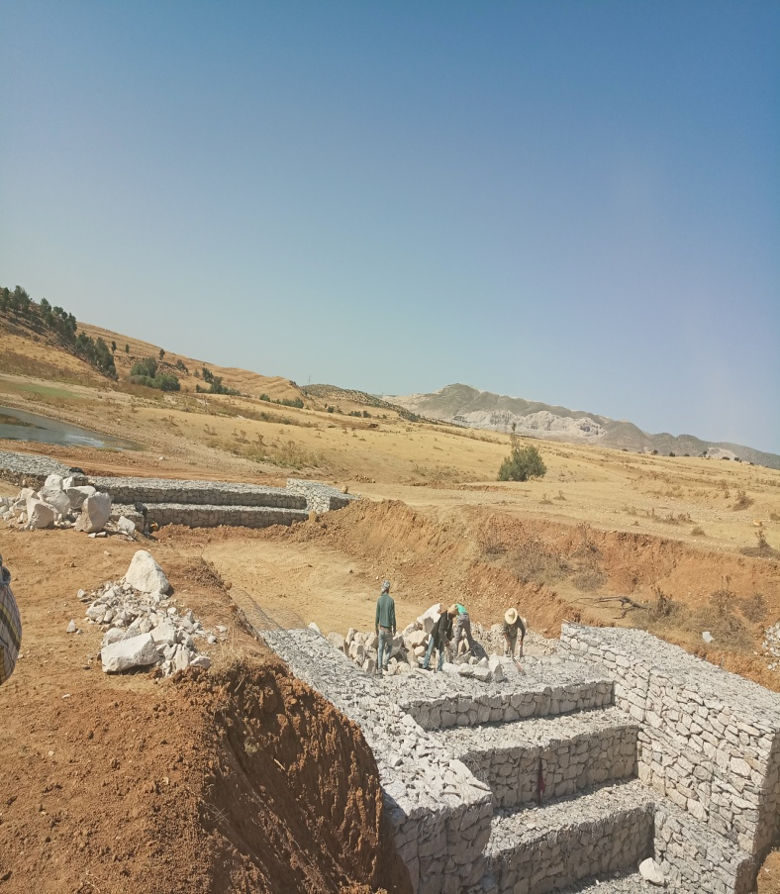 | 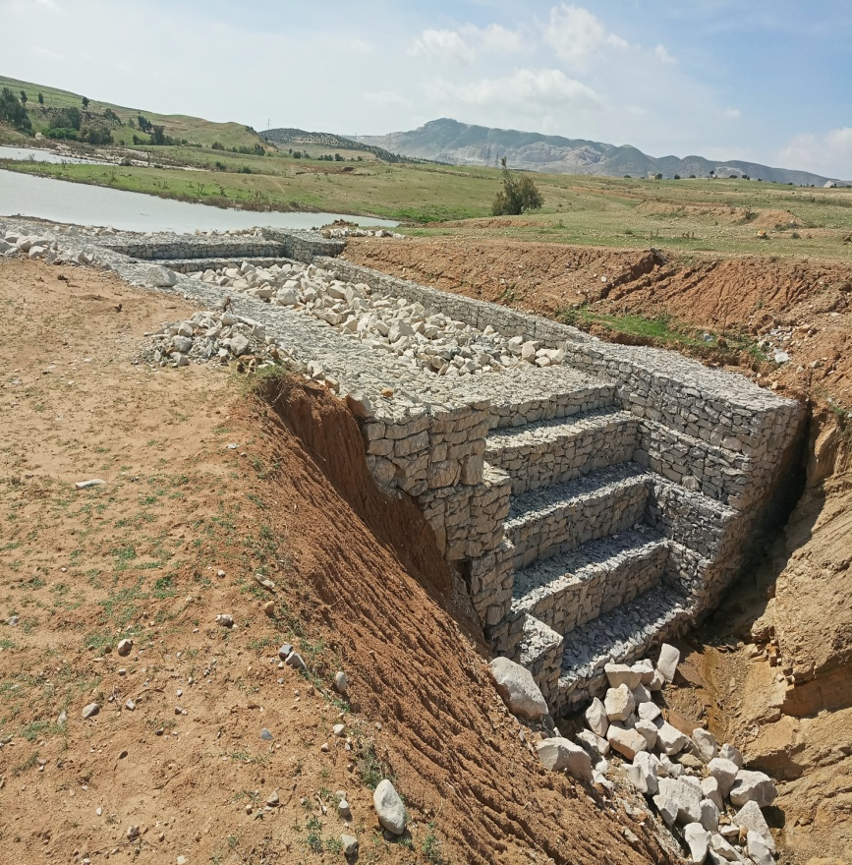  إصلاح مفيض بحيرة بن شيب - الزريبة
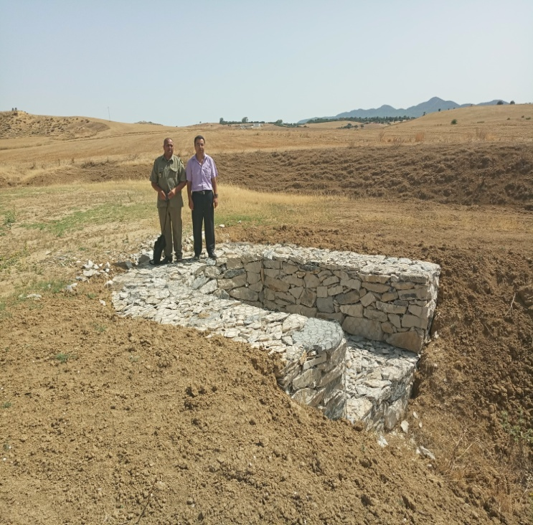 | 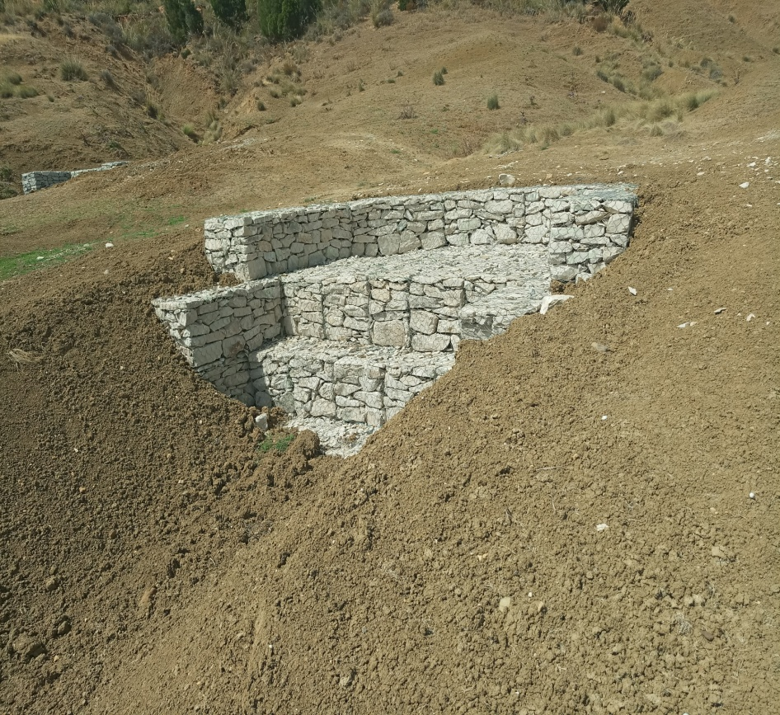  منشئات حماية على وادي الشويريف- زغوان

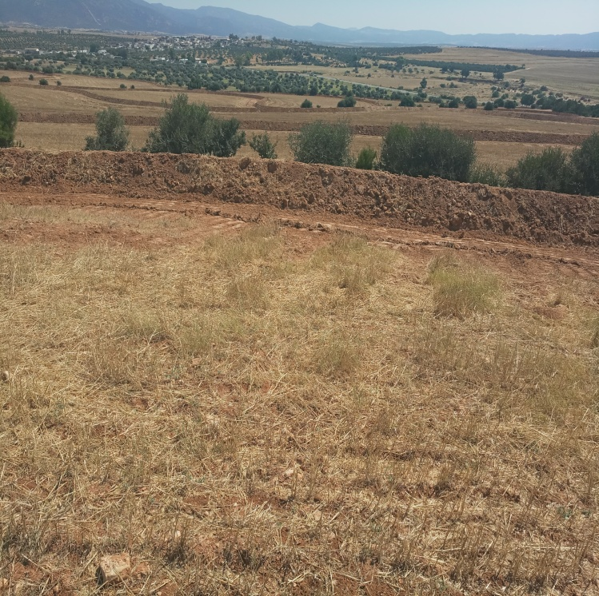 | 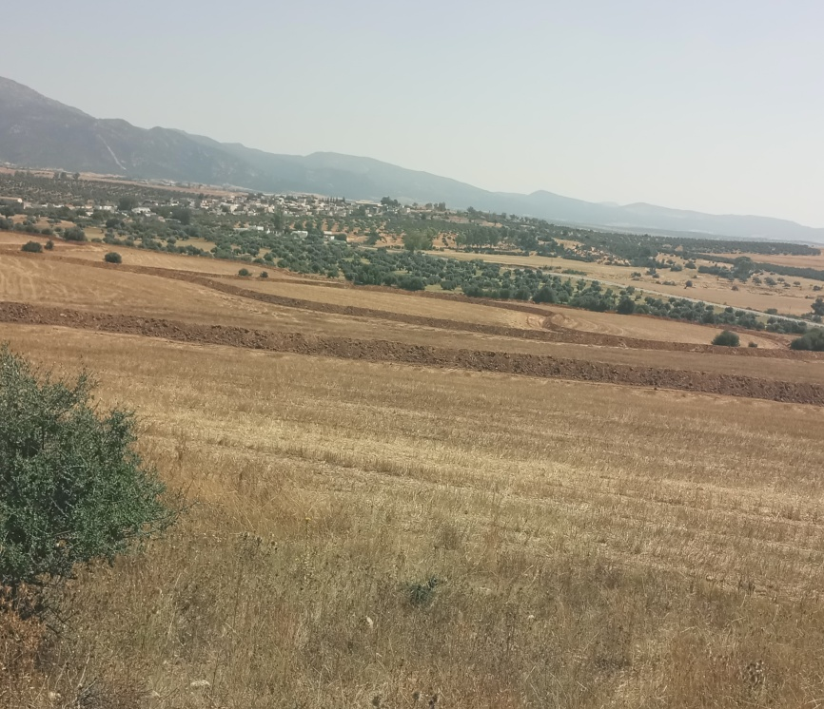  مصاطب ميكانيكية بمنطقة بوسليم - زغوان

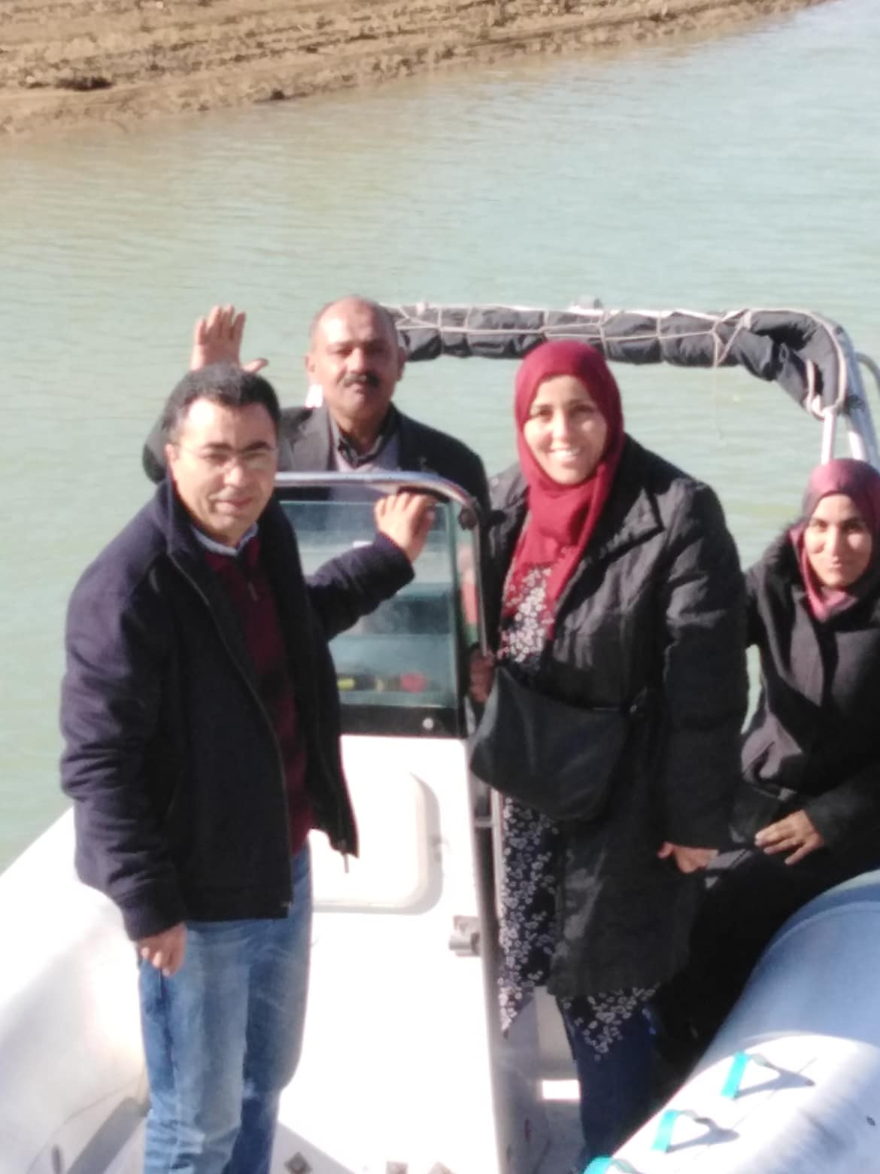 | 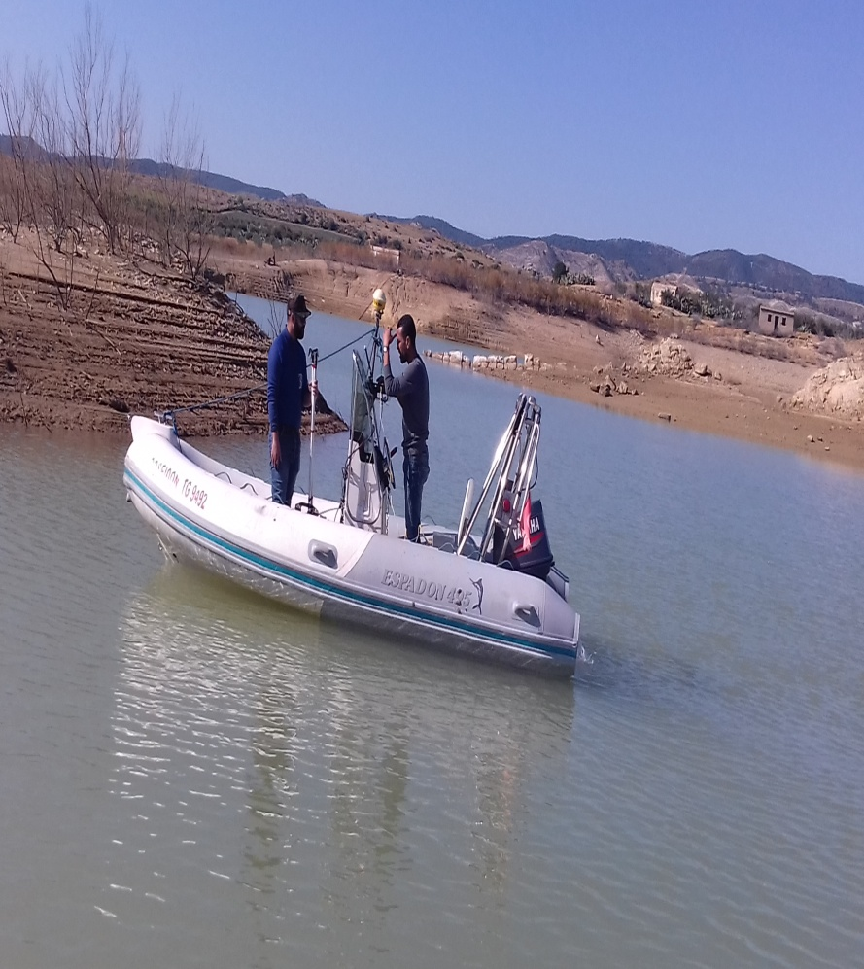  أشغال طوبوغرافية بسد السعدين- الناظور
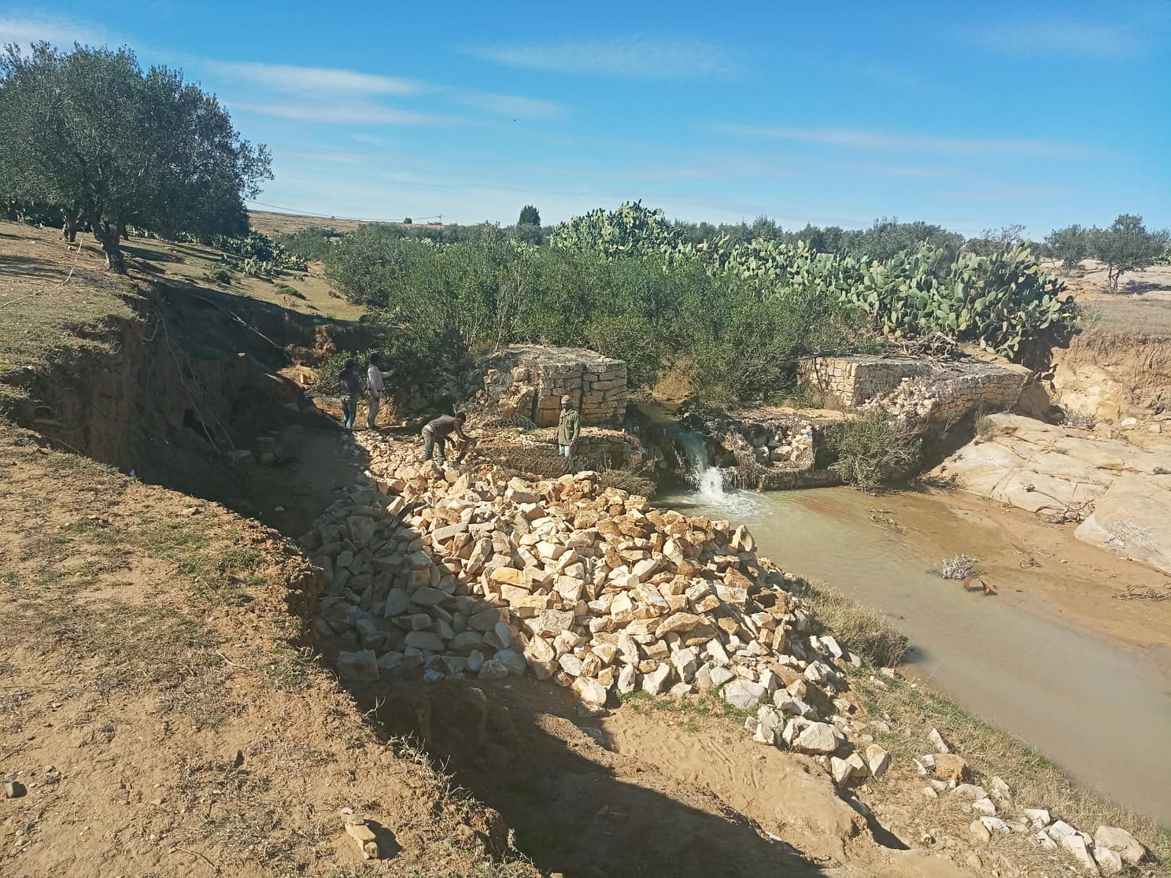
إصلاح منشئات تغذية على وادي السعدين - الناظور

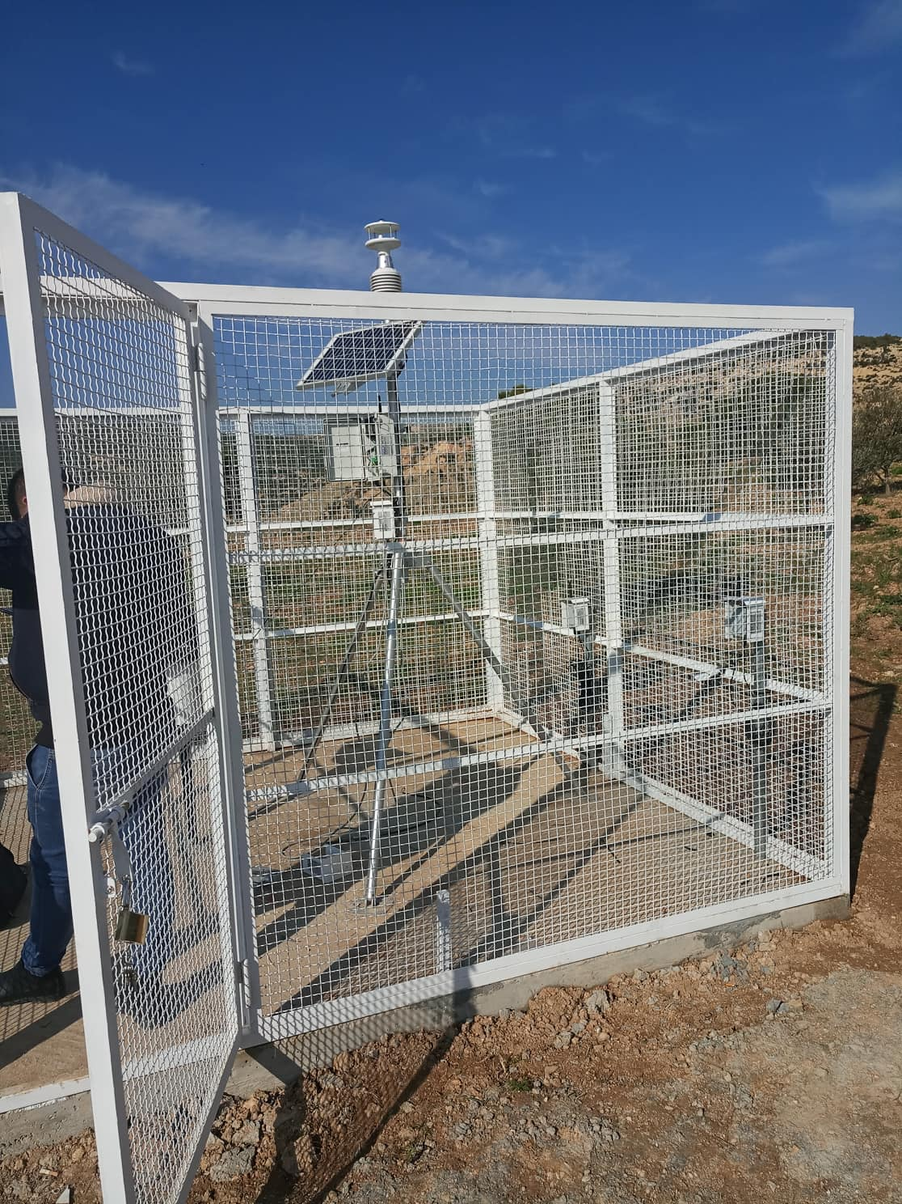 | 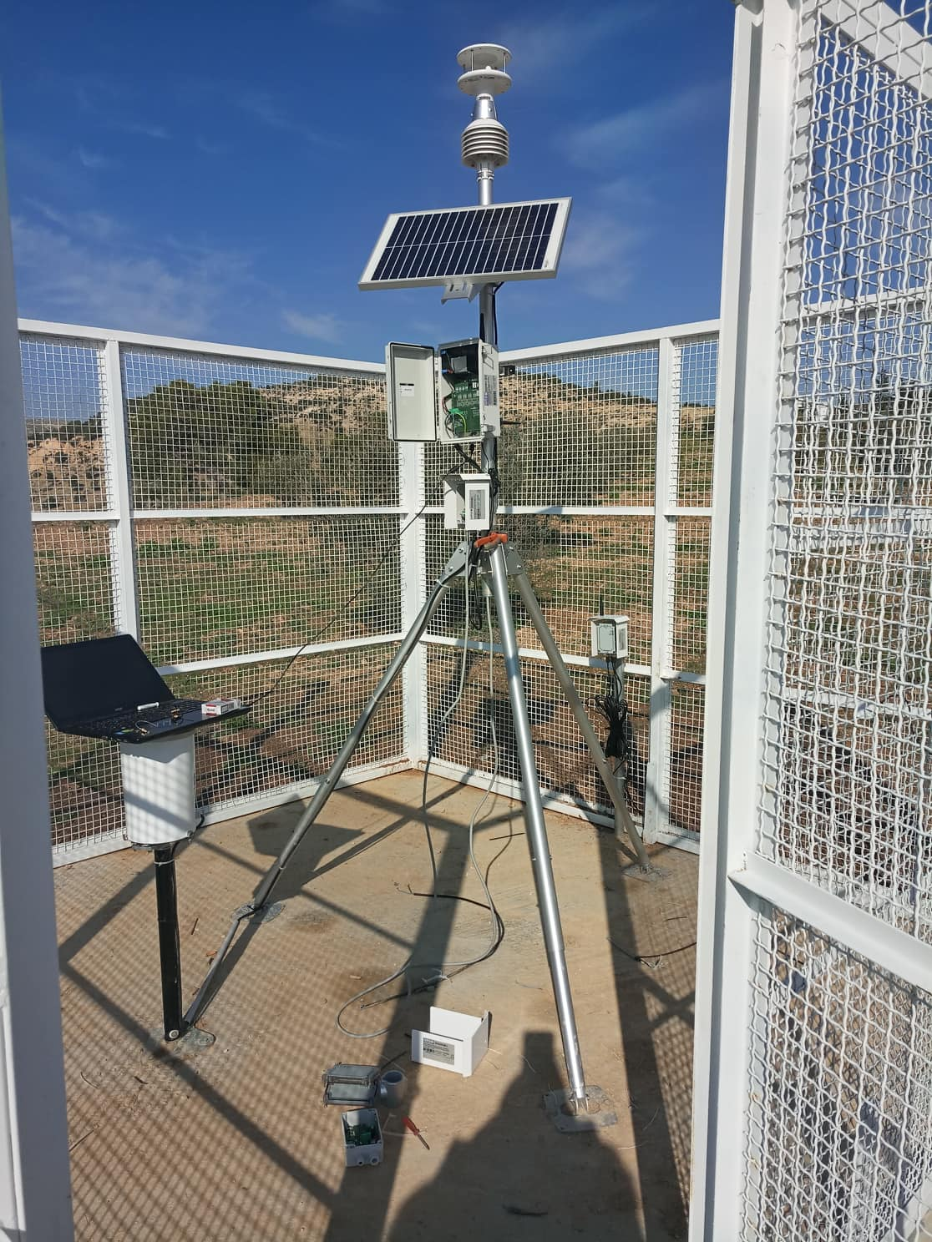  معدات لقيس المعطيات المناخية - الصبايحية
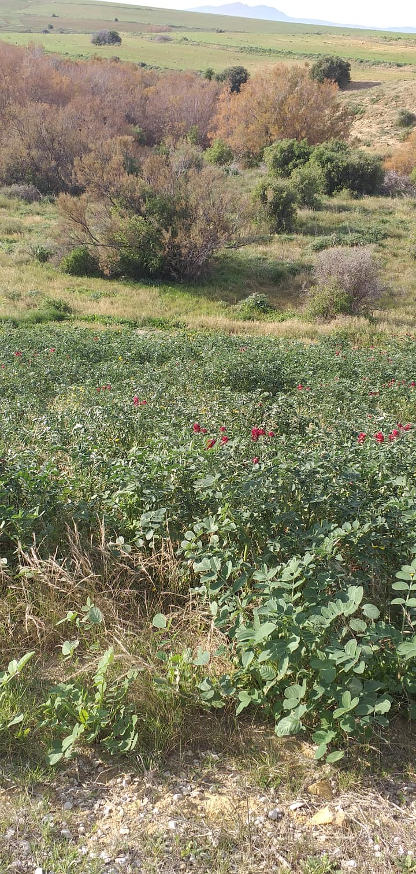 | 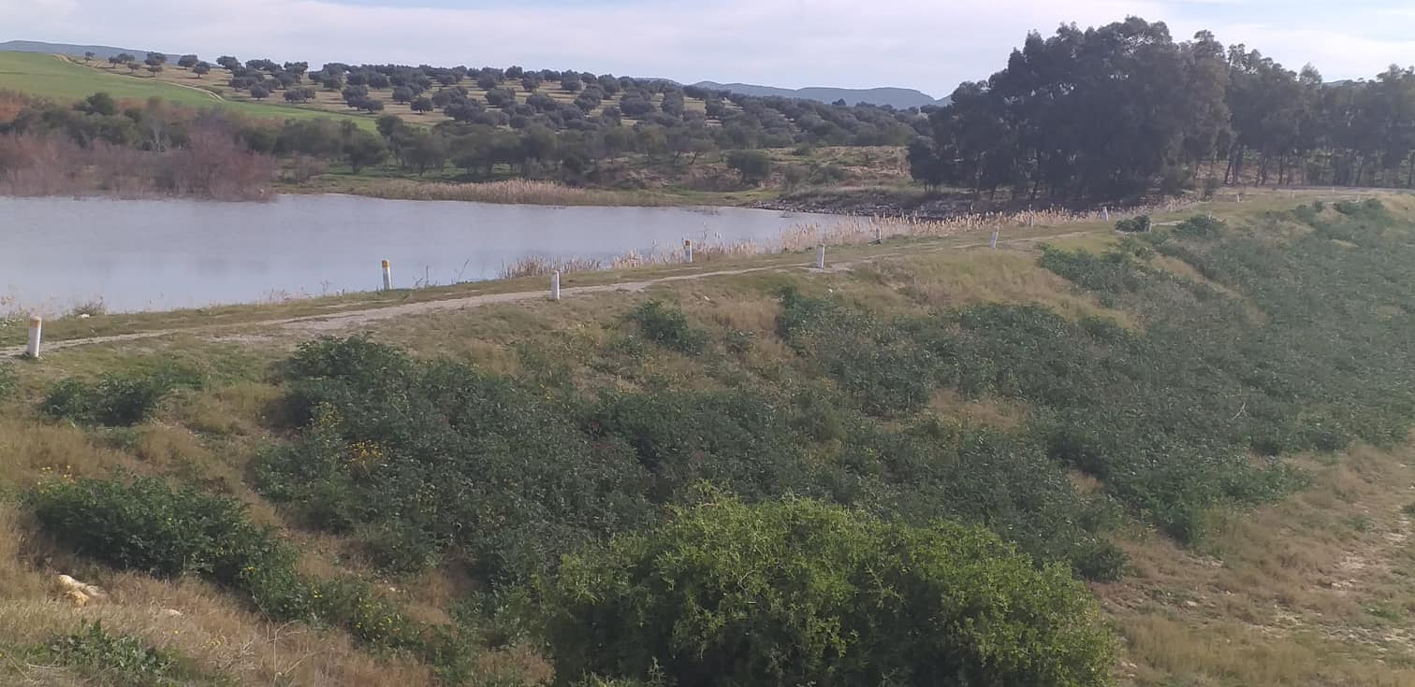  تثبيت الحاجز الترابي لبحيرة الرزيان بالاكاسيا و السلة - زغوان

ميزانية المحافظة على المياه والتربة لسنة 2020
البرنامج الوطني للمحافظــــة على الميــــاه والتربـــــة بولاية زغوان لسنة 2020
نو ع الاشغال | الوحدة | السعر الفردي | الاهمية | الكلفة (بالدينار)
 |  |  |  |  | عدد ايام العمل
ت -1 تهيئة المصبات
() المنشآت )
مصاطب يدوية | هك | 1300 | 482 | 626600 | 40415
مصاطب ميكانيكية | هك | 550 | 300 | 165000 | 0
إصلاح مجاري | هك | 1000 | 270 | 270000 | 17415
أشرطة حجرية | هك | 1300 | 165 | 214500 | 13835
مجموع فرعي ( 1) | هك |  | 1217 | 1276100 | 71665
ت-2- تهيئة فلاحية
تثبيت الأشغال | هك | 600 | 57 | 34200 | 2206
غراسات رعوية | هك | 1400 | 60 | 84000 | 5418
غراسات مثمرة | هك | 1500 | 110 | 165000 | 0
تشجير الأخاديد | هك | 1500 | 60 | 90000 | 5805
مجموع فرعي ( 2) | هك |  | 287 | 373200 | 13429
ن3-الصيانة والتعهد
صيانة المنشآت | هك | 400 | 348 | 139200 | 8978
صيانة الغراسات | هك | 500 | 263 | 131500 | 8482
مجموع فرعي (3 ) (الصيانة والتعهد) |  |  | 611 | 270700 | 17460
مجموع فرعي (2)+(3) |  |  | 898 | 643900 | 30889
م4- التحكم في مياه السيل
جهر و تقويم الاودية | كلم | 32000 | 0 | 0
تعديل الانعراجات | وحدة | 15000 | 0 | 0
منشآت لتغذية الموائد المائية | وحدة | 26000 | 0 | 0
بحيرات جبلية | وحدة | 300000 | 0 | 0
مجموع (التحكم في مياه السيل) |  |  |  | 0
المجموع |  |  |  | 1920000 | 102554

الجمهورية التونسية
وزارة الفلاحة والموارد المائية والصيد البحري
المندوبية الجهوية للتنمية الفلاحية
.بزغــــوان .
دائـرة المحافظة على المياه والتربة

البرنامـج الوظيــفي لسنة 2020

البرنامج الوطني للمحافظة على المياه والتربة بولاية زغوان

الفصل 06676 الفقرة 0301

فقرة فرعية | نوع الأشـــــــــغال | التكلفة (بالدينار)
04 | أشغال هندسة مدنية | 140.000
 | - جهر أودية + منشآت تغذية المائدة + مصاطب ميكانيكية
05 | تجهيــــــــزات | 10.000
 | - إقتناء معدات يدوية + مجرورات
07 | تأجير عملة وأعوان غير قارين | 1.600.000
09 | مصاريف وسائل النقل | 80.000
13 | مصاريف تسيير | 70.000
 | - اقتناء أشجار مثمرة
 | - اقتناء أشجار غابية
 | - اقتناء مواد مكتبية
 | - إصلاح آلات نسخ
 | - اقتناء بدلات عمل
19 | - مصاريف مختلفة . | 20.000
الجملــــــــــــة |  | 1.920.000

والموارد المائية والصيد البحري
المندوبية الجهوية للتنمية الفلاحية
.بزغــــوان .
دائـرة المحافظة على المياه والتربة

باقي البرنامـج الوظيــفي لسنة 2019

البرنامج الوطني للمحافظة على المياه والتربة بولاية زغوان

الفصل 06676 الفقرة 0301

فقرة فرعية | نوع الأشـــــــــغال | التكلفة (بالدينار) | الملاحظات
01 | دراســـــات | 1.637,800
04 | أشغـــال هندســة مدنيــة | 219.922,649 | بصدد انجاز مصاطب ميكانيكية من قبل وكالة المعدات لتسوية الأراضي الفلاحية
- انجاز مصاطب ميكانيكية
- اصلاح منشئات بالقابيون
05 | تجهيــــــــزات | 1.159,133
 | - اقتناء معدات لعملة الحضائر
07 | تأجير عملة وأعوان غير قارين | 159.003,963
09 | مصاريف استغلال وسائل النقل | 19.656,079
13 | مصــاريف تسييــر | 19.049,576
 | - اقتناء أشجار غابية
 | - اقتناء مواد مكتبية
 | - إصلاح آلات نسخ
 | - اقتناء بدلات عمل
19 | - مصاريف مختلفة | 31.001,645
الجملــــــــــــة |  | 451.430,845

ملاحظــــة : تم احتساب فواضل ميزانية سنة 2019إلى غاية 31 ديسمبر 2019.

- البرنامج الخصوصي للتوسع في غراسات الزياتين بولاية زغوان

- أهداف المشروع
- تثمين الموارد المائية التي تمت تعبئتها بالبحيرات و استغلالها في ري الزياتين .
- استصلاح الأراضي الفلاحية وحمايتها من الانجراف .
- مساعدة صغار الفلاحين لإنجاز الغراسات الجديدة.
- الترفيع مساهمة غابة الزياتين في الإنتاج الوطني
- معاضدة مجهودات الهياكل الجهوية لضمان نجاح المشاريع والبرامج الجهوية الخاصة بغراسة الزياتين.
- البرنامج الـمادي :
- المساحة الجملية المبرمجة : 421 هك
- معدل المساحة السنوية : 84 هك (8400 عود سنويا)
- فتـرة الإنجاز : 2015 - 2020
- عـدد البحيرات التي سيتم استغلالها : 25 بحيرات
- كلفـة المشروع : 530 ألف دينار
- اقتناء مشاتل زيتـون : 130 ألف دينار
- اقتنـــاء معـــدات : 400 ألف دينار
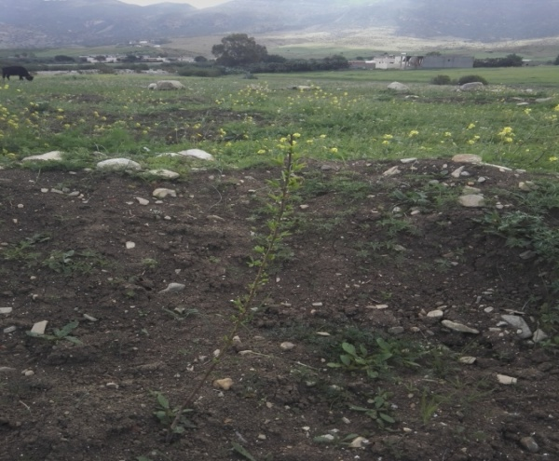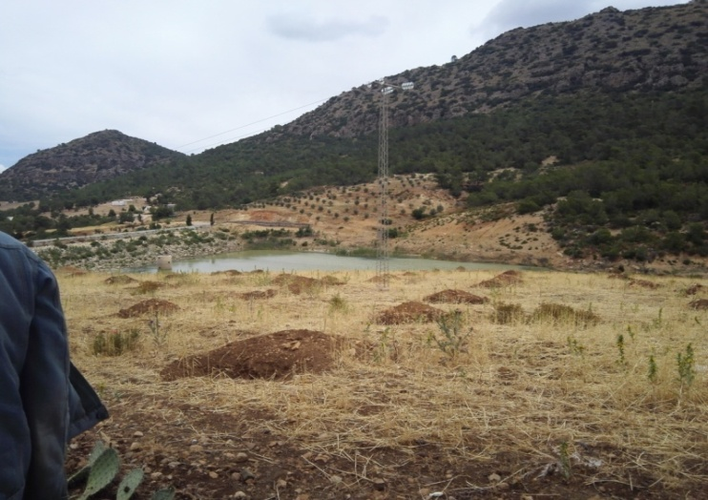

- تقـــدم الإنجـــاز : برنامج 2019
لقد تم العمل على إنجاج موسم 2019/2020 الخاص لبرنامج التوسع في غراسات الزيتون الخاص ببرنامج المحافظة على المياه و التربة و في ما يلي ما تم إنجازه في سنة 2019:
1.4. على مستوى المغروسات :
في إطار إنجاز برنامج التوسع في غراسات الزياتين بولاية زغوان و برنامج التمويل الإطاري للتصرف في أحواض الأودية، قامت المندوبية الجهوية للتنمية الفلاحية بزغوان بإعلان
- 1-استشارة عدد 35/2019 على البرنامج الوطني لاقتناء :
- قسط عدد 1 :7800 عود زيتون بلدي و عدد 1800 عود زيتون شملالي
- قسط عدد 2 : 2000 عود لوز، نمدكم بما يلي :
- تاريخ استدعاء المزودين : 29/08/2019
- أخر أجل لقبول العروض : 25/09/2019
- تاريخ فتح العروض الفنية : 27/09/2019
- عدد العروض الواردة في الآجال المحددة والتي تم فتحها : 7
أسندت الصفقة إلى :
- منبت مبروكة بمبلغ جملي قدره 20100.000دينارا للقسط عدد 1
- محمد فريحة بمبلغ جملي قدره 2400.000دينارا للقسط عدد 2
تم توزيع مشاتل الزيتون يومي 27 و 28 ديسمبر 2019 أما بالنسبة للوز فتم توزيعها يوم 10 ديسمبر 2019.
2-استشارة عدد 44/2019 على برنامج التمويل الإطاري للتصرف في أحواض الأودية الممول من طرف الوكالة الفرنسية للتنمية:
- قسط عدد 1 :22800 عود زيتون بلدي
- قسط عدد 2 : 8400 عود زيتون ساحلي، نمدكم بما يلي :
- تاريخ استدعاء المزودين : 02/10/2019
- أخر أجل لقبول العروض : 17/10/2019
- تاريخ فتح العروض الفنية : 18/10/2019
- عدد العروض الواردة في الآجال المحددة والتي تم فتحها : 3
أسندت الصفقة إلى :
- قسط عدد 1 :منبت محمد علي فريحة بمبلغ جملي قدره 42066.000دينارا
- قسط عدد 2: شركة مبروكة بمبلغ جملي قدره 21000.000دينارا
- تم توزيع الزياتين أيام 16 إلى 20 ديسمبر 2019

- بالنسبة للبحيرات الجبلية تم توزيع ما يقارب على 8000 مشتلة زيتون بلدي و ساحلي و 2000 مشلة لوز لـ 110 منتفع حول 25 بحيرة في كامل المعتمديات بولاية و هي موزعة كالآتي :

توزيع غراسات الزيتون حسب المعتمديات و البحيرات موسم 2019/2020
المعتمدية | اسم البحيــرة | عــدد المنتفعين | زيتـــون
الزريبة | - بحيرة بالراضية | 15 | 1555
 | - بحيرة الرمان | 5 | 400
المجموع |  | 20 | 1955
زغوان | - بحيرة القراقيب | 6 | 414
 | - بحيرة الرزيان | 1 | 85
 | - بحيرة الصبايحية | 4 | 285
 | - بحيرة جدهم | 1 | 200
 | - بحيرة شعبة كافية | 1 | 50
 | - بحيرة المالح | 3 | 450
 | - بحيرة الرصيفة | 2 | 150
 | - بحيرة دمان الفرياس | 1 | 200
المجموع |  | 19 | 1834
الناظور | - بحيرة الزعرورة | 1 | 150
 | - بحيرة وادي عمار | 3 | 430
 | - بحيرة الثيران | 2 | 100
 | - بحيرة هيشر | 1 | 150
 | - بحيرة زقطون | 1 | 100
 | - بحيرة السايل | 1 | 150
 | - بحيرة الأبيض | 1 | 100
المجموع |  | 10 | 1180
الفحص | - بحيرة الأحمر | 5 | 900
 | - بحيرة عين الصيد2 | 1 | 100
 | - بحيرة بالصغير | 16 | 1250
 | - بحيرة عين حميد | 1 | 100
 | - بحيرة فايض السعدي | 1 | 50
 | - بحيرة الحلوف | 4 | 350
 | - بحيرة وادي خليفة | 1 | 100
 | - بحيرة الناموس | 1 | 150
المجموع |  | 30 | 3000
المجموع العام |  | 79 | 8000 عود
المساحة المغروسة |  |  | 80 هك
حسب الجدول المبين أعلاه فإن المساحة المغروسة لموسم 2019 قدرت بـ 80هك زيتون على90 هك مبرمجة.
و بالتالي فإن نسبة الإنجاز تقدر بـــ 88.8% .
- و أما بالنسبة لغراسات اللوز فإن المساحات قدرت بــــ 5 هك بمعدل 400 شجرة في الهكتار الواحد و تم غرسها في الأراضي المنحدرة للحماية من الإنجراف.
- كما تمت غراسة 54 هك زيتون لتثبيت أشغال المحافظة على المياه و التربة بالولاية و استصلاح بعض الأراضي المهددة بالإنجراف.
و في ما يلي حوصلة لما تم غرسه حول البحيرات الجبلية من مشاتل زيتون منذ 2015 إلى موفى 2019:
 | عدد البحيرات | عدد المنتفعين | المساحة المغروسة زيتون (هك) | كلفة المشاتل (د)
موسم 2015/2016 | 4 | 45 | 51 | 10140
موسم 2016/2017 | 9 | 100 | 84 | 16800
موسم 2017/2018 | 12 | 64 | 79 | 23915
موسم 2018/2019 | 20 | 70 | 66 | 23102.5
الجملة | 25 | 79 | 80 | 16678

حسب الجدول أعلاه فإن المساحة الجملية المغروسة زياتين حول البحيرات تبلغ 360 هك ، بمعدل10 هك لكل بحيرة جبلية .

  - على مستوى التجهيزات

تم اقتناء تجهيزات بكلفة 70.114 ألف دينارا في سنة 2018 و تم استلامها بتاريخ 21 جانفي 2019.
تم توزيع المعدات كما يلي:
- عدد 05 وحدات لتفريغ المنشآت المائية و Tronçonneuse و odomètre: لرؤساء مشاريع المحافظة على المياه و التربة بكل من زغوان و الفحص و الناظور و صواف و الزريبة
- صهريج سعة 3000 ل بالورشة المركزية للمندوبية
- توزيع 7 صهاريج مجرورة بحيوان على الفلاحين
- مضخة و محرك للجنة التصرف حول بحيرة المالح بمعتمدية الزريبة
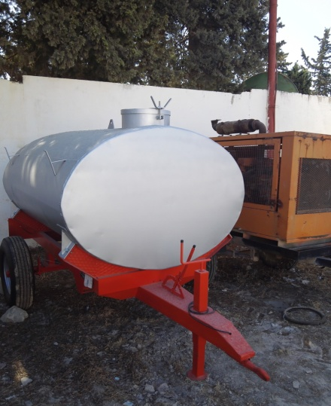 | 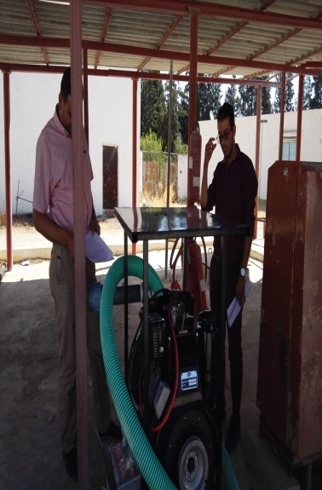 | 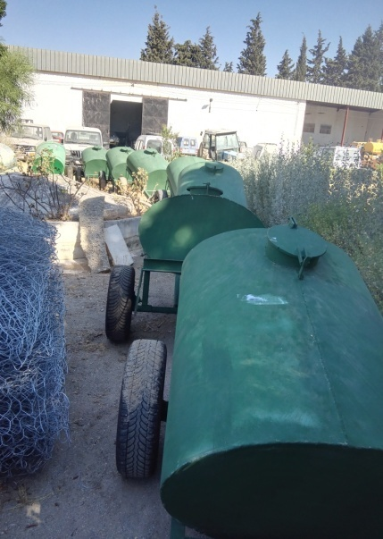

تكلفة التجهيزات منذ 2015 إلى موفى 2019
تكلفة التجهيزات بالدينار
104459.000 | موسم 2016
33501.000 | موسم 2017
70115.000 | موسم 2018
208075.000 | التكلفة الجملية

تقدم توزيع المعدات من سنة 2015 إلى موفى 2019
المعدات | عدد المنتفعين | البحيرات | المعتمدية
1محرك/1 مضخة /1 نقطة توزيع ماء /1 صهريج مجرورة ميكانيكيا/3صهريج مجروة بحيوان | 25 | 10 | زغوان /بئر مشارقة
10 صهريج مجرورة بحيوان/1 محرك/1 مضخة | 20 | 3 | الزريبة
03 صهريج مجرورة بحيوان | 3 | 7 | الناظور
3محرك /3 مضخة/ 5 مآخذ مائية / 2 نقاط توزيع/ 1 صهريج مجرورة ميكانيكيا/5 صهريج مجرورة بحيوان | 35 | 16 | الفحص
5 محركات و5 مضخات/03 نقاط توزيع ماء/05 مآخذ مائية/  2 صهاريج مجرورة ميكانيكا  21 صهريج مجرورة بحيوان | 83 | 36 | المجموع

مستغلة فلاحية حول بحيرة وادي الصبايحية غرست منذ 2015/2016 من السنة 1 إلى السنة 3 | 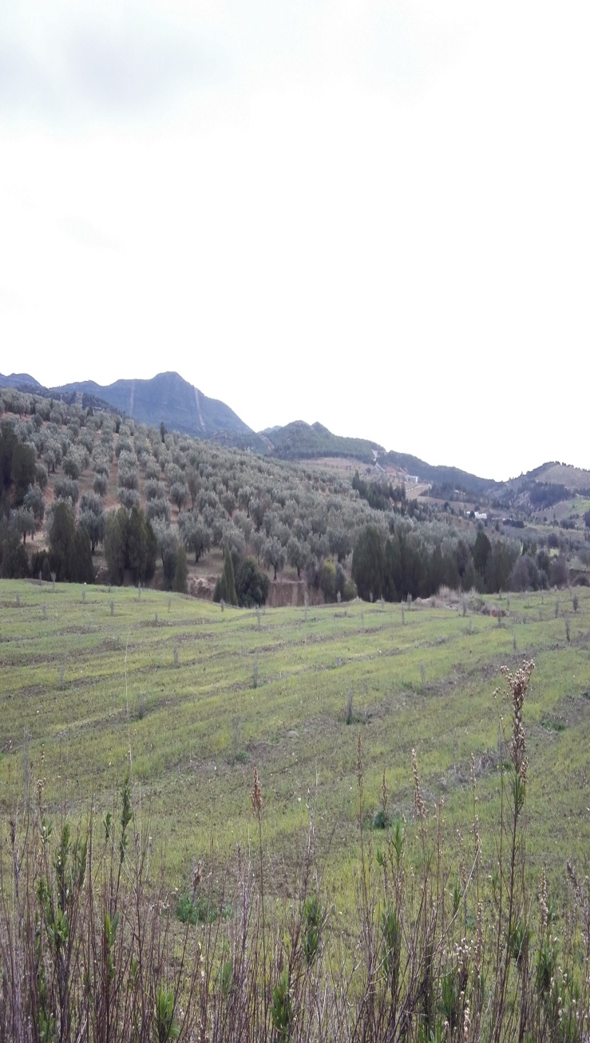
 | 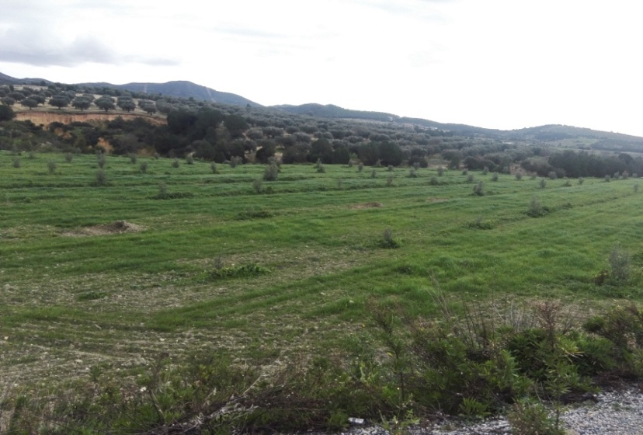

و تجدون في الجدول التالي تقدم الإنجازات المادية و المالية لكل بحيرة لكل موسم منذ 2015 إلى 2019.

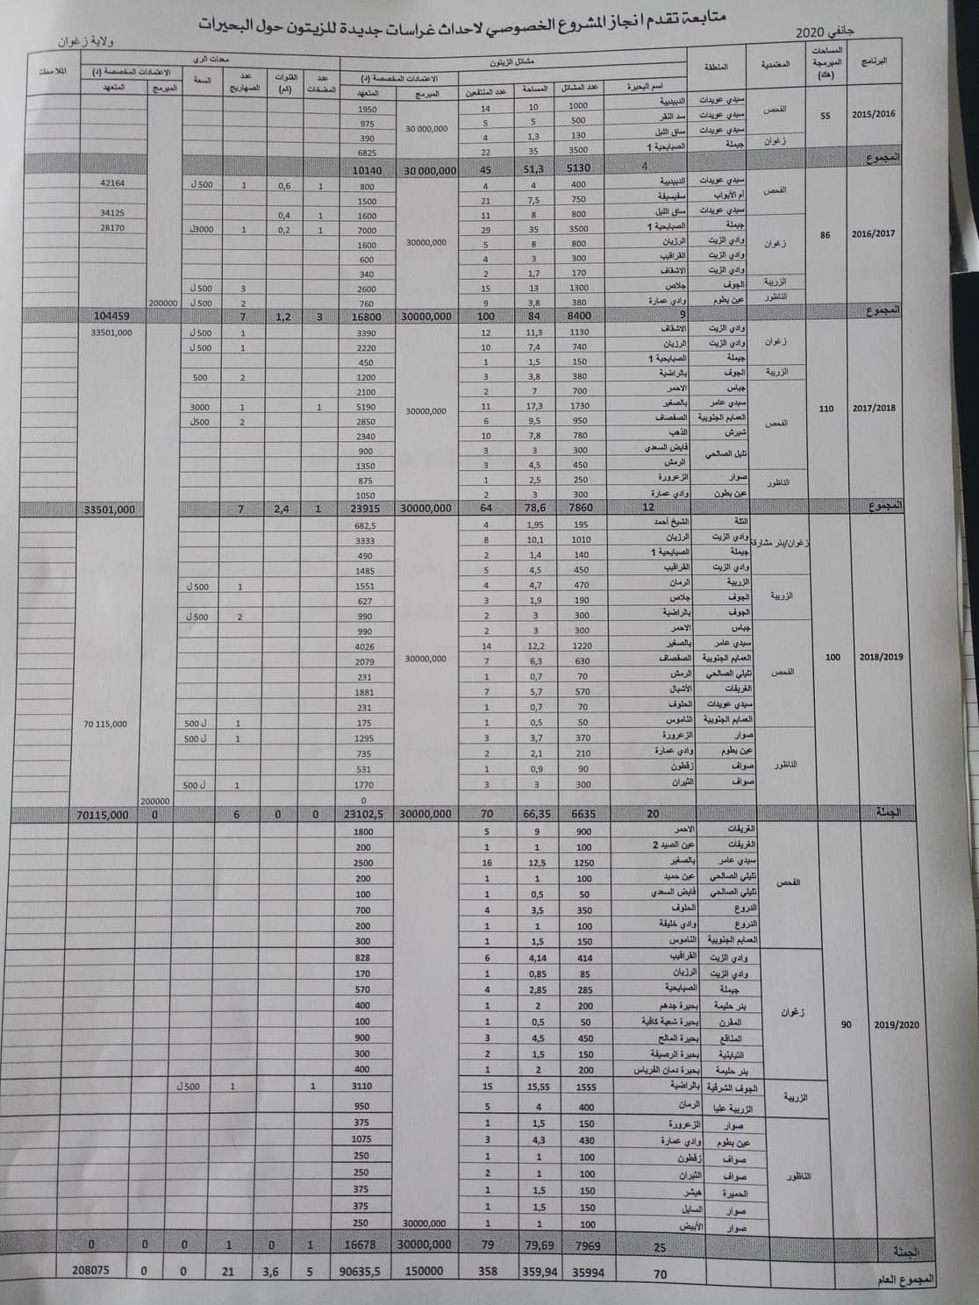
- توزيع إنجاز البحيرات الجبلية والسدود لتلية بولاية زغوان حسب المعتمديات

- البحيـرات الجبليــة :

تم إنجاز 115بحيرة جبلية بالولاية تقدر طاقة الاستيعاب بـ 11,633 مليون متر مكعب موزعة على النحو التالي :
* الفحــــــص : 44
* زغــــــوان : 19
* الناظــــــور : 16
* صـــــواف : 21
* الزريبـــــة : 09
* بئرمشارقـــة : 06
ينقسم دورها إلى قسمين:

*73 بحيرة معدة للاستغلال الفلاحي ( منها 67بحيرة مجهزة بمضخات ومعدات ري)
- المساحات الممكن ريها : 884هك
- عــدد المنتفعين : 378
نمط الاستغلال :
- 44 بحيرة : استغلال جماعي (لجنة تصرف)
- 29 بحيرة : استغلال فردي

*45 بحيرة معدة للحماية وتغذية الموائد المائية التالية : سيسب العلم ، مريح والعمايم .
* البحيرات المترسبة:38بحيرة.

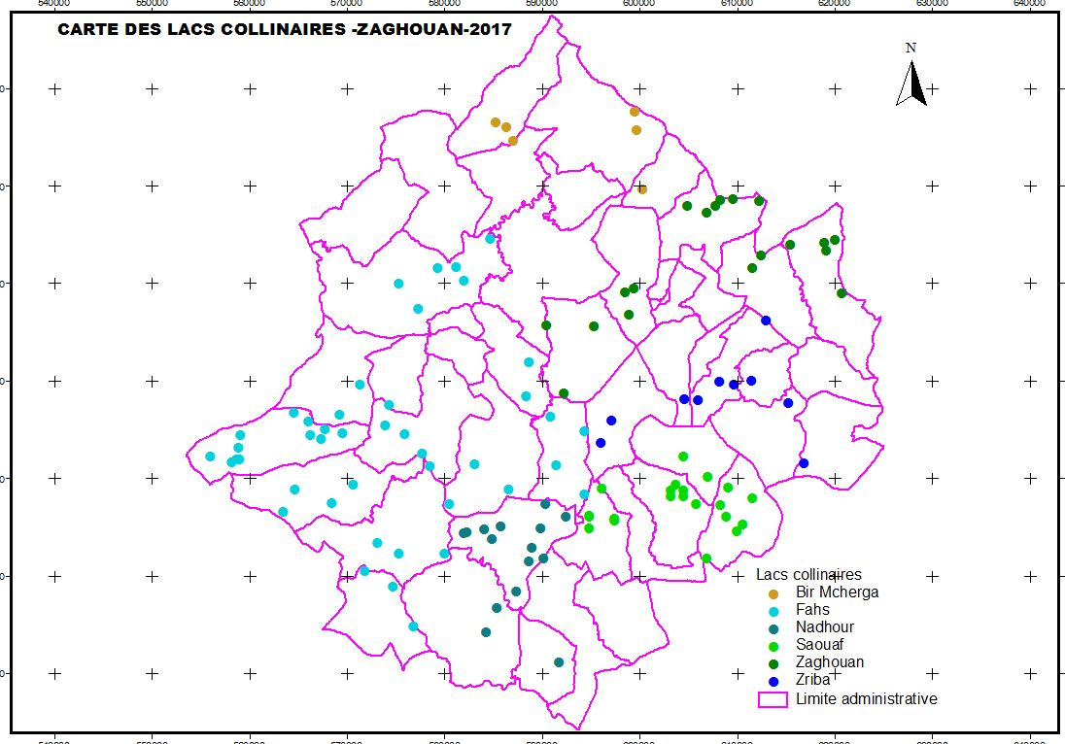
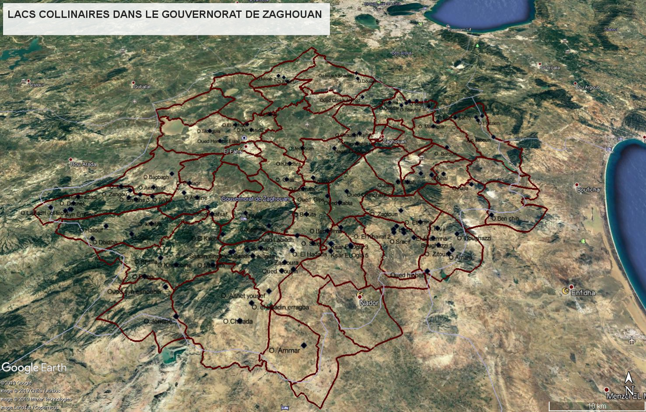

- الســدود التليــة :
يوجد بولاية زغوان 19 سد تلي تقدر طاقة الاستيعاب بـ 35,991 مليون متر مكعب موزعة كما يلي :
* الفحــــــص : 09
* زغــــــوان : 03
* الناظــــــور : 02
* صــــــواف : 05
وينقسم دور هذه السدود التلية إلى :
15 - سد للاستغلال الفلاحي ;و 4 سدود تلية للحماية وتغذية المائدة:
- 08 سدود : تم إنجاز مناطق سقوية حولها.
عدد المنتفعين | سنة إنجاز المنطقة السقوية | مساحة المنطقة السقوية | المخزون الحالي  (ألف م3) | طاقة الاستيعاب  (ألف م3) | المعتمدية | اسم السد
44 | 2003 | 80 | 1200 | 6500 | صواف | العقلة
09 | 1994 | 70 | 900 | 1290 | زغوان | القلب
26 | 2002 | 60 | 900 | 1060 | زغوان | الريحان
39 | 2003 | 40 | 2000 | 4556 | الناظور | السعدين
32 | 2006 | 34 | 1000 | 1610 | صواف | بولبوز
15 | 2007 | 40 | 200 | 400 | الفحص | القويسات
20 | 2008 | 32 | 750 | 1090 | الفحص | المنجرة
 |  | 50 | 400 | 904 | الفحص | زنقو

05 سدود: استغلال فردي
ملاحظات | مساحة الممكن ريها (هك) | المخزون الحالي  (ألف م3) | طاقة الاستيعاب  (الف م3) | المعتمدية | اسم السد
 | 30 | مترسب | 313 | الفحص | الفجيج
استغلال فردي | 30 | 10 | 1140 |  | النفيضة
استغلال فردي | 60 | 800 | 1560 | زغوان | الجرف
 | 30 | 150 | 350 | الفحص | النقر
 | - | 3000 | 8000 | صواف | الخيرات
استغلال فردي | 30 | 900 | 1570 | صواف | القصب
استغلال فردي | 40 | مترسب | 1360 | الفحص | الخضراء

- المساحات الممكن ريها :2200 هك
- المساحات المروية حاليا : 800 هك
- عدد المنتفعين : 730
- عدد المستغلين : 210

04 سدود لتغذية المائدة
ملاحظات | المخزون الحالي | طاقة الاستيعاب  (الف م3) | المعتمدية | اسم السد
 | 0 | 3100 | صواف | الساحل
 | 160 | 320 | الناظور | الحدادة
 | 100 | 640 | الفحص | المثاليث
 | 40 | 1670 | الفحص | العباية

الولاية :زغوان
المخزون المائي بالبحيرات الجبليّة إلى غاية 31 ديسمبر 2019
العدد | سنة الإنجاز | إسم البحيرة | المعتمدية | المنطقة | طاقة الخزن عند الإنجاز ألف م 3 | طاقة الخزن بعد طرح الترسبات (ألف م 3) | المخزون المائي 15/07/2019 | المخزون المائي 31/12/2019
1 | 1988 | قصر العقلة 1 | صواف | قصر العقلة | 20 | 0 | مترسبة | مترسبة
2 | 1988 | قصر العقلة 2 | صواف | قصر العقلة | 15 | 0 | مترسبة | مترسبة
3 | 1988 | قصر العقلة 3 | صواف | قصر العقلة | 17 | 0 | مترسبة | مترسبة
4 | 1988 | قصر العقلة 4 | صواف | قصر العقلة | 25 | 0 | مترسبة | مترسبة
5 | 1988 | قصر العقلة 5 | صواف | قصر العقلة | 15 | 0 | مترسبة | مترسبة
6 | 1989 | واد الخيرات 1 | صواف | صواف | 12 | 0 | مترسبة | مترسبة
7 | 1989 | واد الخيرات 2 | صواف | صواف | 10 | 0 | مترسبة | مترسبة
8 | 1989 | واد الخيرات 3 | صواف | صواف | 10 | 0 | مترسبة | مترسبة
9 | 1989 | واد الخيرات 4 | صواف | صواف | 10 | 0 | مترسبة | مترسبة
10 | 1989 | واد الأبيض | الفحص | تليل الصالحي | 40 | 0 | مترسبة | مترسبة
11 | 1989 | واد زنقو | الفحص | جبل منصور | 30 | 0 | مترسبة | مترسبة
12 | 1989 | واد النفيضة 1 | الفحص | تليل الصالحي | 25 | 0 | مترسبة | مترسبة
13 | 1989 | واد النقر | الفحص | العمايم | 105 | 0 | مترسبة | مترسبة
14 | 1989 | واد النفيضة 2 | الفحص | جبل منصور | 10 | 0 | مترسبة | مترسبة
15 | 1989 | واد الدمينات | الفحص | تليل الصالحي | 45 | 0 | مترسبة | مترسبة
16 | 1989 | واد الخنيقة | الفحص | تليل الصالحي | 25 | 0 | مترسبة | مترسبة
17 | 1990 | واد المنجرة | الفحص | الشنانفة | 30 | 0 | مترسبة | مترسبة
18 | 1990 | وادالسعادين | النّاظور | عين زرس | 45 | 25 | 15 | 15
19 | 1990 | واد السخونة | النّاظور | عين زرس | 30 | 0 | مترسبة | مترسبة
20 | 1990 | واد المثاليث | النّاظور | عين زرس | 100 | 60 | 40 | 20
21 | 1990 | واد النفيضة 3 | الفحص | جبل منصور | 20 | 0 | مترسبة | مترسبة
22 | 1991 | واد الشعير | الفحص | واد الخضراء | 160 | 0 | مترسبة | مترسبة
23 | 1991 | واد السعادين-الرقبة | النّاظور | القبة (سوغاص) | 90 | 0 | مترسبة | مترسبة
24 | 1991 | واد القصور | الفحص | القصور | 25 | 0 | مترسبة | مترسبة
25 | 1991 | واد الزيت 1 | زغوان | واد الزيت | 50 | 0 | مترسبة | مترسبة
26 | 1991 | نقر الزرورف | زغوان | بير حليمة | 70 | 0 | مترسبة | مترسبة
27 | 1991 | واد شعبة الكافية | زغوان | المقرن | 120 | 80 | 60 | 50
28 | 1991 | واد الزيت 2 | زغوان | واد الزيت | 40 | 0 | مترسبة | مترسبة
29 | 1991 | واد الطويل | صواف | واد الطويل | 110 | 0 | مترسبة | مترسبة
30 | 1991 | واد الصبايحية 3 | زغوان | واد الصبايحية | 80 | 50 | 20 | 25
31 | 1992 | واد الصبايحية1 | زغوان | واد الصبايحية | 120 | 80 | 60 | 70
32 | 1992 | واد عيثة يوسف | النّاظور | سوغاص | 120 | 0 | مترسبة | مترسبة
33 | 1992 | واد الصبايحية2 | زغوان | واد الصبايحية | 100 | 0 | مترسبة | مترسبة
34 | 1992 | واد الحدادة | النّاظور | صوّار | 70 | 0 | مترسبة | مترسبة
35 | 1992 | واد شدادة | النّاظور | سوغاص | 80 | 0 | مترسبة | مترسبة
36 | 1992 | واد عليليقة | النّاظور | زرس | 40 | 0 | مترسبة | مترسبة
37 | 1992 | واد الفرجانية | صواف | خنقة المسين | 130 | 0 | مترسبة | مترسبة
38 | 1992 | واد المالح 1 | بئر مشارقة | عين عسكر | 120 | 35 | 25 | 30
39 | 1993 | واد الذهب | الفحص | أم الأبواب | 70 | 10 | 10 | 5
40 | 1993 | واد الأشبال | الفحص | الغريفات | 250 | 100 | 80 | 60
41 | 1993 | واد المالح (الجوف) | الزريبة | الجوف | 120 | 50 | 30 | 40
42 | 1993 | واد النّحل | الزريبة | الزريبة العليا | 110 | 0 | مترسبة | مترسبة
43 | 1993 | واد الرصيفة | زغوان | التباينية' | 80 | 30 | 25 | 30
44 | 1994 | واد القطار | زغوان | واد الصبايحية | 140 | 50 | 35 | 40
45 | 1994 | واد بروتة | الفحص | بروتة | 120 | 0 | مترسبة | مترسبة
46 | 1994 | واد عمارة | صواف | الحميرة | 120 | 0 | مترسبة | مترسبة
47 | 1994 | واد المالح 2 | بئر مشارقة | عين عسكر | 130 | 90 | 50 | 45
48 | 1994 | واد جنان | الفحص | أولاد الزوّابي | 150 | 70 | 60 | 50
49 | 1994 | واد الخضراء | الفحص | واد الخضراء | 100 | 0 | مترسبة | مترسبة
50 | 1995 | واد السّايل | النّاظور | صوّار | 110 | 70 | 10 | 10
51 | 1995 | واد الصراصيف | صواف | الحميرة | 80 | 0 | مترسبة | مترسبة
52 | 1995 | واد العطالين | الفحص | الكاف الأزرق | 90 | 0 | مترسبة | مترسبة
53 | 1995 | واد حواش خادم | بئر مشارقة | جبل الوسط | 100 | 0 | مترسبة | مترسبة
54 | 1995 | واد الدواجل | بئر مشارقة | جبل الوسط | 105 | 50 | 45 | 40
55 | 1995 | واد بن حليمة | الفحص | بروتة | 100 | 80 | 55 | 30
56 | 1996 | واد زيتون | صواف | الحميرة | 114 | 25 | 10 | 10
57 | 1996 | واد خليفة | الفحص | سيدي عويدات | 114 | 30 | 20 | 10
58 | 1996 | واد بارون | الزريبة | الزريبة القرية | 100 | 55 | 45 | 45
59 | 1996 | واد الساعدين (الحالق) | النّاظور | زرس | 91 | 50 | 40 | 30
60 | 1996 | واد عمارة | النّاظور | عين بطوم | 84 | 60 | 40 | 30
61 | 1996 | واد لنج | الفحص | مقرة | 100 | 30 | 10 | 5
62 | 1997 | واد لشقاف | زغوان | سيدي زيد | 100 | 70 | 60 | 65
63 | 1997 | واد منقار | زغوان | واد الرمل | 90 | 60 | 55 | 60
64 | 1997 | منوبيّة | زغوان | زغوان | 90 | 80 | 70 | 75
65 | 1998 | واد زقتون | صواف | زقتون | 90 | 60 | 60 | 50
66 | 1998 | واد بوغزي | صواف | لحميرة | 100 | 50 | 45 | 40
67 | 1998 | واد الصيد | صواف | صواف | 80 | 40 | 40 | 30
68 | 1999 | واد الثيران | صواف | سيدي منصور | 100 | 55 | 50 | 30
69 | 1999 | هيشر | صواف | حميرة | 130 | 80 | 60 | 50
70 | 1999 | العوامرية | صواف | حميرة | 150 | 50 | 40 | 20
71 | 1999 | واد لبيض (تلة الرايب) | الفحص | تليل الصالحي | 100 | 30 | 10 | 5
72 | 1999 | بوقزي 1 | صواف | حميرة | 140 | 70 | 50 | 35
73 | 1999 | الربطة | الفحص | بروتة | 120 | 45 | 20 | 10
74 | 2000 | الجبس | الفحص | بروطة | 150 | 110 | 80 | 70
75 | 2000 | واد شرشارة | الزريبة | شرشارة | 120 | 0 | مترسبة | مترسبة
76 | 2000 | واد الرمان | الزريبة | الزريبة العليا | 110 | 35 | 25 | 10
77 | 2001 | واد كاف لحواش | النّاظور | صوغاص | 100 | 0 | مترسبة | مترسبة
78 | 2001 | واد الطويجين | النّاظور | الزبدين | 110 | 60 | 45 | 30
79 | 2001 | عزواز | الزريبة | الزريبة | 180 | 120 | 70 | 50
80 | 2001 | واد الأبيض | النّاظور | صوار | 190 | 40 | 30 | 20
81 | 2002 | فايض السعدي | الفحص | تليل الصالحي | 130 | 40 | 20 | 10
82 | 2002 | الصفصاف | الفحص | العمايم الجنوبية | 110 | 30 | 10 | 5
83 | 2002 | الشيخ أحمد | بئر مشارقة | التلة | 170 | 100 | 70 | 70
84 | 2002 | الهنشير العالي | الفحص | الغريفات | 47 | 25 | 10 | 5
85 | 2002 | وادي الصنوبر | الفحص | شيرش | 47 | 20 | 15 | 10
86 | 2003 | وادي الرزيان | زغوان | سيدي زيد | 127 | 80 | 65 | 65
87 | 2003 | وادي عين حميد | الفحص | تليل الصالحي | 114 | 70 | 45 | 25
88 | 2003 | وادي القراقيب | زغوان | القراقيب | 172 | 130 | 120 | 120
89 | 2003 | وادي الزعرورة | النّاظور | صوار | 94 | 70 | 55 | 40
90 | 2003 | عين الرمش | الفحص | تليل الصالحي | 130 | 15 | 5 | 5
91 | 2004 | وادي الصمالة | الفحص | بروتة | 130 | 85 | 50 | 40
92 | 2004 | وادي الناموس | الفحص | العمايم | 120 | 90 | 70 | 40
93 | 2005 | وادي عين الصيد | الفحص | جباس | 100 | 80 | 70 | 50
94 | 2005 | وادي الزرازح | زغوان | بئر حليمة | 150 | 100 | 90 | 90
95 | 2006 | وادي جلاص | الزريبة | الجوف الشرقية | 200 | 70 | 20 | 5
96 | 2006 | وادي الحلوف | الفحص | سيدي عويدات | 200 | 150 | 60 | 50
97 | 2006 | وادي السفيسيفة | الفحص | أم الأبواب | 160 | 120 | 80 | 55
98 | 2006 | وادي السعادين 2 | النّاظور | عين زرس | 120 | 100 | 80 | 40
99 | 2006 | وادي جدهم | زغوان | بئر حليمة | 200 | 130 | 100 | 80
100 | 2006 | وادي السلوقية | الفحص | الغريفات | 380 | 290 | 100 | 20
101 | 2007 | وادي لحمر | الفحص | الغريفات | 120 | 70 | 50 | 40
102 | 2007 | وادي العسل | بئر مشارقة | عين عسكر | 150 | 80 | 60 | 50
103 | 2008 | عين الصيد 2 | الفحص | الغريفات | 100 | 70 | 45 | 30
104 | 2008 | عين الصابون | زغوان | عين الصابون | 80 | 60 | 50 | 50
105 | 2010 | وادي القطار2 | زغوان | جيملة | 120 | 100 | 75 | 70
106 | 2010 | وادي بن شيب | الزريبة | جرادو | 100 | 70 | 60 | 70
107 | 2010 | وادي بغبغ | الفحص | بئر مقرة | 130 | 115 | 80 | 60
108 | 2011 | وادي بالصغير | الفحص | سيدي عامر | 130 | 100 | 75 | 50
109 | 2011 | وادي الحجلة | الزريبة | وادي الكنز | 130 | 80 | 60 | 35
110 | 2011 | وادي الطويلة | الفحص | بئر مقرة | 132 | 100 | 10 | 5
111 | 2012 | الخربين | الفحص | ام الابواب | 78 | 65 | 35 | 15
112 | 2012 | بو شبيب | زغوان | المقرن | 70 | 60 | 35 | 30
113 | 2012 | العباية | الفحص | سيدي عامر | 120 | 100 | 70 | 50
114 | 2013 | ساق الليل | الفحص | الدروع | 80 | 75 | 55 | 40
115 | 2015 | الدبيديبة | الفحص | الدروع | 180 | 175 | 120 | 80
 |  |  | المجموع |  | 11613 | 5350 | 3610 | 2840
 |  |  | نسبة المخزون المائي |  |  |  | 67% | 53%

الإستغلال الفلاحي بالبحيرات الجبليّة إلى غاية ديسمبر 2019
الولاية : زغوان
العدد | سنة الإنجاز | إسم البحيرة | المعتمدية | الإستغلال | المنتفعين | عدد المضخات | عدد المضخات المحينة | الأشجار المثمرة | المنتفعين
1 | 1991 | واد شعبة الكافية | زغوان | نعم | 8 | 2 | 0 | 30,5 | 8
2 | 1992 | واد المالح 1 | بئر مشارقة | نعم | 10 | 1 | 1 | 11,5 | 9
3 | 1992 | واد الصبايحية1 | زغوان | نعم | 19 | 3 | 2 | 80,85 | 20
4 | 1992 | **'واد الفرجانية | صواف | لا | 3 | 2 | 0 | 5 | 3
5 | 1993 | واد المالح جوف | الزربية | نعم | 20 | 1 | 2 | 27,55 | 20
6 | 1993 | واد الأشبال | الفحص | نعم | 8 | 2 | 2 | 24,5 | 8
7 | 1993 | واد الذهب | الفحص | لا | 2 | 1 | 1 | 12 | 2
8 | 1993 | واد الرصيفة | زغوان | نعم | 1 | 3 | 3 | 12 | 1
9 | 1994 | واد جنان | الفحص | لا | 1 | 1 | 0 | 1 | 1
10 | 1994 | واد المالح 2 | بئر مشارقة | نعم | 3 | 1 | 0 | 12 | 3
11 | 1995 | واد بن حليمة* | الفحص | نعم | 4 | 2 | 1 | 8 | 4
12 | 1995 | **'واد السّايل | الناظور | لا | 3 | 3 | 1 | 11,5 | 3
13 | 1995 | *'واد حواش خادم | بئر مشارقة | لا | 4 | 1 | 0 | 4 | 4
14 | 1995 | واد الدواجل | بئر مشارقة | نعم | 2 | 1 | 1 | 6 | 2
15 | 1995 | واد الصراصيف** | الناظور | لا | 4 | 2 | 0 | 0 | 4
16 | 1996 | واد لنج** | الفحص | لا | 4 | 2 | 1 | 4 | 4
17 | 1996 | واد خليفة* | الفحص | نعم | 6 | 2 | 1 | 11 | 5
18 | 1996 | وادي عمار * | الناظور | نعم | 7 | 2 | 1 | 17,3 | 7
19 | 1997 | منوبية* | زغوان | لا | 0 | 1 | 0 | 5 | 0
20 | 1997 | لشقاف* | زغوان | نعم | 9 | 2 | 1 | 32 | 9
21 | 1998 | بوغزي** | صواف | لا | 2 | 2 | 0 | 5 | 2
22 | 1998 | زقتون* | صواف | نعم | 5 | 2 | 1 | 12 | 5
23 | 1998 | الصيد** | صواف | نعم | 2 | 2 | 2 | 4 | 2
24 | 1999 | هيشر** | صواف | نعم | 5 | 3 | 3 | 7,5 | 5
25 | 1999 | العوامرية** | صواف | نعم | 3 | 3 | 2 | 10 | 3
26 | 1999 | واد الثيران*** | صواف | نعم | 9 | 3 | 4 | 15 | 9
27 | 1999 | واد لبيض (تلة الرايب)* | الفحص | لا | 1 | *1 | 0 | 18 | 1
28 | 1999 | بوقزي 1 | صواف | نعم | 1 | 1 | 1 | 5 | 1
29 | 2000 | واد الرمان | الزربية | نعم | 11 | 3 | 3 | 19,5 | 12
30 | 2001 | واد كاف لحواش | الناظور | نعم | 5 | 2 | 1 | 22 | 5
31 | 2001 | عزواز | الزربية | نعم | 4 | 2 | 0 | 10 | 4
32 | 2001 | الطويجين | الناظور | نعم | 5 | 2 | 1 | 14,5 | 5
33 | 2001 | فايض السعدي | الفحص | نعم | 7 | 1 | 0 | 5,5 | 6
34 | 2002 | الصفصاف | الفحص | نعم | 12 | 1 | 1 | 21 | 12
35 | 2002 | الشيخ أحمد | بئر مشارقة | نعم | 5 | 1 | 1 | 13 | 5
36 | 2002 | الهنشير العالي | الفحص | نعم | 5 | 1 | 1 | 5 | 5
37 | 2002 | وادي السنوبر | الفحص | نعم | 4 | 2 | 1 | 7 | 4
38 | 2003 | وادي الرزيان | زغوان | نعم | 16 | 1 | 0 | 27,85 | 24
39 | 2003 | وادي عين حميد | الفحص | نعم | 9 | 1 | 1 | 7 | 8
40 | 2003 | وادي القراقيب | زغوان | نعم | 19 | 2 | 2 | 22,14 | 15
41 | 2003 | وادي الزعرورة | الناظور | نعم | 6 | 2 | 2 | 14,5 | 7
42 | 2003 | عين الرمش | الفحص | لا | 5 | 1 | 1 | 11 | 5
43 | 2004 | وادي الصمالة | الفحص | نعم | 0 | 2 | 0 | 14,5 | 0
44 | 2004 | وادي الناموس* | الفحص | نعم | 10 | 2 | 0 | 12 | 9
45 | 2005 | وادي عين الصيد | الفحص | نعم | 8 | 2 | 0 | 10 | 8
46 | 2005 | وادي الزرازح | زغوان | نعم | 5 | 1 | 0 | 14 | 5
47 | 2005 | وادي السعدين 2** | الناظور | نعم | 6 | 2 | 1 | 5 | 6
48 | 2006 | وادي جلاص | الزربية | لا | 9 | 1 | 1 | 30 | 9
49 | 2006 | وادي جدهم* | زغوان | نعم | 6 | 2 | 1 | 20 | 6
50 | 2006 | وادي حلوف | الفحص | نعم | 11 | 1 | 1 | 7,5 | 7
51 | 2006 | وادي سفيسيفة | الفحص | نعم | 6 | 1 | 1 | 21,5 | 6
52 | 2006 | وادي سلوقية | الفحص | نعم | 5 | 1 | 1 | 0 | 5
53 | 2006 | وادي لحمر | الفحص | نعم | 8 | 0 | 2 | 23 | 8
54 | 2006 | وادي العسل | بئر مشارقة | نعم | 2 | 0 | 0 | 3 | 2
55 | 2007 | عين الصيد 2 | الفحص | نعم | 5 | 0 | 1 | 13,5 | 5
56 | 2007 | عين الصابون | زغوان | نعم | 1 | 0 | 1 | 2 | 1
57 | 2010 | وادي القطار2 * | زغوان | نعم | 3 | 0 | 1 | 50 | 3
58 | 2010 | وادي بالصغير | الفحص | نعم | 27 | 1 | 1 | 62,5 | 28
59 | 2011 | وادي بغبغ | الفحص | لا | 3 | 0 | 0 | 10 | 3
60 | 2011 | وادي الحجلة | الزربية | نعم | 4 | 0 | 0 | 0 | 1
61 | 2011 | وادي الطويلة | الفحص | لا | 4 | 0 | 0 | 0 | 4
62 | 2012 | الخربين | الفحص | لا | 4 | 0 | 0 |  | 4
63 | 2012 | بو شبيب * | زغوان | نعم | 1 | 0 | 1 | 20 | 1
64 | 2012 | العباية | الفحص | لا | 3 | 0 | 0 | 10 | 3
65 | 2013 | ساق الليل | الفحص | نعم | 5 | 1 | 1 | 20 | 5
66 | 2013 | الدبيديبة | الفحص | نعم | 13 | 1 | 1 | 21 | 13
 |  | المجموع 1 |  |  | 408 | 91 | 58 | 961,69 | 404
الري التكميلي بالبحيرات الجبلية الغير معدة للإستغلال الفلاحي إلى غاية ديسمبر 2019
67 | 1994 | واد عمارة** | صواف | لا | 3 | 2 | 0 | 5 | 3
68 | 1991 | نقر الزروف* | زغوان | لا | 2 | 1 | 0 | 5 | 2
69 | 1992 | واد الصبايحية2** | زغوان | لا | 6 | 3 | 1 |  | 6
70 | 1992 | *'وادالحدادة | الناظور | لا | 4 | 2 | 0 | 5 | 4
71 | 1992 | واد عيثة يوسف** | الناظور | لا | 5 | 2 | 0 | 12 | 5
72 | 1993 | واد النّحل | الزربية | لا | 4 | 2 | 1 | 20 | 4
73 | 1994 | **'واد بروتة | الفحص | لا | 3 | 2 | 0 | 6 | 3
74 | 1994 | واد الخضراء** | الفحص | لا | 4 | 2 | 0 | 0 | 4
75 | 1994 | واد القطار | زغوان | لا | 5 | 3 | 3 | 6 | 5
76 | 1989 | وادي النقر | الفحص | لا | 3 | 0 | 0 | 5 | 3
77 | 1996 | سعادين الزرس حالق* | الناظور | نعم | 4 | 3 | 2 | 5 | 4
78 | 2000 | واد الشرشارة | الزربية | لا | 3 | 2 | 0 | 6 | 3
79 | 2001 | واد الأبيض | الناظور | نعم | 7 | 2 | 1 | 25 | 7
 |  | المجموع 2 |  |  | 53 | 26 | 8 | 100 | 53
 |  | المجموع (1+2) |  |  | 461 | 117 | 66 | 1061,7 | 457
- خلاصة إنجاز برامج المحافظة على المياه والتربة لسنة 2019 :

- شهدت سنة 2019 تأخير في انجاز المشاريع عن طريق المقاولات من إصلاح منشئات تغذية المائدة و مصاطب ميكانيكية و ذلك ناتج عن التأخير في فتح الاعتمادات ، كما تم انجاز البرامج الباقية من برنامج سنة 2018
- يعتبر التقدم المادي لأشغال تهيئة مصبات المياه عن طريق الحضائر اليدوية مقبولا و ذلك راجع لتكثيف المراقبة من قبل لجنة المراقبة و فنيي الدائرة ،
- كما سجلنا عدة أضرار بالبحيرات الجبلية على مستوى الحواجز الترابية و المفيضات ، و قد تم برمجة التدخل لإصلاحها في حدود الإمكانيات المتوفرة لسنة 2019 و 2020 ،
- سجلنا سنة 2019 التدخل لأكثر من 400 فلاح عن طريق الحضائر اليدوية كما تم التدخل لاستصلاح الأراضي الدولية و صيانة البحيرات الجبلية ،
- كما سجلنا سنة 2019 مجهودا إضافيا من طرف الخواص لتهيئة أراضيهم مقابل الاستفادة بتشجيعات الدولة الممنوحة عن طريق الصندوق الخاص التنمية الفلاحية وعن طريق الامتيازات التي تقدّمها وكالة النهوض بالاستثمارات الفلاحية(APIA).
- كما تجدر الإشارة أن الدائرة ينقصها :
- فني في قيس الأراضي بالدائرة ،
- فني لمراقبة الأشغال .

دائرة التربة

- المخبر الجهوي لتحليل التربة
يقوم المخبرالجهوي لتحليل التربة التابع للمندوبية الجهوية للتنمية الفلاحية بزغوان بتقديم خدمات لفائدة الفلاحين والباعثين الشبان وشركات الاحياء والمشاريع الفلاحية الجهوية بانجازالعديد من التحاليل الفيزيائية والكيميائية للتربـة الاهم بالنسبة للميدان الفلاحي، كما يتم القيام بالتحاليل الفوسفاطية والعضوية لفائدة مزارعي الحبوب .
- والعضوية لفائدة مزارعي الحبوب.
- أهم التحاليل التي يقوم بها المخبر الجهوي لتحليل التربة:
- تحليل نسجة التربة : نسبة الطين . نسبة الطمي. نسبة الرمل
- الكلس الفعال
- درجة الحموضة
- الناقل الكهربائي
- الرطوبة
- الفوسفاط
تمّ خلال سنة 2019 إنجاز 537 تحليل موزعة كالاتي :
التحليل | النسجة | الكلس الفعال | نسبة الحموضةPH | الناقل الكهربائي | الفوسفاط
العدد | 537 | 179 | 179 | 179 | 21
- التجهيزات والمعدات المخبرية
تم إعلان استشارة عدد50/2019 لاقتناء معدات مخبرية في اربعة اقساط و تتمثل في أشغال نجارة بالألمنيوم للمخبر الجهوي وكذلك معدات تجهيزات مخبرية مختلفة .وتمت مراسلة الادارة العامة للتهيئة و المحافظة على الأراضي الفلاحية قصد فتح الاعتمادات على فواضل برنامج التمويل الإطاري للتصرف في أحواض الأودية لسنة2019.
- الآفاق
* تدعيـم المخبــر بالات ومعــدات لتحليل الكربون والمواد العضوية، البوطاس والازوط.
* دعم التجهيزات خاصة منها التجهيزات الوقائية.
* النظر في امكانية تغيير مقر المخبر و جعله يستجيب للمعايير الفنية المعتمدة او يقع تهيئة وتأهيل المقر الحالي.
* تدعيم المخبر بالموارد البشرية : إطار مختص في الكيمياء.
- دراسة و جرد الاراضي
1.6. إختبار وتحليل التربة
* الإختبارات
تنجز هذه العملية لتشخيص التربة و تحديد امكانيات استغلالها الفلاحي و ملائمتها للزراعات وهذا النوع من الإختبارات يمثل المحور الأساسي للتنمية الفلاحية لما يوفره مــن نصائح و تأطير للفلاحيــن والمستثمرين في الميدان الفلاحي. عادة ما تكون هــذه الإختبارات متممة بتحليل الخصائص الفيزيائيــة (والكيميائيــة القوام، نسبة الملوحة، نسبة الكلس الكلي، نسبة الكلس الفعال ... ).

* الجــدول التالـي يعطـي توزيعهـم الجغرافـي حسب المعتمديــات.
الجملة | صواف | الناظور | بئر مشارقة | الفحص | الزريبة | زغوان
40 | 2 | 1 | 16 | 5 | 1 | 15 | الـعـدد
231.5 | 17 | 10 | 77.5 | 45 | 10 | 72 | المساحة (هك)
  - التحاليل المعمقة:
تكون هـذه الاختبارات متممـة بتحليل الخصائص الفزيائيـة والكميائيـة ( القوام ، نسبة الملوحة، نسبة الكلس الكلي، نسبة الكلس الفعال...)
الجملة | صواف | الناظور | بئر مشارقة | الفحص | الزريبة | زغوان
40 | 2 | 1 | 16 | 5 | 1 | 15 | عـدد المطالب
706 | 30 | 30 | 303 | 78 | 36 | 229 | عدد العينات
231.5 | 17 | 10 | 77.5 | 45 | 10 | 72 | المساحة (هك)
  - تحاليـل خصوبة الارض:
تم رفع عينات من أراضي مخصصة للزراعات الكبرى وذلك لتحديد كمية الفوسفاط ( P2O5 assi ) بضيعات بروطة 1 وعين بلخير و السواني بمعتمدية الفحص وضيعة الوفاق و الكواكب بمعتمدية بئر مشارقة و ضيعة التضحية بمنطقة سمنجة معتمدية بئر مشارقة تابعة لخلية التصرف في الضيعات الدولية المسترجعة زغوان 1 وكانت النتائج كالآتي:
تم رفع عينات من أراضي مخصصة للزراعات الكبرى وذلك لتحديد كمية الفوسفاط ( P2O5 assi ) بضيعات بروطة 1 وعين بلخير و السواني بمعتمدية الفحص وضيعة الوفاق و الكواكب بمعتمدية بئر مشارقة و ضيعة التضحية بمنطقة سمنجة معتمدية بئر مشارقة تابعة لخلية التصرف في الضيعات الدولية المسترجعة زغوان 1 وكانت النتائج كالآتي:
 | ديوان الاراضي الدولية  خلية التصرف في الأراضي الدولية المسترجعة زغوان 1 | مقاسم فنية ضيعات خاصة | الجملة
العـدد | 2 | 0 | 2
عـدد العينات | 144 | 0 | 144
المسـاحة ( هك) | 1725 | 0 | 1725
وتعمل دائرة التربة بالتنسيق مع كل هياكل المندوبية والفلاحين على مزيد توعية المزارعين للقيام بهذه التحاليل التى من شأنها أن تعود بالفائدة على مردودية قطاع الحبوب.
  - تقييم و متابعة تدهور التربة :
في إطار تقييم و متابعة تدهور الأراضي الفلاحية من جراء عوامل التغدق و التملح تم تركيز أجهزة قياس ضغط السائل لرصد و متابعة التغدق بمناطق : سمنجة معتمدية بئر مشارقة و المقرن ومريح من معتمدية زغوان و كدوة الشعير.خلال عملية تفقد قام بها أعوان الدائرة تبين ان الاجهزة المذكورة وقع إتلافها من طرف أصحاب الأراضي.
  - تطبيق تقنيات نووية للمتابعة :
في إطارا البحث عن طرق جديدة لمتابعة الانجراف تم بالتعاون مع الإدارة العامة للتهيئة و المحافظة على الاراضي الفلاحية (إدارة موارد التربة) الانخراط في مشروع الوكالة الدولية للطاقة الذرية الخاص بالتعاون الجهوي و الفني المتعلق بالطرق الزراعية المجددة لمقاومة تدهور الاراضي.

  - دورة تكوينية land PKS
في إطار الشراكة مع شبكة الدراسات السياسية و التكنولوجية الافريقية(ATPS) ومرصد الصحراء و الساحل (OSS) بالتعاون مع الإدارة العامة للتهيئة و المحافظة على الاراضي الفلاحية (إدارة موارد التربة) الانخراط في مشروع الوكالة الدولية للطاقة الذرية الخاص بالتعاون الجهوي و الفني المتعلق بالطرق الزراعية المجددة لمقاومة تدهور الاراضي و المندوبية الجهوية للتنمية الفلاحية بزغوان تم تنظيم دورة تكوينية لتقديم وتدريب الاطارات و الاعوان على استخدام تطبيق land PKS التي تتيح للمستخدمين تسهيل عملية اختيار الزراعات الملائمة و طرق الادارة الجيدة لتحسين الانتاجية الزراعية حسب نوع التربة حيث يكون الهدف هو الادارة المستدامة للاراضي و القدرة على التكيف مع تغير المناخ.

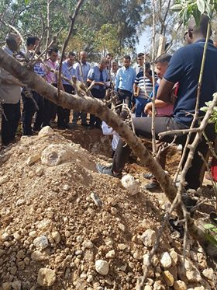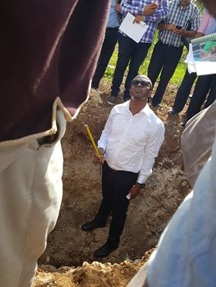

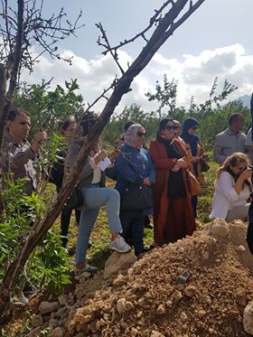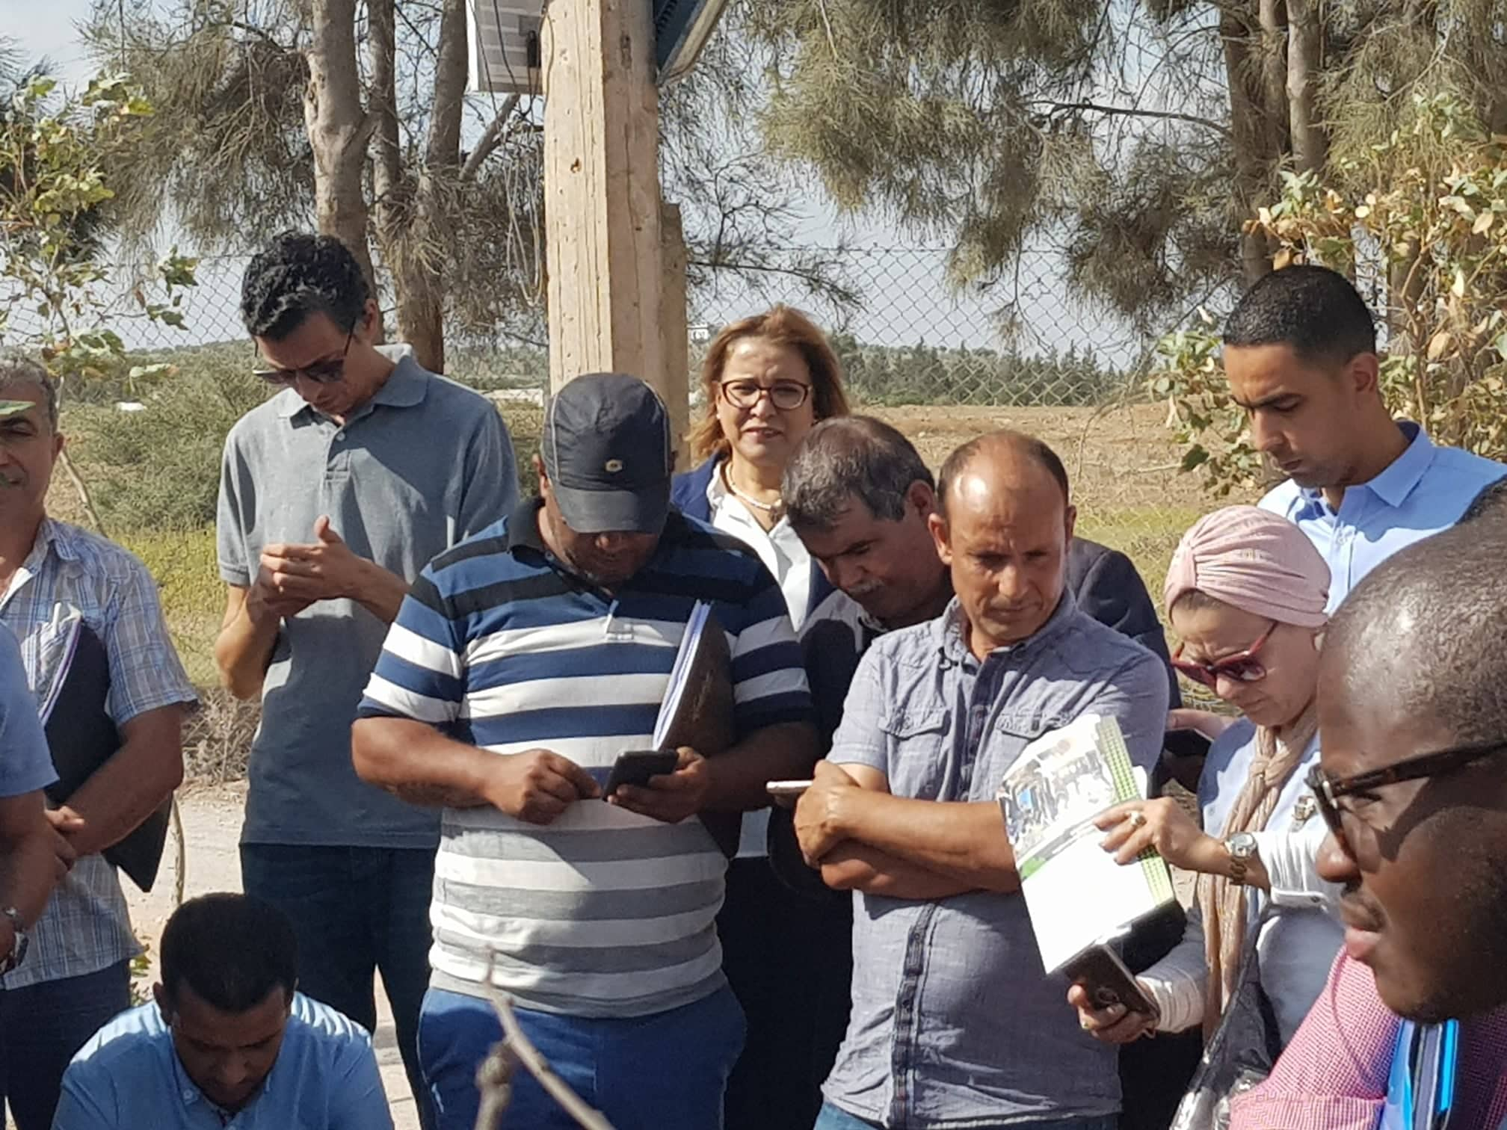

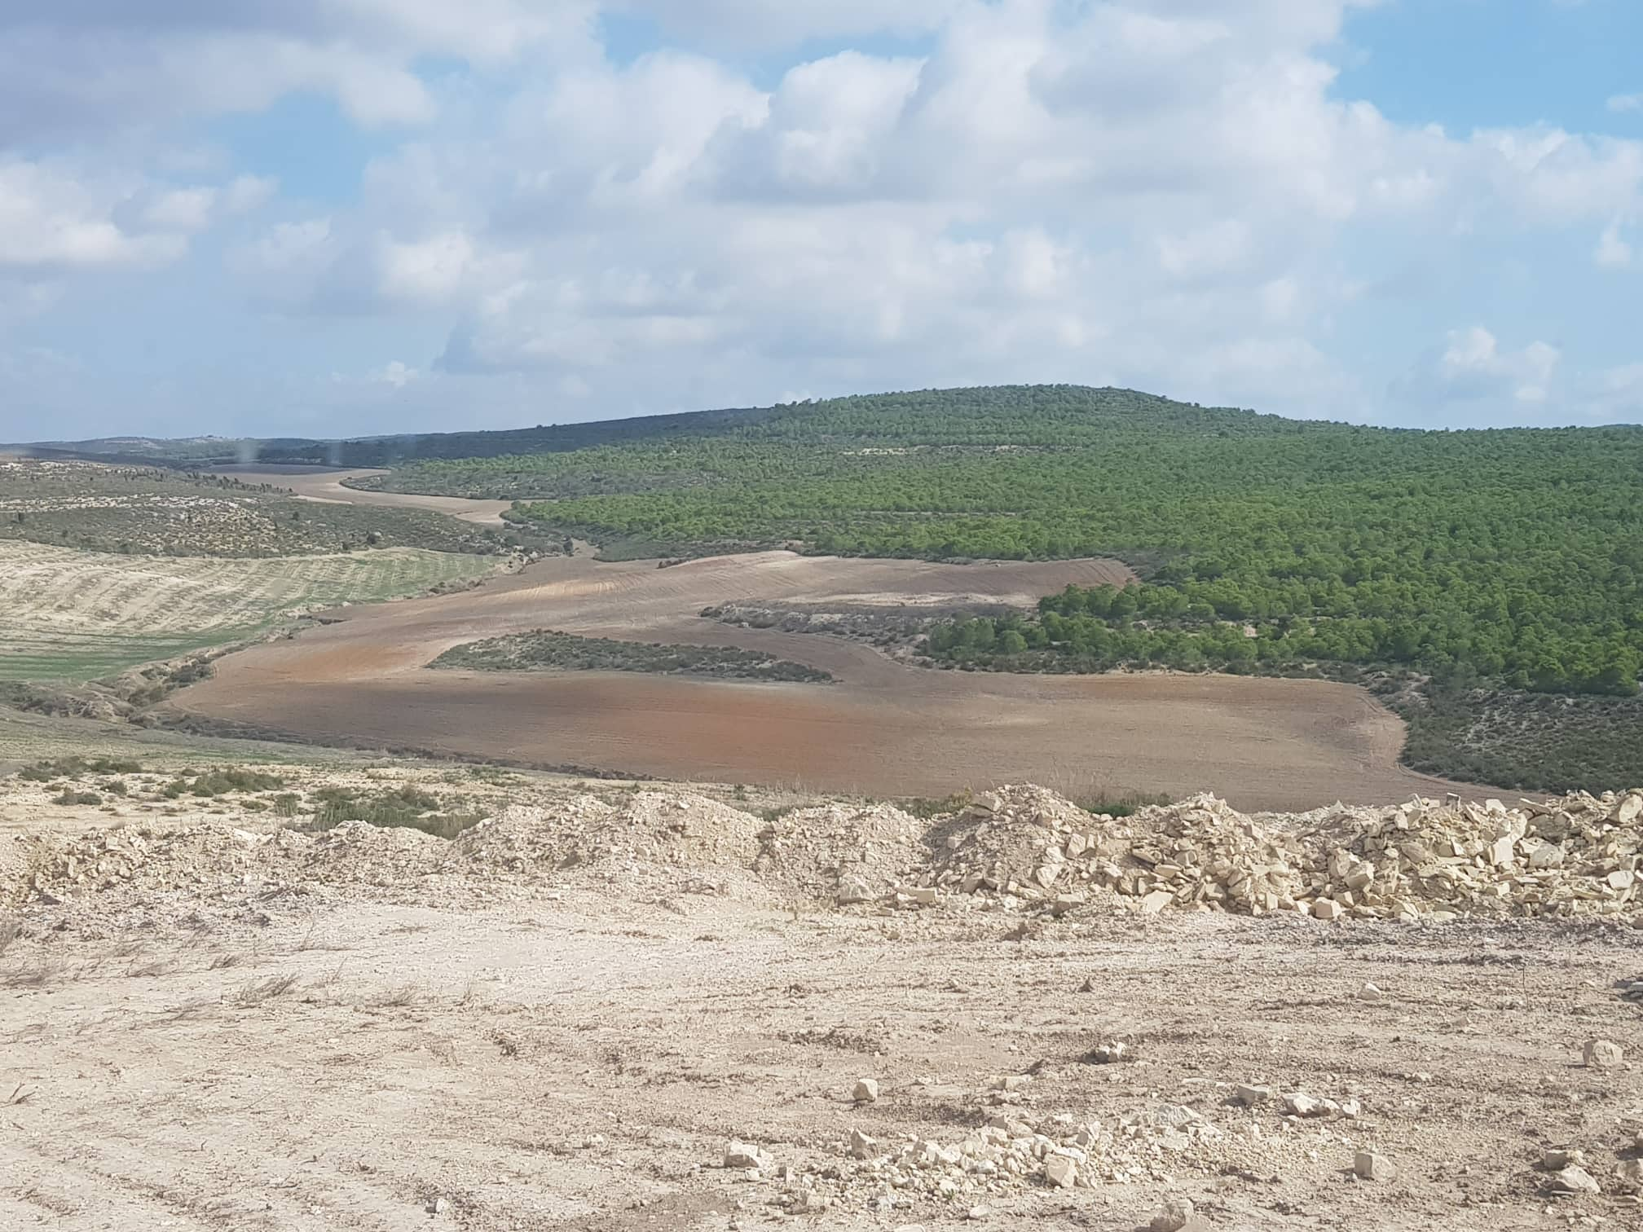
- حماية الأراضي الفلاحية
تطبيقا للقانون 87 لسنة83 المؤرخ في 11/11/1983 بتنقيحاته والمتعلق بحماية الأراضي الفلاحية وقعت دراسة ملفات طلب تغيير الصبغة و ملفات تراخيص البناء بالمناطق الفلاحية و إعداد و توسيع أمثلة التهيئة العمرانية وملفات طلب فتح و استغلال المقاطع ( قانون عدد 89/20 المتعلق باستغلال المقاطع).
1.7. صبغة الأراضي:
تنجز هذه الخدمة بطلب من الإدارة (الولاية أو دائرة الشؤون العقارية ، الإدارة المركزية) وكذالك الفلاحين والمستثمرين فــي الميادين الأخرى.
لجدول التالي يبين توزيعهم الجغرافي حسب المعتمديات .
الجملة | صواف | الناظور | بئر مشارقة | الفحص | الزريبة | زغوان
59 | 4 | 5 | 18 | 10 | 3 | 19 | العدد
2062 | 32 | 155 | 586 | 486 | 635 | 447 | المساحة (هك)
تسدى هذه الخدمة بعد المعاينة الميدانية :
- الإستظهار بها كوثيقة لدى إدارة الملكية العقارية لتسجيل عقود بيع الأراضي الفلاحية وتسوية الوضعيات العقارية.
تسوية وضعيات تخصيص الأراضي الدولية لفائدة البلديات والتجمعات السكنية الريفية وذلك ضمن مراجعة أمثلة التهيئة العمرانية للبلديات والتجمعات السكنية الريفية.
  - ملفات التقسيمات وامثلة التهيئة العمرانية:
المساهمة في مناقشة دراسة أمثلة التهيئة العمرانية للبلديات والتجمعات السكنية لولاية زغوان مع الأطراف المعنية تحت إشراف اللجنة المكلفة بحصر التجمعات السكنية والتوسعات العمرانية بالأراضي الفلاحية عملا بالمنشور عدد 94 المؤرخ في 15 جانفي 2003 .
  - تغيير صبغة الأراضي الفلاحية:
تخص :
* التقسيمات العمرانية و أمثلة التهيئة
* بعث المشاريع السياحية
خلال السنة الحالية تمت الدراسة للإجابة عن 05 ملفات على مساحة جملية تقدر بحوالي: 15هك 08آر 05ص.
والجدول التالي يبرز التوزيع الجغرافي لهذه الملفات حسب المعتمديات:
الجملة | جبل الوسط | الفحص | بيرمشارقة | الزريبة | الناظور | زغوان
05 | 1 | 1 |  | - | 1 | 2 | العدد
14هك 78 آر84ص | 48ار97ص | 3هك05ار00ص |  |  | 59ار 00ص | 10 هك58 آر87 ص | المساحة(هك)

  - المدخرات العقارية الصناعية و السكنية:
تمت معاينة وتشخيص المناطق المقترحة لوضعها كمدخرات عقارية صناعية و سكنية :

*جدول المناطق المقترحة كمدخرات عقارية و صناعية :
المنطقــة | المعتمدية | عدد الرسم العقاري | المساحة (هك) | صبغة الأرض
المرجى | الفحص |  | 50 | صيانة
في إطار العمل على توفير مدخرات عقارية لتخصيصها للبرنامج الخصوصي للسكن الاجتماعي تمت المساهمة في الزيارات الميدانية لبرمجة وإعداد مقترحات لإقامة مقاسم اجتماعية تبعا لأحكام القانون عدد 48 لسنة 2017 المؤرخ في 15 جوان 2017 المتعلق بسن أحكام استثنائية لإجراءات تغيير صلوحية الأراضي الفلاحية وتم إعداد مقترحات مفصلة بالجداول المصاحبة.

*جدول المناطق المقترحة كمدخرات عقارية سكنية :
المعتمدية | الزريبة | زغوان | بئر مشارقة | صواف | الفحص | الجملة
المساحة | 15 | 0 | 04 هك 20 ار | 0 | 70 | 89هك 20ار
  - ملفات فتح واستغلال المقاطع:
أصبحت ولاية زغوان تستقطب الكثير من الباعثين في ميدان المقاطع و ذلك لتميزها بمخزون هـام و جيد من المواد المطلوبة من حجارة و رمال و طين و جبس في نطاق مشاريع البناء و مد الطرقـــات و كذلك لقربها من تونس و نابل و سوسة وهي مناطق ذات طلبات مرتفعة و متزايدة من المواد المذكورة و في كل الحالات كان هذا على حساب المحيط الفلاحي من أراضي فلاحية و غابات.
خلال هذه السنة قامت دائرة التربة بالتعاون والتنسيق مع دائرة الغابات ودائرة الموارد المائية بدراسة54 ملف طلب فتـح واستغلال مقاطع و كانت هذه الطلبات موزعة حسب المعتمديات والمواد المستخرجة كما يلي:

المادة المستخرجة | الزريبة | بئر مشارقة | الناظور | صواف | الفحص | زغوان
رمـــــــــال | 6 | 20 | 1 | 3 | - | -
حجارة بأنواعها و مشتقاتها | 4 | 7 | - | 1 | 2 | -
طيــن | - | 10 | - | - | - | -
تربــــة | - | - | - | - | - | -
جبــــس | - | - | - | - | - | -
الجملـــــة | 10 | 37 | 1 | 4 | 2 | -
المجمـــوع | 54

  - قائمة أولية في المقاطع المرخص لها بولاية زغوان:
المعتمدية | المادة المستخرجة | العدد | العدد الجملي
بئر مشارقة | حجارة | 16 | 43
 | رمل | 17
 | طين | 09
 | تربة | 1
الزريبة | حجارة | 9 | 11
 | رمل | 1
 | طين | 1
الناظور | رمل | 6 | 09
 | تربة | 1
 | حجارة | 2
صواف | حجارة | 3 | 5
 | رمل | 2
الفحص | رمل | 2 | 9
 | تربة | 4
 | حجارة | 2
 | طين | 1
الجملــة | حجارة | 32 | 77
 | رمل | 28
 | تربة | 6
 | طين | 11

تعتبر زغوان منطقة ذات أهمية مقطعية بحيث يوجد بها أكثر من ثمانين مقطع تتوزع كالآتي :
32 مقطع حجارة,28
28 مقطع رمل ,
9مقاطع طين
6 مقاطع تربة
إضافة إلى مقاطع جبس و مقاطع غير مرخص فيها و كل هذا له إنعكاس سلبي على المحيط الفلاحي و على المسالك الفلاحية.
  - التسجيل بالمعلوم القار :
تشجيعا على تجميع العقارات الفلاحية المشاعة الملك وكذلك على حسن استغلال الارض لمدة تفوق 9سنوات حسب التشاريع الجاري به العمل. قامت الدائرة خلال هذه السنة بدراسة 20 ملف وهذا للانتفاع بالتسجيل بالمعلوم القـار. ( قانون عدد 53 لسنة 1993 المؤرخ في 17/5/1993)
  - تراخيص البناء بالمناطق الفلاحية:
قامت الدائرة بدراسة كل الطلبات التي وردت عليها و كانت 108 ملف والجدول التالي يعطي توزيعهم الجغرافي حسب المعتمديات و حسب نوعية البناية.

الجملة | جبل الوسط | الناظور و صواف | بئر مشارقة | الفحص | الزريبة | زغوان | المنشاة المنطقة
23 | 2 | 2 | - | 3 | - | 16 | مسكن
6 | - | 3 | - | 2 | - | 1 | اسطبل
17 | 1 | 5 | - | 3 | 1 | 7 | مخزن
13 | - | 9 | 3 | - | - | 1 | مستودع
3 | - | - | - | 1 | - | 2 | سياج
 | - | - | - | - | - | - | مركب فلاحي
10 | - | 1 | - | 3 | 1 | 5 | بيت حارس
4 | - | - | - | 3 | - | 1 | بيت محرك
1 | - | - | - | - | - | 1 | غرفة تبريد
1 | - | 1 | - | - | - | - | معصرة زيتـون
1 | - | - | - | - | - | 1 | خزان ماء
 | - | - | - | - | - | - | مشروع سياحي(وحدة فندقية)
 | - | - | - | - | - | - | زريبة
 | - | - | - | - | - | - | معمل تعليب المياه
1 | - | - | - | - | - | 1 | مداجن
 | 3 | 18 | 3 | 15 | 2 | 36 | الجملــة

تعلقت هذه التراخيص بالرغبة في بناء المساكن الريفية والإسطبلات والمخازن الفلاحية ومعاصر الزيتون والمنشآت الأخرى المرتبطة بالنشاط الفلاحي.
- الأراضي الدولية الفلاحية
  - إختبارات الأراضي الدولية المكترات:
تتولى الدائرة إسداء هذه الخدمة بطلب من الإدارة الجهوية لأملاك الدولة والشؤون العقارية بزغوان في نطاق دراسة ملفات كراء الأراضي الدولية الفلاحية للخواص وقد تم إختبار 36 ملفا في الغرض .
  - المعاينات المشتركة:
خلال هذه السنة تمت المساهمة في إعداد 21 ملف تسوية و عدد 04كتائب توضيحية و القيام ب46 معاينات مختلفة على مساحة جملية تقـدر بـ: 2400هك بالتعاون مع الإدارة الجهوية لأملاك الدولة و الشؤون العقارية بزغوان بخصوص الإنتفاع بالأراضي الدولية ( مقــرر عدد 20/5/م) و التثبت من استغلالها على الوجه القانوني الأمثل تطبيقا للأمر الحكومي عدد 1870 لسنة 2015 المؤرخ في 20 نوفمبر2015.
  - اللجان الجهوية
* ساهمت الدائرة خلال سنة 2019 في أشغال اللجنة الجهوية لمتابعة الأراضي الدولية الفلاحية بمقر الولاية والمشاركة في اعمال اللجنة التي ستنظر في العقارات الدولية الفلاحية المزمع تخصيصها لفائدة العاطلين عن العمل من حاملي الشهادات العليا في اطار تطبيق المنشور عدد 6/4/م المؤرخ في 16 جويلية 2018 الصادر عن السيدين وزيري املاك الدولة و الشؤون العقارية و الفلاحة و الموارد المائية و الصيد البحري.
* المشاركة في اشغال اللجنة الجهوية الاستشارية المكلفة بتسوية وضعية المستغلين بصفة قانونية لعقارات دولية فلاحية بولاية زغوان تطبيقا للأمر الحكومي عدد 1870 لسنة 2015 المؤرخ في 20 نوفمبر2015.
  - التعويضات في نطاق إحداث الطرق السيارة:
*المشاركة في اللجنة الجهوية
* المعاينات الميدانية
- الإصلاح الزراعي
- إعداد الخرائط التصنيفية للأراضي :
تم عقد جلسات عمل تحت إشراف رئيسة دائرة التربة و رئيس دائرة الوكالة العقارية الفلاحية للنظر في تقدم مراحل الدراسات الخاصة بانجاز التهيئة العقارية للأراضي الفلاحية على مساحة 2200 هك بالمنطقة البعلية العمايم من معتمدية الفحص في مرحلتها الثالثة و الأخيرة كما تم النظر في تقدم دراسة التهيئة العقارية للأراضي الفلاحية على مساحة 1800 هك و الكائنة بالمنطقتين البعليتين هنشير الرقيبة و واد الخضراء من معتمدية الفحص.
كما تم التطرق لتقدم انجاز دراة التهيئة العقارية للاراضي الفلاحية على مساحة 4500هك بهنشير سيدي مدين من معتمديتي زغوان و الزريبة.
كما تم عقد جلسة عمل مع خلية الصفقات و الوكالة العقارية الفلاحية تحت اشراف رئيس قسم التشجير و حماية الاراضي الفلاحية و مصالح دائرة التربة حول خلاص متخلدات الوكالة لدى المندوبية الجهوية للتنمية الفلاحية .وتم الاتفاق على اعداد محاضر استلام الوقتي و النهائي للاتفاقيات اللتي تمت و بالتالي الشروع في اعداد ملفات الختم النهائي و تهم الاتفاقيات التالية :
  - القبول الوقتي للمرحلة الاولى من الاتفاقية الخاصة بانجاز التهيئة العقارية للاراضي الفلاحية بمنطقة سيدي مدين من معتمديتي زغوان و الزريبة مو ضوع القسط عدد2 و ذلك بتاريخ 25 فيفري 2019.
  - القبول النهائي(على سبيل التسوية) لدراسة التهيئة العقارية للاراضي الفلاحية الكائنة بالمنطقة البعلية المريقب من معتمدية الناظور.
  - القبول النهائي (على سبيل التسوية) لدراسة التهيئة العقارية للاراضي الفلاحية الكائنة بهنشير الرقيبة ووادي الخضراء من معتمدية الفحص.
- أنشطة أخرى:
* المشاركة ضمن العديد من اللجان ذات الصلة بالاختصاص مثل: التقسيمات ،رخص البناء ، ملفات طلب تغيير صبغة الأراضي الفلاحية، ملفات المقاطع ...
* إضافة إلى الإجابة عن العرائض الواردة على المندوبية والتابعة لمهام دائرة التربة
* المشاركة ضمن اللجنة الجهوية لمشروع إيصال الطريق السيارة إلى ولايات القيروان –سيدي بوزيد-القصرين وقفصة قسط تونس –جلمة (جزء من ولاية زغوان :زغوان –الفحص-بئر مشارقة-الناظور.
- أيام إعلامية ودراسية
تمت المشاركة في ورشات عمل و أيام إعلامية تتعلق بـ:
- المشاركة في أشغال جلسات العمل حول "دراسة إستراتيجية المحافظة على المياه و التربة في مختلف انجاز مراحلها".
- متابعة خصوبة التربة كعنصر هام لضمان ديمومة الإنتاج الفلاحي والرفع من نسبتها بالأراضي الفلاحية .
- المشاركة في لجان متعددة و ورشات عمل بالمندوبية الجهوية للتنمية الفلاحية .
- المشاركة في اشغال متابعة تنفيذ الاتفاقيات الخاصة بالتنظيم العقاري بالمناطق السقوية و البعلية بولاية زغوان و برمجة الإصلاح الزراعي بالمناطق السقوية العمومية الجديدة.
- حضور جلسات عمل حول تنظيم الأشغال الميدانية لمشروع التربة بولاية زغوان مع الإدارة العامة للتهيئة و المحافظة على الأراضي الفلاحية و المركز الوطني لرسم الخرائط و الاستشعار عن بعد و المندوبية الجهوية للتنمية الفلاحية بزغوان في إطار مشروع تخريط الخصائص الفيزيوكيميائية للتربة السطحية باستعمال المعطيات الطيفية للأشعة المرئية و التحت الحمراء.
- المشاركة في أعمال اللجنة الجهوية للتصرف في مادة المرجين في المجال الفلاحي .
- المساهمة في الاختبارات الميدانية لمشروع إيصال الطريق السيارة الى ولايات القيروان سيدي بوزيد و القصرين و قفصة قسط تونس جلمة (جزء ولاية زغوان ). المشاركة في أعمال اللجنة الجهوية لرخص البناء
- المشاركة في أعمال اللجنة الجهوية لدراسة المقاطع
- القيام بالمعاينات المشتركة لدراسة مطالب تسوية الاراضي الدولية الفلاحية مع الادارة الجهوية لاملاك الدولة و الشؤون العقارية
- اللجان الفنية المحدثة بمقررمن السيد المندوب الجهوي للتنمية الفلاحية بزغوان
- تكليف دائرة التربة بمقرر اللجان التالية :
- إحداث لجنة فنية داخلية بالمندوبية تتولى دراسة و إبداء الرأي الفني في مشروع قرار تحديد المناطق التي تقتضي المراجعة وتحديد مجال التوسع العمراني لأمثلة التهيئة العمرانية على الأراضي الفلاحية.
- إحداث لجنة فنية داخلية تقوم برفع مخالفات البناء الفوضوي على الأراضي الفلاحية و الملك العمومي للمياه و الغابات تقوم بمعاينات ميدانية مشتركة بين مختلف الدوائر المختصة
- تحيين تركيبة اللجنة الفنية الداخلية لدراسة ملفات التسجيل بالمعلوم القار في جانفي 2018
- احداث لجنة فنية لدراسة ملفات الاقامات الريفية
- الخلاصة و المقترحات
الترفيع في نسق الحملات حول ترشيد التسميد الفسفاطي بمزارع الحبوب بالتنسيق مع دائرة الانتاج النباتي.
- إبداء الرأي الفني في إحداث مناطق سقوية : المشاركة في الدراسات الخاصة بإحداث مناطق سقوية جديدة من خلال تشخيص موارد التربة و إبراز جدواها .
- متابعة الملوحة بالأراضي السقوية المروية بالمياه المالحة والمعالجة كهرومغناطسيا لتقييم هذه الظاهرة والتثبت من مدى تأثيراتها على التربة.
- الاختبارات لفائدة عمليات الاصلاح الزراعي.
- متابعة تملح وتغدق المناطق السقوية.
الخلاصة:
- التنسيق مع الدوائر الفنية المختصة بالمندوبية لمتابعة الملوحة والتغدق بالمناطق السقوية المهددة .
- تركيز شبكة مراقبة تطور التربة.
- القيام بدراسة لمعرفة أسباب الملوحة المرتفعة ببعض المناطق.
- متابعة تخصيب التربة المعدة للأشجار المثمرة و الحبوب.
- التكوين بإدارة التربة و مراقبة المخابر و كذلك توحيد المنهجيات لمتابعة تطور الملوحة بالمناطق السقوية.
- تدعيم المخبر لمعاضدة دراسات تخصيب الأراضي الصالحة للحبوب والأشجار المثمرة و الخضروات.
- العمل على المحافظة على الأراضي الفلاحية وعلى المساهمة في توجيه العمران نحو الأراضي الأقل خصوبة،علاوة عن بقية الأعمال الأخرى العادية و اليومية الموكلة لها.
  - الصعوبات الضرفية:
أهم الصعوبات التي تم تسجيلها بالجهة:
- البناء بالغابات والملك العمومي للمياه وتفاقم ظاهرة بناء المساكن والأسيجة بالأراضي الفلاحية.
  - الصعوبات القطاعية:
بالإضافة إلى الصعوبات المذكورة، تبقى الإشكاليات التالية تعيق قطاع الفلاحة بالجهة:
- الاعتداء على الأراضي الفلاحية والملك العمومي للمياه والغابات .
- التقليع العشوائي للزياتين واستغلاله للبناء الفوضوي.
- النقص في اليد العاملة جراء عزوف الشبان على العمل الفلاحي.
- تلوث المائدة المائية والتربة من جراء مشاريع تجفيف الطماطم.
- نقص في أسطول السيارات مع قدمها.
  - أهم المقتـراحـات:
- تكثيف المراقبة وتنفيذ قرارات الهدم للحد من الزحف العمراني والبناء الفوضوي.
- وضع حد للاعتداءات على الغابات إما باقتناء الأراضي من أصحابها من طرف الدولة أو تعويضهم بأراضي دولية فلاحية أو تغيير صبغة العقارات واستخراجها من الخضوع لنظام الغابات.
- تحيين أمثلة التهيئة للحد من البناءات الفوضوية وزحفها على المناطق الفلاحية.
- تحيين بعض المناطق بخارطة حماية الأراضي الفلاحية بعد صدور الأوامر الخاصة بمراجعة أمثلة التهيئة العمرانية .
- مراجعة بعض القوانين والتشاريع وتشريك أهل الاختصاص في التصورات والبرمجة للإستراتيجيات والمشاريع والبرامج والأنشطة.

الإرشاد الفلاحي

المقدمة

تميز الموسم الفلاحي 2018/2019 بنزول كميات من الأمطار بلغت 488 مم مقابل 387 مم كمعدل عادي لنفس الفترة أي بنسبة تغطية تقدر بـ126 % ، وقد لوحظ نقص في الأمطار من شهر نوفمبر إلى شهر فيفري حيث لم تتجاوز الكميات المسجلة 91 مم أي بنسبة 48 % من المعدل العادي لنفس الفترة وتباين في توزيع الكميات حسب الجهات وتراوحت هذه الكميات بين 380 مم بصواف و 666 مم بالفحص مما تسبب سلبا في عملية الإنبات والنمو خصوصا في معتمديات الجنوب الشرقي للولاية الناظور وصواف مع تأخير نسبي في عمليات التدخل للعناية بالحبوب، وقد سجل نزول كميات هامة من الأمطار خلال شهري مارس وأفريل قدرت بـ192مم أي بنسبة تغطية 184% من المعدل العادي وقد كانت لهذه الكميات الأثر الإيجابي على مختلف الزراعات وتم تدارك النقص المسجل خلال بداية الموسم مما مكن من صابة مرضية خصوصا في قطاع الزراعات الكبرى وصابة قياسية في الزياتين.
- البرنامج السنوي للإرشاد الفلاحي
ينقسم البرنامج السنوي للإرشاد الفلاحي إلى قسمين:
* قسم يهم البرامج الموجهة للقطاعات الإستراتيجية و يهم حوالي 54 % من مجموع البرامج الإرشادية.
* قسم يهم البرامج الموجهة للقطاعات ذات الأولوية بالجهة و يمثل حوالي 46 % من مجموع البرامج الإرشادية.
و يتمثل هذا البرنامج في جملة من الأنشطة ( أيام إعلامية، حصص تطبيقية، قطع مثالية، تدخلات على الضيعة، زيارات منظمة .. ) التي تتم برمجتها سنويا معتمدين في ذلك على مدى أهمية مختلف القطاعات حسب الجهات، و على مدى حاجة الفلاحين للتكوين و الإرشاد.
  - القطاعات الإستراتيجية: يشتمل البرنامج الإستراتيجي للإرشاد بولاية زغوان على القطاعات التالية: الاقتصاد في مياه الري, المناطق السقوية, الميكنة,الحبوب (مروية و مطرية ) ,الزراعات العلفية, البقول الجافة,الزياتين,الألبان,البطاطا والبطاطا الفصلية,الفلاحة البيولوجية, ونظرا لأهميتها بالولاية تحضي هذه القطاعات بأهمية كبرى ضمن البرنامج السنوي للإرشاد الفلاحي.
القطاعات الإستراتيجية المبرمجة لسنة 2019
القطاع | القطاع الفرعي | الأنشطــــــــة الإرشاديـــــــــة
 |  | أيام إعلامية | حصص تطبيقية | زيارات منظمة | تدخلات على الضيعة
هندسة  ريفية | إقتصاد في مياه الري | 1 | 1 |  | 21
 | مناطق سقوية | 2 |  |  | 31
 | ميكنة | 4 | 8 |  | 73
فلاحة بيولوجية | فلاحة بيولوجية | 2 |  | 1 | 25
زراعات كبرى | بقول جافة | 1 |  |  | 15
 | حبوب بعلية | 5 | 8 |  | 400
 | حبوب مروية | 1 | 1 |  | 55
 | زراعات علفية | 3 | 4 |  | 116
خضروات | بطاطا |  |  |  | 46
 | بطاطا فصلية | 1 | 1 |  | 25
تربية الماشية | ألبان | 1 |  |  | 26
أشجار مثمرة | زياتين | 4 | 7 |  | 176
المجموع |  | 25 | 30 | 1 | 1009

  - أولويات الجهة :
تتلخص الأنشطة الإرشادية المبرمجة للقطاعات ذات الأولوية لسنة 2019 في الجدول الموالي:
القطاعات ذات الأولوية المبرمجة لسنة 2019
القطاع | القطاع الفرعي | الأنشطــــــــة الإرشاديـــــــــة
 |  | أيام إعلامية | حصص تطبيقية | تدخلات على الضيعة
أشجار مثمرة | أشجار ذات بذرة ونوى |  | 2 | 14
 | بذرة |  |  | 10
 | رمان | 1 |  | 5
 | قوارص | 1 |  | 13
 | كروم | 1 |  | 13
اقتصاد منزلي | اقتصاد منزلي |  | 3
تربية الماشية | ارانب | 1 |  | 10
 | أغنام وماعز |  | 15 | 376
 | لحوم وابقار | 2 | 1 | 10
خضروات | خضروات | 1 |  | 34
 | خضروات شتوية | 3
 | خضروات صيفية |  |  | 50
 | طماطم | 1 |  | 50
 | طماطم فصلية | 1 | 1 | 10
 | فلفل |  |  | 20
مراعي وغابات | مراعي | 1 |  | 15
هياكل الدعم | تنظيم المهنة | 2 |  | 65
 | محيط إجتماعي وإقتصادي | 2 |  | 140
المجموع |  | 17 | 22 | 835

2. الإنجازات خلال سنة 2019 :
1.2. القطاعات الإستراتيجية :
بلغ عدد الأيام الإعلامية المنجزة بالنسبة للقطاعات الإستراتيجية 9 ايام مقابل 25 يوما مبرمجا أي بنسبة إنجاز 36 % و قد تمحورت هذه الأيام حول جملة من المواضيع الهامة نذكر منها بالخصوص: المقاومة ضد الأمراض والحشرات للزياتين , المقاومة المندمجة ضد سوسة البطاطا, اختيار الأصناف واستعمال البذور الممتازة (الزراعات الكبرى), مداوات البذور( الاعلاف ), صيانة معدات الري والآلات الفلاحية, إدماج تربية الماشية بالمناطق السقوية,....
كما هو الشأن بالنسبة للحصص التطبيقية فقد تم تنظيم 14 حصة مقابل 30 حصة مبرمجة وبلغت نسبة إنجازها 43 % كما هو مبين بالجدول الموالي و قد تمحورت أهم الحصص حول: تكثيف الغراسات للزياتين ,المقاومة ضد الحشرات في غابة الزياتين, الحد من الضياع عند الحصاد للحبوب البعلية, التسميد الآزوطي بالنسبة للحبوب البعلية, مقاومة الأعشاب الطفيلية للحبوب البعلية, اختيار الأصناف واستعمال البذور الممتازة للحبوب المروية, التوسع في المساحات للاعلاف , تقنيات خزن الأعلاف الخضراء (سيلاج) , معالجة التبن بالأوريا......
إلى جانب ذلك تم القيام بـ 1430 تدخلا على الضيعة مقابل 1009 مبرمج اي بنسبة 141 %. وتتلخص هذه الإنجازات في الجدول الموالي:
القطاعات الإستراتيجية المنجزة خلال سنة 2019
القطاع | القطاع الفرعي | الأنشطــــــــة الإرشاديـــــــــة
 |  | أيام إعلامية | حصص تطبيقية | تدخلات على الضيعة
أشجار مثمرة | زياتين | 2 | 2 | 291
تربية الماشية | ألبان |  |  | 20
خضروات | بطاطا آخر فصلية |  |  | 11
 | بطاطا فصلية |  |  | 3
 | بطاطا | 1 |  | 14
 | بقول جافة |  |  | 10
زراعات كبرى | حبوب |  |  | 126
 | حبوب بعلية | 3 | 3 | 540
 | حبوب مروية |  | 1 | 61
 | زراعات علفية |  | 3 | 167
فلاحة بيولوجية | فلاحة بيولوجية | 1 |  | 7
هندسة ريفية | مناطق سقوية | 1 | 1 | 115
 | ميكنة | 1 | 4 | 44
 | اقتصاد في مياه الري |  |  | 21
المجموع |  | 9 | 14 | 1430
  - أولويات الجهة :
بالنسبة لأولويات الجهة تم تنظيم 5 أيام إعلامية هامة خاصة بالمواضيع التالية : المقاومة ضد الأمراض والحشرات للأشجار المثمرة, الحاجيات المائية وتسيير الري بحقول الرمان, تقليم القوارص, المقاومة ضد الأمراض والحشرات للكروم , المقاومة ضد الأمراض والحشرات للكروم , تقنيات الغراسة للطماطم الفصلية .
إلى جانب هذه الأيام الإعلامية تم تنظيم 4 حصص تطبيقية شملت بالخصوص هذه المواضيع: المقاومة ضد الأمراض والحشرات للاشجار المثمرة , تعديل واستعمال معدات المداوات .....
كما تم القيام بـ 721 تدخلا على الضيعات في مختلف المجالات وتتلخص هذه الإنجازات في الجدول الموالي:
القطاعات ذات الأولوية المنجزة خلال سنة 2019
القطاع | القطاع الفرعي | الأنشطــــــــة الإرشاديـــــــــة
 |  | أيام إعلامية | حصص تطبيقية | تدخلات على الضيعة
أشجار مثمرة | أشجار ذات بذرة ونوى | 1 | 3 | 71
 | رمان | 1 |  | 12
 | قوارص | 1 |  | 42
 | كروم | 1 |  | 24
تربية الماشية | اغنام وماعز |  |  | 192
خضروات | خضروات |  |  | 65
 | خضراوات ورقية |  |  | 10
 | طماطم |  |  | 18
 | طماطم أخر فصلية |  |  | 2
 | طماطم فصلية | 1 |  | 13
 | فلفل |  |  | 17
 | قرعيات |  |  | 3
القطاع | القطاع الفرعي | الأنشطــــــــة الإرشاديـــــــــة
 |  | أيام إعلامية | حصص تطبيقية | تدخلات على الضيعة
هياكل الدعم | تنظيم المهنة |  | 1 | 8
 | محيط إجتماعي وإقتصادي |  |  | 244
المجموع |  | 5 | 4 | 721

- التكوين الفلاحي:
- يهدف التكوين الفلاحي للفلاحين لإكتساب مهارات تقنية وفنية قصد بعث مبادرة الإستثمار في مشاريع فلاحية تساهم في الملائمة بين مقتضيات الترفيع في دخل الفلاح والمحافظة على ديمومة منظومات الإنتاج.

- يهدف التكوين الفلاحي للفنيين لتحسين قدراتهم وكفاءاتهم العلمية في عدة إختصاصات لمواكبة التطورات التكنولوجية قصد مزيد الإحاطة بالفلاحين وتحقيق أهداف مخططات التنمية الفلاحية.

  - الدورات التكوينية لفائدة الفلاحين وأبنائهم
الجهة المنشطة والمؤطرة | الجهة المنظمة | التاريخ | المكان | عدد المتكونين | مجال التكوين
وكالة الإرشاد والتكوين الفلاحي | المركز الدولي للبحوث الزراعية في المناطق الجافة بتونس | من 11 فيفري إلى 12 ماي 2019 | دار الشباب بالناظور | 21 مربي ومربية  تحصلوا على مبلغ 4.160.000 د في إطاربرنامج التمكين الإقتصادي للأسر ذات الوضعيات الخاصة | دورة تكوينية حول تربية الأغنام والماعز
برنامج دفع الإستثمار وتعصير المستغلات الفلاحية PRIMEA appui-conseil | وكالة النهوض بالإستثمارات الفلاحية | من جانفي 2020 إلى جانفي 2023 | المدرسة العليا للفلاحة بالمقرن | 33 مهندس فلاحي | دورة تكوينية في محضنة المؤسسات الفلاحية
المندوبية الجهوية للتنمية الفلاحية بزغوان (دائرة الإنتاج النباتي والوحدة التنسيقية للإرشاد الفلاحي) | المندوبية الجهوية للتنمية الفلاحية بزغوان (دائرة الإنتاج النباتي) | من 20 جانفي 2020 إلى 28 فيفري 2020 | المركز القطاعي لتكوين المهني الفلاحي في الآلية الفلاحية بجوقار | 15شاب | زبيرة الزيتون
ديوان تربية الماشية وتوفير المرعى بزغوان | المندوبية الجهوية للتنمية الفلاحية بزغوان | 28 مارس 2019 | مجمع التنمية الفلاحية "أمل جرادو" | 20 فلاح منخرط في المجمع | يوم تكويني في تربية وتسمين الخرفان والماعز والأبقار

  - الدورات التكوينية لفائدة الفنيين
الجهة المؤطرة | الجهة المنظمة | التاريخ | المكان | عدد المتكونين | مجال التكوين
البنك الوطني للجينات  المعهد الوطني للبحوث الزراعية | البنك الوطني للجينات | 31 جانفي 2019 | المندوبية الجهوية للتنمية الفلاحية بزغوان | 19 إطارات وفنيين | تقنيات الإكثار وحفظ الموارد الجينية للحبوب
وكالة الإرشاد والتكوين الفلاحي | المعهدالوطني للبيداغوجيا والتكوين المستمر الفلاحي بسيدي ثابت | من 25 إلى 28 فيفري 2019 | المعهدالوطني للبيداغوجيا والتكوين المستمر الفلاحي بسيدي ثابت | 02 فنيين  ( محمد الجلاصي وشريفة بن حسن) | المشاركة في الدورة الأولى للتكوين المنهجي حول التنمية المستدامة
وكالة الإرشاد والتكوين الفلاحي | المعهدالوطني للبيداغوجيا والتكوين المستمر الفلاحي بسيدي ثابت | من 16 إلى 19 أفريل 2019 | المعهدالوطني للبيداغوجيا والتكوين المستمر الفلاحي بسيدي ثابت | 02 فنيين  ( محمد الجلاصي وشريفة بن حسن) | المشاركة في الدورة الثانية للتكوين المنهجي حول تقنيات التواصل
مكتب الإحاطة بالمرأة الريفية | المعهدالوطني للبيداغوجيا والتكوين المستمر الفلاحي بسيدي ثابت | من 16 إلى 19 أفريل 2019 | المعهدالوطني للبيداغوجيا والتكوين المستمر الفلاحي بسيدي ثابت | 02 فنيين مرشدات في الإحاطة بالمرأة الريفية  (نجوى بن علي وفتحية المحمدي) | المشاركة في الدورة الأولى لتكوين المرشدات في منهجية الإرشاد حول تقنيات التواصل
وكالة الإرشاد والتكوين الفلاحي | المعهدالوطني للبيداغوجيا والتكوين المستمر الفلاحي بسيدي ثابت | من 11 إلى 14 جوان 2019 | المعهدالوطني للبيداغوجيا والتكوين المستمر الفلاحي بسيدي ثابت | 02 فنيين  ( محمد الجلاصي وشريفة بن حسن) | المشاركة في الدورة الثالثة للتكوين المنهجي حول طرق وتقنيات التنشيط
مكتب الإحاطة بالمرأة الريفية | المعهدالوطني للبيداغوجيا والتكوين المستمر الفلاحي بسيدي ثابت | من 24 إلى 27 سبتمبر 2019 | المعهدالوطني للبيداغوجيا والتكوين المستمر الفلاحي بسيدي ثابت | 02 فنيين مرشدات في الإحاطة بالمرأة الريفية  (نجوى بن علي وفتحية المحمدي) | المشاركة في الدورة الثانية لتكوين المرشدات في منهجية الإرشاد حول طرق وتقنيات التنشيط
وكالة الإرشاد والتكوين الفلاحي | المعهدالوطني للبيداغوجيا والتكوين المستمر الفلاحي بسيدي ثابت | من 21 إلى 24 أكتوبر 2019 | المعهدالوطني للبيداغوجيا والتكوين المستمر الفلاحي بسيدي ثابت | 02 فنيين  ( محمد الجلاصي وشريفة بن حسن) | المشاركة في الدورة الرابعة للتكوين المنهجي حول مناهج وطرق الإرشاد
مكتب الإحاطة بالمرأة الريفية | المعهدالوطني للبيداغوجيا والتكوين المستمر الفلاحي بسيدي ثابت | من 12 إلى 15 نوفمبر 2019 | المعهدالوطني للبيداغوجيا والتكوين المستمر الفلاحي بسيدي ثابت | 02 فنيين مرشدات في الإحاطة بالمرأة الريفية  (نجوى بن علي وفتحية المحمدي) | المشاركة في الدورة الثالثة لتكوين المرشدات في منهجية الإرشاد حول مناهج وطرق الإرشاد
وكالة الإرشاد والتكوين الفلاحي | المعهدالوطني للبيداغوجيا والتكوين المستمر الفلاحي بسيدي ثابت | من 25إلى 29 نوفمبر 2019 | المركز القطاعي للتكوين المهني الفلاحي في زراعة النخيل بدقاش -توزر | 02 فنيين  ( محمد الجلاصي وشريفة بن حسن) | المشاركة في الدورة الخامسة للتكوين المنهجي حول منهجية تحديد الحاجيات في مجال الإرشاد –دراسة حالة-
الجهة المؤطرة | الجهة المنظمة | التاريخ | المكان | عدد المتكونين | مجال التكوين
مكتب الإحاطة بالمرأة الريفية | المعهدالوطني للبيداغوجيا والتكوين المستمر الفلاحي بسيدي ثابت | من 7 إلى 10جانفي2020 | مركز التكوين المهني الفلاحي بجمال- المنستير | 02 فنيين مرشدات في الإحاطة بالمرأة الريفية  (نجوى بن علي وفتحية المحمدي) | المشاركة في الدورة الرابعة لتكوين المرشدات في منهجية الإرشاد حول منهجية تحديد الحاجيات في مجال الإرشاد
وكالة الإرشاد والتكوين الفلاحي | المعهدالوطني للبيداغوجيا والتكوين المستمر الفلاحي بسيدي ثابت | من 28 إلى 31 جانفي 2020 | المعهدالوطني للبيداغوجيا والتكوين المستمر الفلاحي بسيدي ثابت | 02 فنيين  ( محمد الجلاصي وشريفة بن حسن) | المشاركة في الدورة السادسة للتكوين المنهجي حول إعداد برنامج الإرشاد
المركز الدولي للدراسات العليا الفلاحية المتوسطية بسراقوس CIHEAM | المركز الدولي للبحوث الزراعية في المناطق الجافة ICARDA | من 8 إلى 12 أفريل 2019 | إسبانيا | 3 مرشدين  (رؤساء خلايا الإرشاد الفلاحي بالناظوروصواف والزريبة) | دورة تكوينية حول منهجية طرق الإرشاد العصرية
مكتب دراسات خاص  QURA  المنشطة السيدة نادية العثماني | ديوان تربية الماشية وتوفير المرعى | من 9 إلى 12 ديسمبر 2019 | نزل أبن رشد بالحمامات الجنوبية | 3 مرشدين  (رؤساء خلايا الإرشاد الفلاحي بالناظوروصواف والزريبة) | دورة تكوينية حول التواصل الإداري والجدوى المهنية
وكالة الإرشاد والتكوين الفلاحي | المعهد الوطني للزراعات الكبرى ببوسالم | من 7 إلى 8 أكتوبر 2019  من 9 إلى 11 أكتوبر 2019 | المعهدالوطني للبيداغوجيا والتكوين المستمر الفلاحي بسيدي ثابت  المركز التكوين المهني الفلاحي في الآلية الفلاحية بالقنطرة-سليانة- | المرشدة  رشيدة بن محمد | دورة تكوينية حول الميكنة الفلاحية ، تحضير مهد البذر، آلات البذر
وكالة الإرشاد والتكوين الفلاحي | المعهد الوطني للزراعات الكبرى ببوسالم | 20 نوفمبر2019  من 21 إلى 22 نوفمبر 2019 | المعهدالوطني للبيداغوجيا والتكوين المستمر الفلاحي بسيدي ثابت  المركز التكوين المهني الفلاحي في الآلية الفلاحية بالقنطرة-سليانة- | المرشدة  رشيدة بن محمد | دورة تكوينية حول الميكنة الفلاحية، آلات نثر الأسمدة ورش المبيدات

- خلية مكتب الدعم والإحاطة بالمرأة في الفلاحة بزغوان
من الأهداف العامة لمكتب الدعم والإحاطة بالمرأة الريفية :
- تحسين ظروف عيش المرأة في الريف اجتماعيا واقتصاديا
- إدماج المرأة في دينامكية التنمية
- دعم دورها في المحافظة والتصرف في الموارد الطبيعية
- تحسيسها على الإدماج وتكثيف حضورها في الهياكل المهنية في الفلاحة والصيد البحري .

لبلوغ هذه الأهداف تهتم خلية الدعم والإحاطة بالمرأة الريفية بقسم الإرشاد والنهوض بالإنتاج الفلاحي بزغوان بعديد الأنشطة بالتنسيق مع عدة متدخلين في المنطقة إضافة للبرنامج العادي للإرشاد النسائي عملت الخلية خلال سنة2019 على:
- المساهمة في تنفيذ الاتفاقية المبرمة بين وزارة الفلاحة والموارد المائية والصيد البحري ووزارة المرأة ووزارة الشؤون الاجتماعية حول التمكين الاقتصادي والاجتماعي للمرأة في الوسط الريفي
- المساهمة في تنفيذ الاتفاقية المبرمة بين وزارة الفلاحة والموارد المائية والصيد البحري ووزارة المرأة ووزارة الشؤون الاجتماعية حول التغطية الاجتماعية للمرأة العاملة في القطاع الفلاحي.
وقد تلخصت عناصر التنمية كالتالي:

  - الارشاد الفلاحي
يهدف برنامج الإرشاد الفلاحي الموجه للمرأة الريفية إلى :
- الرفع من المستوى التقني للمرأة ودعم مشاركتها في الأنشطة الفلاحية
- توظيف معرفة المرأة وقدرتها لتطوير أساليب التصرف في الضيعة
- الرفع من طاقة إنتاج الضيعة الفلاحية
- تحسين مستوى عيش العائلة الريفية
و تعمل خلية الإحاطة و الدعم على تطبيق برنامج عمل موسمي في جل القطاعات الفلاحية حسب طلبات الفلاحات مبين حسب الجدول التالي :

جدول حول متابعة الاشطة الإرشادية لفائدة المرأة الريفية :
الأنشطة الارشادية | الموضوع | عدد المدعوات | عددالحاضرات | الفترة
الأيام الاعلامية | - التداول الزراعي  - استغلال الموارد الغابية وتثمين المنتوجات  - التصرف في المشاريع الفلاحية  - مقاومة الأمراض والأعشاب الطفيلية ( الجلبانة)  أهمية العمل ضمن هيكل مهني  تقطير نبتة الزهر  تقليم الزياتين  زراعة الجلبانة  ري الجلبانة والاقتصاد في مياه الري  زراعة العطرشية | 15  15  15  17  15  15  15  15  13 | 13  11  12  13  8  15  12  12  10 | نوفمبر  مارس  فيفري  اكتوبر  افريل  جانفي  جانفي  جافي - فيفري  نوفمبر
الحصص التطبيقية | تقطير نبتة الزهر  تقليم الزياتين  زراعة الجلبانة  ري الجلبانة والاقتصاد في مياه الري  زراعة العطرشية | 15  15  15  15  15  13 | 8  15  12  12  10 | افريل  جانفي  جانفي  جافي - فيفري  نوفمبر
التدخلات على الضيعة | تقليم الزياتين  التصرف المشاريع  تربية الدجاج العائلي  تثمين المنتوجات الفلاحية  تسويق المنتوجات الفلاحية النسائية  تقطير الاعشاب الطبية والعطرية  تغذية الابقار  تغذية التكميلية للاغنام |  | 15  5  6  13  17  5  10
زيارات منظمة | تسيير مجمع التنمية الفلاحية بوادي صبايحية |  | 15 | سبتمبر
مدرسة حقلية | زراعة الجلبانة  زراعة العطرشية |  | 15  13

  - متابعة المخطط التنموي المحلي بعمادة زقيدان بمعتمدية صواف:
في إطار الإستراتيجية الوطنية للتمكين الاقتصادي و الاجتماعي للنساء والفتيات في الوسط الريفي المصادق عليه بالمجلس الوزاري بتاريخ 11 آوت 2017 ومشروع إستراتيجية الاقتصاد الاجتماعي و التضامني بوزارة الفلاحة والموارد المائية والصيد البحري و إثر التكوين التي تلقته خلية الإحاطة والدعم للمرأة الريفية بزغوان في المجال قامت هذه الأخيرة بإعداد خطة عمل محلي للنهوض بالمرأة في الوسط الريفي،
تم إعداد المخطط العمل المحليسنة 2018 بإعتماد المقاربة التشاركية التيتظمت 03 انواع من الشركاء :شريك رئيسي متمثل في الفلاحين والفلاحات و شريك أوليله تأثير على تنفيذ محتوى المخطط متمثل في الدوائر الفنية بالمندوبية ..و شريك ثانوي : له تأثير غير مباشر
اقتضت هاته المقاربةتنظيم الأهالي ضمن هياكل قاعدية قادرة على التفاوض مع مختلف المتدخلين في جميع مراحل عملية التنمية انطلاقا من التحسيس مرورا بالتشخيص و التنفيذ ثم المتابعة و التقييم و التي أنجزت هذا العمل لفائدة 360 عائلة من عمادة زقيدان التابعة لمعتمديةصوافو على إثره تم تحليل كل المعطيات المتحصل عليها و تقديم مخطط عمل تنموي محلي لفائدة المرأة الريفية بالجهة التي تهتم بها خلية النهوض بالمرأة الريفيةويتم انجازه لمدة ثلاث سنوات ( 2018 -2020):
1.2.2. أهم أهداف خطة العمل المحلي هي التالية :
* التقليص من نسبة بطالة النساء في الريف
* تنمية قدرات الفتيات و النساء في الريف
* تسيير مرور النساء من القطاع الغير المهيكل إلى القطاع المهيكل
* تسيير النفاذ إلى الأسواق
2.2.2. مجالات التدخل:
1- برنامج تكوين مندمج : و ذلك في تقنيات الإنتاج في القطاع الفلاحي ،في تثمين و تحويل المنتوج ،في تسهيل إحداث المشاريع و إدارتها والتصرف فيها
2- مرافقة تقنية للفلاحات عبر برنامج إرشادي، حملات تحسيسية و توعوية بقيمة الاقتصاد التضامني و حثهن على التنظيم صلب هياكل مهنية
3- زيارات ميدانية لتجارب ناجحة
4- وضع و تنفيذ برنامج للتعريف بمختلف الفرص المتاحة لتطوير حيازة المرأة في الريف لوسائل الإنتاج (التمويل ،القروض، المنح...)
5- مكتب الإحاطة هو أيضا همزة وصل بين المرأة الفلاحة و بقية الإدارات المهنية الأخرى(وزارة المرأة ، وزارة التكوين والتشغيل ...)
3.2.3.انجازات مخطط العمل المحلي بعمادة زقيدان بمعتمدية صواف
بعد تنظيم الفلاحات ضمن هيكل مهني بصفية وقتية في سنة 2018 سعت الإدارة خلال سنة 2019 لتنظيم 02 جلسات مع الفلاحات وأعضاء اللجنة الوقتية لتحسيس الحاضرات بأهمية دور المجمع لمساعدة المنخرطات لاقتناء وسائل الإنتاج وتنمية قدراتهن بالتكوين ومساعدتهن على تسويق منتوجهن تم خلالها اتمام الإجراءات لإعطاء المجمع الصبغة القانونية كما تمت كذلك انجاز بقية الحصص المبرمجة للمدرسة الحقلية حول زراعة الجلبانة والتي تم افتتاحها في أواخر سنة 2018 والتي شملت إنجاز عمليات الري و المداواة كما تم تحسيس الفلاحات على استغلال الموارد الطبيعية بالمنطقة و ضرورة تثمين المنتوجات الفلاحية لتسهيل تسويق منتوجهن كما تم تنظيم حصة تطبيقية حول تقطير العطرشاء والزهر.

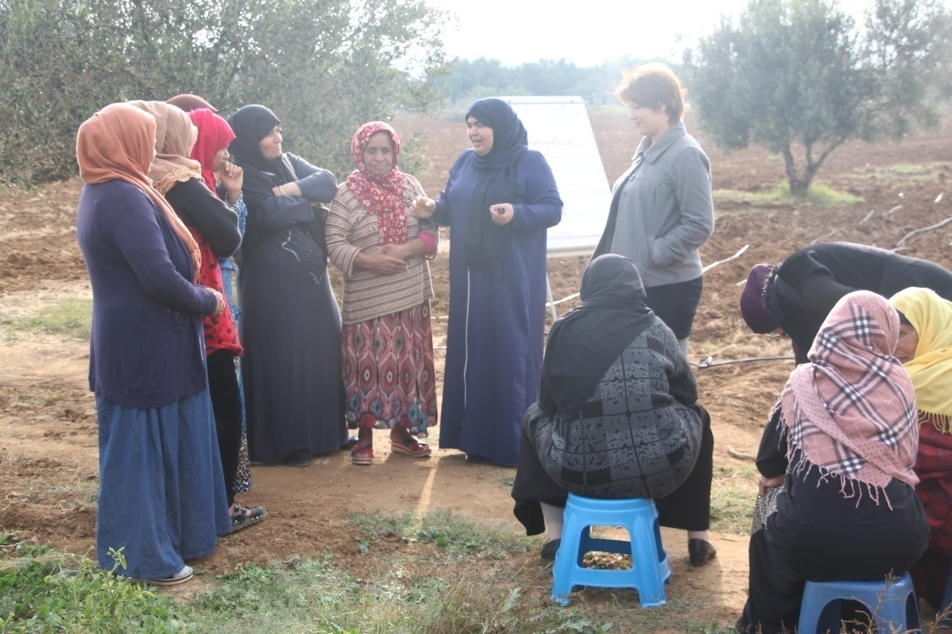
افتتاح مدرسة حقلية في زراعة الجلبانة بمنطقة زقيدان بمعتمدية صواف

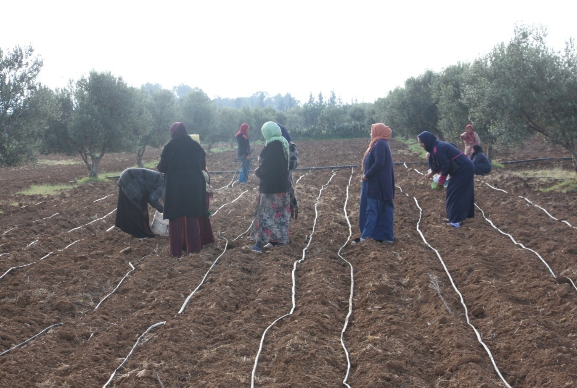

  - المساهمة في تنفيذ مشاريع تخص المرأة الريفية
في اطار متابعة مشروع" mind the gap »تم تكوين 9 فلاحات لمدة قرابة شهرين في تربية الأغنام على عين المكان شفعت في النهاية بشهادة تكوين قصد استغلالها لتقديم مطلب لتمويل مشروع فلاحي وتكوين 9 فلاحات في التصرف في المشاريع الفلاحية بالمركز القطاعي للآلية الفلاحية بجوقار
في إطار برنامج التمكين الاقتصادي للأسر ذات الوضعيات الخاصة التنسيق مع مندوبية المرأة بزغوان تمت مرافقة وتأطير 8 فلاحات منتفعات بمشاريع في تربية الماشية

  - المساهمة في التمكين الاقتصادي للمرأة في الوسط الريفي :
في اطار تنفيذ محتوى الاستراتيجية الوطنية للتمكين الاقتصادي والاجتماعي للنساء في الوسط الريفي 2017/2020 ومشروع استراتيجية وزارة الفلاحة للاقتصاد الاجتماعي والتضامني قامت خلية مكتب الاحاطة بالمراة بالوسط الريفي :
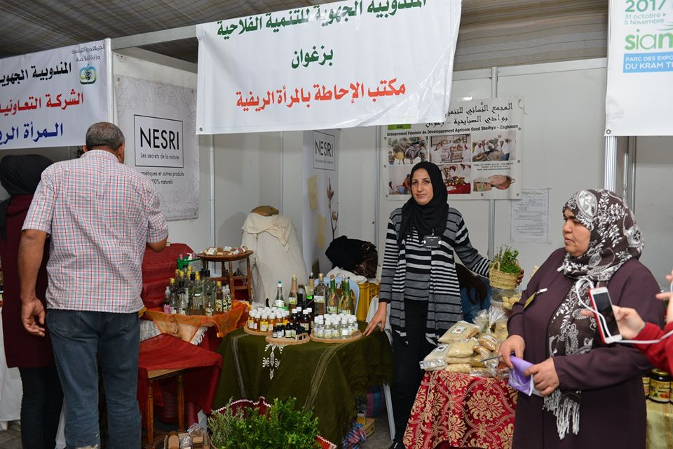
- المساهمة في برمجة بناء مقر في اطار مشروع التنمية والنهوض بالمنضومات الفلاحية بولاية زغوان لفتح نقطة بيع للمنتوجات الفلاحية وذلك لمساعدة الفلاحات المنخرطات بالمجامع النسائية او الشركة التعاونية بعرض وترويج منتوجات المراة بالوسط الريفي وتقريبه للمستهلك
- المشاركة في تظاهرات و معارض فلاحية للتعريف وعرض المنتوجات الفلاحية

المشاركة في تظاهرة لعرض منتوجات المرأة الريفية بشارع الحبيب بورقيبة بمناسبة الاحتفال باليوم العالمي للمرأة
المشاركة في تظاهرة لعرض منتوجات المرأة الريفية بشارع الحبيب بورقيبة بمناسبة الاحتفال باليوم العالمي للمرأة

- تحسيس الفلاحات للانخراط ضمن هيكل مهني لتسهيل اقتناء مستلزمات الانتاج وتقريب الخدمات

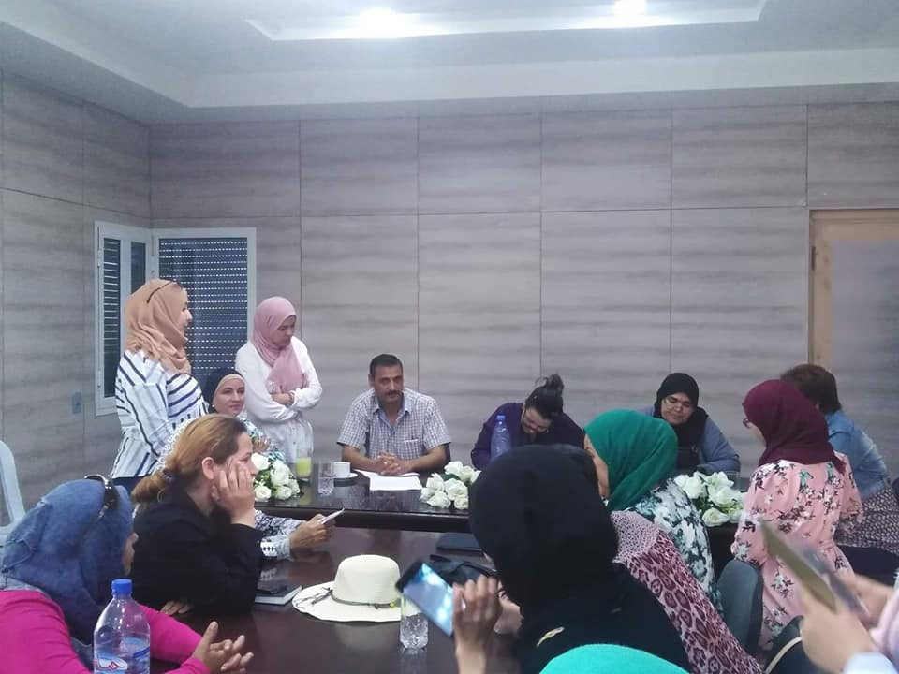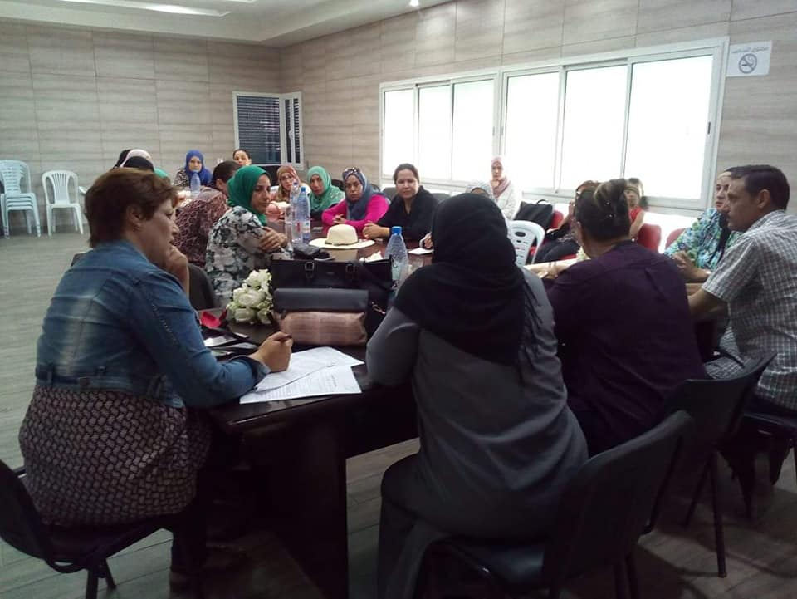
اجتماع مع اللجنة الوقتية لمجمع التنمية ماجيس الفحص و الراغبات في الإنخراط لتحسيسهن و إتمام الإجراءات القانونية للمجمع

- تدعيم هذه الهياكل ببعض معدات ( مستلزمات الانتاج) كمساهمة في بعث مشاريع وخلق موارد الرزق

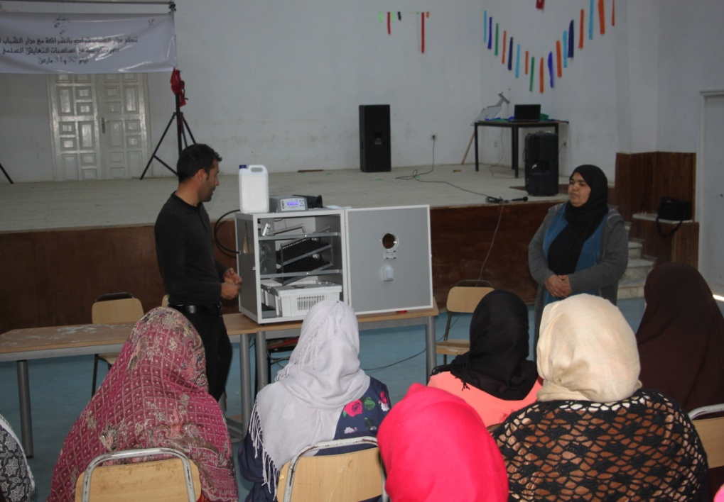
تدعيم لجنة تنمية بمنطقة زقيدان – معتمدية صواف - بحاضنة

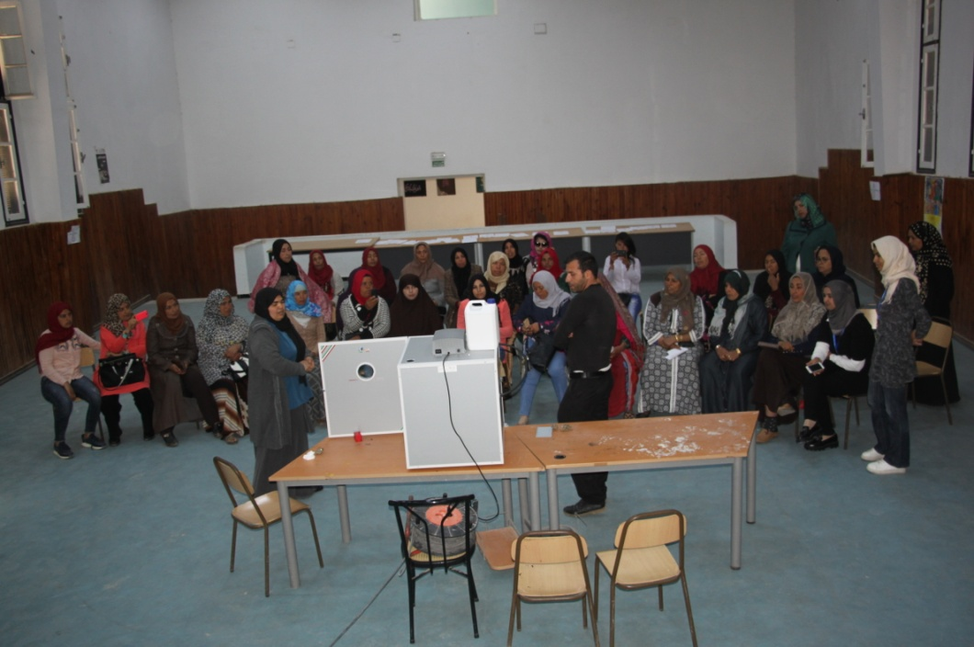
تدعيم مجمع التنمية الفلاحي بالناظور–معتمدية الناظور - بحاضنة

  - المساهمة في التمكين الاجتماعي للمرأة العاملة بالقطاع الفلاحي :
في إطار الاتفاقية الإطارية المبرمة بين وزارة المرأة و الاسرة و الطفولة و كبار السّن و وزارة الشؤون الاجتماعية و وزارة الفلاحة و الموارد المائية و الصيد البحري لتنفيذ البرنامج الوطني للتغطية الاجتماعية للمرأة العاملة في القطاع الفلاحي وساهمت خلية مكتب الإحاطة بالمرأة الريفية كشريك رئيسي على تنفيذ هته الاتفاقية وتمثلت في تحسيس العاملات بالقطاع ألفلاحي حول أهمية الانخراط بهذه المنظومة و معاينة الفلاحات على عين المكان صحبة فريق متكون من ممثل الركز القطاعي للإلية الفلاحية بجوقار ورئيس خلية الإرشاد ألفلاحي بالجهة لإسناد الفلاحات بشهادة لتعاطي نشاط فلاحي
خلال سنة 2019 تم تحسيس 514 عاملة بالولاية منهم 295 عاملة تمّ معاينتهن على عين المكان و التي أفرزت عدد 112 عاملة راغبة في الانخراط في المنظومة اي بنسبة 22 بالمائة من مجموع العاملات اللاتي تم تحسسيهن و تمّ إسناد 72 شهادة تعاطي نشاط فلاحي من مركز التكوين الفلاحي بجوقار.
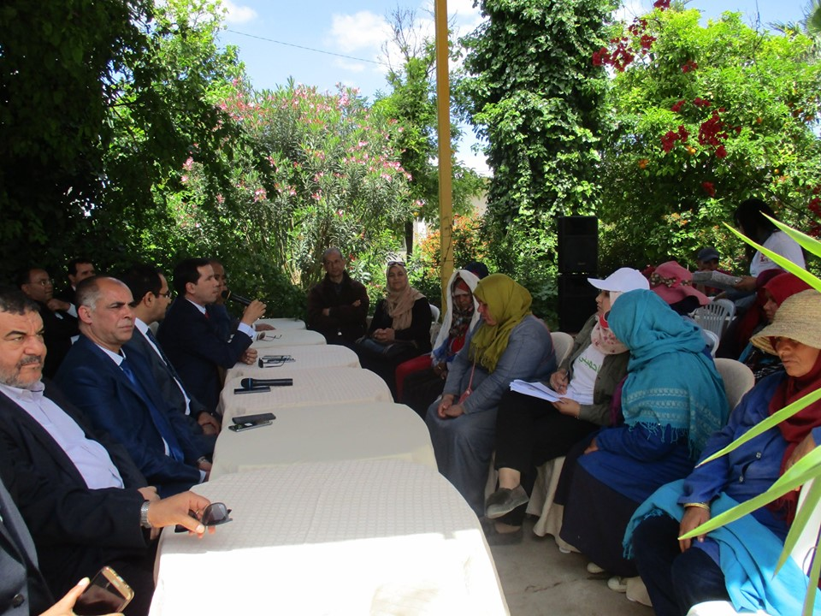
إنطلاق منظومة إحميني بولاية زغوان (ماي 2019)
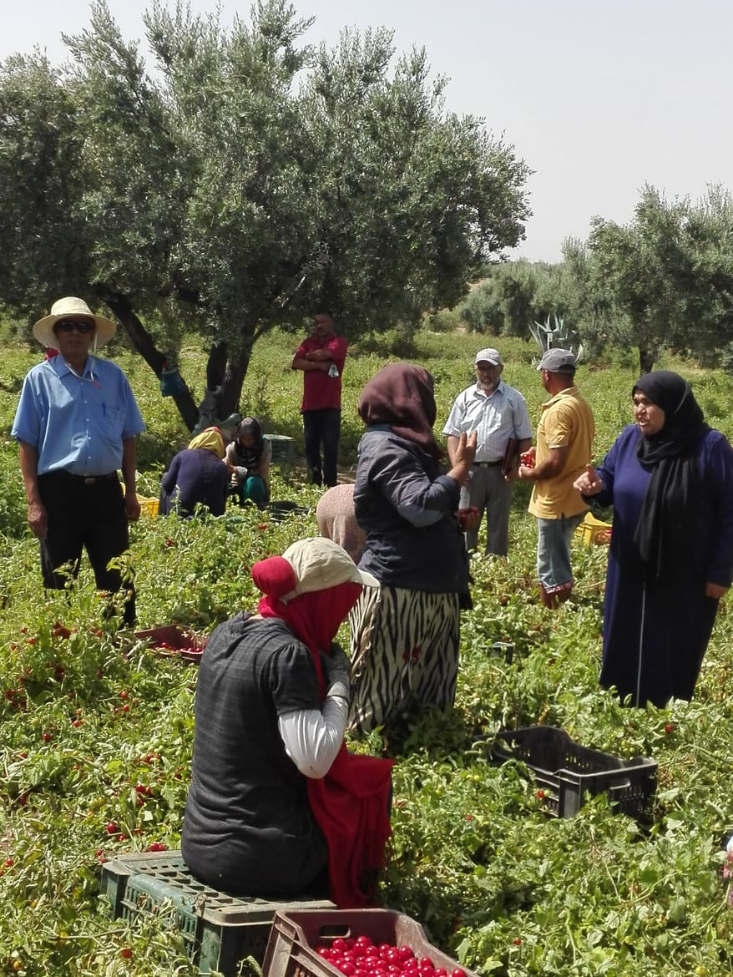

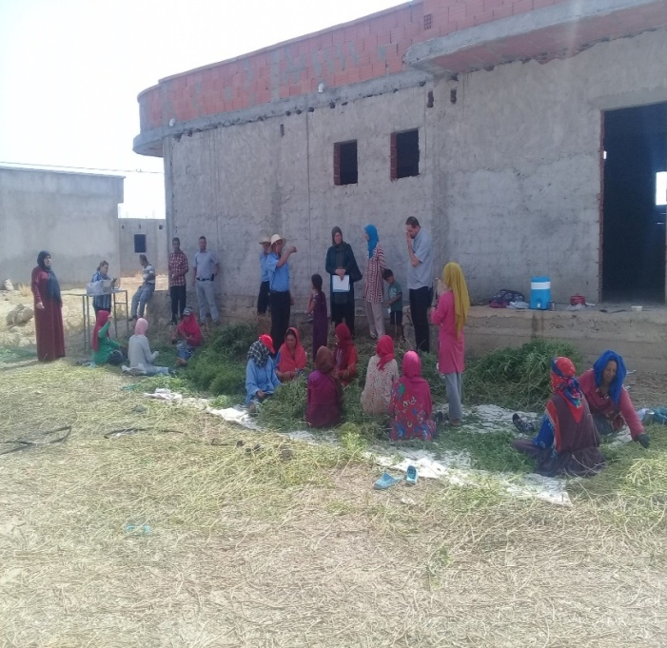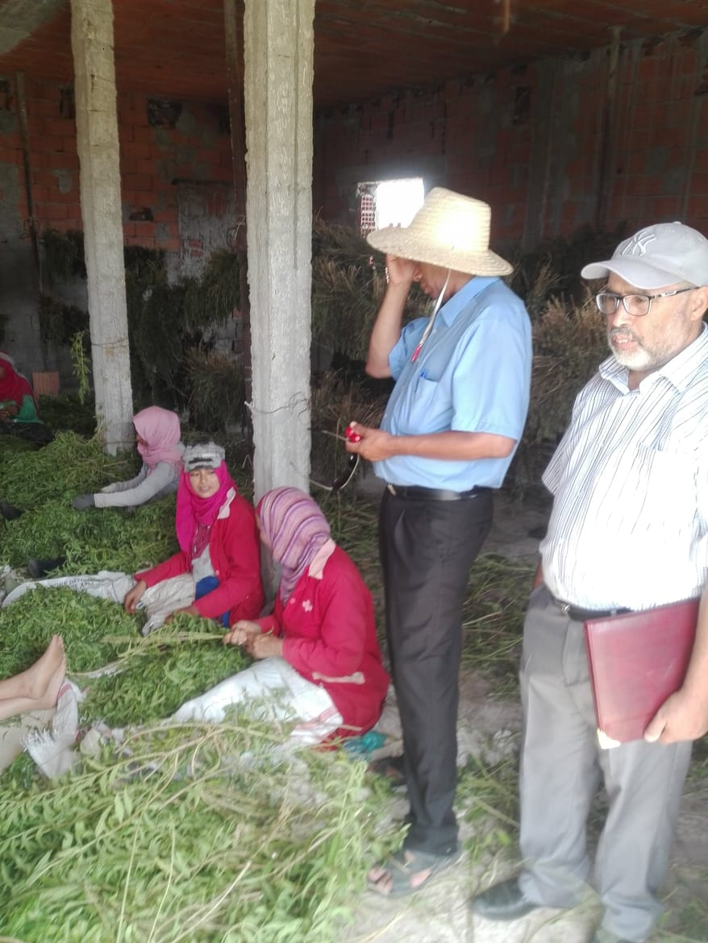
تحسيس العاملات بالقطاع الفلاحي للإنخراط في منظومة إحميني و معاينتهن على عين المكان لتمكينهن بشهادة تعاطي نشاط فلاحي

  - برنامج العمل لسنة 2020 /2021
اضافة لبرنامج العمل الارشادي العادي التي تعمل على تطبيقه خلية الاحاطة بالمراة الريفية في جل القطاعات الفلاحية و ذلك حسب طلبات الفلاحات فان الخلية اختارت منطقة حسب مؤشرات التنمية لإعداد مخطط التنمية بمنطقة زقيدان من معتمدية صواف معتمدين على المنهجية التشاركية لإعداد هاته البرامج ومن اهم الانشطة المبرمجة لسنة 2020/ 2021 والتي تتطلب دعما مبين بالجدول التالي :

الأنشطة | الدعم المطلوب | ملاحظات
فتح نقطة بيع المنتوجات المراة الريفية | دراسة مخطط الاعمال لنقطة البيع ومرافقتها لمدة سنة | تقدر هته الدراسة بـ 15000 دينارا
اقتناء قطار للقيام بحصص تطبيقية في تقطير الزعتر والاكليل ........ وتدعيم المنخرطات بمجمع التنمية الفلاحي ماجيس من معتمدية الفحص | قطار | في طور القيام باستشارة وقدر هذا القطار بـ 10 الاف دينار
مدرسة حقلية حول غراسة العطرشاء | مستلزمات المدرسة | القيام باستشارة في شهر نوفمبر 2020 وتقدر هته المستلزمات ب 4000 دينارا
تكوين اعضاء ومنخرطات مجمع ماجيس |  | تقدر هته المستلزمات ب 4000 دينارا

دائرة الدراسات والإحصائيات الفلاحية

تمثلت أنشطة دائرة الدراسات و الإحصائيات الفلاحية خلال سنة 2019 خاصة في ما يلي:
    - المرحلة التجريبية لمرحلة ما قبل التعداد لعملية التعداد العام للفلاحة
    - تقديرات الإحصائية التالية:

تقديرات الزراعات السنوية

تقديرات قطيع الماشية

تقديرات اليد العاملة

تقديرات المساحات السقوية

تقديرات إنتاج الحبوب.

تقديرات إنتاج الطماطم الفصلية.

تقديرات إنتاج الزيتون.

أولا: المرحلة التجريبية لمرحلة ما قبل التعداد لعملية التعداد العام للفلاحة
- التقديم
يتمثل التعداد العام للفلاحة في إجراء عملية إحصائية شاملة تهدف إلى جمع معلومات حول هيكلة القطاع الفلاحي وذلك لرسم سياسة التنمية الفلاحية ووضع خطط وبرامج إصلاحية على المستويين الجهوي والمحلي. وينقسم هذا التعداد إلى ثلاث مراحل أساسية:
- مرحلة ما قبل التعداد: تهدف هذه المرحلة إلى إنشاء قاعدة بيانات خاصة بجميع المستغلين إضافة إلى تحديد الموقع الجغرافي لكافة المستغلات الفلاحية. انطلقت هذه العملية بصفة فعلية في فيفري 2019 علما أنه وقع القيام بالمرحلة التجريبية خلال سنة 2017 وتواصلت حتى سنة 2018 وكان الهدف منها دراسة مدى نجاعة التطبيقة المستعملة (AgriCollect) مع الواقع الميداني والعمل على تحسين آليات العمل والمنهجية المتبعة لإنجاز هذه المرحلة.
- مرحلة العد الفعلي: تتمثل هذه العملية في جمع المعطيات حول المستغلة في العديد من المجالات الفلاحية لاسيما في مجال استعمالات الأرض، تربية الماشية ،الميكنة الفلاحية واليد العاملة.
- المسح المجتمعي والمسوحات التكميلية: هي مرحلة يمكن تقسيمها إلى قسمين:
- المسح المجتمعي: هي عملية جمع معطيات حول العمادة الغاية منها التعرف على خصائص كل عمادة على حدة في العديد من المجالات (الديمغرافية، البنية التحتية،...)
- المسوحات التكميلية: تهدف هذه المسوحات إلى جمع معطيات إحصائية خاصة بمجال معين (اليد العاملة الفلاحية، تربية الماشية،...) وذلك باستعمال تقنية العينة (l’echantillonnage).
وفيما يلي، نوافيكم بلمحة حول ما تم إنجازه خلال المرحلة التجريبية لمرحلة ما قبل التعداد.
- المرحلة التجريبية لما قبل التعداد:
خلال سنة 2017، بدأت المرحلة التجريبية لمرحلة ما قبل التعداد حيث تم اختيار عمادة سمنجة من معتمدية بئر مشارقة لاستخراج قائمة المستغلين وتحديد الموقع الجغرافي لأراضيهم وذلك اعتمادا على تطبيقة خاصة وهي تطبيقة « AgriCollect ». وكان الهدف من هذه المرحلة هو الوقوف على مدى نجاعة التطبيقة المستعملة وتحسين آليات العمل والمنهجية المتبعة.
خلال سنة 2018، وقع استعمال تطبيقة « Mapinr » إلى حين إدخال أكثر نجاعة على التطبيقة السالف ذكرها وذلك لاستكمال هذا العمل على كامل معتمدية بئر مشارقة إيمانا من فريق العمل بالمندوبية الجهوية للتنمية الفلاحية بزغوان بضرورة ربح الوقت واستباق الأحداث لتأسيس قاعدة بيانات خاصة بالمستغلين ومواقع المستغلات الفلاحية ثم إدراجها فيما بعد في تطبيقة ما قبل التعداد. وفيما يلي، نوافيكم بما تم إنجازه إلى موفى سنة 2019:
المعتمدية |  | العمادة | مجموع مناطق العد | مجموع مناطق العد المنجزة | نسبة الإنجاز
بئر مشارقة |  | عين عسكر | 14 | 14 | 100%
 |  | عين الصفصاف | 7 | 7 | 100%
 |  | بئر مشارقة المدينة | 9 | 9 | 100%
 |  | بئر مشارقة محطة | 15 | 15 | 100%
 |  | بوشة | 11 | 11 | 100%
 |  | دلائل العروس | 14 | 14 | 100%
 |  | جبل الوسط | 27 | 27 | 100%
 |  | سمنجة | 12 | 12 | 100%
المجموع |  |  | 109 | 109 | 100%
الفحص |  | BANLIEU D'EL FAHS | 4 | 4 | 100%
 |  | بنت سعيدان | 25 | 25 | 100%
 |  | بئر مقرة | 19 | 19 | 100%
 |  | الدروع | 30 | 30 | 100%
 |  | العمايم الشمالية | 25 | 25 | 100%
 |  | العمايم الجنوبية | 15 | 15 | 100%
 |  | EL FAHS | 7 | 7 | 100%
 |  | الغريفات | 35 | 35 | 100%
 |  | الذراع | 10 | 10 | 100%
 |  | واد الخضراء | 16 | 16 | 100%
 |  | أولاد الزوابي | 6 | 6 | 100%
 |  | أم الأبواب | 45 | 45 | 100%
 |  | تليل الصالحي | 29 | 29 | 100%
المجموع |  |  | 266 | 266 | 100%
الناظور |  | عين البطوم | 11 | 11 | 100%
 |  | بئر الشاوش | 13 | 10 | 77%
 |  | الناظور | 14 | 14 | 100%
 |  | صوار | 15 | 15 | 100%
 |  | سوغاس | 29 | 22 | 76%
المجموع |  |  | 82 | 72 | 88%
الزريبة |  | عين البطرية | 11 | 11 | 100%
 |  | بوعشير | 15 | 15 | 100%
 |  | الجوف الشرقية | 8 |  | 0%
 |  | الجوف الغربية | 10 |  | 0%
 |  | الزريبة الجنوبية | 9 |  | 0%
 |  | الزريبة قرية | 7 |  | 0%
 |  | الزريبة الشمالية | 7 |  | 0%
 |  | جرادو | 18 |  | 0%
المجموع |  |  | 85 | 26 | 31%
المعتمدية |  | العمادة | مجموع مناطق العد | مجموع مناطق العد المنجزة | نسبة الإنجاز
صواف |  | الدغافلة الشرقية | 7 | 7 | 100%
 |  | الدغافلة الغربية | 14 |  | 0%
 |  | الحميرة | 12 | 12 | 100%
 |  | صواف الشرقية | 10 | 10 | 100%
 |  | صواف الغربية | 13 | 13 | 100%
المجموع |  |  | 56 | 42 | 75%
زغوان |  | بئر حليمة | 18 | 18 | 100%
 |  | العيثة | 8 | 8 | 100%
 |  | جيملة | 17 | 17 | 100%
 |  | مقرن | 24 | 24 | 100%
 |  | واد الرمل | 8 | 8 | 100%
 |  | واد الزيت | 16 | 16 | 100%
 |  | زغوان الشمالية | 4 | 4 | 100%
 |  | زغوان الجنوبية | 13 | 13 | 100%
 |  | زغوان المدينة | 4 | 4 | 100%
المجموع |  |  | 112 | 112 | 100%
الجملة |  |  | 710 | 627 | 88%

ثانيا: تقديرات إحصائيات الموسم الفلاحي 2018-2019
- استقصاء حول متابعة الموسم الفلاحي
- المرحلة الأولى: تقييم مساحات الزراعات الشتوية:
في ظل انشغال فريق العمل الإحصائي بإنجاز مرحلة ما قبل التعداد لمشروع التعداد العام للفلاحة والصيد البحري، وقع التنسيق مع دائرة الانتاج النباتي لتقدير مساحة الزراعات السنوية والمساحات المغروسة وفيما يلي نتائج هذا العمل:
المساحة الجملية للولاية | : | 282 000 | هك
المساحة الصالحة للفلاحة | : | 270 000 | هك
المساحة المحترثة | : | 185 000 | هك
المساحات المبذورة حبوب | : | 890 71 | هك
ربعي و بور | : | 300 36 | هك
- تقديرا قطيع الماشية
بالتشارك مع دائرة الإنتاج الحيواني وديوان تربية الماشية، نمدكم فيما يلي بالتقديرات الخاصة بتعداد الماشية بمختلف أصنافها (الأبقار، الأغنام والماعز) لموسم 2018-2019:
- الأبقار : 9 850 أنثى منها 2 850 بقرة حلوب من النوع الأصيل
- الأغنام : 181 700 أنثى
- الماعز : 23 500 أنثى.

أما عدد رؤوس الحيوانات فتتوزع كما يلي:

  - الأبقــار
- الأبقار : 9 850 رأس منها 2 850 بقرة حلوب من النوع الأصيل.
- الأراخي من 18 إلى 30 شهر : 850 رأس
- الأراخي من 6 إلى 18 شهر : 1 700 رأس
- العجول : 2 000 رأس
- العجلات : 1 950 رأس
- أنواع أخرى : 2 000 رأس
المجموع : 18 350 رأس

2.2. الأغنـام
- النعـاج : 181 700 رأس
- البركوسات : 13 300 رأس
- علـوش : 39 100 رأس
- علوشـة : 40 600 رأس
- بركوس : 1 800 رأس
- أنواع أخرى : 11 900 رأس
المجموع : 288 400 رأس

3.2. المـاعز
- عنز : 23 500 رأس
- برشنية : 9 500 رأس
- برشني : 3 700 رأس
- أنواع أخرى : 2 000 رأس
المجموع : 38 700 رأس

- المرحلة الثالثة: اليد العاملة الفلاحية
حسب تقديرات الانتاج لمختلف الزراعات خلال موسم 2018-2019 لا سيما تقديرات إنتاج الحبوب واستنادا لما تم تقديره خلال السنوات الفارطة في مجال اليد العاملة الفلاحية، أفضت تقديرات تعداد اليد العاملة الفلاحية إلى النتائج التالية :
1.3. المستغلين الفلاحيين
 | ذكور | إناث | المجموع
عدد المستغلين | 11720 | 530 | 12250
عدد أيام العمل | 800,9 ألف يوم عمل | 32,3 ألف يوم عمل | 833,2 ألف يوم عمل
2.3. المعينون الفلاحيين
المعينون القارين
 | ذكور | إناث | المجموع
عدد المعينين القارين | 610 | 1120 | 1730
عدد أيام العمل | 120,4 ألف يوم عمل | 217,2 ألف يوم عمل | 337,6 ألف يوم عمل
المعينون الوقتيين
 | ذكور | إناث | المجموع
عدد المعينين الوقتيين (معين) | 4400 | 7450 | 11850
عدد أيام العمل | 360,2 ألف يوم عمل | 796,2 ألف يوم عمل | 1156,4 ألف يوم عمل
3.3. اليد العاملة الفلاحية الأجيرة
اليد العاملة الفلاحية الأجيرة القارة
 | ذكور | إناث | المجموع
عدد العمال القارين | 1055 | 98 | 1153
عدد أيام العمل | 318,2 ألف يوم عمل | 30,8 ألف يوم عمل | 349 ألف يوم عمل
اليد العاملة الفلاحية الأجيرة الوقتية
 | ذكور | إناث | المجموع
عدد العمال الوقتيين (عامل) | 400 | 200 | 600
عدد أيام العمل (ألف يوم عمل) | 216,5 ألف يوم عمل | 270,8 ألف يوم عمل | 487,3 ألف يوم عمل

مجموع أيام العمل المنجزة خلال الموسم الفلاحي 2018/2019:
- ذكور : 1816,2 ألف يوم عمل
- إناث : 1347,3 ألف يوم عمل

- تقديرات مساحة المناطق السقوية المكثفة
بالتنسيق مع دائرة المناطق السقوية، سعت دائرة الدراسات والإحصاء الفلاحي إلى تقدير مساحة الزراعات السقوية المكثفة لموسم 2018-2019 وفيما يلي النتائج التي أفضت إليها هذه التقديرات:

- توزيع المساحات المجهزة حسب مصادر المياه

مصادر المياه | المناطق السقوية العمومية | المناطق السقوية الخاصة | المجموع
آبار عميقة | 2690 | 5040 | 7730
السدود الكبرى | 610 | 2550 | 3160
السدود التلية | 240 | 0 | 240
البحيرات الجبلية | 0 | 0 | 0
الآبار السطحية | 0 | 1900 | 1900
ضخ على أودية ذات سيلان مستمر | 0 | 700 | 700
المياه المعالجة | 50 | 0 | 50
المجموع | 3590 | 10190 | 13780

- توزيع مساحات الزراعات السقوية
السنــة | سنة 2018 |  |  | سنة 2019
الزراعات السقوية | المناطق السقوية  العمومية | المناطق السقوية  الخاصة | المجموع | المناطق السقوية  العمومية | المناطق السقوية  الخاصة | المجموع
1. الحبوب | 528 | 1365 | 1893 | 528 | 1492 | 2020
قمح صلب | 330 | 773 | 1103 | 330 | 764 | 1094
قمح لين | 50 | 150 | 200 | 50 | 210 | 260
شعير | 148 | 442 | 590 | 148 | 518 | 666
تريتيكال | 0 | 0 | 0 | 0 | 0 | 0
حبوب أخرى | 0 | 0 | 0 | 0 | 0 | 0
2. البقول | 35 | 470 | 505 | 35 | 495 | 530
فول | 5 | 130 | 135 | 5 | 155 | 160
فول مصري | 0 | 0 | 0 | 0 | 0 | 0
بقوليات أخرى | 30 | 340 | 370 | 30 | 340 | 370
3. خضروات | 976 | 3204 | 4180 | 920 | 3464 | 4384
طماطم فصلية | 230 | 525 | 755 | 250 | 680 | 930
طماطم آخر فصلية | 17 | 18 | 35 | 10 | 18 | 28
فلفل فصلي | 220 | 230 | 450 | 245 | 175 | 420
بطاطا آخر فصلية | 4 | 166 | 170 | 7 | 170 | 177
بطاطا فصلية | 74 | 41 | 115 | 50 | 98 | 148
قنارية | 2 | 58 | 60 | 0 | 60 | 60
بصل أخضر | 0 | 140 | 140 | 0 | 150 | 150
بصل صيفي | 10 | 110 | 120 | 20 | 65 | 85
ثوم | 0 | 15 | 15 | 0 | 10 | 10
بطيخ | 10 | 40 | 50 | 5 | 60 | 65
دلاع | 130 | 370 | 500 | 50 | 255 | 305
فول أخضر | 2 | 98 | 100 | 2 | 118 | 120
جلبانة خضراء | 170 | 230 | 400 | 175 | 300 | 475
بسباس | 19 | 101 | 120 | 11 | 100 | 111
خضروات ذات جذور | 9 | 91 | 100 | 10 | 110 | 120
خضروات ذات أوراق | 40 | 410 | 450 | 35 | 545 | 580
خضروات أخرى | 40 | 560 | 600 | 50 | 550 | 600
4. الأعلاف | 25 | 125 | 150 | 25 | 140 | 165
شعير أخضر | 0 | 40 | 40 | 0 | 70 | 70
قرط | 25 | 5 | 30 | 25 | 0 | 25
سيلاج | 0 | 10 | 10 | 0 | 0 | 0
أعلاف صيفية | 0 | 0 | 0 | 0 | 0 | 0
قرفالة | 0 | 0 | 0 | 0 | 0 | 0
أعلاف موسمية أخرى | 0 | 50 | 50 | 0 | 50 | 50
فصة | 0 | 20 | 20 | 0 | 20 | 20
5. الأشجار المثمرة | 1682 | 5801 | 7483 | 1681 | 6550 | 8231
زيتون زيت | 850 | 2900 | 3750 | 850 | 3649 | 4499
زيتون مائدة | 250 | 750 | 1000 | 250 | 750 | 1000
عنب مائدة | 50 | 300 | 350 | 50 | 300 | 350
عنب تحويل | 0 | 30 | 30 | 0 | 30 | 30
قوارص | 15 | 165 | 180 | 15 | 165 | 180
تفاح | 10 | 90 | 100 | 10 | 90 | 100
إجاص | 0 | 95 | 95 | 0 | 95 | 95
مشمش | 0 | 75 | 75 | 0 | 75 | 75
خوخ | 30 | 400 | 430 | 30 | 400 | 430
السنــة | سنة 2018 |  |  | سنة 2019
الزراعات السقوية | المناطق السقوية  العمومية | المناطق السقوية  الخاصة | الزراعات السقوية | المناطق السقوية  العمومية | المناطق السقوية  الخاصة | الزراعات السقوية
لوز | 400 | 490 | 890 | 400 | 490 | 890
رمان | 15 | 95 | 110 | 15 | 95 | 110
عوينة | 0 | 75 | 75 | 0 | 75 | 75
فستق | 0 | 20 | 20 | 0 | 20 | 20
سفرجل | 0 | 0 | 0 | 0 | 0 | 0
تين | 0 | 2 | 2 | 0 | 2 | 2
أشجار مثمرة أخرى | 5.5 | 70 | 75.5 | 5,5 | 70 | 75
زيتون + لوز | 25 | 65 | 90 | 25 | 65 | 90
زيتون + أشجار مثمرة أخرى | 1 | 39 | 40 | 1 | 39 | 40
تفاح + إجاص | 0 | 0 | 0 | 0 | 0 | 0
أشجار مزدوجة أخرى | 30 | 140 | 170 | 30 | 140 | 170
المساحة القابلة للري | 3590 | 9950 | 13540 | 3590 | 10190 | 13780
المساحة المروية | 1656 | 7394 | 9050 | 1505 | 7855 | 9360
المساحة المستغلى مرتين | 700 | 950 | 1650 | 735 | 1075 | 1810
الزراعات المتداخلة | 400 | 1710 | 2110 | 460 | 2190 | 2650
نسبة الإستغلال | 46 % | 74 % | 67 % | 42 % | 77 % | 68 %
نسبة التكثيف | 63 % | 92 % | 84 % | 75 % | 109 % | 100,2 %

- تقديرات إنتاج صابة الحبوب
فيما يلي تقديرات إنتاج الحبوب للموسم الفلاحي 2018-2019:
 | المساحة المبذورة  (هك) | المساحة التي تمّ حصادها  (هك) | المردودية (ق/هك) |  | الإنتاج  (قنطار)
 |  |  | بالنسبة للمساحة المبذورة | بالنسبة للمساحةالتي تمّ حصادها
قمح صلب | 20 924 | 19 652 | 25.5 | 27.2 | 534 081
قمح لين | 16 450 | 16 026 | 25.6 | 26.3 | 421 647
شعير | 33 656 | 31 136 | 20.8 | 22.5 | 700 838
تريتيكال | 470 | 465 | 22.4 | 22.6 | 10 523
المجموع | 71 500 | 67 279 | 23.2 | 24.8 | 1 667 089

- تقديرات إنتاج الطماطم الفصلية
أفرزت تقديرات إنتاج الطماطم الفصلية للموسم الفلاحي 2018-2019 النتائج التالية:
- المساحة المبذورة : 930 هك
- الإنتاج الجملي : 66 000 طن
- الإنتاجية : 71 طن/هك

- الإستقصاء الخاص بإنتاج زيتون الزيت عن طريق القيس الموضوعي
1. متوسط إنتاج الشجرة الواحدة
- وفيرة الإنتاج | : | 60 كغ
- متوسطة الإنتاج | : | 25 كغ
- ضعيفة الإنتاج | : | 5 كغ
2 .الإنتاج الجملي حسب تقدير المستغل | : | 600 13 طن
3. القيس الموضوعي
- الإنتاج الجملي من الزيتون حسب تقدير عون الإستقصاء | : | 14 000 طن
- النتيجة المعدّلة | : | 14 000 طن
علما وأن ولاية زغوان تعد مساحة إضافية من الزيتون العالي المكثف تقدر بــــ 1300 هك منتجة 6500 طن.

خلية الأراضي الدولية

- +مقدمة
تعتبر الأراضي الدولية الفلاحية ثروة وطنية هامة يجب المحافظة عليها لضمان وظيفتها الإقتصادية و الإجتماعية لتكون قدوة في الإنتاج كما و كيفا و تساهم مساهمة فعالة في ضمان الأمن الغذائي وتحقيق أهداف الإستراتيجية الوطنية لتنمية الإنتاج الفلاحي في القطاعات ذات الأولوية.
و قد حظي قطاع الأراضي الدولية الفلاحية بمجموعة من المبادرات و الإجراءات من ضمنها خطة إعادة هيكلة الأراضي الدولية الفلاحية و المنبثقة عن الإستشارة الوطنية بتاريخ 10 مارس 1990 و التي أقرت صيغ التصرف الحالية كما تم تنظيم الإستشارة الوطنية لتطوير أداء الأراضي الدولية بتاريخ 20 ماي 2015 على المستوى الوطني والإستشارة الجهوية بتاريخ 20 أفريل 2015 على المستوى الجهوي و قد واكبت هذه القرارات عدة مناشير وزارية حول منهجية متابعة هذه الأراضي و مقر ر تركيز خلايا جهوية للمتابعة بكل مندوبية .
تتم عملية متابعة الأراضي الدولية الفلاحية بولاية زغوان عن طريق خلية مركّزة بالمندوبية الجهوية للتنمية الفلاحية بزغوان تعمل بالتنسيق مع الدوائر الفنيّة وخلايا الإرشاد الفلاحي بكل المعتمديات بخصوص متابعة البرامج الاستثمارية للباعثين و سير البرامج الموسمية وطريقة استغلالهم للأراضي الدولية الفلاحية بالتنسيق مع الإدارة الجهوية لأملاك الدولة و الشؤون العقارية بزغوان في ما يتعلق بالمخالفات الفنية و التعاقدية المرتكبة.

و تمسح الأراضي الدولية بولاية زغوان حوالي 156387 هك ما يمثل 55 %من المساحة الجملية للولاية وهي تعتبر من أهم الولايات التي شهدت هيكلة في الأراضي الدولية الفلاحية حيث تعد شركات الإحياء والتنمية الفلاحية حاليا 28 شركة تمسح 16521 هك (منها ضيعة مصادرة تمسح 768 هك) في حين تعدّ مقاسم الفنيّين الفلاحيّين حاليا 122 مقسم لفائدة 104 فني فلاحي وتبلغ المساحة الجملية حوالي 13429هك.
وفي إطار متابعة سير الموسم الفلاحي 2018/2019 بالأراضي الدولية الفلاحية تم تسجيل كميات هامة من الأمطار و تفاوتا في توزيعها بين المناطق منذ بداية الموسم إلى موفى شهر ماي 2019 و التي فاقت المعدلات العادية بكامل معتمديات الولاية كان لها الأثر الإيجابي على مختلف الزراعات و الغراسات و خاصة على زراعة الحبوب حيث قدرت المساحات المبذورة ب21851 هك وبلغ الإنتاج الجملي للصابة لدى شركات الإحياء والمقاسم الفنية 380 ألف قنطار من الحبوب ليسجل هذا القطاع ارتفاعا في الإنتاج بنسبة تتجاوز100 % مقارنة بالموسم الماضي.
على مستوى الإنتاج الحيواني تم تسجيل تراجع في عدد رؤوس الأبقار الحلوب بحوالي (20%) مقارنة بالموسم الفارط فانعكس ذلك على معدل الإنتاج اليومي من الحليب للبقرة الواحدة حيث قدر في حدود 10 لتر .
كماشهد قطيع الأغنام تراجعا واضحا في عدد الإناث المنتجة بحوالي (15 %) مقارنة بالموسم الماضي.
وبخصوص الإستثمار لدى شركات الإحياء والتنمية الفلاحية بلغت كلفة إنجاز العناصر 60 مليون دينار من جملة 54 مليون دينار مبرمجة أي بنسبة تفوق 100 % مع وجود تفاوت وتباين في إنجاز العناصر من شركة إلى أخرى.
وعلى مستوى التشغيل، تستوعب شركات الإحياء و التنمية الفلاحية حوالي 45% فقط من جملة الإطارات (مهندسين فلاحين وفنيين اخرين) المتعهد بها مقابل تشغيل 85% من العملة المبرمجين.

توزيع الأراضي الدولية بولاية زغوان

المساحة الجملية للولاية (هك) | أراضي صالحة للزراعة (هك) | مراعي(هك) | غابات(هك) | أخرى (هك) |  | الاراضي الدولية(هك)
282000 | 185000 | 17000 | 70000 | 10000 |  | 156387
تقدرالمساحة الجملية للأراضي الدولية 156387 هك وتمثل 55 % من المساحة الجملية لولاية زغوان و تتوزع كما يلي
صيغ التصرف |  |  |  | عدد القطع |  | مساحتها (هك)
الأراضي الدولية الفلاحية المهيكلة | شركات الإحياء و التنمية الفلاحية |  |  | 27 |  | 15754
 | المقاسم الفنية الفلاحية المسندة والمسوغة |  |  | 122 |  | 13614
 | مقاسم الفلاحين الشبان |  |  | 190 |  | 2223
 | مقاسم المتعاضدين |  |  | 178 |  | 2219,5
مجموع1 |  |  |  | 517 |  | 33810
أراضي دولية فلاحية مهيكلة أخرى | ديوان الأراضي الدولية بالنفيضة |  | ضيعات كبرى مسترجعة | 21 |  | 14005
 |  |  | قطع صغرى مسترجعة | 16 |  | 643
 | تصرف وقتي من طرف مكتب مراقبة الوحدات التعاضدية للانتاج الفلاحي |  |  | 1 |  | 473
 | ضيعات في إطار عملية المصادرة |  |  | 1 |  | 768
المجموع 2 |  |  |  | 39 |  | 15889
مجموع الأراضي الدولية المهيكلة |  |  |  | 556 |  | 49698
الأراضي الدولية الأخرى غير مهيكلة | 2) الأوضاع المختلفة:
 | 3)الوحدة التعاضدية للإنتاج الفلاحي "الفارسين" |  |  |  | 1 | 857
 | 4)الاراضي التي تم تخصيصها للمؤسسات العمومية وشبه العمومية |  |  |  | - | 3569
 | 6)غابات و مراعي و استعمال عمومي |  |  |  | - | 60389
 | 7)الاراضي المسندة إلى الخواص |  |  |  | 6200 | 36302
 | 8)الأراضي المسوغة | للخواص بصيغة المراكنة |  |  | 138 | 2764
 |  | بصيغة الاشهار والمزاد العلني |  |  | 17 | 512
 | 10) الأراضي الفلاحية المستغلة دون صفة قانونية وموضوع تسوية |  |  |  | 170 | 2296
المساحة الجملية |  |  |  |  |  | 156387

 | الأراضي الدولية المهيكلة | 49698,4076 | 32%
 | الأراضي الدولية الغير مهيكلة المهيكلة | 106689 | 68%

توزيع المساحات الدولية الفلاحية المهيكلة حسب المعتمديات

 | معتمدية الفحص |  | معتمدية بئر مشارقة |  | معتمدية زغوان |  | معتمدية الزريبة |  | معتمدية الناظور |  | معتمدية صواف |  | المجموع
الصيغة | العدد | المساحة (هك) | العدد | المساحة (هك) | العدد | المساحة (هك) | العدد | المساحة (هك) | العدد | المساحة (هك) | العدد | المساحة (هك) | العدد | المساحة (هك)
شركات إحياء وتنمية فلاحية | 13 | 7625 | 6 | 3750 | 6 | 3394 | 2 | 984 | 0 | 0 | 0 | 0 | 27 | 15754
مقاسم فنيين فلاحيين | 59 | 7530 | 8 | 1126 | 11 | 1091 | 10 | 1409 | 9 | 1424 | 3 | 833 | 122 | 13413
مقاسم فلاحين شبان | 76 | 705 | 26 | 277 | 32 | 375 | 46 | 709 | 0 | 0 | 12 | 205 | 192 | 2223
مقاسم متعاضدين | 60 | 651 | 17 | 205 | 35 | 599 | 55 | 552 | 11 | 170 | 0 | 0 | 178 | 2219
المجموع | 208 | 16511 | 55 | 3962 | 84 | 5459 | 113 | 3654 | 18 | 1594 | 15 | 1038 | 517 | 33810

- نتائج موسم 2018/2019
- شركات الإحياء والتنمية الفلاحية:
  - الحبـــوب :
تميز الموسم بتسجيل كميات هامة من الأمطار و تفاوت في توزيعها بين المناطق منذ بداية الموسم إلى موفى شهر ماي 2019 و التي فاقت المعدلات العادية بكامل معتمديات الولاية فكان لها الأثر الإيجابي على مختلف الزراعات و الغراسات و خاصة على زراعة الحبوب حيث قدرت المساحات المبذورة ب21851 هك وبلغ الإنتاج الجملي للصابة لدى شركات الإحياء والمقاسم الفنية 380 ألف قنطار من الحبوب ليسجل هذا القطاع ارتفاعا في الإنتاج بنسبة تتجاوز100 % مقارنة بالموسم الماضي.
النوع | موسم 2017/2018 |  |  |  | موسم 2018/2019
 | المساحة المبذورة  (هك) | المساحة المحصودة  (هك) | المردود (ق/هك) | المنتوج (ق) | المساحة المبذورة  (هك) | المساحة المحصودة  (هك) | المردود (ق/هك) | المنتوج (ق)
قمح صلب | 2599 | 1500 | 11 | 16500 | 3168 | 3168 | 18 | 57024
قمح لين | 850 | 650 | 11 | 7150 | 1412 | 1412 | 18 | 25416
شعير | 1600 | 1250 | 10 | 12500 | 2600 | 2600 | 13 | 33800
تريتيكال | 50 | 50 | 14 | 700 | 96 | 96 | 14 | 1344
قصيبة | 300 | 220 | 7 | 2100 | 521 | 521 | 13 | 6773
كلزا | - | - | - | - | 249 | 249 | 27 | 6848
المجموع | 7797 | 3750 | 10.6 | 38950 | 8046 | 8046 |  | 131205
تخص هذه المعطيات 27 شركة إحياء وتنمية فلاحية

  - الأعـــلاف : تشمل الموارد العلفية الأعلاف البعلية منها والمروية والمراعي الطبيعية والمخلفات الزراعية.
النوع | موسم 2017/2018 |  |  | موسم 2018/2019
 | المساحة هك | المردود (طن/هك) | المنتوج (طن) | المساحة المبذورة  (هك) | المساحة المحصودة  (هك) | المردود (طن/هك) | المنتوج  (طن)
قرط | 618 | 20 | 6000 | 1105 | 1105 | 20 | 12360
شعير اخضر | 180 | 50 | 9000 | 500 | 500 | 25 | 4500
اعلاف مختلفة | 1692 | 14 | 8400 | 1400 | 1400 | 20 | 22460
المجموع | 2513 | 25 | 27540 | 3005 | 3005 |  | 39320

  - خضروات(انتاج بالطن)
النوع | موسم 2017/2018 |  |  | موسم 2018/2019
 | المساحة هك | المردود (ق/هك) | المنتوج (ق) | المساحة (هك) | المردود (طن/هك) | المنتوج(طن)
فلفل | 5 | 15 | 75 | 5 | 15 | 75
دلاع | 6 | 40 | 240 | 5 | 50 | 250
خضروات ورقية | 9 | 33 | 297 | 5 | 29 | 145
المجموع | 26 | 25 | 672 | 15 |  | 450

  - تربية الماشية:
على مستوى الإنتاج الحيواني تم تسجيل تراجع في عدد رؤوس الأبقار الحلوب بحوالي (20%) مقارنة بالموسم الفارط فانعكس ذلك على معدل الإنتاج اليومي من الحليب للبقرة الواحدة حيث قدر في حدود 10 لتر .
كماشهد قطيع الأغنام تراجعا واضحا في عدد الإناث المنتجة بحوالي (15 %) مقارنة بالموسم الماضي وكذلك عدد العلوش حيث تم تسجيل حالات من النفوق في عدة ضيعات.
.
النوع | موسم 2017/2018 |  | موسم 2018/2019
 | القطيع (رأس) | إنتاج الحليب (ل/سنة) | القطيع (رأس) | إنتاج الحليب(ل/سنة)
أبقار حلوب | 606 | 2772450 | 380 | 1100000
نعاج منتجة | 10414 |  | 8500
نقص في التسيير الفني للقطيعين على حد السواء (عدم انتداب فنيين من ذوي الإختصاص وبياطرة) في مجال تربية الماشية.

5.1. الأشجار المثمرة:

النمط | زيتون زيت |  | زيتون طاولة |  | لوز |  | أشجار مختلفة |  | المجموع  مساحة  (هك) | الجملة  إنتاج  (طن)
 | المساحة (هك) | الإنتاج (طن) | المساحة (هك) | الإنتاج (طن) | المساحة  (هك) | الانتاج (طن) | المساحة (هك) | الانتاج (طن)
بعلي | 1612.6 | 1015 | 30 | 25 | 391 | 500 | 2 | 1 | 1900 | 1541
سقوي | 1110 | 4000 | 52 | 150 | 100 | 300 | 172 | 2550 | 1434 | 7000
تخص هذه المعطيات 22 شركة فقط بها غراسات.

- المقاسم الفنية الفلاحية :
يوجد حاليا 122 مقسم دولي فلاحي مسوغ لفائدة 104 فني في ولاية زغوان على مساحة 13413 هك منهم 17فني تمتعوا بالتفويت في إطار الأمر 1870 لسنة 2015 المؤرخ في 20 نوفمبر 2015، و منهم 16 فني انتفعوا بتوسعة مقاسمهم و18 فني انتفعوا بتعويض المقاسم ضعيفة الجدوى.
  - الحبوب
بلغت مساحات الزراعات الكبرى التي تم بذرها بضيعات الفنيين هذا الموسم حوالي 6787 هك حيث اثمرت منتوجا جمليا في حدود 75366 قنطارا بالنسبة للحبوب و 26760 قنطارا بالنسبة للإعلاف محققا بذلك قفزة نوعية في الإنتاج مقارنة بالموسم الماضي:

 | موسم 2017/2018 |  |  | موسم 2018/2019
النوع | المساحة (هك) | المردود (ق/هك) | الإنتاج (ق) | المساحة المبذورة (هك) | المساحة المحصودة (هك) | المردود (ق/هك) | الإنتاج(ق)
قمح صلب | 1304 | 11 | 4400 | 1400 | 1400 | 15 | 21000
قمح لين | 513 | 9 | 2700 | 620 | 620 | 18 | 11160
شعير | 2938 | 8 | 10960 | 3120 | 3120 | 13 | 40560
قصيبة | 244 | 10 | 700 | 189 | 189 | 14 | 2646
المجموع | 4999 | 9 | 18760 | 5329 | 5329 |  | 75366

  - الأعلاف :
إقتصر إنتاج الفنيين من الأعلاف الخضراء البعلية هذا الموسم على زراعة القرط والعلف الأخضر و الحلبة على مساحة 1458 رغم ملائمة العوامل المناخية و قد كانت النتائج مرضية مقارنة بالموسم الماضي .
 | موسم 2017/2018 |  |  |  | موسم 2018/2019
النوع | المساحة (هك) | المردود (ق/هك) | المساحة المحصودة (هك) | الإنتاج( ق) | المساحة  المبذورة (هك) | المساحة المحصودة (هك) | المردود (ق/هك) | الإنتاج (ق)
قرط | 1043 | 11 | 560 | 6600 | 1200 | 1200 | 18 | 21600
علف أخضر | 64 | 11 | 64 | 704 | 174 | 174 | 25 | 4320
حلبة | 71 | 9 | 50 | 180 | 84 | 84 | 10 | 840
المجموع | 1178 | 11 |  | 7484 | 1458 | 1458 |  | 26760

  - الأشجار المثمرة:
النوع | المساحة هك | المردود(طن/هك) | الإنتاج طن
زيتون | 2319 | 1 | 2319
لوز | 292 | 1 | 292
أشجار مختلفة | 99 | 2 | 198
المجموع | 2663 |  | 2809

  - الإنتاج الحيواني
 | عدد الأبقار(راس) | عدد الأغنام  ( رأس) | عدد العلوش  (راس) | عدد الماعز(راس) | تسمين عجول (راس) | تربية نحل (خلية)
موسم 2017/2018 | 328 | 10100 | 2900 | 283 | 55 | 586
موسم 2018/2019 | 288 | 8400 | 2500 | 310 | 20 | 410

3. مقاسم المتعاضدين والفلاحين الشبان:
1.3. مقاسم المتعاضدين
إنتفع 178 عامل ومتعاضد سابق بمقاسم فلاحية دولية بالولاية بصيغة التسويغ بعد حل الوحدات الإنتاجية و هيكلتها سنة 1990و تمتد المساحة على 2219 هك وتستغل أغلب هذه المقاسم في الزراعات الكبرى و غراسات الزيتون و اللوز.
المساحة الجملية (هك) | توزيع المساحة (هك) موسم 2018/2019 |  |  |  |  |  | تربية الماشية (رأس) |  | نحل
 | غراسات | قمح صلب | قمح لين | شعير | اعلاف | بقول | أغنام | أبقار | خلية
2219 | 696 | 124 | 30 | 573 | 273 | 4 | 977 | 44 | 25

  - فلاحين شبان :
إنتفع 192 فلاح شاب بمقاسم دولية فلاحية بصيغة الكراء لفائدة الفلاحين الشبان في إطار توفير مواطن شغل للشبان من أبناء الفلاحين وذلك بعد حل الوحدات الإنتاجية و تمتد هذه المساحة على 2223 هك و تستغل أغلب المقاسم في الزراعات الكبرى و بعض الغراسات من الزيتون و اللوز.
المساحة الجملية (هك) | توزيع المساحة (هك) موسم 2018/2019 |  |  |  |  |  | تربية الماشية (رأس) |  | نحل
 | غراسات | قمح صلب | قمح لين | شعير | اعلاف | بقول | أغنام | أبقار | خلية
2223 | 379 | 160 | 42 | 618 | 253 | 25 | 1465 | 49 | 15

4.الضيعات الدولية المسترجعة وتحت تصرف ديوان الأراضي الدولية بالنفيضة (موسم 2018/2019)
نظرا لأهمية مساحات الأراضي الدولية المسترجعة بولاية زغوان فقد تم إحداث خليتي تصرف في الأراضي الدولية لإستغلال و حماية الضيعات في انتظار إعادة هيكلتها وتتصرف خلية التصرف زغوان 1 في الضيعات التابعة لمعتمديات الفحص و بئر مشارقة و صواف و الناظور في حين تتصرف خلية زغوان2 في الأراضي التابعة لمعتمديتي الزريبة و زغوان.

  - نتائج موسم الزراعات الكبرى بخلية التصرف في الأراضي الدولية المسترجعة "زغوان 1"
 |  | المساحة المبذورة (هك) | المساحة المحصودة (هك) |  | نسبة الإنجاز |  | الإنتاج الجملي (ق) |  | المردود (ق/هك) |  |  | المساحة المربوطة (بالة/هك) |  | الإنتاج (بالة)
قمح صلب |  | 1038 | 1023 |  | 99% |  | 10230 |  | 10 |  |  | 33 |  | 33759
قمح لين |  | 755 | 754 |  | 100% |  | 10028,2 |  | 13 |  |  | 68 |  | 51272
شعير |  | 1176 | 1176 |  | 100% |  | 11524,8 |  | 10 |  |  | 26 |  | 30576
قصيبة |  | 110 | 110 |  | 100% |  | 836 |  | 8 |  |  | 55 |  | 6050
فول مصري |  | 100 | 65 |  | 65% |  | 406,9 |  | 6 |  |  | 0 |  | 0
المجموع |  | 3179 | 3128 |  | 98% |  | 33025,9 |  |  |  |  | 182 |  | 121657
التشغيل : 7 إطارات و 50 عامل قار
زيتون 249 هك(47599 عود) لوز (33 هك)
خوخ 25 هك منها 18 للتقليع// عوينة 3هك قوارص 1هك
  - نتائج موسم الزراعات الكبرى بخلية التصرف في الأراضي الدولية المسترجعة "زغوان2"
 | المساحة المبذورة (هك) |  | المساحة المحصودة (هك) |  |  | نسبة الإنجاز |  | الإنتاج الجملي (ق) |  | المردود (ق/هك) |  |  | المساحة المربوطة (بالة/هك) | الإنتاج (بالة)
قمح صلب | 550 |  | 549 |  |  | 100% |  | 9333 |  | 17 |  |  | 220 | 120780
قمح لين | 1653 |  | 1652 |  |  | 100% |  | 17346 |  | 11 |  |  | 250 | 413000
شعير | 1420 |  | 1308 |  |  | 92% |  | 11118 |  | 9 |  |  | 150 | 196200
قصيبة | 90 |  | 90 |  |  | 100% |  | 990 |  | 11 |  |  | 200 | 18000
فول | 190 |  | 190 |  |  | 100% |  | 285 |  | 2 |  |  |  | 0
المجموع | 3903 |  | 3789 |  |  | 97% |  | 39072 |  |  |  |  | 820 | 747980
7إطارات و61 عامل قار
زيتون 1320 هك منهم 23 هك طاولة(10 وادي الربح و 23 هك عين ببوش) و 1287 هك زيتون زيت(99100عود زيتون زيت و 4500عود زيتون طاولة)
تعد مساحة الغراسات من الزيتون واللوز بالنسبة للضيعات المسترجعة حوالي 2368 هك

- أنشطة خلية متابعة الأراضي الدولية الفلاحية

تسهر خلية متابعة الأراضي الدولية بالمندوبية الجهوية للتنمية الفلاحية بزغوان على متابعة الأراضي الدولية الفلاحية المهيكلة وغيرها بالتنسيق مع الدوائر الفنيّة وخلايا الإرشاد الفلاحي بكل المعتمديات بخصوص متابعة البرامج الاستثمارية للباعثين وطريقة استغلالهم للأراضي الدولية الفلاحية و بالتنسيق أيضا مع الإدارة الجهوية لأملاك الدولة و الشؤون العقارية في ما يتعلق بالمخالفات الفنية و التعاقدية.
وقد قامت الخلية بمتابعة سير الموسم الفلاحي 2018-2019 بجميع المقاسم الفلاحية الدولية بالولاية عن طريق زيارات ميدانية للوقوف على مدى حسن استغلال هذه الأراضي وخاصة منها شركات الإحياء والتنمية الفلاحية والمقاسم الفنية الفلاحية ومقاسم الفلاحين الشبان والمتعاضدين ومدى احترام الباعثين لبرامج الإحياء المزمع إنجازها وقد تم في هذا الإطار :

- إعداد تقرير تأليفي خلال شهر نوفمبر 2019 يخص نتائج الموسم الفلاحي للمقاسم الدولية وشركات الإحياء وكذلك تقدّم إنجاز البرامج الإستثمارية بشركات الإحياء والتنمية الفلاحية والمقاسم الفنية الفلاحية،

- حضورجلسات عمل تمهيدية بولاية زغوان لإحالة العملة والإطارات التابعة للضيعات الفلاحية التي تم تركيزها،
حضور جلسة عمل اللجنة الجهوية الاستشارية المكلفة بتسوية وضعية المستغلين بصفة قانونية لعقارات دولية فلاحية بمقر ولاية زغوان و بتاريخ 26 ديسمبر 2018.

-حضور جلسة عمل اللجنة الجهوية الاستشارية المكلفة بتسوية وضعية المستغلين بصفة قانونية لعقارات دولية فلاحية بمقر ولاية زغوان و بتاريخ 12 مارس 2019.

- حضور الإجتماع الدوري لرؤساء الأقسام و الدوائر بمندوبية الفلاحة بزغوان بتاريخ 5 مارس2019 و خصص البرنامج لمتابعة التعداد العم للفلاحة و الصيد البحري،متابعة المواسم الفلاحية ، تقدم تنفيذ ميزانية التنمية 2019 و تسويغ العقارات الدولية الفلاحية بالجهة في إطار المنشور 4/6/م.

-حضور جلسة عمل اللجنة الجهوية لمتابعة الأراضي الدولية الفلاحية بتاريخ 27 مارس 2019 بمقر ولاية زغوان و التي خصت للنظلر في مطالب كراء بالمراكنة لفائدة المتصرفين في أراضي دولةي فلاحية كائنة بالجهة.

- اللجنة الوطنية الفنية الإستشارية عدد57 بتاريخ 9 جانفي 2019 في إطار دراسة مطالب تمديد الكراء لمتسوغين أراضي دولية فلاحية :3 فلاحين شبان و1 متعاضد تابعين لمعتمدية بئر مشارقة.

- زيارات ميدانية بتاريخ 18/02/2019 لمقاسم دولية فلاحية كائنة بمعتمدية الزريبة وبتاريخ 19/02/2019 لمعتمدية بئر مشارقة و بتاريخ 26/02/2019 لمعتمدية الفحص من طرف اللجنة الفنية المحدثة بالمندوبية الجهوية للتنمية الفلاحية بزغوان(قرار داخلي عدد 460 بتاريخ 4/2/2019) في إطار المنشور المشترك 4/6/م الصادر عن السيدين وزيري أملاك الدولة و الشؤون العقارية و وزيلر الفلاحة والمتعلق بإجراءات كراء المقاسم الدولية الفلاحية لفائدة أصحاب الشهائد العليا و غيرهم

-زيارة ميدانية بتاريخ 18/02/2019 لمقاسم دولية فلاحية من طرف اللجنة الفنية المحدثة بالمندوبية الجهوية للتنمية الفلاحية بزغوان في إطار المنشور المشترك الصادر عن السيدين وزيري أملاك الدولة و الشؤون العقارية و وزيلر الفلاحة والمتعلق بإجراءات كراء المقاسم الدولية الفلاحية لفائدة أصحاب الشهائد العليا و غيرهم

-زيارة ميدانية مشتركة لشركة الإحياء و التنمية الفلاحية "الذراع 1" بين اللجنة الجهوية و الوطنية لمتابعة الأراضي الدولية الفلاحية وذلك لمتابعة و تقييم سير إنجاز البرنامج التنموي بتاريخ 21/02/2019.

-زيارة ميدانية مشتركة لشركة الإحياء و التنمية الفلاحية "الشباب" بين اللجنة الجهوية و الوطنية لمتابعة الأراضي الدولية الفلاحية وذلك لمتابعة و تقييم سير إنجاز البرنامج التنموي بتاريخ 2 أفريل 2019.

- المشاركة في جلسة عمل اللجنة الجهوية لمتابعة الأراضي الدولية الفلاحية بتاريخ 16/04/2019 المخصصة لفرز وتقييم المطالب المقدمة للحصول على مقاسم فلاحين شبان في معتديتي الزريبة و صواف .

- المشاركة في جلسة عمل اللجنة الجهوية لمتابعة الأراضي الدولية الفلاحية بتاريخ 17/04/2019 التي خصصت لإعداد ترتيبات إسقاط حق شركة الإحياء"الفوز"

- المشاركة في جلسة عمل اللجنة الجهوية الفنية الإستشارية المكلفة بتسوية وضعية المستغلين بصفة قانونية لعقارات دولية فلاحية بتاريخ 19/04/2019 .

-المشاركة جلسة عمل اللجنة الوطنية الفنية الإستشارية بمقر وزارة الفلاحة عدد58 بتاريخ 25/04/2019 للنظر في وضعية شركة "الذراع2"، مطلب تمديد كراء "كمال الفرحاني "و "عبدالعزيز الفرجاني" و مبروك الرياحي"

-القيام بالمعاينات الميدانية و تقييم صابة الزيتون و إعداد الملفات الفنية و البتات العمومية في إطار مهام اللجنة الجهوية لمتابعة إستغلال الحوزة العقارية لسد وادي الرمل ،

-حضور جلسات اللجنة الجهوية للتصالح و التي خصصت لتدارس وضعية العملة بتعاضدية الفارسين الكائنة بمعتمدية زغوان و شركة "الزيتونة2"

-حضور جلسات اللجنة الجهوية للبرنامج الخصوصي للسكن الإجتماعي ،
-حضور جلسات اللجنة الجهوية الإستشارية المكلفة بإعداد قائمات المعنيين بتسوية وضعية المستغلين بصفة قانونية لعقارات دولية فلاحية بولاية زغوان و المحدثة بالأمر عدد1870 لسنة 2015 المؤرخ في 20 نوفمبر 2015 ،

- الردود المتعلقة بالمراسلات والعرائض حول الأراضي الدولية والمواطنين ومراسلات السلط الجهوية والوطنية.

- الإشكاليات و الحلول المقترحة :
الإشكاليات | الحلول المقترحة
إرتفاع عدد المقاسم المستولى عليها والمستغلة من طرف متصرفين بدون صفة قانونية، | - تطبيق الاحكام القضائية الصادرة ضد المستولين على العقارات الدولية و الإسراع بإعادة توظيفها بغاية حمايتها.
صعوبة التصرف في الأراضي الدولية المسترجعة من طرف ديوان الأراضي الدولية لضعف الإمكانيات المادية والبشرية، | توفير كل مستلزمات الإنتاج (الإمكانيات المادية و البشرية ) من طرف ديوان الأراضي الدولية و الإسراع بإعادة هيكلة و توظيف الأراضي المسترجعة.  توفير الإعتمادات الضرورية لدراسة الجدوى و فرضيات التوظيف للمساحات المقترح توظيفها في إطار المنشور 4/6/م المؤرخ في 16/07/2018 لفائدة العاطلين عن العمل من أصحاب الشهائد العليا و غيرهم و دعوة الإدارة العامة لمكتب إعادة الهيكلة بوزارة الفلاحة لتعهد هذا الملف على غرار ملفلات الأراضي الدولية المهيكلة لإنجاح هذا المشروع.
كراء أغلب مقاسم الفلاحين الشبان والمتعاضدين بالجهة للغير لعدم القدرة على استثمارها في ضل غياب الحصول على قروض بنكية، | تمكين الفلاحين الشبان و المتعاضدين من الحصول على عقود حق الإنتفاع و دعوة البنوك لرهن حق الإنتفاع و تمكينهم من قروض بنكية للنهوض بمستغلاتهم،
تفاقم مديونية أغلب أصحاب الشركات والمقاسم الفنية والفلاحين الشبان والمتعاضدين المتمثلة في معينات الكراء لفائدة الدولة وبعض البنوك، | - وضع منهجية واضحة لمعالجة مديونية الشركات والمقاسم التي تفاقمت (معينات كراء لفائدة الدولة).(تفعيل العقل على الأملاك و التجهيزات و الصابة)
نسبة التأطير بأغلب الضيعات ضعيفة(45%) و الإفتقار الى إلى نواة تصرف تسهر على التسيير المحكم للضيعة من خلال مسك وثائق التصرف و الحسابات بكل دقةعلى غرار شركة "الفرحة1" و الفرحة2"، "الفوز"، "بوسليم1"، "عين الصابون3"، "البطرية1 | حث الشركات المنتصبة على الالتزام بتعهداتها بخصوص عنصر التشغيل خاصة الرفع من نسبة التأطير و فرض عقوبات ردعية في صورة الإخلال بما جاء بكراس الشروط المنظم لكراء الأراضي الدولية
الرعي الجائر و العشوائي من طرف التجمعات السكنية المجاورة للضيعات الدولية، | توفير أراضي للرعي الجماعي للحد من نزيف الإعتداءات المسلطة على الضيعات الدولية خاصة منها المحاذية للتجمعات السكنية،
تكليف متصرف قضائي على الضيعة الدولية "قصر العقلة" بدون موجب قانوني بعد ثبوت غياب عقد كراء ممضى من الطرفين. | مراسلة اللجنة الوطنية للتصرف في الممتلكات و الأموال المعنية بالمصادرة (وزارة المالية) من قبل مصالح وزارة الفلاحة لتذكيرها بانتفاء موجبات المصادرة في حالة شركة"قصر العقلة" و طلب انهاء مهام المتصرف القضائي ليتسنى استرجاع الضيعة و إعادتها للدورة الإقتصادية
حسب تطبيق الأمر عدد 1870 لسنة 2015 المؤرخ في 20 /11/2015 و المتعلق بتسوية وضعية المستغلين بصفة قانونية لعقارات دولية فلاحية تبين عند الإستئناس بالفصل التاسع منه أنه سيتم خصم معينات الكراء من ثمن البيع المقترح من طرف اللجنة الجهوية الإستشارية . | اقتراح الفصل بين استخلاص المبالغ المستوجبة بعنوان كراء أراضي دولية فلاحية (بالنسبة للفنيين الفلاحيين الخاضعين للأمر 1870 و بين الثمن المقترح المستوجب دفعه بعنوان ثمن بيع.

خلية الاعلامية

أهم الإنجازات خلال سنة 2016

- الإعلامية و السلامة العلوماتية:
  - إنجاز موقع واب : تم الشروع في إنجاز موقع واب خاص بالمندوبية الجهوية للتنمية الفلاحية بزغوان و تنفيذ يوم تكويني في الغرض بالمندوبية الجهوية للتنمية الفلاحية بسوسة
  - – السلامة المعلوماتية : تم إقتناء و تركيز جدار ناري (FIREWALL) لحماية الشبكة الداخلية للمندوبية و لمزيد التحكم في المنظومات و تدفق الأنترنات
– تجديد 20 رخصة مضاد للفيروسات KASPERSKY INTERNET SECURITY

- تنفيذ ميزانية التصرف :
تم اقتناء حاجيات المندوبية من آلات الإعلامية ( حواسيب،آلات طابعة،معدات...) حسب استشارة أعدت للغرض (إستشارة عدد 54/2016 )

كما تسهر خلية الإعلامية بصفة يوميىة على حسن سير الشبكات و المنظومات المعلوماتية بالإضافة للتدخل عند
حدوث أعطاب بالمعدات

